TẬP ĐOÀN ĐIỆN LỰC VIỆT NAM
–––––––––––––––––––––––

CẨM NANG
CHĂM SÓC SỨC KHỎE BAN ĐẦU

CHO CÁN BỘ, CÔNG NHÂN VIÊN
TRONG TẬP ĐOÀN ĐIỆN LỰC QUỐC GIA VIỆT NAM

LƯU HÀNH NỘI BỘ

HÀ NỘI, 2020

TẬP ĐOÀN ĐIỆN LỰC VIỆT NAM
––––––––––––––––––––––

CẨM NANG

CHĂM SÓC SỨC KHỎE BAN ĐẦU
CHO CÁN BỘ, CÔNG NHÂN VIÊN
TRONG TẬP ĐOÀN ĐIỆN LỰC QUỐC GIA VIỆT NAM

CHỈ ĐẠO BIÊN SOẠN
Nguyễn Xuân Nam: | Phó Tổng Giám đốc EVN
Lê Quang Long: | Trưởng Ban Tổng hợp EVN
Trần Việt Anh: | Trưởng Ban Tổ chức và Nhân sự EVN

TẬP THỂ BIÊN SOẠN
ThS. Lê Viết Ngọc: | Phó Ban Tổ chức và Nhân sự EVN
ThS.BS. Đào Văn Lăng: | Ban Tổ chức và Nhân sự EVN
PGS.TS.BS. Nguyễn Minh Phương: | Học viện Quân y
BSCK2. Nguyễn Hữu Thanh: | Công ty Health Vietnam
Trần Hoài Văn: | Chuyên gia Khí công Himalaya.
Nguyễn Hiếu: | Đại sứ Yoga

CỐ VẤN CHUYÊN MÔN
GS.TS.BSCK2. Đào Văn Dũng
Nguyên Vụ trưởng - Ban Tuyên giáo Trung ương

Hà Nội, 2020

LỜI GIỚI THIỆU

Tập đoàn Điện lực Việt Nam là đơn vị kinh tế hàng đầu trong lĩnh vực năng lượng tại Việt Nam và khu vực Đông Nam Á. Trải qua hơn 65 năm xây dựng và phát triển, Tập đoàn đã hoàn thành xuất sắc nhiệm vụ cung cấp điện cho sự phát triển kinh tế - xã hội của đất nước và đời sống của nhân dân. Một trong những yếu tố đóng góp nhiều nhất, quan trọng nhất tạo nên thành quả trên là công sức của gần 10 vạn cán bộ, công nhân viên Tập đoàn.
Chủ trương của Đảng và Nhà nước ta là phát triển điện lực phải đi trước một bước, làm nền tảng và động lực cho sự phát triển kinh tế - xã hội, cải thiện đời sống nhân dân và nâng cao tiềm lực an ninh quốc phòng. Điều này đòi hỏi đội ngũ lãnh đạo quản lý, chuyên môn kỹ thuật và toàn thể người lao động của Tập đoàn phải phấn đấu trưởng thành vượt bậc, có trình độ chuyên môn, kỹ thuật và kỹ năng ngày càng cao, đặc biệt đủ năng lực để làm chủ các công nghệ tiên tiến nhằm đáp ứng tốt hơn yêu cầu và nhiệm vụ xây dựng, quản lý, vận hành hệ thống điện an toàn, tin cậy. Để hoàn thành tốt mọi nhiệm vụ của Đảng và Nhà nước giao, việc chăm lo sức khỏe của người lao động đặc biệt được quan tâm, chú trọng. Chủ tịch Hồ Chí Minh đã khẳng định: “Phải biết quý trọng sức người là vốn quý nhất của ta. Chúng ta cần hết lòng chăm sóc sức khỏe và sử dụng thật hợp lý sức lao động của nhân dân ta”. Trong Lời kêu gọi toàn dân tập thể dục đăng trên báo Cứu quốc (ngày 27-3-1946), Người đã nhấn mạnh tính tất yếu của việc rèn luyện nâng cao sức khoẻ cho mỗi người và cho toàn dân: “Ngày ngày tập luyện thì khí huyết lưu thông, tinh thần đầy đủ...” và “Giữ gìn dân chủ, xây dựng nước nhà, gây đời sống mới, việc gì cũng cần có sức khoẻ mới làm thành công”.
Với tầm nhìn về phát triển con người, trong nhiều năm qua Lãnh đạo Tập đoàn đã luôn quan tâm đến công tác chăm sóc và nâng cao sức khỏe đội ngũ lãnh đạo quản lý, chuyên môn kỹ thuật và toàn thể người lao động. Để tiếp tục một bước cao hơn trong công tác nâng cao chất lượng cuộc sống, cải thiện sức khỏe, hạn chế tai nạn thương tích cho toàn thể cán bộ, công nhân viên, Tập đoàn tổ chức biên soạn cuốn “Cẩm nang chăm sóc sức khỏe cho cán bộ, công nhân viên Tập đoàn Điện lực Quốc gia Việt Nam”. Cuốn Cẩm nang này cung cấp cho cán bộ, công nhân viên những nội dung sau:
- Những vấn đề chung về sức khỏe, thể lực và bảo hiểm y tế;
- Những lưu ý trong ăn uống để nâng cao sức khỏe và vấn đề ngộ độc thực phẩm;
- Phòng, chống một số bệnh thường gặp đối với CBCNV;
- Hướng dẫn thực hành một số kỹ thuật sơ cấp cứu (kèm theo video mô tả chi tiết);
- Một số bài tập cơ bản về khí công Himalaya (có các video kèm theo);
- Một số bài tập cơ bản về Yoga (có các video kèm theo).
Những nội dung trên đây được các chuyên gia biên tập và xây dựng theo dạng phổ thông, dễ hiễu, mỗi quy trình thực hiện có hình ảnh minh họa hướng dẫn tương ứng. Cẩm nang được phát hành dưới dạng sách Ebook trên trang web của EVN tại địa chỉ: “https://www.evn.com.vn/camnangcssk/”, rất thuận tiện để tất cả cán bộ và người lao động EVN có thể theo dõi, tập luyện mọi lúc, mọi nơi. Đồng thời xuất bản dạng sách in để cán bộ công nhân viên tìm hiểu, nghiên cứu. Đội ngũ biên soạn cuốn cẩm nang với hy vọng cung cấp những kiến thức y học ý nghĩa, lan toả cảm hứng rèn luyện sức khoẻ và nguồn năng lượng tích cực giữa các cán bộ công nhân viên, góp phần xây dựng Tập đoàn ngày càng bền vững và thịnh vượng.
“Cẩm nang chăm sóc sức khỏe cho cán bộ, công nhân viên Tập đoàn Điện lực Quốc gia Việt Nam” là tài liệu hướng dẫn chăm sóc sức khỏe rất cơ bản và hữu ích. Lãnh đạo Tập đoàn kính mong toàn thể cán bộ, công nhân viên nghiên cứu và duy trì thực hiện để đảm bảo sức khỏe tốt nhất phục vụ cho bản thân, gia đình và sự phát triển của Tập đoàn.
Trân trọng./.

Hà Nội, ngày 24 tháng 9 năm 2020
PHÓ TỔNG GIÁM ĐỐC
Nguyễn Xuân Nam

MỤC LỤC
TT | Nội dung | Trang
 | Chương 1. Một số vấn đề về sức khỏe và chăm sóc sức khỏe ban đầu  1.1. Chăm sóc sức khỏe ban đầu  1.2. Các chỉ số sinh học của cơ thể  1.3. Các vấn đề về khám chữa bệnh bảo hiểm y tế | 2
 | Chương 2. Dinh dưỡng và sức khỏe  2.1. Vai trò của dinh dưỡng với sức khỏe  2.2. Dinh dưỡng hợp lý và vai trò của các chất dinh dưỡng  2.3. Nhu cầu dinh dưỡng  2.4. Ngộ độc thực phẩm, an toàn thực phẩm  2.5. Dinh dưỡng trong phòng tránh bệnh không lây nhiễm | 12
 | Chương 3. Phòng chống một số bệnh thương gặp ở cán bộ, công nhân viên ngành Điện  3.1. Tăng huyết áp  3.2. Bệnh huyết áp thấp  3.3. Đái tháo đường  3.4. Bệnh viêm loét dạ dày tá tràng  3.5. Bệnh viêm đại tràng  3.6. Béo phì và rối loạn chức năng nội tiết  3.7. Bệnh gút  3.8. Viêm khớp dạng thấp  3.9. Rối loạn lipid máu  3.10. Rượu bia, thuốc lá và sức khỏe  3.11. Basedow  3.12. Thiểu năng tuần hoàn não  3.13. Hội chứng suy nhược cơ thể  3.14. Hội chứng mệt mỏi mạn tính  3.15. Rối loạn giấc ngủ do lao động ca kíp  3.16. Viêm phế quản cấp tính và viêm phế quản mạn tính  3.17. Trĩ  3.18. Bệnh thoái hóa cột sống thắt lưng  3.19. Bệnh thoái hóa cột sống cổ | 56
 | Chương 4: Kỹ thuật băng vết thương  - Những vấn đề chung  - Thứ tự băng  - Các kiểu băng  - Quy trình băng vết thương  - Quy trình băng một số vết thương thường gặp | 113
 | Chương 5: Cầm máu tạm thời vết thương  Những vấn đề chung  Nguyên tắc cầm máu tạm thời  Những phương pháp cầm máu tạm thời  5.3.1.Cầm máu tạm thời bằng ấn động mạch  5.3.2.Cầm máu tạm thời bằng gấp chi tối đa  5.3.3.Quy trình cầm máu tạm thời bằng băng ép  5.3.4.Quy trình cầm máu tạm thời bằng băng chèn  5.3.5.Quy trình cầm máu tạm thời bằng ga rô | 132
 | Chương 6. Cố định tạm thời gẫy xương  Những vấn đề chung  - Các quy trình cố định tạm thời gãy xương | 145
 | Chương 7. Cấp cứu ngừng tim, ngừng thở  - Những vấn đề chung  - Các quy trình cấp cứu ngừng tim, ngừng thở  - Cấp cứu dị vật đường thở, điện giật, đuối nước, rắn cắn | 154
 | Chương 8. Kỹ thuật chuyển thương  - Những vấn đề chung  - Các quy trình vận chuyển người bị thương | 174
 | Chương 9. Một số bài tập Khí công Himalaya nâng cao sức khỏe cán bộ, công nhân viên EVN  9.1. Gới thiệu Khí công Himalaya  9.2. Một số lưu ý dành cho người sắp tập Khí công Himalaya  9.3. Những điều cần nhớ khi tập Khí công Himalaya  9.4. Bài: Nạp khí – Xả khí  9.5. Bài: Ngũ hành động công  9.6. Bài 3: Trường xuân công  9.7. Bài 4: Thu năng lượng vũ trụ  9.5. Bài 5: Vạn bộ trường sinh | 184
 | Chương 10. Một số bài tập YOGA Dưỡng sinh phục hồi sức khỏe cán bộ, công nhân viên EVN  10.1. Giới thiệu Yoga  10.2. Bài Giãn mềm toàn thân  10.3. Bài tập cho trái tim khỏe mạnh  10.4. Sức mạnh của sự tập trung  10.5. Trẻ hóa và phục hồi  10.6. Săn khỏe bụng, lưng  10.7. Tăng cường sự linh hoạt  10.8. Hỗ trợ thải độc gan  10.9. Ổn định tâm trạng  10.10. Dẻo dai cột sống  10.11.Mở khớp vai – Tăng cường tuần hoàn máu não | 208
 | Chương 11. 5 thức tập suối nguồn tươi trẻ | 220
 | TÀI LIỆU NGHIÊN CỨU, THAM KHẢO | 223

DANH MỤC HÌNH ẢNH

TT | TÊN HÌNH ẢNH
1 | Hình 1: Các nguyên nhân gây ngộ độc thực phẩm
2 | Hình 2: Chìa khóa của WHO để thực phẩm an toàn (Nguồn: Google)
3 | Hình 3: Đơn vị cồn
4 | Hình 4: Tháp dinh dưỡng cho 1 người trưởng thành/ngày (Viện dinh dưỡng)
5 | Hình 5: Vết thương phần mềm
6 | Hình 6: Băng cuộn
7 | Hình 7: Băng thun
8 | Hình 8: Kiểu băng vòng xoắn
9 | Hình 9: Kiểu băng số tám (băng dấu nhân)
10 | Hình 10: Kiểu băng đặc biệt (kết hợp băng số 8 và băng vòng xoắn)
11 | Hình 11: Băng vết thương bàn tay kiểu số 8
12 | Hình 12: Băng vết thương cánh tay kiểu vòng xoắn
13 | Hình 13: Băng vết thương 2/3 trên cẳng tay, 2/3 trên cẳng chân kiểu số 8
14 | Hình 14: Băng vết thương phần mền ở vai, nách
15 | Hình 15: Băng vết thương phần mềm ở vú
16 | Hình 16: Băng vết thương ngực hở
17 | Hình 17: Biền đê làm từ băng cuộn
18 | Hình 18: Băng vết thương bụng lòi phủ tạng
19 | Hình 19: Băng vết thương bẹn, mông kiểu số 8
20 | Hình 20: Băng vết thương mỏm khuỷu, gối, gót chân kiểu băng đặc biệt
21 | Hình 21: Băng vết thương vùng khoeo, nếp gấp khuỷu
22 | Hình 22: Băng vết thương gan bàn chân
23 | Hình 23: Băng vết thương vùng đỉnh đầu không lòi não
24 | Hình 24: Băng vết thương vùng trán, chẩm
25 | Hình 25: Băng vết thương mắt
26 | Hình 26: Băng vết thương tai
27 | Hình 27: Băng vết thương cằm
28 | Hình 28: Băng vết thương cụt chi
29 | Hình 29: Vết thương mạch máu
30 | Hình 30: Hệ thống động mạch chính trên cơ thể người
31 | Hình 31: Minh họa kỹ thuật đè ấn động mạch ở các vị trí khác nhau
32 | Hình 32: Cầm máu tạm thời bằng gấp chi tối đa
33 | Hình 33: Băng ép vết thương
34 | Hình 34: Băng chèn động mạch cánh tay
35 | Hình 35: Băng chèn động mạch nách
36 | Hình 36: Băng chèn động mạch khoeo
37 | Hình 37: Băng chèn động mạch bẹn
38 | Hình 38: Băng chèn động mạch cảnh
39 | Hình 39: Minh họa kỹ thuật ga rô cao su và ga rô que xoắn
40 | Hình 40: Nẹp với chi thể thành một khối thống nhất
41 | Hình 41: Các vị trí đệm lót cố định chi dưới
42 | Hình 42: Nẹp tre
43 | Hình 43: Nẹp Cramer
44 | Hình 44: Cố định tạm thời gãy xương bàn tay, treo tay
45 | Hình 45: Cố định tạm thời gãy xương cẳng tay bằng nẹp tre
46 | Hình 46: Cố định tạm thời gãy xương cánh tay bằng nẹp tre
47 | Hình 47: Cố định tạm thời gãy xương cẳng chân bằng nẹp tre
48 | Hình 48: Cố định tạm thời gãy xương đùi bằng nẹp tre
49 | Hình 49: Cố định tạm thời gãy xương đòn bằng băng cuộn
50 | Hình 50: Chuyển nạn nhân bị tổn thương cột sống vào ván cứng
51 | Hình 51: Cố định tạm thời gãy xương cột sống
52 | Hình 52: Khai thông đường thở
53 | Hình 53: Phương pháp ép tim, thổi ngạt (phương pháp một người)
54 | Hình 54: Phương pháp ép tim, thổi ngạt (phương pháp hai người)
55 | Hình 55: Phương pháp Nielsen
56 | Hình 56: Phương pháp Sylvester
57 | Hình 57: Nghiệm pháp Heimlich người bệnh đứng
58 | Hình 58: Nghiệm pháp Heimlich người bệnh nằm
59 | Hình 59: Nghiệm pháp Heimlich với trẻ em
60 | Hình 60: Nguy cơ bị điện giật
61 | Hình 61: Nhanh chóng tách nạn nhân ra khỏi nguồn điện
62 | Hình 62: Ép tim, thổi ngạt ngay tại chỗ khi ngừng tuàn hoàn
63 | Hình 63: Nạn nhân bị đuối nước
64 | Hình 64: Phương pháp cứu nạn nhân bị đuối nước lên bờ
65 | Hình 65: Cấp cứunạn nhân bị đuối nước bằng ép tim, thổi ngạt
66 | Hình 66: Một số loài rắn độc ở Việt nam
67 | Hình 67: Nạn nhân bị rắn lục cắn
68 | Hình 68: Nạn nhân bị rắn hổ cắn
69 | Hình 69: Ga rô que xoắn tĩnh mạch chi bị rắn cắn
70 | Hình 70: Dùng nẹp cố định chi bị rắn cắn
71 | Hình 71: Ép tim, thổi ngạt khi có dấu hiệu ngừng tuần hoàn
72 | Hình 72: Nạn nhân bị ngất
73 | Hình 73: Ép tim, thổi ngạt khi có dấu hiệu ngừng tuần hoàn
74 | Hình 74: Bế người bệnh
75 | Hình 75: Cõng người bệnh
76 | Hình 76: Vác người bệnh
77 | Hình 77: Dìu người bệnh
78 | Hình 78: Cáng bằng phương pháp hai người
79 | Hình 79: Cáng bằng phương pháp bốn người
80 | Hình 80: Vận chuyển nạn nhân từ cáng lên xe cứu thương

TẬP ĐOÀN ĐIỆN LỰC VIỆT NAM


CHĂM SÓC
SỨC KHỎE BAN ĐẦU
VÀ MỘT SỐ BỆNH THƯỜNG GẶP

HÀ NỘI, 2020

CHƯƠNG 1

MỘT SỐ VẤN ĐỀ VỀ SỨC KHỎE

VÀCHĂM SÓC SỨC KHỎE BAN ĐẦU

1.1. Chăm sóc sức khỏe ban đầu
1.1.1. Đại cương
Chăm sóc sức khỏe (CSSK) ban đầu là những CSSK thiết yếu, bằng các phương pháp và kỹ thuật thực hành có cơ sở khoa học, có thể tới được mọi người, mọi gia đình trong cộng đồng, được họ chấp nhận và tích cực tham gia, với mức chi phí có thể cung ứng được, phát huy được tính tự lực, tự quyết của mọi người dân.
Chăm sóc thiết yếu chính là những chăm sóc cơ bản cho sức khỏe, có thể tới được mọi người dân, nơi họ đang sinh sống, phù hợp với kinh tế của người dân, của đất nước và được người dân chấp nhận, tích cực và tự giác tham gia.
1.1.2. Vai trò của chăm sóc sức khỏe ban đầu
CSSK ban đầu nhấn mạnh đến vấn đề sức khỏe thiết yếu, tăng cường sức khỏe, phòng bệnh, chữa bệnh và phục hồi sức khỏe cho mỗi cá nhân trong cộng đồng. CSSK ban đầu đóng vai trò quan trọng trong việc nâng cao sức khỏe nhân dân, góp phần làm giảm tỷ lệ tử vong, tỷ lệ bệnh tật, tăng tuổi thọ trung bình của người dân.
1.1.3. Nội dung chăm sóc sức khỏe ban đầu
a) Nhận thức mới về chăm sóc sức khỏe
Hội nghị Alma Ata đã đưa ra nhận thức mới về CSSK, từ đó dẫn đến những thay đổi về nội dung, đối tượng CSSK và trách nhiệm của người cán bộ y tế, vai trò của từng người, từng ban ngành trong xã hội đối với sự nghiệp bảo vệ, nâng cao sức khỏe cho cá nhân và cộng đồng.
Bảng 1.1. Nhận thức về chăm sóc sức khỏe
Nội dung CSSK | Nhận thức cũ | Nhận thức mới
Quan niệm sức khỏe | Không có bệnh | Thoải mái về thể chất, tinh thần xã hội và không có bệnh tật
Nội dung CSSK | Chủ yếu là chữa bệnh | Dự phòng tích cực, chăm sóc toàn diện
Đối tượng CSSK | Cá thể, bệnh nhân là chính | Cộng đồng, người khỏe mạnh và bệnh nhân
Trách nhiệm | Ngành Y tế | Toàn dân, toàn xã hội
Vai trò người dân | Thụ động: Phụ thuộc vào ngành Y tế | Chủ động: Tự bảo vệ, cùng tham gia bảo vệ cộng đồng
Tính chất hoạt động | Ngành Y tế tách rời với hệ thống kinh tế xã hội | Y tế là một bộ phận lồng ghép trong hệ thống kinh tế xã hội

b) Nội dung chăm sóc sức khoẻ ban đầu – tuyên ngôn Alma Ata gồm 8 điểm (Elements):
- Giáo dục sức khỏe (Education);
- Kiểm soát các bệnh dịch tại địa phương (Local disease control);
- Chương trình tiêm chủng mở rộng quốc gia (Expanded program of immunifation);
- Bảo vệ bà mẹ trẻ em - kế hoạch hóa gia đình (MCH and family planing);
- Cung cấp thuốc thiết yếu (Essential drugs);
- Cung cấp lương thực, thực phẩm và cải thiện bữa ăn (Nutrition and food suply);
- Điều trị và phòng bệnh (Treatment and prevention);
- Cung cấp nước sạch và thanh khiết môi trường (Safewater and sanitation).
Nước ta chấp nhận nội dung 8 điểm của tuyên ngôn Alma Ata. Dựa vào thực trạng tình hình sức khỏe, bệnh tật của nhân dân và thực trạng kinh tế, xã hội Việt Nam, CSSK ban đầu được bổ sung thêm 2 điểm:
- Quản lý sức khỏe.
- Kiện toàn mạng lưới y tế.

1.2. Các chỉ số sinh học của cơ thể
1.2.1. Chỉ tiêu thể lực
- Chiều cao đứng: đơn vị đo là Centimet (cm). Đo ở tư thế đứng thẳng tự nhiên, chân trần, vùng chẩm, mông và hai gót chân tiếp xúc với cùng một mặt phẳng đứng của thước đo chiều cao.Chiều cao trung bình của người Việt Nam:
Nam : 164,6 cm
Nữ : 154,5 cm
- Vòng ngực trung bình (VNTB): đơn vị đo là cm. Đo ở tư thế đứng thẳng tự nhiên, thước đo áp sát thành ngực vừa phải và đi ngang qua hai núm vú. VNTB là kết quả trung bình cộng của vòng ngực tối đa (đo lúc hít vào hết sức) và vòng ngực tối thiểu (đo lúc thở ra hết sức).VNTB của người Việt Nam:
Nam : 77-85 cm
Nữ : 76-80 cm
- Trọng lượng cơ thể (TLCT): đơn vị đo là kilogram (kg). Cân ở tư thế đứng, chỉ mang đồ lót.TLCT của người Việt Nam:
Nam : 58kg
Nữ : 45kg

- Chỉ số BMI (Body Mass Index): được tính dựa vào tỉ số giữa cân nặng và bình phương chiều cao theo công thức:

BMI = Cân nặng (kg) / [Chiều cao (m)]²

Bảng 1.2. Phân loại BMI theo Tổ chức Y tế thế giới (WHO)
Phân loại | BMI (kg/m²)
Gầy | BMI < 18,5
Bình thường | 18,5-25
Béo phì độ I | 25-30
Béo phì độ II | 30-40
Béo phì độ III | BMI>40
- Sức bóp cơ tay: đơn vị đo là kilogram (kg), đo bằng lực kế bóp tay. Sức kéo của nam thanh niên Việt Nam (từ 18 đến 35 tuổi) như sau:
Nam: tay phải 34,0 ± 6,6kg, tay trái: 30,1 ± 6,6kg.
Nữ: tay phải 22,5 ± 4,8kg, tay trái: 20,5 ± 4,9kg.
- Sức kéo thân: đơn vị đo là kg, đo bằng lực kế kéo thân. Sức kéo của nam thanh niên Việt Nam:
Nam: 93,5 ± 16,5kg.
Nữ: 58,0 ± 12,6kg.
1.2.2. Các chỉ tiêu chức năng sinh lý
- Nhịp tim: là số lần tim co bóp trong một phút, đơn vị đo nhịp/phút. Giá trị bình thường trong khoảng 60 -100 nhịp/phút.
- Huyết áp: là áp lực lên thành mạch máu khi tim bơm máu đi khắp cơ thể, đơn vị đo là mmHg. Huyết áp được thể hiện dưới hai thông số: Huyết áp tâm thu là áp lực trong lòng động mạch khi tim co bóp và huyết áp tâm trương là áp lực trong lòng động mạch khi tim nghỉ ngơi giữa hai lần co bóp. Giá trị bình thường khoảng 120/80 mmHg. Khi huyết áp trên 140/90mmHg là tăng huyết áp.
- Tần số hô hấp: là số lần hít vào và thở ra trong một phút. Nhịp thở bình thường: hô hấp êm dịu, đều đặn, không khí qua mũi từ từ và sâu. Tần số thở của người lớn bình thường từ 16 - 20 lần/phút, nhịp đều, biên độ trung bình, thì hít vào cường độ hô hấp mạnh hơn nhưng thời gian ngắn hơn thì thở ra.

1.2.3. Các xét nghiệm huyết học
a) RBC (Red Blood Cell - Số lượng hồng cầu trong một thể tích máu)
- Giá trị bình thường: Nữ: 3,8 - 5,0 T/L; Nam: 4,2 - 6,0 T/l.
- Tăng: mất nước, bệnh đa hồng cầu, sống ở vùng núi cao…
- Giảm: thiếu máu, các bệnh lý tan máu, nhiễm giun sán…
b) HGB (Hemoglobin - Lượng huyết sắc tố trong một thể tích máu)
- Giá trị bình thường: Nữ: 120 - 150 g/l; Nam: 130 - 170 g/l.
- Tăng: mất nước, bệnh tim và bệnh phổi...
- Giảm: thiếu máu, chảy máu và các phản ứng gây tan máu...
c) HCT (Hematocrit - tỷ lệ thể tích hồng cầu/thể tích máu toàn bộ)
- Giá trị bình thường: Nữ: 0,336 - 0,450 l/l; Nam: 0,335 - 0,450 l/l.
- Tăng: dị ứng, tình trạng cô máu, bệnh phổi tắc nghẽn mạn tính, bệnh mạch vành, ở trên núi cao…
- Giảm: mất máu, thiếu máu, thai nghén…
d) WBC (White Blood Cell – Số lượng bạch cầu trong một thể tích máu)
- Giá trị bình thường: 4,0 – 10,0G/L.
- Tăng: viêm nhiễm, bệnh máu ác tính, các bệnh bạch cầu…
- Giảm: giảm sản hoặc suy tủy, thiếu hụt vitamin B12 hoặc folate, nhiễm khuẩn nặng…
đ) PLT (Platelet Count - Số lượng tiểu cầu trong một thể tích máu)
- Giá trị bình thường: 150 - 350 G/L.
- Số lượng tiểu cầu quá thấp có thể gây ra chảy máu. Còn số lượng tiểu cầu quá cao sẽ hình thành cục máu đông, làm cản trở mạch máu có thể gây nên đột quỵ, nhồi máu cơ tim, nghẽn mạch phổi, tắc nghẽn mạch máu…
1.2.4. Các xét nghiệm sinh hóa máu
a) Xét nghiệm đường huyết (glucose máu):
- Giá trị bình thường: 3,9 - 6,4 mmol/l.
- Đường máu tăng cao gặp trong các trường hợp: tiểu đường, cường giáp, cường tuyến yên, điều trị cocticoid, bệnh gan, giảm kali máu…
- Đường máu giảm gặp trong các trường hợp: hạ đường huyết do chế độ ăn, sử dụng thuốc hạ đường huyết quá liều, suy vỏ thượng thận, suy giáp, nhược năng tuyến yên, bệnh gan nặng, nghiện rượu, bệnh Addison…
b) Xét nghiệm HbA1C
- Ý nghĩa: nồng độ HbA1C phản ánh tình trạng đường máu trong khoảng 2 - 3 tháng trước khi lấy máu xét nghiệm (xét nghiệm định lượng Glucose máu chỉ thể hiện được hàm lượng đường tại thời điểm lấy máu làm xét nghiệm). Vì vậy HbA1C được coi là thông số có giá trị để chẩn đoán và theo dõi điều trị tiểu đường.
- Chỉ định: nghi ngờ tiểu đường, những trường hợp cần kiểm soát đường máu, nhất là những bệnh nhân tiểu đường khó kiểm soát.
- Giá trị bình thường: 4 - 6%.
- HbA1C tăng trong các trường hợp: bệnh tiểu đường…
c) Xét nghiệm cholesterol toàn phần:
- Giá trị bình thường: 3,9 - 5,2 mmol/l.
- Cholesterol tăng trong các trường hợp: rối loạn lipid máu nguyên phát hoặc thứ phát, vữa xơ động mạch, hội chứng thận hư…
- Cholesterol giảm trong các trường hợp: hấp thu kém, ung thư…
d) Xét nghiệm triglycerid
- Giá trị bình thường: 0,5 - 2,29 mmol/l.
- Triglycerid tăng trong các trường hợp: vữa xơ động mạch, rối loạn lipid máu, hội chứng thận hư, bệnh béo phì…
- Triglycerid giảm trong các trường hợp: xơ gan, cường tuyến giáp…
đ) Xét nghiệm HDL-Cholesterol (HDL-C)
- Chỉ định: rối loạn mỡ máu, vữa xơ động mạch, tăng huyết áp, kiểm tra sức khoẻ định kỳ cho những người trên 40 tuổi.
- Giá trị bình thường: ≥ 0,9 mmol/l.
- HDL-C tăng: ít nguy cơ gây vữa xơ động mạch.
- HDL-C giảm: dễ có nguy cơ gây vữa xơ động mạch, hay gặp trong các trường hợp rối loạn mỡ máu, vữa xơ động mạch, cơn đau thắt ngực…
e) Xét nghiệm LDL-Cholesterol (LDL-C)
- Chỉ định: rối loạn mỡ máu, vữa xơ động mạch, tăng huyết áp, bệnh mạch vành, đái tháo đường.
- Giá trị bình thường:≤ 3,4mmol.
- LDL-C càng cao, nguy cơ bị vữa xơ động mạch càng lớn.
- LDL-C tăng trong các trường hợp: vữa xơ động mạch, rối loạn lipid máu, bệnh béo phì.
g) Xét nghiệm Ure huyết thanh
- Giá trị bình thường: 2,5 - 7,5 mmol/l.
- Tăng trong trường hợp bệnh nhân bị suy chức năng thận, tổn thương cầu thận cấp, u tiền liệt tuyến…
- Giảm trong trường hợp bệnh nhân bị suy gan, chế độ ăn nghèo đạm, truyền dịch nhiều…
h) Xét nghiệm Creatinin huyết thanh
- Giá trị bình thường: Nam 62 - 106 µmol/l; Nữ 44 - 108 µmol/l.
- Tăng trong các trường hợp suy chức năng thận cấp và mạn tính, u bàng quang, u tuyến tiền liệt.
- Giảm trong các trường hợp bệnh teo cơ cấp và mạn tính, suy dinh dưỡng, có thai.
i) Xét nghiệm acid uric
- Giá trị bình thường: Nam 200-420 µmol/l; Nữ 140-360 µmol/l.
- Nồng độ acid uric trong máu tăng có thể gây nên tình trạng lắng đọng tại các khớp và mô mềm gây nên bệnh gout. Lượng acid uric trong nước tiểu tăng quá mức có thể bị kết tủa và hình thành sỏi urat trong hệ tiết niệu.
k) Xét nghiệm GOT (AST)
- Ý nghĩa: nồng độ men GOT phản ánh tình trạng tổn thương tế bào gan, cơ tim, cơ vân.
- Chỉ định: viêm gan, nhồi máu cơ tim, viêm cơ, tai biến mạch máu não, đột quỵ não…
- Giá trị bình thường ≤ 40 U/l.
- GOT tăng trong các trường hợp: viêm gan cấp do virus hoặc do thuốc, viêm gan do rượu, nhồi máu cơ tim, viêm cơ.
l) Xét nghiệm GPT (ALT)
- Ý nghĩa: GPT là men chỉ có trong bào tương của tế bào gan. Nồng độ GPT phản ánh tình trạng tổn thương tế bào gan do viêm.
- Chỉ định: Viêm gan cấp và mạn tính.
- Giá trị bình thường ≤ 40 U/l.
- GPT tăng cao gặp trong các trường hợp viêm gan.
m) Xét nghiệm GGT
- Giá trị bình thường < 50 UI/l.
- Tăng trong các trường hợp bệnh lý gan mật như: xơ gan, tắc mật, bệnh gan do rượu.
n) Xét nghiệm Bilirubin
- Bilirubin là một loại sắc tố vàng da cam, đây là sản phẩm của quá trình thoái giáng hồng cầu. Xét nghiệm Bilirubin được áp dụng để định lượng nồng độ bilirubin trong máu, giúp chẩn đoán và theo dõi các bệnh lý liên quan đến gan mật như xơ gan, viêm gan, sỏi mật.
- Giá trị bình thường: bilirubun toàn phần ≤ 17,0 mmol/l.
+ Bilirubin trực tiếp ≤ 4,3 mmol/l.
+ Bilirubin gián tiếp ≤ 12,7 mmol/l.
o) Xét nghiệm protein toàn phần
- Giá trị bình thường: 65 - 82g/l
- Protein tăng trong các bệnh lý: đa u tuỷ (Kahler), bệnhWaldenstrom, thiểu năng vỏ thượng thận, tình trạng cô máu…
- Protein giảm trong các trường hợp: hội chứng thận hư, xơ gan, suy dinh dưỡng, suy mòn suy kiệt…
1.2.5. Các xét nghiệm đông máu
a) Thời gian prothrombin (PT)
- PT chủ yếu biểu hiện hoạt tính đông máu của các yếu tố tham gia trong con đường đông máu ngoại sinh (II, V, VII, X, fibrinogen...).
- Kết quả xét nghiệm có thể được thể hiện theo những cách sau:
PT tính theo thời gian đông: bình thường 10 - 14 giây.Tỷ lệ % phức hệ prothrombin (PT%): là tỷ lệ hoạt tính của phức hệ trong huyết tương cần thử so với mẫu chuẩn, bình thường PT% nằm trong khoảng từ 70 - 140%.
- PT kéo dài trong các trường hợp:
+ Thiếu hụt đơn lẻ các yếu tố: II, V, VII, X.
+ Thiếu hụt fibrinogen hay có tình trạng rối loạn fibrinogen máu.
+ Có kháng đông đường ngoại sinh lưu hành.
+ Dùng thuốc kháng vitamin K (do ức chế tổng hợp các yếu tố II, VII, IX và X của gan).
+ Dùng heparin liều cao.
+ Các bệnh lý gan nặng.
+ Leucemie cấp, viêm tụy mạn, ung thư tụy, hội chứng giảm hấp thu.
b) Thời gian thromboplastin từng phần được hoạt hoá (APTT)
- APTT chủ yếu biểu hiện hoạt tính đông máu của các yếu tố tham gia trong con đường đông máu nội sinh (VIII, IX, XI, XII, II, X, fibrinogen...).
- Kết quả xét nghiệm có thể được thể hiện theo những cách sau:
APTT: tính theo thời gian đông 30-40 giây.
APTTr (APTT rate): là tỷ số giữa APTT của bệnh nhân và APTT của chứng bình thường. Giá trị của APTTr ở trong khoảng 0,9-1,25.
- APTT kéo dài:
+ Thiếu hụt các yếu tố đông máu: II, V, VIII, IX, X, XI, XII;
+ Thiếu hụt fibrinogen hay không có fibrinogen;
+ Tình trạng rối loạn fibrinogen;
+ Bệnh Von Willebrand;
+ Có kháng đông đường nội sinh lưu hành;
+ Đang điều trị chống đông (heparin, kháng vitamin K).
1.2.6. Xét nghiệm tầm soát ung thư
a) Sàng lọc ung thư đại trực tràng
Ung thư đại trực tràng là loại ung thư đứng hàng thứ 3 ở cả hai giới. Tất cả mọi người trên 50 tuổi nên được sàng lọc ung thư đại trực tràng bằng một trong các xét nghiệm sau:
- Nội soi đại tràng sigma ống mềm mỗi 5 năm hoặc nội soi đại tràng mỗi 10 năm hoặc chụp đại tràng cản quang kép mỗi 5 năm hoặc chụp CT đại tràng (nội soi đại tràng ảo) mỗi 5 năm.
- Xét nghiệm máu tiềm ẩn trong phân (Fecal Occult Blood Test - FOBT) hoặc xét nghiệm hóa miễn dịch phân (Fecal Immunochemical Test) mỗi năm một lần hoặc xét nghiệm DNA trong phân (Stool DNA test).
- Nếu một trong các xét nghiệm trên dương tính thì cần tiến hành nội soi đại tràng.
- Một số người có tiền sử gia đình có nguy cơ cao bị polyp hoặc ung thư đại trực tràng nên được sàng lọc thường xuyên hơn.
b) Sàng lọc ung thư phổi
- Ung thư phổi là loại ung thư phổ biến nhất ở nam giới và là nguyên nhân gây tử vong cao nhất ở cả hai giới.
- Sàng lọc ung thư phổi không được khuyến cáo ở người có nguy cơ bị ung thư phổi mức độ ít hoặc trung bình.
- Nên được thực hiện ở người có nguy cơ cao bị ung thư phổi: tuổi từ 55 – 74, có tiền sử hút thuốc mỗi năm trên 30 bao, đang hút thuốc hoặc đã bỏ thuốc được < 15 năm.
- Người có nguy cơ cao nên đến khám bác sỹ chuyên khoa ung thư để được tư vấn chụp CT liều thấp sàng lọc ung thư phổi.
c) Sàng lọc phát hiện sớm ung thư tiền liệt tuyến
- Ung thư tiền liệt tuyến là loại ung thư đứng hàng đầu ở nam giới tại các nước phát triển.
- Nam giới sau 50 tuổi nên đến tư vấn bác sỹ về lợi ích và nguy cơ của việc sàng lọc ung thư tiền liệt tuyến.
- Các xét nghiệm sàng lọc phát hiện ung thư tiền liệt tuyến bao gồm định lượng PSA và thăm khám tiền liệt tuyến qua trực tràng.
d) Sàng lọc ung thư vú
- Ung thư vú là loại ung thư phổ biến nhất và là nguyên nhân gây tử vong do ung thư hàng đầu ở nữ giới.
- Phụ nữ trên 40 tuổi có sức khỏe tốt nên đi chụp X-quang tuyến vú mỗi năm một lần.
- Phụ nữ từ 20 – 40 tuổi nên đi khám vú định kỳ 3 năm một lần tại cơ sở y tế chuyên khoa. Phụ nữ trên 40 tuổi nên đi khám vú định kỳ mỗi năm một lần tại cơ sở y tế chuyên khoa.
- Phụ nữ nên biết như nào là vú bình thường và cần đến khám ngay tại cơ sở y tế chuyên khoa khi có biến đổi bất thường tại vú. Bên cạnh đó phụ nữ có thể tự khám vú từ sau 20 tuổi.
- Một số phụ nữ có yếu tố nguy cơ cao hoặc tiền sử gia đình ung thư vú nên được sàng lọc sớm hơn.
đ) Sàng lọc ung thư cổ tử cung
- Ung thư cổ tử cung là loại ung thư đứng hàng thứ hai sau ung thư vú ở phụ nữ Việt Nam.
- Sàng lọc nên được bắt đầu ở phụ nữ ≥ 21 tuổi, không nên tiến hành ở phụ nữ < 21 tuổi.
- Phụ nữ từ 21 - 29 tuổi nên được tiến hành PAP test mỗi 3 năm. Xét nghiệm HPV không nên được tiến hành ở các phụ nữ ở nhóm tuổi này trừ khi có kết quả PAP test bất thường.
- Phụ nữ từ 30 - 65 tuổi nên được kiểm tra PAP test và xét nghiệm HPV mỗi 5 năm hoặc làm PAP test mỗi 3 năm.
- Phụ nữ > 65 tuổi có kết quả kiểm tra định kỳ bình thường không nên tiếp tục sàng lọc ung thư cổ tử cung.
1.2.7. Xét nghiệm chẩn đoán viêm gan virus
a) Virus viêm gan A (HAV)
Chẩn đoán viêm gan A cấp dựa trên việc phát hiện kháng thể kháng HAV týp IgM. Phát hiện các kháng thể kháng HAV týp IgG chỉ mang ý nghĩa điều tra dịch tế học và để xét chỉ định tiêm vắc xin cho các đối tượng người lớn sau tuổi 40.
b) Virus viêm gan B (HBV)
- Xét nghiệm HBsAg
+ Nếu kết quả xét nghiệm HBsAg âm tính: bệnh nhân không bị mắc viêm gan B. Nếu nghi ngờ bệnh nhân bị phơi nhiễm viêm gan B hoặc có nguy cơ bị phơi nhiễm cao thì cần làm thêm xét nghiệm Anti-HBc để biết chính xác.
+ Nếu kết quả HBsAg dương tính chứng tỏ cơ thể người bệnh đã bị viêm gan B, cần làm thêm các xét nghiệm cụ thể chuyên sâu hơn để đánh giá mức độ bệnh và giai đoạn nhiễm.
- Xét nghiệm Anti-HBs
Bệnh nhân sau khi khỏi bệnh hoặc sau khi tiêm vaccine nếu có kháng thể Anti-HBs là đã có miễn dịch. Nồng độ Anti-HBs > 10 mUI/ml được coi là có tác dụng bảo vệ.
- Xét nghiệm HBeAg
HBeAg dương tính là một chỉ tiêu chứng tỏ virus đang hoạt động. HBeAg âm tính có 2 khả năng: virus không hoạt động hoặc virus đột biến. Để khẳng định virus đột biến cần xét nghiệm HBV-DNA và HBV genotyping.
- Xét nghiệm Anti-HBe
Nếu xét nghiệm Anti-HBe dương tính chứng tỏ bệnh nhân có miễn dịch một phần. Xét nghiệm Anti-HBe âm tính chứng tỏ cơ thể chưa có miễn dịch với virus viêm gan B.
- Xét nghiệm Anti-HBc
Anti-HBc IgM là kháng thể kháng lõi virus viêm gan B typ IgM. Kháng thể này xuất hiện trong giai đoạn viêm gan B cấp hoặc đợt cấp của viêm gan B mạn tính.
c) Virus viêm gan C (HCV):
+ Xét nghiệm tìm kháng thể kháng HCV là xét nghiệm đầu tiên nhằm xác định sự tồn tại của kháng thể kháng virus trong cơ thể. Nếu kết quả xét nghiệm dương tính có nghĩa là cơ thể có nguy cơ cao bị nhiễm virus và cần làm thêm các xét nghiệm khác để chắc chắn. Hoặc nếu kết quả âm tính nhưng nghi ngờ bản thân có nguy cơ bị lây nhiễm cao trong vòng 6 tháng trở lại thì nên làm xét nghiệm này lần 2 để chắc chắn hơn.
Nếu xét nghiệm tìm kháng thể kháng HCV dương tính, cần làm thêm xét nghiem HCV – ARN.
+ HCV – ARN (đo tải lượng HCV): xét nghiệm dùng để đo số lượng ARN virus (vật liệu di truyền của virus viêm gan) trong máu hay còn gọi là xác định tải lượng virus. Chúng thường xuất hiện 1-2 tuần sau khi bị nhiễm bệnh. Nếu kết quả dương tính thì chứng tỏ đã bị viêm gan C.
d) Virus viêm gan D (HDV)
Xét nghiệm định lượng kháng thể kháng HDV. Kết quả xét nghiệm dương tính gợi ý BN bị nhiễm virus gần đây hoặc là người mang virus (tình trạng này chỉ xảy ra chung với viêm gan B do virus).

1.3. Các vấn đề về khám chữa bệnh bảo hiểm y tế
Bảo hiểm y tế (BHYT) là hình thức bảo hiểm được áp dụng trong lĩnh vực chăm sóc sức khoẻ, không nhằm mục đích lợi nhuận, do nhà nước tổ chức thực hiện và các đối tượng có trách nhiệm tham gia theo quy định của Luật BHYT.
BHYT là 1 trong những chính sách an sinh xã hội tốt nhất hiện nay cho người lao động khi thăm, khám chữa bệnh. Theo phương thức quản lý của Nhà nước thì hiện nay có 2 loại hình BHYT là BHYT bắt buộc và BHYT tự nguyện.
1.3.1. Đối tượng bắt buộc phải mua bảo hiểm y tế
Căn cứ Chương I, Nghị định 146/2018/NĐ-CP quy định chi tiết về nhóm 06 đối tượng tham gia BHYT bao gồm:
- Nhóm do người lao động và người sử dụng lao động đóng;
- Nhóm do cơ quan bảo hiểm xã hội (BHXH) đóng;
- Nhóm do ngân sách Nhà nước đóng;
- Nhóm được ngân sách Nhà nước hỗ trợ mức đóng;
- Nhóm tham gia BHYT theo hộ gia đình;
- Nhóm do người sử dụng lao động đóng.
1.3.2. Mức đóng bảo hiểm y tế
- Mức đóng BHYT thuộc nhóm 3 đối tượng
Đối với 3 nhóm đối tượng do người lao động và người sử dụng lao động đóng, nhóm do Quỹ bảo hiểm xã hội đóng và nhóm do ngân sách Nhà nước đóng thì mức đóng BHYT là 4,5% tiền lương tháng làm căn cứ đóng BHXH, BHYT hàng tháng.
- Mức đóng nhóm hộ gia đình
+ Người thứ nhất đóng bằng 4,5% mức lương cơ sở;
+ Người thứ 2 đóng bằng 70% mức đóng của người thứ nhất;
+ Người thứ 3 đóng bằng 60% mức đóng của người thứ nhất;
+ Người thứ 4 đóng bằng 50% mức đóng của người thứ nhất;
+ Từ người thứ 5 trở đi đóng bằng 40% mức đóng của người thứ nhất.
1.3.3. Quyền lợi hưởng bảo hiểm y tế
a)Mức hưởng bảo hiểm y tế đúng tuyến
- Mức 100% chi phí khám, chữa bệnh đối với các đối tượng:
+ Đối với sỹ quan, quân nhân chuyên nghiệp, hạ sỹ quan, binh sỹ quân đội đang tại ngũ;
+ Sỹ quan, hạ sỹ quan nghiệp vụ và sỹ quan, hạ sỹ quan chuyên môn, kỹ thuật đang công tác trong lực lượng công an nhân dân, học viên công an nhân dân, hạ sỹ quan, chiến sỹ phục vụ có thời hạn trong công an nhân dân;
+ Người làm công tác cơ yếu hưởng lương như đối với quân nhân;
+ Học viên cơ yếu được hưởng chế độ, chính sách theo chế độ, chính sách đối với học viên ở các trường quân đội, công an;
+ Người có công với cách mạng, cựu chiến binh;
+ Trẻ em dưới 6 tuổi;
+ Người thuộc diện hưởng trợ cấp bảo trợ xã hội hàng tháng;
+ Người thuộc hộ gia đình nghèo; người dân tộc thiểu số đang sinh sống tại vùng có điều kiện kinh tế - xã hội khó khăn, đặc biệt khó khăn; người đang sinh sống tại xã đảo, huyện đảo;
+ Thân nhân của người có công với cách mạng là cha đẻ, mẹ đẻ, vợ hoặc chồng, con của liệt sỹ; người có công nuôi dưỡng liệt sỹ;
+ Khám, chữa bệnh một lần thấp hơn mức do Chính phủ quy định và khám, chữa bệnh tại tuyến xã;
+ Người bệnh có thời gian tham gia bảo hiểm y tế 5 năm liên tục trở lên và có số tiền cùng chi trả chi phí khám, chữa bệnh trong năm lớn hơn 6 tháng lương cơ sở, trừ trường hợp tự đi khám, chữa bệnh không đúng tuyến.
- Mức 95% chi phí khám chữa bệnh đối với các đối tượng
+ Người hưởng lương hưu, trợ cấp mất sức lao động hàng tháng;
+ Thân nhân của người có công với cách mạng, trừ người được BHYT chi trả 100% chi phí;
+ Người thuộc hộ gia đình cận nghèo.
- Mức 80% chi phí nếu là các đối tượng khác
b) Mức hưởng bảo hiểm y tế trái tuyến
- Mức 40% chi phí điều trị nội trú tại bệnh viện tuyến trung ương;
- Mức 60% chi phí điều trị nội trú đến ngày 31/12/2020; 100% chi phí điều trị nội trú từ ngày 01/01/2021 tại bệnh viện tuyến tỉnh;
- Mức 100% chi phí tại bệnh viện tuyến huyện.
Riêng người sống tại xã đảo, huyện đảo; người dân tộc thiểu số, người thuộc hộ nghèo sống tại vùng có điều kiện kinh tế - xã hội khó khăn, đặc biệt khó khăn đi khám không đúng tuyến vẫn được hưởng theo mức hưởng đúng tuyến.
1.3.4. Bảo hiểm y tế tự nguyện
Ngoài bảo hiểm y tế bắt buộc nêu trên thì người dân có thể tham gia bảo hiểm y tế tự nguyện. Bảo hiểm y tế tự nguyện là hình thức bảo hiểm được áp dụng trong lĩnh vực chăm sóc sức khỏe, do người dân tự nguyện tham gia và được Nhà nước tổ chức thực hiện, không vì mục đích lợi nhuận.
Trừ các đối tượng đã tham gia BHYT bắt buộc thì mọi công dân Việt Nam đều được tham gia BHYT tự nguyện theo Luật Bảo hiểm y tế.

CHƯƠNG 2

DINH DƯỠNG VÀ SỨC KHỎE

2.1. Vai trò của dinh dưỡng với sức khỏe
2.1.1. Khái niệm
Dinh dưỡng là những hợp chất có trong thức ăn để duy cuộc sống và tái tạo các tế bào tổ chức.
Mọi hoạt động sống và phát triển của con người hàng ngày gắn liền với việc đảm bảo nhu cầu các chất dinh dưỡng cần thiết cho cơ thể bao gồm: protein, lipid, gluxit, vitamin và muối khoáng. Trong đó việc đảm bảo yêu cầu chất lượng thực phẩm về thành phần giá trị các chất dinh dưỡng và ngăn ngừa ô nhiễm thực phẩm, phòng chống các dịch bệnh do dinh dưỡng gây nên là rất quan trọng và đó là công tác an toàn vệ sinh thực phẩm.
Dinh dưỡng gồm các hợp chất hữu cơ và vô cơ có ở trong thức ăn. Có khoảng 60 các chất dinh dưỡng khác nhau có trong thức ăn mà con người ăn hàng ngày. Mỗi chất dinh dưỡng đều có chức năng đặc biệt đối với cơ thể và hầu hết các thức ăn đều có nhiều hơn một chất dinh dưỡng. Các chất dinh dưỡng này được chia thành hai nhóm: chất sinh năng lượng và chất không sinh năng lượng. Chất sinh năng lượng như protein, lipid, gluxit, có số lượng lớn trong thức ăn. Các chất không sinh năng lượng như vitamin và muối khoáng yêu cầu số lượng nhỏ trong khẩu phần ăn hàng ngày từ một mg đến vài gam.
2.1.2. Vai trò của dinh dưỡng với sức khỏe
Vai trò của dinh dưỡng tới sức khỏe con người đã được chú ý từ lâu. Ngay từ thời kỳ cổ đại, người ta đã biết sử dụng thức ăn khác nhau trong các trạng thái sinh lý và bệnh lý khác nhau của cơ thể. Sau đó người ta đã nhận thấy, thức ăn vào cơ thể sẽ được chuyển hóa để tạo ra năng lượng cung cấp cho mọi hoạt động của cơ thể con người và là cơ sở cho vấn đề tiêu hao năng lượng.
Ngày nay, nhờ sự phát triển của khoa học dinh dưỡng, người ta đã chứng minh được thức ăn vào cơ thể không chỉ cung cấp năng lượng mà còn là nguồn cung cấp các chất dinh dưỡng cần thiết để xây dựng, cấu trúc tế bào, các mô và tổ chức cơ thể. Từ đó người ta đã biết được khoảng 60 chất dinh dưỡng cần thiết cho sự sống loài người, trong đó có những chất cần thiết tuyệt đối là: 8 – 10 axit amin, 1 - 2 loại đường đơn, 2 - 3 loại axit béo chưa no và hàng chục chất khoáng và vitamin cần thiết.
Dinh dưỡng không hợp lý, không cân đối với tiêu hao năng lượng, không phù hợp với tính chất sinh lý, bệnh lý của cơ thể sẽ dẫn đến suy giảm sức khỏe và bệnh tật. Đói ăn, ăn không đủ chất dinh dưỡng, sẽ gây nguy cơ suy dinh dưỡng đối với trẻ em, không đủ sữa và thiếu máu đối với phụ nữ có thai và cho con bú…Trái lại ăn no quá, nhiều chất quá không phù hợp với nhu cầu tiêu hao năng lượng, thừa năng lượng, tích trữ trong cơ thể sẽ gây nên những bệnh lý dinh dưỡng nghiêm trọng về thừa cân, béo phì, xơ vữa động mạch, huyết áp cao…
Vì vậy, dinh dưỡng đối với con người vừa mang ý nghĩa sức khỏe vừa mang ý nghĩa xã hội, kinh tế và an ninh quốc phòng bảo vệ đất nước…
2.1.3. Mối liên quan giữa dinh dưỡng, sức khỏe và bệnh tật
Ăn uống là một trong các bản năng quan trọng nhất của con người, nhưng đến thế kỷ XVIII loài người vẫn chưa hiểu được mình cần gì ở thức ăn. Danh y Hypocrat vẫn quan niệm các thức ăn đều chứa một chất cần cho sự sống giống nhau và chỉ khác nhau về màu sắc, mùi vị, ít hay nhiều nước. Sau này, nhờ các phát hiện của dinh dưỡng học, người ta lần lượt biết rằng, trong thức ăn có chứa các thành phần dinh dưỡng cần thiết đối với cơ thể, đó là các chất protein, lipid, glucid, các vitamin và các khoáng chất. Sự thiếu một trong các chất này trong khẩu phần ăn có thể gây ra nhiều bệnh tật thậm chí chết người, như bệnh Scorbut do thiếu vitamin C, bệnh tê phù Beriberi do thiếu vitamin B₁, bệnh viêm da Pellagra do thiếu vitamin PP…Người ta gọi đó là các bệnh thiếu dinh dưỡng đặc hiệu.
Hiện nay, ở các nước nghèo vẫn còn nổi lên các vấn để sức khỏe do thiếu dinh dưỡng như thiếu protein- năng lượng, thiếu vitamin A và bệnh khô mắt, thiếu máu dinh dưỡng do thiếu sắt, bệnh bướu cổ do thiếu iod…
Đói và các bệnh thiếu dinh dưỡng hiển nhiên là đặc điểm của các nước nghèo. Nhưng trái lại sự dư thừa về dinh dưỡng cũng là nguyên nhân gây ra bệnh tật và các vấn đề về sức khỏe như tăng nguy cơ mắc các bệnh tim mạch, bệnh ung thư, bệnh đái tháo đường… và đặc biệt là bệnh béo phì hiện nay chiếm tới 20 đến 40 % số dân trưởng thành ở nhiều nước phát triển, đó là một nguy cơ quan trọng của nhiều bệnh khác.
Như vậy, cả thiếu và thừa dinh dưỡng đều có thể gây bệnh. Một chế độ ăn cân đối, hợp lý là cần thiết để con người sống khỏe mạnh và thọ lâu.
2.1.4. Dinh dưỡng, đáp ứng miễn dịch và các bệnh nhiễm khuẩn
Mối quan hệ giữa tình trạng dinh dưỡng của một cá thể với các bệnh nhiễm khuẩn theo 2 chiều: thiếu dinh dưỡng làm giảm sức đề kháng của cơ thể, ngược lại nhiễm khuẩn làm trầm trọng thêm tình trạng suy dinh dưỡng sẵn có.
Tuy nhiên, ảnh hưởng của tình trạng dinh dưỡng đối với tiến triển các bệnh nhiễm khuẩn không giống nhau. Có những bệnh ảnh hưởng này rất lớn như bệnh lao, tiêu chảy do nhiễm khuẩn, tả, ho gà, nhiễm khuẩn hô hấp, sởi, nhiễm nấm Candidose… Có những bệnh ảnh hưởng ở mức độ trung bình như bạch hầu, nhiễm tụ cầu, liên cầu, cúm… Ngược lại, có những bệnh thì rất ít bị ảnh hưởng như đậu mùa, bại liệt, sốt rét, thương hàn, uốn ván…
Phần nhiều trẻ em trong 3 tháng đầu được bú sữa mẹ đều phát triển tốt, sau đó tình trạng dinh dưỡng bỗng xấu đi một phần do chế độ ăn bổ sung không hợp lý, một phần do mắc các bệnh nhiễm khuẩn lặp đi lặp lại. Thiếu protein và năng lượng có ảnh hưởng trực tiếp đến hệ thống miễn dịch, đặc biệt là miễn dịch qua trung gian tế bào, các chức phận diệt khuẩn của bạch cầu đa nhân trung tính, bổ thể và bài tiết các globulin miễn dịch nhóm IgA. Người ta thấy rằng ở các trẻ em bị suy dinh dưỡng, số lượng tế bào lympho T luân chuyển giảm sút và quá trình trưởng thành của chúng bị rối loạn.
Các nghiên cứu về dinh dưỡng đã cho thấy rằng, vitamin và chất khoáng có vai trò quan trọng đối với hệ thống miễn dịch. Trong các vitamin thì vitamin A, vitamin E và vitamin C đóng vai trò rất quan trọng, đặc biệt viatmin A còn có tên gọi là “Vitamin chống nhiễm khuẩn” có vai trò rõ rệt cả với miễn dịch dịch thể và miễn dịch tế bào. Rất nhiều chất khoáng và vi khoáng tham gia vào chức phận miễn dịch, trong đó vai trò của sắt, kẽm, đồng và selen.
2.1.5. Các bệnh liên quan đến thiếu và thừa dinh dưỡng
Các công trình nghiên cứu về dinh dưỡng cho thấy rằng, cả thiếu và thừa dinh dưỡng đều dẫn đến bệnh tật. Các bệnh liên quan đến dinh dưỡng rất đa dạng và xuất hiện ở nhiều độ tuổi khác nhau, trong đó những đối tượng có nguy cơ cao nhất là trẻ em dưới 5 tuổi, phụ nữ có thai và cho con bú, người già.
a) Thiếu dinh dưỡng đặc hiệu và chậm tăng trưởng
Trong lịch sử phát triển của dinh dưỡng học, các thực nghiệm về sự tăng trưởng thường được sử dụng để đánh giá sự cần thiết của một thành phần dinh dưỡng nào đó. Một chất dinh dưỡng được coi là cần thiết khi thiếu chất đó, động vật thí nghiệm ngừng hoặc chậm tăng trưởng
Người ta chia làm 2 loại thiếu dinh dưỡng
Nhóm loại I: là nhóm mà khi thiếu một chất dinh dưỡng nào đó cơ thể vẫn tiếp tục tăng trưởng, nhưng đến một lúc nào đó sẽ có những biểu hiện lâm sàng đặc hiệu, đó làm nhóm các chất:
Các chất khoáng: sắt, đồng, mangan, selen, calci, fluor
Các vitamin: vitamin B_{1,} B₆, B_{12,} PP, Colabamin, a.folic, Vitamin C, A, D, E, K.
Nhóm loại II: là nhóm mà khi thiếu các chất dinh dưỡng đó, cơ thể sẽ ngừng hoặc chậm tăng trưởng mà vẫn duy trì dự trữ và đậm độ các chất dinh dưỡng này trong các mô của cơ thể. Nhóm này bao gồm các chất: các acid amin cần thiết, nitrogen, sulfur, nước, natri, kali, mangan, kẽm, phospho…
Hiện nay ở nước ta và nhiều nước đang phát triển cũng như kém phát triển trên thế giới, những bệnh sau vẫn được xem là bệnh thiếu dinh dưỡng đặc hiệu có ý nghĩa sức khỏe cộng đồng:
- Thiếu dinh dưỡng protein - năng lượng
- Thiếu vitamin A và bệnh khô mắt
- Thiếu máu dinh dưỡng
- Thiếu iod và bệnh bướu cổ
b) Một số bệnh mạn tính có liên quan đến dinh dưỡng
Béo phì
Béo phì là vấn đề dinh dưỡng phổ biến ở các nước đã phát triển. Béo phì làm tăng các rủi ro về bệnh tim mạch, đái tháo đường, tăng huyết áp. Béo phì ở trẻ em làm tăng nguy cơ trở thành béo phì khi đã trưởng thành và các nguy cơ bệnh tật khác. Có nhiều nguyên nhân dẫn tới béo phì bao gồm yếu tố di truyền, rèn luyện thể lực, chế độ ăn và bệnh tật. Tuy nhiên, chế độ ăn và thiếu vận động là quan trọng hơn cả.
Đái tháo đường
Đái tháo đường là một bệnh mạn tính có hai thể, đái tháo đường típ I thể phụ thuộc insulin đòi hỏi sử dụng insulin và đái tháo đường típ II thường xảy ra khi người bệnh đã lớn tuổi và có thể xử trí bằng chế độ ăn và lối sống. Các thành tố chính của kiểm soát chế độ ăn bao gồm giảm cân nặng, giảm các acid béo no, giảm đường và cholesterol
Bệnh tim mạch
Hàm lượng cholesterol cao trong huyết thanh có liên quan đáng kể tới sự phát triển bệnh tim mạch, đặc biệt là lượng LDL - Cholesterol. Một chế độ ăn có nhiều thịt béo, nước dùng, nước xốt, đồ rán, đồ ngọt, chế phẩm sữa toàn phần, bơ, mỡ và các thức ăn mặn là một trong các nguyên nhân chính làm tăng LDL - Cholesterol huyết thanh. Chế độ ăn hợp lý cùng với hoạt động thể lực là tăng HDL - Cholesterol.
Tăng huyết áp
Tăng huyết áp là yếu tố nguy cơ độc lập đối với bệnh tim mạch, thúc đẩy sự tạo thành các mảng vữa, kích thích sự hình thành các cục máu đông, gây nên các tổn thương ở tim và thận. Chế độ ăn hợp lý góp phần kiểm soát tăng huyết áp. Ăn quá thừa protein có thể gây tăng nguy cơ tăng huyết áp và thúc đẩy tiến triển các bệnh về mạch máu đặc biệt ở thận. Uống quá nhiều rượu, ăn nhiều muối và thiếu kali cũng góp phần làm tăng huyết áp.
Loãng xương
Loãng xương là tình trạng khối xương bị giảm dẫn tới gãy xương, sang chấn nhẹ. Chế độ ăn đủ calci và fluor tham gia vào quá trình duy trì độ cốt hóa của xương cùng với tác dụng của vitamin D trong thức ăn hay tác dụng của ánh nắng mặt trời.
Một số bệnh ung thư như ung thư dạ dày, ung thư đại trang, ung thư vú
Với hiểu biết hiện nay, một chế độ ăn thích hợp, rèn luyện thể lực và có thể trọng vừa phải có thể phòng ngừa 30 – 40 % các trường hợp mắc ung thư. Người ta ước tính các chế độ ăn đủ rau quả và đa dạng nguồn thực phẩm có thể đề phòng đến 20% nguy cơ gây ung thư.
Do vậy nhiệm vụ quan trọng cũng như mục đích phát triển của dinh dưỡng là tìm ra con đường cải thiện dinh dưỡng để cải thiện tầm vóc, nòi giống, mang lại sức khỏe cho người dân, đó là con đường khoa học đúng đắn.

2.2. Dinh dưỡng hợp lý và vai trò của các chất dinh dưỡng
2.2.1.Ăn uống và sức khỏe
Ăn uống và sức khỏe càng ngày càng được chú ý và có nhiều nghiên cứu chứng minh sự liên quan chặt chẽ giữa ăn uống và sức khỏe. Ăn uống không chỉ đáp ứng nhu cầu cần thiết hàng ngày, mà còn là biện pháp để duy trì và nâng cao sức khỏe và tăng tuổi thọ.
Vấn đề ăn đã được đặt ra từ khi có loài người, lúc đầu chỉ nhằm giải quyết chống lại cảm giác đói và sau đó người ta thấy ngoài việc thỏa mãn nhu cầu ăn còn đem lại cho người ta niềm vui. Ngày nay vấn đề ăn còn liên quan đến sự phát triển và là yếu tố quan trọng cho sự phát triển của cộng đồng, khu vực và cả một đất nước. Đi đầu trong nghiên cứu vấn đề ăn uống và sức khỏe là các thầy thuốc. Qua quan sát và nghiên cứu đã chứng minh nhiều yếu tố ăn uống liên quan đến bệnh tật và sức khỏe.
2.2.2. Dinh dưỡng hợp lý
Dinh dưỡng hợp lý bao gồm nguyên tắc về dinh dưỡng cân bằng đó là khẩu phần ăn cung cấp đủ của các chất sinh năng lượng để duy trì sức khỏe và dự phòng bệnh tật. Ngoài ra khẩu phần ăn hàng ngày cần phối hợp nhiều nhóm thực phẩm với tỷ lệ cân đối. Cần có sự cân bằng giữa thời gian làm việc, gia đình và bạn bè. Khuyến khích mọi người tham gia vào các hoạt động thể chất, học hành và giao tiếp xã hội để tránh xa buồn chán và sử dụng quá nhiều thời gian cho công việc. Không cân bằng trong cuộc sống sẽ trở lên không khỏe mạnh và không hạnh phúc. Tương tự như vậy khẩu phần ăn hàng ngày cần phải cân bằng và hai nguyên tắc cần thiết đó là: đủ về mặt năng lượng và chất sinh năng lượng ở một tỷ lệ cân đối.
a) Dinh dưỡng hợp lý bao gồm sự cân bằng giữa các nhóm thực phẩm
Một khẩu phần ăn cân đối là đủ về mặt số lượng và chất lượng. Một khẩu phần ăn không cân đối sẽ dẫn đến thiếu các chất dinh dưỡng và không đủ về mặt năng lượng. Có một số trường hợp ăn quá nhiều carbohydrate và chất béo nhưng quá ít protein, vitamin và muối khoáng thì khẩu phần ăn này sẽ thiếu các dinh dưỡng cơ bản. Một khẩu phần ăn gồm rau, quả, thịt, sữa, cá và các sản phẩn từ sữa, phomai, khoai tây sẽ cung cấp đủ giá trị dinh dưỡng trong các nhóm thực phẩm. Khẩu phần ăn cân đối sẽ dự phòng tiêu thụ quá nhiều năng lượng như là dùng quá nhiều chất béo hay ăn quá nhiều dẫn đến nguy cơ béo phì và béo phì. Khẩu phần ăn cân đối là chìa khóa để dự phòng thiếu hụt dinh dưỡng và một số bệnh mãn tính.
b) Dinh dưỡng hợp lý có nghĩa là tiêu thụ phối hợp nhiều loại thực phẩm
Trong một bữa ăn có nhiều loại thực phẩm sẽ cung cấp một khẩu phần ăn có chất lượng vì có nhiều sự lựa chọn và là cơ hội tốt để cung cấp đủ các chất dinh dưỡng. Thậm chí ở trong cùng một nhóm thực phẩm, giá trị dinh dưỡng của thức ăn cũng rất đa dạng. Ví dụ như trong súp lơ là một nguồn tốt của folate nhưng hàm lượng vitamin A chỉ có bằng một nửa so với carrot hoặc nếu khẩu phần ăn chỉ có chuối thì nó là nguồn tốt của kali nhưng lại thiếu vitamin C. Do vậy không có thức ăn nào hay nhóm thực phẩm nào có đủ giá trị dinh dưỡng mà cơ thể cần nên mọi người nên chọn nhiều loại thức ăn trong cùng một nhóm và ăn đủ các nhóm thực phẩm để có được dinh dưỡng hợp lý. Các chuyên gia dinh dưỡng đã khuyến cáo người dân nên tăng cường ăn các loại quả và rau có mầu mỗi ngày, vì nó chứa nhiều vitamin, muối khoáng và chất sơ, đây là các chất dinh dưỡng làm giảm thiểu mối nguy bệnh ung thư và bệnh tim mạch.
c) Dinh dưỡng hợp lý và số lượng thực phẩm ăn vào
Theo các chuyên gia về dinh dưỡng không có thức ăn tốt hay tồi mà chỉ có thói quen tồi hay tốt mà thôi. Điều này có nghĩa là rằng tất cả các loại thức ăn thậm chí là loại có ít giá trị dinh dưỡng vẫn là một phần của khẩu phần ăn cân đối. Thức ăn có nhiều đường, chiên rán, hay đồ hộp nên ăn số lượng nhỏ và tránh xa tiêu thụ quá nhiều đường và chất béo. Nếu ăn quá nhiều loại thực phẩm này có thể là năng lượng khẩu phần sẽ lớn hơn nhiều năng lượng tiêu hao và có thể sẽ tăng cân. Thức ăn có nhiều đường, đồ ăn chiên rán, hay đồ hộp nên được thay thế bằng loại thực phẩm có nhiều giá trị dinh dưỡng. Có một số loại thức ăn tốt cho sức khỏe như các loại hạt ví dụ hạt lạc, hạt điều, hạt dẻ cười, hướng dương…nhưng chúng có lượng lớn kilocalories nên chỉ tiêu thụ ở mức trung bình. Dinh dưỡng hợp lý không có nghĩa là chúng ta không được ăn món ăn yêu thích mà là giới hạn số lượng thực phẩm ăn trong một lần và số lần ăn.
d) Dinh dưỡng hợp lý bao gồm sử dụng các loại thực phẩm có nhiều giá trị dinh dưỡng
Dinh dưỡng hợp lý không chỉ là chọn các loại thực phẩm với nguyên tắc là: khẩu phần ăn cân đối, số lượng vừa đủ và phối hợp nhiều loại thực phẩm mà còn chọn thực phẩm có nhiều giá trị dinh dưỡng. Thực phẩm có nhiều giá trị dinh dưỡng là thực phẩm có hàm lượng cao của vitamin và muối khoáng nhưng có ít năng lượng. Thực phẩm có nhiều giá trị dinh dưỡng cung cấp nhiều viatmin, muối khoáng và chất xơ trên 1 Kcal hơn thực phẩm có ít giá trị dinh dưỡng. Ví dụ như thực phẩm rau, hoa, quả có nhiều giá trị dinh dưỡng vì chúng có hàm lượng cao của vitamin B, vitamin C, và muối khoáng như calcium và magnesium và chất sơ trong một khẩu phần.
Thực phẩm có giá trị dinh dưỡng là thực phẩn có ít chất béo và đường. Ví dụ so sánh về giá trị dinh dưỡng trong cùng một loại thực phẩm là một khẩu phần khoai tây và một khẩu phần khoai tây chiên, mặc dù chúng có cùng lượng 1 Kcal nhưng 1 khẩu phần khoai tây cung cấp cung cấp nhiều vitamin và muối khoáng hơn khoai tây chiên. Một số loại thực phẩm như sup lơ, cà rôt thì rõ ràng nhiều giá trị dinh dưỡng và các thực phẩm khác như là khoai tây chiên, mỳ tôm và các đồ chiên rán thì ít giá trị dinh dưỡng. Các thực phẩm khô như quả khô, các loại hạt, quả bơ có nhiều năng lượng nhưng chúng là nguồn dinh dưỡng quan trọng bao gồm các axit béo không bão hòa, calcium và sắt. Những thực phẩm khác như sữa và sữa chua có cùng giá trị dinh dưỡng nhưng sản phẩn thường thì có nhiều năng lượng hơn loại sản phẩm tách béo. Các sản phẩm này cung cấp nhiều calcium, vitamin B2, vitamin A, vitamin D và protein.
đ) Dinh dưỡng hợp lý bao gồm sử dụng các loại thực phẩm cung cấp ít năng lượng
Các loại rau ăn lá có hàm lượng nước cao và ít năng lượng nằm trong nhóm này. Hầu hết các thực phẩm có nhiều chất béo thì có nhiều năng lượng. Những cá nhân lựa chọn loại thực phẩm có ít năng lượng sẽ có khẩu phần ăn ít chất béo và nhiều giá trị dinh dưỡng. Ăn các loại thực phẩm có ít năng lượng có thể là phương pháp giảm cân. Một số cá nhân cố gắng duy trì cân nặng hoặc giảm cân thì có thể giới hạn thực phẩm ăn vào bằng cách chọn các thực phẩm cung cấp ít năng lượng.
Dinh dưỡng hợp lý là khẩu phần ăn phải bao gồm các nhóm thực phẩm và cung cấp đủ giá trị dinh dưỡng và năng lượng. Chọn loại thực phẩm có nhiều giá trị dinh dưỡng hoặc thực phẩm có ít năng lượng sẽ đảm bảo khẩu phần ăn có đủ giá trị dinh dưỡng và dự phòng tăng cân.
2.2.3. Vai trò của các chất sinh năng lượng
Thực phẩm là nguồn cung cấp năng lượng chính cho cơ thể, trong đó chất đạm, chất đường bột, chất béo trong thực phẩm là chất sinh năng lượng.
a) Vai trò của glucid
Glucid là hợp chất hữu cơ không có nitơ, có vai trò quan trọng nhất, đó là cung cấp năng lượng cho cơ thể. Căn cứ vào số lượng các phân tử đường, người ta phân chia glucid thành đường đơn (monosaccarid) như glucose, fructose, galactose; đường đôi (disaccarid) như saccarose, lactose, maltose và đường đa phân tử (polysaccarid) như tinh bột, glycogen, chất xơ. Ngoài các glucid thuần kể trêm, trong cơ thể glucid còn tồn tại dưới dạng kết hợp (glucid phức tạp) như mucopolysaccarid, glucopolysaccarid là thành phần cấu tạo các mô nâng đỡ, mô liên kết, màng tế bào, dịch nhầy… có vai trò quan trọng đối với cơ thể.
Vai trò của glucid đối với cơ thể
- Cung cấp năng lượng: là chức năng quan trọng nhất của glucid. Trong cơ thể, glucid được dữ trữ ở gan dưới dạng glycogen. Chế độ ăn có đủ glucid sẽ giúp cơ thể giảm phân hủy và tập trung protein cho chức năng tạo hình
- Tạo hình: glucid, đặc biệt là các glucid phức tạp tham gia cấu tạo nên tế bào và các mô của cơ thể.
- Điều hòa hoạt động của cơ thể: glucid liên quan chặt chẽ với chuyển hóa lipid, một lượng thừa glucid sẽ được cơ thể chuyển thành lipid. Glucid giúp cơ thể chuyển hóa thể cetonic có tính chất acid, do đó giúp cơ thể giữ được hằng định nội môi.
- Cung cấp chất xơ: chất xơ làm khối thức ăn lớn hơn, do đó tạo cảm giác no, tránh việc tiêu thụ quá nhiều chất sinh năng lượng. Chất xơ trong thực phẩm làm phân mềm, khối phân lớn hơn và nhanh chóng di chuyển trong đường tiêu hóa. Chất xơ còn hấp thụ những chất có hại trong ống tiêu hóa, ví dụ cholesterol, các chất ôxy hóa, chất gây ung thư…
b) Vai trò của protein
Protein là chất dinh dưỡng quan trọng cho cuộc sống, sự trưởng thành và phát triển của sinh vật và con người. Cung cấp đầy đủ protein có chất lượng tốt sẽ giúp cơ thể trưởng thành và phát triển thuận lợi. Cung cấp protein trong khẩu phần hàng ngày có liên quan mật thiết đến sự hình thành kháng thể. Vì vậy protein có tác dụng quan trọng trong việc tăng cường sức đề kháng của cơ thể đối với các yếu tố bất lợi của môi trường.
Vai trò của protein với cơ thể
- Tạo hình: vai trò quan trọng nhất của protein là xây dựng và tái tạo tất cả các mô của cơ thể.
- Điều hòa hoạt động của cơ thể: protein là thành phần quan trọng cấu thành nên các hormon, enzyme, tham gia sản xuất kháng thể. Protein tham gia vào mọi hoạt động điều hòa chuyển hóa, duy trì cân bằng dịch thể trong cơ thể, tham gia vào quá trình tiêu hóa và tạo cảm giác ngon miệng.
- Cung cấp năng lượng: protein là nguồn cung cấp năng lượng cho cơ thể, khi nguồn cung cấp năng lượng từ glucid và lipid không đủ.
c) Vai trò của lipid
Lipid là hợp chất hữu cơ không chứa nitơ mà thành phần chính là triglycerid (este của glycerol và các acid béo). Căn cứ vào các mạch nối đôi trong phân tử acid béo mà người ta phân chia acid béo thành các acid béo no hoặc acid béo không no. Acid béo no không có mạch nối đôi nào, ví dụ acid butiric, capric, caprilic, loric, myristic, panmitic, stearic. Các acid béo không no có ít nhất một nối đôi, ví dụ acid oleic. Acid béo no thường có nhiều trong thực phẩm có nguồn góc động vật, trong khi acid béo không no thường có trong thực phẩm có nguồn gốc thực vật, dầu mỡ cá.
Acid béo không no nhiều nối đôi như linoleic, α-linolenic, arachidonic và đồng phân của chúng là acid béo không no cần thiết vì cơ thể không tự tổng hợp được. Các photphatit tiêu biểu là lectitin, sterid được coi là thành phần lipid cấu trúc. Trong dinh dưỡng, người ta còn hình thái khái niệm lipid thấy được (visible) chỉ các chất bơ, mỡ, dầu đã chiết xuất khỏi nguồn gốc của chúng và lipid không thấy được (invisible) chỉ các chất béo hỗn hợp trong khẩu phần thực phẩm như chất béo trong hạt lạc, vừng, đậu, hạt điều….
Vai trò dinh dưỡng của lipid
- Cung cấp năng lượng: lipid là nguồn năng lượng cao, 1g lipid cho 9 kcal. Thức ăn giàu lipid cần thiết cho người lao động nặng, cho những đối tượng trong thời kỳ phục hồi dinh dưỡng, cho phụ nữ có thai, phụ nữ cho con bú và trẻ nhỏ. Lipid trong mô mỡ còn là nguồn dự trữ năng lượng sẽ được giải phóng khi nguồn cung cấp từ bên ngoài tạm thời bị ngừng hoặc giảm sút.
- Tạo hình: lipid là cấu trúc quan trọng của tế bào và của các mô trong cơ thể. Mô mỡ ở dưới da và quanh cách phủ tạng là một mô đệm có vai trò bảo vệ nâng đỡ các mô của cơ thể khỏi những tác động bất lợi của môi trường bên ngoài như nhiệt độ hoặc sang chấn.
- Điều hòa hoạt động của cơ thể: lipid trong thức ăn cần thiết cho sự tiêu hóa và hấp thu của những vitamin tan trong dầu như vitamin A, D, E, K. Cholesterol là thành phần của acid mật và muối mật, rất cần cho quá trình tiêu hóa và hấp thu các chất dinh dưỡng ở ruột. Lipid còn tham gia vào thành phần của một số hormon loại steroid, lipid còn cần cho hoạt động bình thường của hệ nội tiết và sinh dục.
- Chế biến thực phẩm: lipid rất cần thiết để chế biến nhiều loại thức ăn, tạo cảm giác ngon miệng và làm chậm cảm giác đói sau bữa ăn.
d) Vai trò của vitamin
Vitamin là một nhóm chất hữu cơ mà cơ thể không thể tự tổng hợp được. nhu cầu vitamin hàng ngày rất thấp (thường dưới 100mg) nhưng lại rất cần thiết cho nhiều chức phận quan trọng của cơ thể. Thiếu vitamin ảnh hưởng nhiều tới sự phát triển, sức khỏe của cơ thể và gây nhiều bệnh đặc hiệu.
Vitamin cần thiết cho cơ thể con người có 2 nhóm: vitamin tan trong chất béo như vitamin A, D, E, K và vitamin tan trong nước như vitamin C, B_{1,} B_{6,} B₁₂, PP, acid folic…
Vitamin tan trong dầu
Thuộc nhóm vitamin tan trong dầu gồm có các vitamin A, D, E, K.
Vai trò của vitamin A
- Tham gia chức năng cảm nhận thị giác: đây là chức năng được xác định rõ nhất của vitamin A. Vitamin A, dưới dạng all-trans retinol được phát tán bởi máu đến biểu mô màu võng mạc, ở đó hoặc nó được este hóa để dữ trự, hoặc đồng phân hóa thành 11-sis retinol rồi tiếp tục bị ôxy hóa thành 11-cis retinal, 11-cis retinal được chuyển tới tế bào cảm nhận ánh sáng hình que hoặc hình nón. Ở đoạn phía ngoài của tế bào hình que trong võng mạc, 11-cis retinal kết hợp với protein gắn ở màng tế bào, opsin, để tạo thành rodopsin tham gia quá trình nhìn ở điều kiện đô chiếu sáng thấp. Những phức hợp tương tự như vậy xuất hiện trong tế bào hình nón để cho 3 iodopsin đặc hiệu với sự hấp thu tối đa khác nhau dẫn đến tế bào hình nón đỏ, xanh, lục. Những tế bào này giúp cho sự nhìn màu và nhìn ánh sáng trắng. Khi tiếp xúc với ánh sáng 11-cis retinal bị đồng phân hóa chuyển ngược lại thành all-trans retinal và một loạt các thay đổi sinh hóa phức tạp xảy ra, dẫn tới phát sinh xung động thần kinh. Khi giải phóng khỏi protein all-trans retinal bị khử thành all-trans retinol và được chuyển trở lại biểu mô màu võng mạc để hoàn thành chu trình và một ít chuyeernt hành dạng retinoic vào máu.
- Duy trì cấu trúc bình thường của da và niêm mạc, biệt hóa tế bào: vitamin A giúp cho quá trình phát triển và tái tạo các tế bào da và niêm mạc, khả năng tiết dịch của các tế bào niêm mạc. Nếu thiếu vitamin A, các tế bào sản xuất keratin thay thế các tế bào tiết nhầy ở nhiều tổ chức biểu mô của cơ thể, đặc biệt là mắt, dẫn tới khô kết mạc, giác mạc. Gần đây vai trò quan trọng của vitamin A mà chủ yếu là dạng retinoic acid trong biệt hóa tế bào ở tất cả các mô, các cơ quan của cơ thể cũng đã được biết rõ và nó được coi như một hormone.
- Đáp ứng miễn dịch: miễn dịch không đặc hiệu: bảo vệ sự toàn vẹn của da và niêm mạc, chống sự xâm nhập vào cơ thể của vi khuẩn và các tác nhân gây bệnh. Miễn dịch đặc hiệu giúp duy trì bảo vệ dòng tế bào lympho, tham gia trong đáp ứng miễn dịch trung gian tế bào của tế bào T. Một số khía cạnh của đáp ứng miễn dịch như sản xuất globulin miễn dịch trước đây coi như không liên quan thì hiện nay được biết là có ảnh hưởng bởi retinoid (Semba,1998).
- Tạo máu: cơ chế vẫn còn chưa rõ, nhưng thường thiếu vitamin A có liên quan chặt chẽ với thiếu máu do thiếu sắt, có thể thiếu vitamin A đã gây cản trở hấp thụ, vận chuyển, dự trữ sắt. Mặt khác, nó có thể tác động trực tiếp lên quá trình tạo máu, mặc dù điều đó dường như cũng không chắc chắn lắm.
- Tăng trưởng: retinoic acid đóng vai trò như một hormon trong điều chỉnh sự phát triển của các mô trong hệ cơ-xương. Một cơ chế có thể xảy ra đối với sự tác động lên tăng trưởng là: cả vitamin A và retionic acid gây ra sự giải phóng nhanh của AMP vòng và tiết hormon tăng trưởng (Djakoure, Guibourdeuche, Porquet và cộng sự, 1996).
- Sinh sản: hiện tại, cơ chế hoạt động của vitamin A trong sinh sản cũng chỉ là những hiểu biết ban đầu.Ở động vật thí nghiệm, dường như retinol cần cho sự sinh tinh bình thường ở chuột đực và đề phòng hoại tử nhau thai, tiêu bào thai ở chuột cái.
Vai trò của vitamin D
- Tăng cường quá trình cốt hóa xương: chất hoạt tính của vitamin D tại các mô là 1,25 –digydrôxyvitamin D. Khi điều hòa chuyển hóa calci, nó tương tác với hormon cận giáp và được gọi là hệ nội tiết vitamin D. Tại ruột non 1,25-dihydrôxyvitamin D giúp hấp thu calci và phospho từ khẩu phần ăn. Tại xương 1,25-dihydrovitamin D hoạt động cùng với hormon cận giáp để kích thích chuyển hóa calci và phospho, tại thận giúp tăng tái hấp thu calci
- Cân bằng calci nội môi: 1,25-dihydrovitamin D và hormon cận giáp còn có vai trò cân bằng mức calci trong máu, bảo đảm cho hoạt động bình thường của hệ thần kinh và cơ. Thiếu vitamin D, gây rối loạn hấp thu calci và phospho, có thể gây những biểu hiện cấp như cơn tetani hoặc gây những rối loạn lâu dài ở hệ xương, răng như bệnh còi xương và hỏng răng ở trẻ em, bệnh loãng xương ở người lớn. Thừa vitamin D cũng cần phải phòng tránh vì sẽ gây lắng đọng calci và phospho vào thận, tim… và còn làm giòn xương.
Vai trò của Vitamin E
- Chức năng chống ôxy hóa: vitamin E là một trogn những vitamin có khả năng chống ôxy hóa. Chính vì vậy vitamin E có tác dụng chống lão hóa, làm giảm nguy cơ của bệnh tim mạch và một số bệnh ung thư, bảo vệ hệ thần kinh, hệ cơ-xương và võng mạc mắt tránh được những tác hại bởi phản ứng này. Vitamin E bảo vệ hồng cầu khỏi bị vỡ nên được dùng để phòng bệnh thiếu máu, tan máu ở trẻ sơ sinh thiếu tháng.
- Chức năng miễn dịch: vitamin E cần thiết đối với chức năng miễn dịch bình thường, đặc biệt đối với chức năng của tế bào lympho T.
- Bảo quản thực phẩm: do đặc tính chống ôxy hóa, vitamin E được dùng trong quá trình bảo quản một số thực phẩm dễ bị ôxy hóa như dầu ăn, bơ…
Vitamin K
Có 3 dạng Vitamin K: vitamin K₁ (phylloquinone) có trong thực phẩm, vitamin K₂ (menaquinone) được sản xuất bởi các vi khuẩn ở ruột già và vitamin K₃ (menadoin) là một loại thuốc tổng hợp.
Vai trò của vitamin K
- Vitamin k rất cần thiết trong quá trình tổng hợp phức hệ prothrombin cần thiết cho quá trình đông máu.
- Thiếu vitamin K nguyên phát có thể gặp ở trẻ sơ sinh trong 5 ngày đầu, khi trong ruột của trẻ có ít vi khuẩn không có khả năng tổng hợp vitamin K.
Vitamin tan trong nước
Các vitamin tan trong nước bao gồm vitamin C, B_{1,} B_{2,} B_{6,} B₁₂, PP, acid folic… những vitamin này có cùng chung đặc điểm là tan trong nước, dễ bị biến tính dưới tác động của ánh sáng, không khí, nhiệt độ. Vitamin tan trong nước không tích lũy trong cơ thể như các vitamin tan trong dầu, nên các biểu hiện thiếu hụt thường diễn ra sớm, tuy nhiên ít có khả năng gây ngộ độc khi quá liều.
Vai trò của vitamin B₁
Tham gia chuyển hóa glucid và năng lượng. Tham gia vào quá trình dẫn truyền xung động thần kinh. Thiếu gây cảm giác chán ăn, mệt mỏi, hốt hoảng và táo bón. Những trường hợp thiếu vitamin B1 sẽ biểu hiện bệnh Beriberi và có thể gây tử vong.
Vai trò của vitamin B₂
Tham gia chuyển hóa glucid, lipid và protein. Tham gia quá trình tái tạo và bảo vệ các tổ chức, đặc biệt là vùng da, niêm mạc quanh miệng. Vitamin B₂ cần cho quá trình cảm nhận thị giác. Thiếu vitamin B₂ gây nhiệt môi, nhiệt lưỡi, lở mép, viêm da, đau mỏi mắt.
Vai trò của vitamin PP
Tham gia chuyển hóa năng lượng. Thiếu vitamin PP gây mệt mỏi, chán ăn, buồn nôn, khó tiêu… Trong trường hợp thiếu nặng và kéo dài có thể gây bệnh Pellagra với những biểu hiện viêm da, tiêu chảy, chán ăn, chóng mặt, rối loạn tri giác và dẫn tới tử vong nếu không được điều trị.
Vai trò của vitamin B₆
Vitamin B₆tham gia vào quá trình chuyển hóa protein và glucid. Xúc tác quá trình chuyển hóa từ tryptophan thành vitamin PP. Cần thiết cho quá trình sản xuất một số chất dẫn truyền xung động thần kinh như serotionin và dopamin. Kết hợp cùng acid folic, vitamin B₆ giúp phòng chống bệnh tim mạch thông qua cơ chế homocystein. Thiếu vitamin B₆ thường kết hợp với thiếu các vitamin nhóm B khác, biểu hiện thường gặp là mệt mỏi, dễ bị kích thích, trầm cảm và bệnh viêm da.
Vai trò của folat
Folat cần cho quá trình tổng hợp AND và chuyển hóa protein. Cần cho quá trình tạo hemoglobin. Thiếu acid folic ở phụ nữ có thai gây tổn thương tủy sống, dò dịch não tủy hoặc không có não ở trẻ sơ sinh. Thiếu acid folic gây tình trạng thiếu máu đa sắc, hồng cầu to, viêm miệng lưỡi, chậm phát triển thể chất và có thể có những rối loạn về tinh thần.
Vai trò của vitamin B₁₂
Tham gia chuyển hóa folat, duy trì cấu tạo bao myelin và tham gia quá trình tạo hồng cầu.
Vai trò Vitamin C (acid ascorbic)
Vitamin C tham gia quá trình hình thành chất tạo keo (collagen), là chất cần để gắn kết các tế bào và làm liền vết thương, làm vững bền thành mạch. Vitamin C giúp tăng cường hấp thu sắt không Hem, tham gia quá trình chuyển hóa năng lượng, tham gia quá trình tạo kháng thể và làm tăng sức đề kháng của cơ thể với bệnh nhiễm trùng. Vitamin C là chất chống ôxy hóa, làm ngăn cản sự hình thành các gốc tự do, làm chậm lại quá trình lão hóa và phòng các bệnh tim mạch và ung thư. Thiếu vitamin C thường gây chảy máu chân răng, chậm liền vết thương, xuất huyết dưới da…
Nếu dùng vitamin C liều cao và kéo dài có thể gây tiêu chảy, buồn nôn, sỏi oxalat thận và có thể gây thiếu vitamin C khi dừng đột ngột.
Vai trò của khoáng chất
Chất khoáng thường được phân làm 2 nhóm theo nhu cầu hằng ngày: chất khoáng đa lượng khi nhu cầu hằng ngày lớn hơn 100mg và chất khoáng vi lượng khi nhu cầu hằng ngày không vượt quá 100mg.
Những chất khoáng có liên quan tới sức khỏe cộng đồng ở các nước đang phát triển trong đó có Việt Nam là sắt, kẽm, calci và iod.
Vai trò của sắt
Thiếu máu là một dạng thiếu dinh dưỡng thường gặp nhất ở người. Ước tính có khoảng 500-600 triệu người bị thiếu máu do thiếu sắt trên toàn thế giới. Còn một phần lớn đối tượng bị cạn kiệt sắt dự trữ và có nguy cơ phát triển thành thiếu máu. Thiếu sắt gây tình trạng thiếu máu nhược sắc, hồng cầu nhỏ. Tùy theo mức độ thiếu máu mà bệnh nhân có biểu hiện khác nhau, từ mệt mỏi, hay cáu giận, hay quên, giảm khả năng lao động…
Sắt có tầm quan trọng đặc biệt trong sinh học bởi những phản ứng đáng chú ý của nó. Quan trọng nhất là phản ứng ôxy hóa khử một điện tử thuận nghịch cho phép sắt qua lại giữa dạng sắt 2 (ferrous) và dạng sắt 3 (ferric). Phản ứng này được khai thác bởi hầu hết các hệ thống enzyme phụ thuộc, sắt tham gia vận chuyển điện tử, chuyên chở ôxy, vận chuyển sắt qua màng tế bào.
- Tham gia tạo Hem: trong đó những phức hợp có chứa sắt tham gia vào các chức năng sinh học chủ yếu, các phức hợp chứa Hem được biết rõ nhất: hemoglobin để vận chuyển O₂, myoglobin để cơ lưu trữ O₂, cytochrome giữ vai trò trung tâm trong chuỗi hô hấp tế bào.
Hemoglobin (Hb) Hb đóng vai trò quan trọng trong vận chuyển O₂ từ phổi đến tế bào. Mỗi phân tử Hb gắn với 4 phân tử O₂. Điểm đặc trưng của Hb là khả năng gắn đầy O₂ trong thời gian rất ngắn khi hồng cầu đi qua vòng tuần hoàn phổi, rồi sau đó nhả lượng O₂ tối đa khi hồng cầu đi qua mao mạch của các mô. Một số yếu tố ảnh hưởng đến sự hấp dẫn của Hb đối với O₂ là: áp lực cục bộ của O₂, pH, nhiệt độ và nồng độ phosphate hữu cơ. Trong thiếu máu trung bình, những thay đổi sinh hóa nhằm tận dụng lượng O₂ cho các mô để bù cho khả năng mang O₂ của máu giảm. Khi thiếu máu nặng, lượng Hb giảm nhiều, dẫn tới giảm O₂ huyết mãn tính ở mô.
Myoglobin: myoglobin chỉ có ở cơ vân, một myoglobin chỉ gắn với một phân tử ôxy. Chức năng đầu tiên của myoglobin là trao đổi và lưu trữ ôxy trong cơ cho vận động. Chúng sẽ kết hợp với các chất dinh dưỡng để giải phóng năng lượng khi co cơ.
Cytochrome: cytochrome là một phức hợp chứa Hem, rất quan trọng đối với chuyển hóa năng lượng trong chuỗi hô hấp tế bào.
- Là thành phần của enzyme hoặc xúc tác phản ứng sinh học: sắt còn gắn với một số enzyme không Hem, cần cho hoạt động của tế bào, ví dụ phức hợp sắt-lưu huỳnh của NADH dehydrogenase và succinate dehydrogenase cần cho chu trình vận chuyển điện tử. Hydrogene perôxydase ngăn chặn tích tụ H₂O_{2,} một phân tử có tiềm năng phản ứng cao, đặc biệt là dạng ion của nó (OH₂⁻)…
Vai trò của kẽm:
Kẽm đóng vai trò quan trọng trong sự phát triển, người ta nhận thấy hơn 300 enzyme có kẽm tham gia vào cấu trúc hoặc đóng vai trò như một chất xúc tác và các hoạt động điều chỉnh. Chính vì vậy kẽm liên quan tới rất nhiều chức năng sống của cơ thể.
- Tăng trưởng: khái niệm “ngón tay kẽm” giải thích vai trò của kẽm trong biểu hiện gen và chức năng nội tiết. Biểu hiện đầu tiên liên quan đến thiếu kẽm là thiểu năng tuyến sinh dục và chậm tăng trưởng. Có một mối quan hệ trực tiếp giữa lượng kẽm trong máu và testosterone, sự thay đổi các steroidogenesis do thiếu kém đã gây ra thiểu năng tuyến sinh dục. Cơ chế hoạt động của kẽm bao gồm những ảnh hưởng của kim loại lên tổng hợp DNA, tổng hợp RNA và phân chia tế bào. Kẽm cũng tương tác với những hormon quan trọng tham gia vào tăng trưởng xương, ví dụ như somatomedin-c, osteocalcin, testosterone, hormon tuyến giáp và insulin. Kẽm làm tăng hiệu quả của vitamin D lên chuyển hóa xương thông qua kích thích tổng hợp DNA trong tế bào xương.
Kẽm có thể làm thay đổi sự ngon miệng bởi tác động trực tiếp lên hệ thống thần kinh trung ương, thay đổi sự đáp ứng của các thụ thể đặc hiệu đối với dẫn truyền thần kinh. Kẽm cũng tham gia chuyển hóa carbohydrate, lipid, và protein, từ đó dẫn tới việc sử dụng, tiêu hóa thức ăn tốt hơn. Thiếu kẽm gây chán ăn, giảm cân.
Ngoài những tác động đến sự phát triển của trẻ sơ sinh, trẻ em và trẻ vị thành niên, thiếu kẽm còn đóng vai trò quan trọng trong sự phát triển bào thai. Tình trạng kẽm đầy đủ các bà mẹ mang thai rất cần thiết để thai nhi tăng trưởng và phát triển bình thường. Tuy nhiên, một điều quan trọng cần ghi nhớ là kẽm không có tác dụng dược lý lên tăng trưởng, vì vậy những cải thiện của nó lên tốc độ tăng trưởng là sự sửa sai tình trạng thiếu hụt kẽm đang và tồn tại trước đó.
- Miễn dịch: bổ sung kẽm làm tăng nhanh sự tái tạo niêm mạc, tăng lượng enzyme ở diềm bàn chải ở nhung mao ruột tăng miễn dịch tế bào, tăng tiết kháng thể. Do đó, bổ sung kẽm có thể làm giảm tỷ lệ mắc và mức độ trầm trọng của nhiễm trùng và có thể làm giảm tỷ lệ chết ở trẻ. Bổ sung kẽm góp phần làm giảm đáng kể tỷ lệ tiêu chảy kéo dài, giảm thời gian mắc bệnh.
- Phát triển của hệ thống thần kinh trung ương: trong quá trình phát triển của não có các enzyme phụ thuộc kẽm tham gia. Protein “ngón tay kẽm” tham gia vào cấu trúc của não và sự dẫn truyền thần kinh. Các chất dẫn truyền thần kinh phụ thuộc kẽm tham gia vào chức năng nhớ. Kẽm tham gia vào sản xuất tiền chất của các chất dẫn truyền thần kinh. Trong neuron, có một protein gắn kẽm là metallothionein –III.
Vai trò của iod
Iod là một thành phần quan trọng của hormon tuyến giáp, cần cho hoạt động bình thường của tuyến giáp.
Vai trò của calci
Calci kết hợp với phospho là thành phần cấu tạo cơ bản của xương và răng làm cho xương và răng chắc khỏe. xương lại là nguồn dự trữ calci. Calci cần cho quá trình hoạt động của hệ thần kinh cơ, hoạt động của tim, chuyển hóa của tế bào và quá trình đông máu.
đ) Vai trò của nước và điện giải
Nước tham gia cấu tạo cơ thể
Nước là thành phần xây dựng cơ bản của cơ thể. Trong cơ thể người trưởng thành, nước chiếm tỷ lệ khoảng 60-70% trọng lượng cơ thể, tỷ lệ này ở trẻ sơ sinh cao hơn là 74%, còn đối với bào thai tỷ lệ nước chiếm tới 97% trọng lượng cơ thể.
Nước trong cơ thể tồn tại hai dạng là nước tham gia cấu trúc ở các cấu trúc phân tử, cấu trúc tế bào, lượng nước cấu trúc chiếm khoảng 60% trọng lượng cơ thể và khoảng 40% còn lại là nước ở dạng tự do.
Nước là dung môi các quá trình sinh học của cơ thể
Nước là dung môi của hầu hết các quá trình sinh học xảy ra trong cơ thể từ mức độ vi cấu trúc cho tới quá trình hoạt động của cơ quan nội tạng. Phần lớn các phản ứng hoá học trong quá trình chuyển hoá chất dinh dưỡng để tổng hợp ATP, tổng hợp các chất protein, lipid, cácbonhydrate xây dựng cơ thể cũng như quá trình ôxy hoá giải phóng năng lượng đều có sự tham gia của phân tử nước và phần lớn các phản ứng thường xảy ra trong môi trường nước. Nước tự do ở khoảng gian bào, máu ngoại vi, hệ bạch huyết cũng như trong hệ thống ống tiêu hoá, là dung môi hoà tan các chất chuyển hoá, các enzym, chất vi lượng giúp cho quá trình vận chuyển hấp thu chúng. Nếu rối loại cân bằng nước sẽ dẫn tới rối loạn sự hấp thu các chất dinh dưỡng và quá trình chuyển hoá trao đổi chất.
Nước tham gia cân bằng, trao đổi nhiệt
Nước tham gia quá trình điều hoà nhiệt, giúp cho nhiệt độ cơ thể ổn định. Sự bay hôi của mồ hôi qua đường da và thoát hơi nước qua đường hô hấp giúp cho cơ thể thải nhiệt nhất là đối với điều kiện khí hậu nóng ẩm hoặc trong lao động nặng nhọc. Trong điều kiện thuận lợi 1 gam mồ hôi bay hơi hoàn toàn trên bề mặt da có thể giúp cơ thể thải nhiệt ở mức 580 calo. Khi nhiệt độ không khí môi trường trên 33ºC cao hơn nhiệt độ trung bình da, khi đó nhiều con đường trao đổi nhiệt giữa cơ thể và môi trường bị đình trệ, chỉ còn con đường thải nhiệt qua mồ hôi bay hơi, do vậy với lượng mồ hôi bài tiết trong lao động nặng thường trên 1 lít giờ, giúp cơ thể thải được một lượng nhiệt dư đáng kể.
Chuyển hoá nước, cân bằng điện giải
Nước giữ vai trò quan trọng trong việc duy trì áp lực thẩm thấu. Khi giảm hoặc tăng khối lượng nước sẽ làm thay đổi nồng độ các muối hoà tan nhất là các muối có tính chất điện giải như NaCl, thay đổi nồng độ các phân tử protein ở dạng hydrate hoá sẽ ảnh hưởng tới áp lực thẩm thấu và sự cân bằng các nồng độ ion trong cơ thể. Khi rối loạn chuyển hoá nước, như mất nước đột ngột, hay ứ nước trong cơ thể dẫn đến rối loạn điện giải, thay đổi nhiều đặc tính của nội môi.
Đào thải chất chuyển hóa
Nước giúp cho quá trình dào thải các chất cặn bã trong quá trình chuyển hoá vật chất của cơ thể. Mỗi ngày, một người trưởng thành đào thải khoảng 1,5 lít nước tiểu trong đó chứa nhiều chất thải chuyển hoá của cơ thể như amoniac, ure, cặn oxalat kim loại nặng... Một số kim loại nặng có thể đào thải qua đường mồ hôi vì vậy rối loạn bài tiết mồ hôi và nước tiểu dẫn đến ứ đọng các chất thải chuyển hoá trong cơ thể, hậu quả là cơ thể bị nhiễm độc. Nước giúp cho quá trình đào thải phân được thuận lợi, vì lý do nào đó, lượng phân trong đại tràng bị kiệt nước dẫn tới táo bón gây ra nhiều phiền phức cho cơ thể. Nguyên tắc của một số loại thuốc chống táo bón là tăng quá trình hút nước từ cơ thể vào đại tràng giúp phân mềm hơn, nhu động ruột vừa phải, đôi khi ở những người bị táo bón phải dùng nước thụt vào đại tràng qua hậu môn để giúp cho quá trình đại tiện đào thải phân.

2.3. Nhu cầu dinh dưỡng
2.3.1. Chuyển hóa cơ bản
Chuyển hóa cơ bản là năng lượng cơ thể tiêu hao trong điều kiện nghỉ ngơi, không tiêu hóa, không vận cơ, không điều nhiệt. Đó là nhiệt lượng cần thiết để duy trì các chức phận sống của cơ thể như: tuần hoàn, hô hấp, bài tiết, duy trì thân nhiệt.
Chuyển hóa cơ bản (xác định lần đầu bởi Boothby và Sandiford) được đo lúc mới ngủ dậy buổi sáng, chưa vận động, sau khi ăn khoảng 12-18 giờ.
Chuyển hóa cơ bản bị ảnh hưởng bởi nhiều yếu tố như : giới (nữ thấp hơn nam); tuổi (càng ít tuổi chuyển hóa cơ bản càng cao); hormon tuyến giáp(cường giáp làm tăng chuyển hóa cơ bản, suy giáp làm giảm chuyển hóa cơ bản)….
Để tính chuyển hóa cơ bản, trong phòng thí nghiệm sinh lý người ta đo trực tiếp thông qua lượng ôxy tiêu thụ. Trong dinh dưỡng thực hành, các cách tính sau thường được áp dụng: tính chuyển hóa cơ bản theo công thức của Tổ chức Y tế Thế giới (WHO), theo công thức của Harris-Benedict, hoặc dựa trên các kết quả thực nghiệm.
2.3.2. Nhu cầu các chất sinh năng lượng
a) Nhu cầu glucid của cơ thể
Theo nhu cầu khuyến nghị của người Việt Nam, năng lượng do glucid cung cấp hằng ngày chiếm từ 56-70% tổng nhu cầu năng lượng của cơ thể. Không nên ăn quá nhiều glucid tinh chế như đường, bánh kẹo, bột tinh chế hoặc đã xát kỹ.
Nếu khẩu phần thiếu glucid, người ta có thể bị sút cân và mệt mỏi. khẩu phần thiếu nhiều sẽ có thể dẫn tới hạ đường huyết hoặc toan hóa máu do tăng thể cetonic trong máu. Nếu ăn quá nhiều glucid thì lượng glucid thừa sẽ được chuyển hóa thành lipid, tích trữ trong cơ thể gây nên béo phì, thừa cân. Sử dụng đường tinh chế quá nhiều còn làm ảnh hưởng tới cảm giác ngon miệng, gây sâu răng, kích thích dạ dày, gây đầy hơi.

Nguồn glucid trong thực phẩm
Glucid có chủ yếu trong những thực phẩm có nguồn gốc thực vật như ngũ cốc, đường mật, hoa quả, và rau. Trong các thức ăn có nguồn gốc động vật, chỉ có sữa có nhiều glucid.
b) Nhu cầu protein của cơ thể
Nhu cầu protein thay đổi rất nhiều tùy thuộc và lứa tuổi, trọng lượng cơ thể, giới, tình trạng sinh lý như có thai, cho con bú, hoặc bệnh lý. Giá trị sinh học của protein khẩu phần càng thấp đòi hỏi nhiều protein. Chế độ ăn nhiều chất xơ làm cản trở phần nào sự tiêu hóa và hấp thư protein nên cũng làm tăng nhu cầu protein.
Theo nhu cầu khuyến nghị cho người Việt Nam, năng lượng do protein cung cấp nên chiếm từ 12 - 40% tổng năng lượng khẩu phần ăn, trong đó protein có nguồn gốc động vật nên có khoảng 30 - 50% tổng số protein (hiện nay theo WHO 1998: một khẩu phần ăn có 10 - 25% protein động vật là có thể chấp nhận được, trừ ở trẻ em nên cao hơn).
Nếu protein trong khẩu phần thiếu trường diễn cơ thể sẽ gầy, ngừng lớn, chậm phát triển thể lực và tinh thần, mỡ hóa gan, rối loạn chức phận nhiều tuyến nội tiết (giáp trạng, sinh dục…), giảm nồng độ protein máu, giảm khả năng miễn dịch của cơ thể làm cơ thể dễ mắc các bệnh nhiễm trùng.
Nếu cung cấp protein vượt quá nhu nhu cầu, protein sẽ được chuyển hóa thành lipid và dự trữ ở mô mỡ của cơ thẻ. Sử dụng thừa protein quá lâu có thể sẽ dẫn tới bệnh thừa cân, béo phì, bệnh tim mạch, ung thư đại tràng, bệnh gút (goutte) và tăng đào thải calci.
Nguồn protein trong thực phẩm
- Nguồn cung cấp protein: protein có nhiều trong các loại thực phẩm nguồn gốc động vật như thịt, cá, trứng. Trong khẩu phần, tăng cường nguồn protein động vật là nhằm mục đích làm đầy đủ và cân đối các acid amin cần thiết. Hiện nay trong khẩu phần ăn của chúng ta, gạo vẫn là lương thực chủ yếu. Nhưng trong protein của gạo các acid amin như : glyxin, methionin và treonin có tỷ lệ thấp, vì vậy cần phải bổ sung thêm vào khẩu phần gạo, một lượng protein động vật khoảng 1/3 tổng số protein hoặc thay thế bằng protein của các loại đậu, nhất là đậu tương.
Tôm, cá, mực là những thực phẩm có tỷ lệ lysin, methionin và treonin tương đối cao mà ngành nuôi và đánh cá nước mặn và nước ngọt của chúng ta có thể cung cấp được.
Protein có nhiều trong thức ăn có nguồn gốc động vật như thịt cá, trứng, sữa, tôm, cua, phủ tạng… (khoảng 17-23g protein/100 gam thức ăn nói chung)
Protein cũng có trong những thức ăn có nguồn gốc thực vật như đậu, đỗ, lạc, vừng, gạo… (số gam protein /100 gam thức ăn ăn được:gạo tẻ giã: 8,1; gạo tẻ máy: 7,9; ngô tươi: 4,1; bột mỳ: 14,0; đậu nành: 34,0; đậu xanh: 23,4…).
c) Nhu cầu lipid của cơ thể
Nhu cầu lipid của cơ thể phụ thuộc tuổi, tính chất lao động, đặc điểm dân tộc, khí hậu. Người ta thấy nhu cầu lipid có thể tính tương đương với lượng protein ăn vào, ở người trẻ và trung niên tỷ lệ đó có thể là1:1 (tương đương về trọng lượng); ở người đứng tuổi thì lipid nên giảm bớt và tỷ lệ lipid/protein là 0,7/1; ở người già lượng lipid chỉ nên bằng 1/2 lượng protein.
Nhu cầu lipid hiện nay vẫn còn đang được tiếp tục nghiên cứu. Tuy nhiên theo Viện dinh dưỡng Việt Nam nhu cầu lipid nên cung cấp khoảng 18 – 20% năng lượng khẩu phần.
Khẩu phần tốt và cân đối khi lipid thực vật chiếm 20 – 30% tổng số lipid. Về tỷ lệ giữa các axit béo, trong khẩu phần nên có 10% là các axit béo chưa no có nhiều nối kép, 30% axit béo no và 60% axit béo chưa no có một nối kép (axit oleic). Khuynh hướng thay thế hoàn toàn mỡ động vật bằng các dầu thực vật là không hợp lý bởi vì các sản phẩm ôxy hóa (các perôxyt) của các axit béo chưa no là những chất có hại đối với cơ thể.
Nếu lượng lipid chỉ chiếm dưới 10% năng lượng khẩu phần, cơ thể có thể mắc một số bệnh lý như giảm mô mỡ dự trữ, giảm cân, chàm da. Thiếu lipid còn làm cơ thể không hấp thu được các vitamin tan trong dầu như A, D, K và E do đó cũng có thể gián tiếp gây nên các biểu hiện của bệnh co thiếu các vitamin này. Trẻ em thiếu lipid, đặc biệt là các acid béo chưa no cần thiết, có thể còn bị chậm phát triển chiều cao và cân nặng. Ngược lại, chế độ ăn có quá nhiều lipid có thể dẫn tới thừa cân, béo phì, bệnh tim mạch và một số loại ung thư như ung thư đại tràng, vú, tử cung và tiền liệt tuyến.
Nguồn cung cấp lipid trong thực phẩm
Thức ăn có nguồn gốc động vật có hàm lượng lipid cao là thịt mỡ, mỡ cá, bơ, sữa, pho mát, kem, lòng đỏ trứng…
Thực phẩm có nguồn gốc thực vật có hàm lượng lipid cao là dầu thực vật, lạc, vừng, đậu tương, hạt điều, hạt dẻ, cùi dừa, socola…
d) Nhu cầu vitamin
Nhu cầu vitamin phụ thuộc vào tuổi, giới tính, đặc điểm lao động, điều kiện sống, cường độ lao động, tình trạng bệnh lý, trạng thái sinh lý của cơ thể; giá trị dinh dưỡng và năng lượng của thức ăn và nhiều yếu tố khác. Nhu cầu vitamin tăng lên tùy theo điều kiện khí hậu, cường độ ánh sáng trong môi trường lao động và hình thức lao động.

Nhu cầu vitamin A
Nhu cầu vitamin A ở trẻ dưới 10 tuổi từ 325 - 400µg/ngày, trẻ vị thành niên và người trưởng thành từ 500 - 600 µg/ngày. Nhu cầu tăng cao ở phụ nữ cho con bú, người mắc bệnh nhiễm trùng, ký sinh trùng và ở các giai đoạn phục hồi bệnh.
Thừa vitamin A thường gặp ở những trường hợp dùng vitamin A liều cao và kéo dài. Biểu hiện thường gặp là đau đầu, buồn nôn, rụng tóc, khô da và niêm mạc, đau xương khớp và có thể gây tổn thương gan. Cung cấp vitamin A liều cao cho phụ nữ có thai còn có khả năng gây quái thai.
Nguồn vitamin A trong thực phẩm
Vitamin A trong thực phẩm có nguồn gốc động vật dưới dạng retinol, còn thức ăn có nguồn gốc thực vật ở dạng caroten (tiền vitamin A). Retinol có nhiều trong gan, lòng đỏ trứng, bơ, sữa, phomat…caroten có nhiều trong rau xanh đậm hoặc màu vàng, quả có màu vàng như: rau muống, rau ngót, rau cải
Nhu cầu vitamin D
Do một phần đáng kể vitamin D được tổng hợp ở da, nên nhu cầu khuyến nghị hằng ngày có nhiều thay đổi. Tuy nhiên, 100 IU/ngày có thể đảm bảo cho xương phát triển bình thường. Một lượng 300 - 400 IU (7,5 – 10 µg) làm tăng cường quá trình hấp thu calci. Vì vậy, nhu cầu khuyến nghị chọn 10 µg/ngày cho trẻ em, người trưởng thành, phụ nữ có thai và cho con bú. Với người trưởng thành trên 25 tuổi nhu cầu là 5 µg/ngày.
Tiêu thụ sữa hoặc thức ăn có tăng cường vitamin D thì không cần thiết phải bổ sung thêm. Sữa mẹ có lượng vitamin D thấp, vì vậy những trẻ bú sữa mẹ cần được tắm nắng đều đặn hoặc nhận 5 - 7,5 µg/ngày liều bổ sung vitamin D. thai nhi trong 6 tuần cuối cùng của thời kỳ thai nghén được nhận khoảng 50% tổng lượng calci, vì vậy trẻ đẻ non thường bị thiếu calci dự trữ so với trẻ bình thường. Một liều vitamin D 400 IU/ngày được chứng minh là không đủ cho trẻ đẻ non, nhưng đủ cho trẻ đẻ bình thường.
Nguồn vitamin D trong thực phẩm
Trong thực phẩm, vitamin D có trong sữa, dầu gan cá, lòng đỏ trứng, bơ…Nguồn cung cấp vitamin D tốt nhất là từ ánh sáng mặt trời, vì ánh sáng mặt trời giúp chuyển hóa tiền vitamin D thành vitamin D₃.
Nhu cầu vitamin E
Nhu cầu vitamin E tăng phụ thuộc vào lượng acid béo chưa no có nhiều nối đôi trong khẩu phần và có thể dao động từ 5 – 20 mg/ngày. Những đối tượng có nguy cơ thiếu vitamin E là trẻ sơ sinh thiếu tháng, trẻ có cân nặng sơ sinh thấp hoặc ở những bệnh nhân không có khả năng hấp thu lipid. Nhu cầu vitamin E cũng tăng ở phụ nữ có thai và cho con bú.
Nguồn vitamin E trong thực phẩm
Vitamin E có nhiều trong dầu thực vật như dầu đậu tương, ngô, hướng dương và bơ thực vật (magarin). Hạt ngũ cốc và đậu, đỗ nảy mầm, rau có màu xanh đậm cũng là nguồn cung cấp vitamin E tốt.
Nhu cầu vitamin K
Nhu cầu vitamin k thay đổi nhiều vì một lượng lớn vitamin K được tổng hợp bởi các vi khuẩn ở ruột già. Nhu cầu vitamin K ở người trưởng thành từ 65 – 80 µg/ ngày. Trẻ sơ sinh có lượng dự trữ vitamin K thấp, trong khi hàm lượng vitamin K trong sữa không cao, lượng vitamin K sản sinh trong ruột chưa đầy đủ, nên trẻ ở độ tuổi này rất dễ bị thiếu vitamin K, gây nên xuất huyết não - màng não. Để đề phòng bệnh lý này nên sử dụng một liều vitamin K tổng hợp cho trẻ ngay sau đẻ. Người bệnh không có khả năng hâp thu lipid cũng như những người sử dụng kháng sinh đường uống cũng có nguy cơ thiếu vitamin K
Nguồn vitamin K trong thực phẩm
Phần lớn các đối tượng đều được đáp ứng nhu cầu về vitamin K khi chế độ ăn có nhiều rau xanh và có hệ thống tiêu hóa bình thường. Do vậy, không cần thiết phải bổ sung vitamin K. Hàm lượng vitamin K cao nhất ở các loại rau có lá xanh (120 – 750 µg/100g), có ít hơn ở hoa quả, ngũ cố, hạt quả, trứng, một số loại thịt (1 - 50 µg/100g).
Vitamin tan trong nước
Nhu cầu vitamin B₁
Nhu cầu vitamin B₁ tăng theo nhu cầu năng lượng và cần đạt 0,4 mg/1000 kcal năng lượng khẩu phần. Những đối tượng có nguy cơ thiếu vitamin B₁ là những người ăn gạo xay xát quá trắng, hoặc vo gạo quá kỹ, ăn ít thịt cá, những người nghiện rượu, chạy thận nhân tạo hoặc nuôi dưỡng tĩnh mạch lâu ngày cũng có khả năng thiếu vitamin B₁.
Nguồn vitamin B₁ trong thực phẩm.
Vitamin B₁ có nhiều trong lớp vỏ cám và mầm của các loại ngũ cốc, trong đậu, đỗ, thịt nạc và phủ tạng động vật.
Nhu cầu vitamin B₂
Nhu cầu vitamin B₂ tăng theo nhu cầu năng lượng và cần đạt 0,55mg/1000kcal năng lượng khẩu phần.
Nguồn vitamin B₂ trong thực phẩm
Vitamin B₂ có ở nhiều loại thực phẩm, tuy nhiên số lượng không nhiều. vitamin B₂ có nhiều ở thịt, cá, sữa, trong lớp vỏ cám và mầm của các loại ngủ cốc, rau cải xanh và rau muống.
Nhu cầu vitamin PP
Nhu cầu vitamin PP tăng theo nhu cầu năng lượng và cần đạt 6,6mg/1000 kcal năng lượng khẩu phần.
Nguồn vitamin PP trong thực phẩm
Vitamin PP có nhiều trong thịt các, lạc, đậu, đỗ. Sữa và trứng có nhiều tryptophan là tiền chất của vitamin PP.
Nhu cầu vitamin B₆
Theo nhu cầu khuyến nghị vitamin B₆ cho người trưởng thành là 1,6 mg/ngày đối với nữ và 2,0 mg/ngày đối với nam. Nhu cầu vitamin B₆ tăng khi lượng protein ăn vào của khẩu phần tăng hoặc ở những người phụ nữ uống thuốc tránh thai.
Nguồn vitamin B₆ trong thực phẩm
Vitamin B₆ có nhiều trong thịt gia cầm, cá, gan, thận, khoai tây, chuối và rau muống. Vỏ cám và mầm của hạt ngũ cốc cũng có nhiều vitamin B₆ nhưng lượng vitamin này bị mất đi nhiều trong quá trình xay xát và chế biến.
Nhu cầu folat
Nhu cầu folat theo khuyến nghị cho người trưởng thành là 180 µg/ngày đối với nữ và 220 µg/ngày đối với nam. Nhu cầu folat tăng cao ở phụ nữ có thai và ở trẻ em.
Sử dụng quá nhiều folat (vượt 400µg/ngày ở người lớn, 300µg/ngày ở trẻ em và trên 100 µg/ngày ở trẻ dưới 1 tuổi) lại có thể gây thiếu vitamin B₁₂.
Nguồn folat trong thực phẩm.
Folat có nhiều trong rau xanh, hoa quả, đậu, đỗ .
Nhu cầu vitamin B₁₂
Nhu cầu vitamin B₁₂ theo khuyến nhgij cho người trưởng thành là 2µg/ngày. Nhu cầu vitamin B₁₂ tăng ở phụ nữ có thai và cho con bú. Những người bị cắt đoạn dạ dày sẽ không có khả năng tiết ra yếu tố nội cần thiết cho sự hấp thu vitamin B₁₂ nên cần phải được bổ sung theo đường tiêm.
Nguồn vitamin B₁₂ trong thực phẩm
Vitamin B₁₂ có nhiều trong thực phẩm cso nguồn gốc động vật, nhất là phủ tạng, thịt nạc, hải sản, trứng và sữa.
Nhu cầu Vitamin C
Người lớn cần 15 - 20 mg cho 1000 Kcal khẩu phần hoặc 70 mg/ngày. Nhu cầu tăng lên khi làm việc trong điều kiện khí hậu nóng, lao động thể lực nặng, làm việc trên cao và ở người có thai, cho con bú hoặc bị nhiễm độc.
Thực hiện các biện pháp đề phòng thiếu acid ascorbic bởi vì acid ascorbic có vai trò sinh học đặc biệt quan trọng đối với cơ thể và sự nguy hiểm của bệnh thiếu acid ascorbic thể ẩn. Biện pháp dự phòng có ý nghĩa thực tiễn nhất là phải có tiêu chuẩn cho từng nhóm nghề nghiệp. Các biện pháp chế biến thức ăn hợp lý là biện pháp giữ acid ascorbic hiệu quả nhất. Một vài thực phẩm như đường, sữa có thể giữ được acid ascorbic trong một thời gian dài mà không làm giảm hàm lượng.
Nguồn cung cấp Vitamin Ctrong thực phẩm
Acid ascorbic có trong một số thực phẩm như: chanh: 20mg%; ớt tươi: 126mg%; bắp cải: 24mg%; khoai tây: 10mg%; cam: 30mg%; hành tươi: 48mg%.
d) Nhu cầu khoáng chất
Nhu cầu calci
Nhu cầu calci ở người trưởng thành là 500mg/ngày. Nhu cầu này tăng cao hơn ở lứa tuổi trẻ vị thành niên, phụ nữ có thai và cho con bú.
Biểu hiện của thiếu calci là bệnh còi xương ở trẻ nhỏ, bệnh loãng xương ở người trưởng thành và người già. Biểu hiện thiếu calci cấp có thể gây cơn co giật tetani. Nếu sử dụng quá nhiều calci có thể gây sỏi thận, làm giảm khả năng hấp thu sắt và kẽm của cơ thể.
Nguồn calci trong thực phẩm
Nguồn cung cấp calci tốt nhất là từ sữa và chế phẩm của sữa như sữa chua, fomat, bơ… Do calci từ nguồn này nhiều và có khả năng hấp thu cao. Calci cũng có trong một số loại rau có màu xanh đậm, tuy nhiên khả năng hấp thu calci từ những nguồn này không cao, do calci liên kết với acid oxalic và phytic là những yếu tố gây cản trở hấp thu calci.
Yếu tố làm tăng cường hấp thu Calci là vitamin D, đường glucose, tỷ lệ Ca/P trong khẩu phần tốt nhất là từ 0,5 - 1,5.
Nhu cầu iod
Đối với trưởng thành, nhu cầu iod là 150 µg/ngày, tăng ở phụ nữ có thai và cho con bú. Thiếu iod gây bướu cổ, bệnh phù niêm, giảm khả năng phát triển thể chất và tinh thần, đặc biệt là ở trẻ nhỏ.
Nguồn cung cấp iod trong thực phẩm: Nguồn cung cấp iod tốt nhất là muối iod và các thực phẩm ở biển, các loại cá, thủy sản.
Nhu cầu Sắt
Lượng sắt mất đi trung bình mỗi ngày ở nam là 1mg, ở cơ thể nữ là 1,5mg. Kết quả nghiên cứu cho thấy chỉ có khoảng 10% lượng sắt ăn vào được hấp thu. Chính vì vậy, người ta tính nhu cầu sắt ở nam là 10mg, ở nữ là 15mg. Phụ nữ có thai, cho con bú và trong thời kỳ kinh nguyệt có nhu cầu tăng gấp đôi. Trẻ dưới 3 tuổi, trẻ vị thành niên cũng có tốc độ tăng trưởng nhanh nên cần nhiều sắt. Ở một số đối tượng có nhu cầu tăng cao, việc cung cấp sắt thông qua khẩu phần là không đủ mà cần phải phối hợp biện pháp bổ sung sắt. Những người có rối loạn hấp thu, thiếu dịch acid dạ dày và mất máu cũng có nhu cầu sắt tăng lên.
Nguồn sắt trong thực phẩm
Sắt trong thực phẩm tồn tại dưới 2 dạng: sắt Hem và sắt không Hem.
Sắt Hem có ở thịt, cá. Khả năng hấp thu của sắt Hem rất cao và ít chịu ảnh hưởng của các chất ức chế hấp thu sắt.
Sắt không Hem có trong ngũ cốc, rau, hoa quả. Sắt không Hem khó hấp thu hơn sắt Hem và chịu ảnh hưởng của các chất tăng cường (ví dụ: acid dịch vị; lượng thịt, cá, vitamin C trong khẩu phần…) hoặc ức chế hấp thu sắt (ví dụ: phytat, oxalat, tanin…)
đ) Nhu cầu nước và điện giải
Cân bằng nước của cơ thể: Nước được đưa vào cơ thể qua đường ăn uống, nước vào ống tiêu hoá, một phần nhỏ được hấp thu ở khoang miệng, thực quản, dạ dày nhưng chủ yếu là được hấp thu ở ruột non và ở ruột già. Sự hấp thu nước ở ruột non xảy ra rất nhanh. Từ các tế bào nhu mô ruột, nước di chuyển vào khoảng gian bào, mao mạch rồi đổ về tĩnh mạch cửa về gan và theo dòng tuần hoàn đến các cơ quan. Một lượng nhỏ nước đi theo hệ thống ống bạch huyết.
Nước được thải trừ ra khỏi cơ thể bằng 4 con đường. Thải trừ qua da dưới dạng mồ hôi, lượng mồ hôi thải trừ qua da phụ thuộc vào sự chênh lệch nhiệt độ giữa cơ thể và môi trường bên ngoài. Sự bài tiết mồ hôi là một cơ chế thích nghi của cơ thể đối với môi trường. Khi nhiệt độ càng cao, lao động càng nặng thì lượng mồ hôi bay hơi ở bề mặt da càng nhiều.
Thải trừ qua phân, lượng nước thải trừ qua phân không nhiều. Trong điều kiện bình thường, lượng nước thải trừ theo phân khoảng 100 ml mỗi ngày đối với người trưởng thành. Trong một số trường hợp bệnh lý như bệnh tả, viêm ruột cấp, lượng nước thải trừ theo phân rất lớn nhiều khi tới cả chục lít ngày và hậu quả là gây ra tình trạng mất nước dẫn đến các rối loạn trầm trọng cho cơ thể.
Thải trừ nước qua thận, nước được đào thải qua thận ở dạng nước tiểu. Thận là cơ quan quan trọng nhất tham gia điều hoà chuyển hoá muối nước của cơ thể. Lượng nước tiểu của một người trưởng thành trong một ngày phụ thuộc vào nhiều yếu tố như lượng nước và muối trong cơ thể, lượng mồ hôi bay hơi hay trong thức ăn có những chất gây lợi tiểu hay không (diuretic).
Thải trừ nước qua phổi, một lượng nước được thải trừ qua hơi thở. Lượng nước này phụ thuộc vào nhiệt độ cơ thể, thể tích hô hấp, nhiệt độ và độ ẩm không khí môi trường bên ngoài. Khi tăng hoạt động cơ bắp, khi sốt cao dẫn đến tăng thể tích hô hấp và do vậy tăng lượng nước thải trừ qua phổi.
Cân bằng nước là cân bằng giữa lượng nước hấp thu và lượng nước thải trừ của cơ thể. Cân bằng dương là lượng nước uống vào nhiều hơn lượng nước thải ra, tình trạng này hiếm gặp nhưng có thể thấy ở bệnh nhân phù thũng do suy thận hoặc suy dinh dưỡng do bị đói ăn kéo dài.
Cân bằng âm là lượng nước uống vào ít hơn lượng nước thải ra thường gặp ở người bị rối loạn chức năng thận như hội chứng đa niệu, sử dụng diuretic hoặc hội chứng đái tháo nhạt do rối loạn nội tiết tuyến hypothalamus.
Cân bằng là lượng nước uống vào bằng lượng nước thải trừ. Trong điều kiện dễ chịu và ngay cả khi lao động nhẹ cân bằng nước phụ thuộc vào chế độ ăn và đặc điểm cơ thể của từng chủng tộc người cũng như giới tính.
Nhu cầu sinh lý về nước uống là số nước cần đưa vào cơ thể để duy trì đời sống bình thường, để giữ được các hằng số sinh lý như nhiệt độ, huyết áp, đậm độ máu... nguồn nước sinh lý bao gồm nước do ăn uống là chính, ngoài ra còn do sản phẩm quá trình ôxy hoá của các chất dinh dưỡng trong cơ thể.
C₆H₁₂O₆ + 6 O₂ 6CO₂ + 6 H₂O + 688,5 Kcalo
Nếu trong trạng thái yên tĩnh nghỉ ngơi, với điều kiện khí hậu dễ chịu, thích hợp thì ở người trưởng thành cần 40 ml nước cho mỗi kg trọng lượng cơ thể. Đối với trẻ em nhu cầu này nhiều hơn so với người lớn gấp 2 tới 2,6 lần. Nhu cầu sinh lý về nước thay đổi rất nhiều theo tính chất và cường độ lao động, theo nhiệt độ và điều kiện khí hậu của môi trường. Nhu cầu nước tăng lên rất nhanh khi lao động đặc biệt là lao động trong điều kiện khí hậu nóng ẩm vì cơ thể luôn cần một lượng nước khá lớn để bù đắp do mất nước qua đường bay hơi mồ hôi. Theo Adolf (1947) người nghỉ ngơi ở nhiệt độ từ 30-32ºC cần đến 4 lít nước mỗi ngày, lao động trung bình cần 5-6 lít, lao động nặng có thể lên tới 10-11 lít. Cũng theo Adolf khi lao động nặng ở nhiệt độ 33ºC độ ẩm tương đối 100% lượng mồ hôi tối đa có thể đạt 3,5 lít giờ.
Nước là thành phần quan trọng cho sự sinh tồn của cơ thể, các chất điện giải như Na hay Kali cũng đóng vai trò quan trọng tương tự đối với con người. Nếu cơ thể bị mất nước và mất điện giải, tình trạng ấy sẽ ảnh hưởng lớn tới sức khỏe và thậm chí cả tính mạng của chúng ta.
Trong mùa hè, cơ thể rất dễ xảy ra tình trạng mất nước, hoặc có nhiều loại dịch bệnh dẫn đến tình trạng này như: tiêu chảy, sốt cao... Cơ thể chúng ta có đến 60 - 80% là nước. Chỉ cần mất 10% số lượng nước là cơ thể đã đối đầu với nhiều nguy hiểm mang tính sinh tồn. Đồng hành với nước trong cơ thể là chất điện giải hay còn gọi là các khoáng chất.
Chất điện giải đóng vai trò quan trọng trong việc duy trì sự hằng định của áp suất thẩm thấu các ion, kali, magiê, phốtphát là những thành phần quan trọng với dịch lỏng trong tế bào. Còn các ion, natri, clo là thành phần không thể thiếu được của huyết tương. Chính vì vậy tình trạng mất nước và chất điện giải có thể gây ra những hậu quả nghiêm trọng tới sức khỏe.

2.4. Ngộ độc thực phẩm, an toàn thực phẩm
2.4.1. Khái niệm
Thực phẩm là những sản phẩm dùng cho việc ăn, uống của con người ở dạng nguyên liệu tươi, sống hoặc đã qua sơ chế, chế biến, các chất được sử dụng trong sản xuất, chế biến thực phẩm.
Bệnh truyền qua thực phẩm (Food Borne Disease = FBD)là tình trạng rối loạn sức khỏe, bao gồm nhiễm trùng thực phẩm (Food infection) và ngộ độc thực phẩm, nguyên nhân do ăn phải thức ăn bị nhiễm các tác nhân gây bệnh, làm ảnh hưởng tới sức khỏe cá nhân và cộng đồng.
Nhiễm khuẩn thực phẩm (Food Borne Infection)xuất hiện khi tiêu thụ thức ăn hay nước uống có nhiễm mầm bệnh vi sinh vật có sẵn trong thực phẩm (vi khuẩn, virus, nấm, ký sinh trùng) mà không có các độc tố được hình thành trước đó. Khi những mầm bệnh này xâm nhập cơ thể, chúng có thể sinh sôi nảy nở ở trong ruột, làm suy yếu sức khỏe và sản sinh ra độc tố hoặc có thể thâm nhập vào thành ruột hoặc lan truyền đến cơ quan, hệ thống khác.
Ngộ độc thực phẩm (Food Poisoning)nói về một hội chứng cấp tính xảy ra do ăn phải thức ăn có chất độc, biểu hiện bằng những triệu chứng dạ dày – ruột (nôn, ỉa chảy ....) và những triệu chứng khác tuỳ theo đặc điểm của từng loại ngộ độc (tê liệt thần kinh, co giật, rối loạn hô hấp, tuần hoàn, vận động...). Các chất độc có thể là chất độc hoá học (hoá chất bảo vệ thực vật...), chất độc tự nhiên có sẵn trong thực phẩm (một số loài động vật hoặc thực vật), do vi sinh vật (vi khuẩn, vi rút, ký sinh trùng) và do thức ăn bị biến chất.
2.4.2. Đặc điểm dịch tễ học ngộ độc thực phẩm
Khởi bệnh bùng nổ ở mức độ cao
Các trường hợp ngộ độc thực phẩm (NĐTP) bùng nổ nhanh và cao trong vòng 4 – 18 giờ, hầu hết các trường hợp đều biểu hiện. Quy luật chung là không có trường hợp thứ phát.
Trong trường hợp nhiễm khuẩn do thực phẩm: Các trường hợp tăng lên theo thời gian nung bệnh thông thường và có thể xuất hiện các trường hợp thứ phát, nghĩa là bệnh có thể lây từ người ăn sang người không ăn và các trường hợp thứ phát có thể ngày càng gia tăng.
Phơi nhiễm chung
Thông thường có thể xác định được số phơi nhiễm chung (ví như một bữa tiệc, một đám cưới, đám ma hoặc một thức ăn nào đó mà số người cùng ăn phải). Bệnh chỉ hạn chế trong số những người ăn phải thức ăn nghi ngờ có tác nhân gây độc.

Giai đoạn ủ bệnh bao giờ cũng ngắn
Đối với NĐTP do liên cầu khuẩn: Thường từ 2 – 4 giờ, do Salmonella thường từ 12 – 24 giờ, do Clostridium botulinum hoặc thức ăn bị biến chất, thời gian ủ bệnh càng ngắn hơn, trong phạm vi một vài phút.
Ngộ độc thức ăn thường xuất hiện đột ngột và kết thúc nhanh chóng
Khác với dịch có thời gian tăng dần lên và trước khi kết thúc có thời gian giảm dần xuống.
Điều kiện địa lý, phong tục tập quán ăn uống, điều kiện sinh hoạt, điều kiện sản xuấtkhác nhau thì sự phát sinh NĐTP cũng không giống nhau
Tuỳ từng lúc, từng nơi, sẽ có nhiều thể nhiều loại NĐTP khác nhau, ví dụ: Ngộ độc do vi sinh vật chủ yếu hay xảy ra mùa hè, ngộ độc do ăn phải rau dại, nấm độc thường ở Miền núi, do cá nóc hay ở vùng biển.
Ngộ độc thức ăn do vi sinh vật thường chiếm tỷ lệ cao
Thường khoảng 50% các vụ NĐTP, 25% là do hoá chất, 15% do thức ăn có sẵn chất độc và 10% là do thức ăn bị biến chất. NĐTP do vi sinh vật chủ yếu do thịt và cá là nguồn gây bệnh. Những vùng ăn nhiều sữa, thì do sữa có thể chiếm tỷ lệ cao hơn. Tuy tỷ lệ NĐTP do vi sinh vật chiếm tỷ lệ cao nhưng tỷ lệ tử vong rất thấp, ngược với NĐTP không phải do vi sinh vật, tuy tỷ lệ thấp hơn nhưng tỷ lệ tử vong lại rất cao.
NĐTP phụ thuộc vào thời điểm khí hậu rõ rệt, thường xảy ra vào mùa nóng bức
Từ tháng 5 đến tháng 10, trong đó từ tháng 6 đến tháng 9 là nhiều hơn cả, vì nhiệt độ trong thời gian này thích hợp cho vi sinh vật phát triển mạnh. Ngộ độc do cá cũng phụ thuộc vào mùa liên quan đến đánh bắt thuỷ sản.
Cách ly với tác nhân
Có thể cách ly các hoá chất, chất độc, hay những vi sinh vật từ những thức ăn nghi ngờ hoặc chất thải của nạn nhân. Vấn đề khó khăn của các nhà dịch tễ học là ở chỗ, thức ăn gây bệnh đã bị tiêu hoá hoặc đổ đi trước khi kịp tiến hành điều tra, chất nôn hoặc phân của bệnh nhân cũng có thể bị đổ đi trước khi người ta nghĩ đến phải lấy mẫu. Do đó việc tổ chức “tủ lưu nghiệm thức ăn” 24 giờ là cần thiết.
2.4.3. Nguyên nhân
a) Nguyên nhân vi sinh vật: vẫn là nhóm nguyên nhân phổ biến nhất.
Đường lây nhiễm vi sinh vật vào thực phẩm
- Môi trường bị ô nhiễm, vi sinh vật từ đất, nước, không khí, dụng cụ và các vật dụng khác nhiễm vào thực phẩm.
- Do thiếu vệ sinh trong quá trình chế biến, vệ sinh cá nhân không đảm bảo (tay người chế biến không sạch, người lành mang trùng…) làm nhiễm vi sinh vật vào thực phẩm. Thức ăn không nấu kĩ, ăn thức ăn sống (gỏi, lẩu…) cũng bị nhiễm vi sinh vật, gây ngộ độc.
- Do bảo quản thực phẩm không đảm bảo vệ sinh, không che đậy để côn trùng, vật nuôi…tiếp xúc vào thức ăn, làm lây nhiễm vi sinh vật gây bệnh.
- Do bản thân thực phẩm, gia súc, gia cầm đã bị bệnh trước khi giết mổ, khi chế biến, nấu nướng không đảm bảo đã giết chết được hết các mầm bệnh để chế biến gây tác hại nghiêm trọng cho sức khỏe người tiêu dùng.
Các tác nhân vi sinh vật hay gây ngộ độc thực phẩm
- Các vi khuẩn như độc tố tụ cầu vàng, vi khuẩn độc thịt, hoại thư sinh hơi, vi khuẩn lỵ, thương hàn, Campylobacter, Listeria....
- Các virus như virus viêm gan A, E, Rotavirus...
- Các ký sinh trùng và động vật nguyên sinh: như lị amip, giun sán…
Các thực phẩm dễ nhiễm vi sinh vật gây ngộ độc
Các thực phẩm dễ nhiễm vi sinh vật gây ngộ độc phần lớn có nguồn gốc động vật, có giá trị dinh dưỡng cao:
- Các loại thịt, sản phẩm thịt gia súc, gia cầm (thịt hầm, bánh nhân thịt, thịt băm, luộc…);
- Cá và sản phẩm cá;
-Sữa, chế phẩm của sữa;
-Trứng, chế phẩm từ trứng;
-Thức ăn có nguồn gốc hải sản;
Đặc điểm ngộ độc thực phẩm do sinh vật
- Thời gian nung bệnh: trung bình từ 6 – 48 giờ, thường là lâu hơn so với ngộ độc thực phẩm do hoá chất.
-Triệu chứng lâm sàng chủ yếu là triệu chứng tiêu hoá: đau bụng, buồn nôn, nôn, tiêu chảy.
- Bệnh thường bị vào mùa nóng, số lượng mắc thường lớn nhưng tỷ lệ tử vong thường thấp.
- Có thể tìm thấy mầm bệnh trong thức ăn, chất nôn, phân…
b) Nguyên nhân do hóa chất
Đường lây nhiễm hóa chất vào thực phẩm
- Phổ biến nhất là con đường hóa chất bảo vệ thực phẩm còn tồn dư trên thực phẩm (nhiều trên rau quả) do sử dụng không đúng kĩ thuật, không đảm bảo thời gian cách ly, đặc biệt là hóa chất có thời gian phân hủy dài, độc tính cao.
- Các kim loại có trong đất, nước ngấm vào cây, quả, rau củ hoặc các loại thủy sản, để lại tồn dư trong thực phẩm, gây ngộ độc cho người ăn.
- Do phơi nhiễm từ dụng cụ chế biến, chứa đựng, bảo quản hoặc dùng các chất tẩy rửa gây ô nhiễm vào thực phẩm.
- Do sử dụng phụ gia thực phẩm không đúng quy định: Các chất bảo quản, ngọt nhân tạo, các chất làm rắn chắc, phẩm màu…
- Do sử dụng thức ăn chăn nuôi (thức ăn cho gia súc, gia cầm, thủy sản) gây tồn dư hóa chất, kháng sinh, hormone trong thịt, thủy sản, sữa.
- Do đầu độc bằng hóa chất.
Các hóa chất hay gây ngộ độc thực phẩm
- Hoá chất bảo vệ thực vật:Nhóm lân hữu cơ, Nhóm clo hữu cơ, Nhóm thuốc trừ chuột, Thuốc trừ cỏ dại...
- Những chất hoá học cho thêm vào thực phẩm theo ý muốn:Các chất để bảo quản, chất sát trùng, chất kháng sinh, chất tạo mầu, các chất phụ gia khác.
- Các kim loại nặng: Chì, Thuỷ ngân, Asen, Cadimi, Antimon…
Các thực phẩm hay nhiễm hoá chất gây ngộ độc:
- Rau quả: hay nhiễm hóa chất bảo vệ thực vật
- Các thuỷ sản: hay nhiễm kim loại nặng
- Bánh kẹo (bánh đúc, suxê…): hay gây ngộ độc các chất phụ gia thực phẩm do dùng quá liều hoặc các chất phụ gia độc, đã bị cấm.
- Thực phẩm chế biến (giò, chả, nước giải khát…): hay gây ngộ độc do sử dụng các chất phụ gia độc (Hàn the, phẩm mầu, chất tạo ngọt, chất bảo quản)
- Thịt gia súc, gia cầm: dễ còn tồn dư quá mức các kháng sinh, hormone hoặc hoá chất bảo quản.
Đặc điểm ngộ độc thực phẩm do hoá chất:
- Thời gian nung bệnh ngắn (vài phút đến vài giờ). Với ngộ độc cấp tính, thường là ngắn hơn so với ngộ độc thực phẩm do vi sinh vật.
- Triệu chứng lâm sàng chủ yếu là hội chứng về thần kinh chiếm ưu thế.
- Các ngộ độc cấp tính thường tăng lên về mùa rau quả.
- Các ngộ độc mạn tính liên quan đến tập quán ăn uống, thói quen ăn uống 1 loại thực phẩm bị nhiễm hoá chất nào đó (ngộ độc thuỷ ngân do ăn cá bị nhiễm thuỷ ngân, ngộ độc hàn the do ăn giò, chả, bánh đúc, bánh tẻ có sử dụng hàn the…)
- Có thể xác định hoá chất trong các mẫu thực phẩm, chất nôn và các thay đổi sinh hoá, men trong cơ thể.
c) Ngộ độc thực phẩm do bản thân thức ăn chứa các chất độc tự nhiên
Một số loại thực phẩm chứa sẵn chất độc tự nhiên, khi ăn vào có thể dẫn tới ngộ độc như:
- Ăn phải thức ăn là thực vật có chất độc: Khoai tây mọc mầm (Solamin trong mầm khoai tây), nấm độc (chứa Muscarin), sắn độc, măng độc (chứa Axit xyanhydric), đậu đỗ độc, hạt lanh (chứa các glucozit sinh axit xyanhidric)…
- Ăn phải thức ăn là động vật có chất độc: cóc, cá nóc, bạch tuộc xanh, nhuyễn thể.
Đặc điểm ngộ độc thực phẩm do ăn phải thực phẩm có độc tố tự nhiên:
-Thời gian nung bệnh trung bình 2 – 4 giờ, thường lâu hơn so với ngộ độc thực phẩm do hóa chất.
-Triệu chứng lâm sàng chủ yếu là hội chứng thần kinh (buồn nôn, nôn, rối loạn cảm giác, vận động, đau đầu…) kèm hội chứng tiêu hoá (đau bụng, tiêu chảy). Tỷ lệ tử vong thường rất cao.
- Các ngộ độc thường liên quan đến tính chất địa lý, mùa vụ khai thác, thu hái. Số lượng mắc thường ít, lẻ tẻ.
- Với kỹ thuật thông thường hiện nay, rất khó xác định được chất độc, bởi vậy chẩn đoán chủ yếu dựa vào dịch tễ học (có ăn loại thức ăn gây ngộ độc) và các triệu chứng lâm sàng (mỗi loại thức ăn gây ngộ độc có những triệu chứng lâm sàng đặc thù).
d) Ngộ độc thực phẩm do thức ăn bị biến chất
Con đường ngộ độc thực phẩm do thức ăn bị biến chất:
Trong quá trình bảo quản, cất giữ thực phẩm, nếu không đảm bảo quy trình vệ sinh, các chất dinh dưỡng trong thực phẩm sẽ bị các vi sinh vật, các men phân giải, làm cho thức ăn bị biến chất, chứa các chất gây độc.
Dưới tác động của các yếu tố tự nhiên như ánh sáng, nhiệt độ, ôxy trong không khí, các vết kim loại… cũng làm cho thực phẩm bị hư hỏng, biến chất, làm thay đổi mùi vị, mầu sắc, cấu trúc, có thể chứa các chất trung gian chuyển hoá gây độc.
Các thực phẩm dễ gây ngộ độc do bị biến chất
- Các thực phẩm có nguồn gốc là thịt: thịt luộc, thịt kho, thịt xào, thịt băm, thịt nấu đông, chả, patê, xúc xích, lạp sườn…
- Các thực phẩm có nguồn gốc từ cá: chả cá, cá kho, cá ướp…
- Các thực phẩm chế biến với dầu mỡ: xào, rán…
Đặc điểm ngộ độc thực phẩm do thức ăn bị biến chất
- Thời gian nung bệnh ngắn trung bình 2 – 4 giờ. Cảm giác mùi vị thức ăn khó chịu, không còn thơm ngon, hấp dẫn.
- Triệu chứng lâm sàng chủ yếu là hội chứng tiêu hoá (đau bụng, buồn nôn, nôn từng cơn), có khi kèm triệu chứng tiết nước bọt, ngứa cổ họng, choáng váng, đau đầu, co giật, nổi mề đay (do chất đạm bị biến chất).
- Tỷ lệ tử vong thấp nhưng nguy hiểm là tích luỹ chất độc và làm cho thức ăn mất hết chất dinh dưỡng (gây thiếu máu, thiếu vitamin) do một số chất phá huỷ các vitamin A, D, E.
- Số lượng bị ngộ độc có thể lẻ tẻ (ăn gia đình) hoặc rất lớn (bếp ăn tập thể, nấu ăn công nghiệp).
- Xác định ngộ độc dựa vào triệu chứng lâm sàng, dịch tễ học và xét nghiệm chất lượng mẫu thực phẩm còn lại.
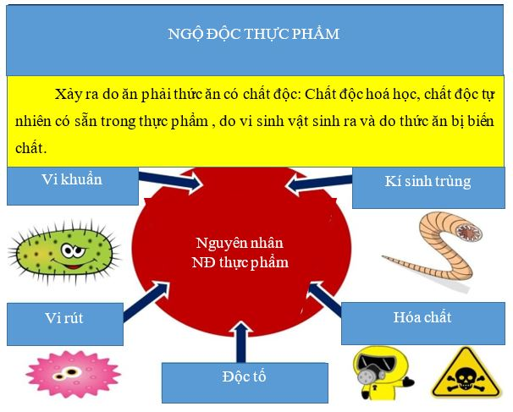

Hình 1. Các nguyên nhân gây ngộ độc thực phẩm

đ) Điều tra nguyên nhân
Trong điều tra nguyên nhân gây ngộ độc thực phẩm cần tiến hành xác định bữa ăn nguyên nhân và thức ăn nguyên nhân.
Điều tra bữa ăn nguyên nhân
Để xác định bữa ăn nguyên (bữa ăn gây nên ngộ độc), cần thiết lập bảng theo mẫu như bảng dưới đây:

Bảng 1: Điều tra bữa ăn nguyên nhân
TT | Bữa ăn | Người bị NĐ |  |  | Người không bị NĐ
TT | Bữa ăn | Đã ăn | Không ăn | Tỷ lệ  ăn (%) | Đã ăn | Không ăn | tỷ lệ ăn (%)
1. | X | 128 | 0 | 100,00 | 27 | 28 | 49,09
2. | Y | 36 | 28 | 56,25 | 81 | 25 | 76,41
Trong trường hợp ở bảng trên, qua tỷ lệ ăn của những người bị ngộ độc, ta thấy bữa ăn nguyên nhân là bữa ăn X, bữa ăn có tỷ lệ người bị ngộ độc cao hơn và người không bị ngộ độc thấp hơn.
Điều tra xác định thức ăn nguyên nhân
Muốn xác định được thức ăn nguyên nhân cần thiết phải tính Tỷ lệ tấn công (TLTC) được tính bằng số người bị ngộ độc/tổng số người có ăn thức ăn đó.
Trong 1 vụ dịch NĐTP, tỷ lệ tấn công được tính cho tất cả các thức ăn trong 1 bữa ăn, ở nhóm người có ăn và cả ở nhóm người không ăn. Thức ăn nguyên nhân (thức ăn gây ngộ độc) phải thể hiện TLTC cao trong số những người đã ăn và rất thấp trong số những người không ăn.
Trường hợp TLTC đều cao ở 2 thức ăn trong bữa ăn X (Hai thức ăn nghi ngờ cần phải tính TLTC kết hợp cả 2 thức ăn nghi ngờ như bảng dưới đây).
Bảng 2: Tỷ lệ tấn công kết hợp cả hai thức ăn nghi ngờ
 | Có ăn thức ăn số 1 |  |  | Không ăn thức ăn số 1
 | Bị NĐ | Không bị NĐ | TLTC (%) | Bị NĐ | Không bị NĐ | TLTC (%)
Có ăn thức ăn số 3 | 92 | 35 | 72,44 | 0 | 0 | 0
Không ăn thức ăn số 3 | 5 | 1 | 83,33 | 2 | 21 | 8,7
Kết quả bảng này cho thấy:thức ăn số 1 là thức ăn nguyên nhân (thức ăn gây ngộ độc).
e) Vệ sinh, an toàn thực phẩm
Là việc bảo đảm thực phẩm không gây hại cho sức khỏe, tính mạng của con người; bảo đảm thực phẩm không bị hư hỏng, không chứa các tác nhân vật lý, hóa học, sinh học hoặc tạp chất quá giới hạn cho phép.

Để bảo đảm an toàn vệ sinh thực phẩm:
-Tuân thủ các quy trình thực hành vệ sinh trong suốt quá trình từ sản xuất, vận chuyển, chế biến, lưu thông phân phối để đảm bảo có thực phẩm sạch cung cấp cho người tiêu dùng.
-Thực hành vệ sinh tốt trong bếp mỗi hộ gia đình từ khi đi mua thực phẩm tới lúc bày thực phẩm lên bàn ăn.
Mọi người đều có thể góp phần làm cho thực phẩm an toàn. Trong đó, người chế biến thực phẩm và người tiêu dùng cần phải:
Biết về thực phẩm được sử dụng (đọc nhãn trên bao bì thực phẩm, đưa ra lựa chọn sáng suốt, làm quen với các mối nguy thực phẩm phổ biến);
Chế biến thực phẩm một cách an toàn, thực hành “Năm chìa khóa của WHO để thực phẩm an toàn”.
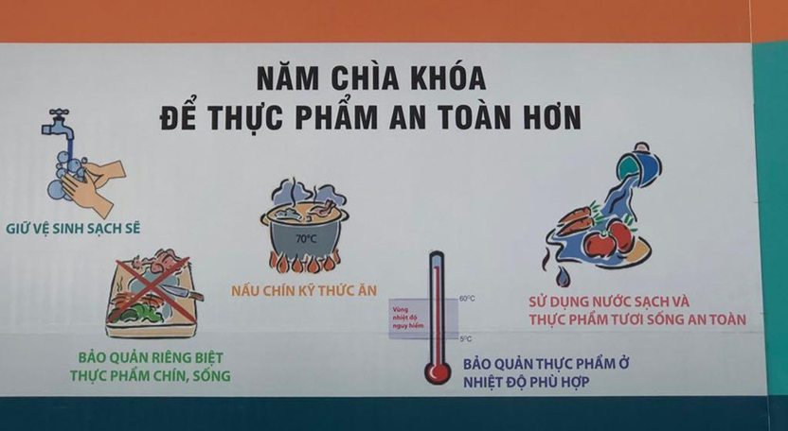

Hình 2.5. Chìa khóa của WHO để thực phẩm an toàn (Nguồn: Google)
Năm chìa khóa của WHO
Giữ vệ sinh
Rửa tay (xem mục Vệ sinh cá nhân) và các bề mặt thường xuyên. Đây là cách đơn giản nhất để loại bỏ tác nhân gây bệnh. Nếu mọi người đều rửa tay đúng đắn thì có thể giảm bệnh ngộ độc thực phẩm do vi sinh xuống một nửa.
Tránh lẫy nhiễm chéo
Tác nhân gây bệnh có thể được truyền từ người vào thức ăn, từ thức ăn này sang thức ăn khác và từ dụng cụ sang thức ăn. Do đó, cần ngăn chặn tình trạng lây nhiễm chéo.
Nấu chín kỹ thực phẩm
Đun nấu kỹ thực phẩm, nhất là thịt. Nhận thức sai lầm phổ biến là khi thịt mất màu đỏ nghĩa là đã đủ chín. Điều này không hẳn đúng vì phần bên trong của thịt có thể vẫn còn sống.
Giữ thực phẩm ở nhiệt độ an toàn
Nhiệt độ từ 5 đến 60ºC được cho là nhiệt độ phù hợp cho sự phát triển của vi khuẩn (“danger temperature”). Do đó, cần giữ thực phẩm ở nhiệt độ ngoài phạm vi này và thời gian để thức ăn ở khoảng “nhiệt độ nguy hiểm” càng ngắn càng tốt. Không để thực phẩm đã chế biến ở nhiệt độ phòng quá 2 giờ, không giã đông thực phẩm đông lạnh ở nhiệt độ phòng.
Sử dụng nước sạch và nguyên liệu tươi
Sử dụng nước sạch để chế biến và nguyên liệu tươi sống, nguyên dạng; rửa sạch rau củ quả đặc biệt khi ăn sống; không sử dụng thực phẩm đã hết hạn.
g) Vai trò của vệ sinh cá nhân trong vệ sinh an toàn thực phẩm
Một trong những con đường lây nhiễm tác nhân gây bệnh vào thực phẩm là do thiếu vệ sinh trong quá trình chế biến, vệ sinh cá nhân không đảm bảo. Do đó, vệ sinh cá nhân đảm bảo những người tiếp xúc trực tiếp hay gián tiếp với thực phẩm không thể làm nhiễm bẩn thực phẩm giữ một vai trò quan trọng trong việc đảm bảo vệ sinh, an toàn thực phẩm.
Vệ sinh tay và bàn tay
Tay là công cụ lao động, làm việc hàng ngày, nên tay là nơi tiếp xúc nhiều nhất, đồng thời cũng là bộ phận dễ đưa tác nhân gây bệnh vào cơ thể qua đường da và ăn uống. Khi bàn tay bẩn cầm thức ăn là điều kiện gây bệnh đường ruột. Bàn tay của cấp dưỡng, nhân viên mậu dịch các cô bảo mẫu…bị bẩn là nguy cơ cao gieo rắc mầm bệnh cho mọi người. Do đó:
- Móng tay phải cắt ngắn
- Giữ tay sạch bằng cách rửa tay thường xuyên. Cụ thể hơn, cần rửa tay: + Trước và sau khi chế biến thức ăn, đặc biệt đối với thịt sống
+ Sau khi đi vệ sinh, sau khi thay tã, sau khi chăm sóc vết thương
+ Sau khi chạm vào động vật, sau khi đổ rác
+ Sau khi xì mũi, sau khi ho hoặc hắt hơi vào tay
+ Trước khi đặt hoặc tháo kính áp tròng…
- Rửa tay đúng cách như sau:
+ Làm ẩm tay với nước ấm, dưới vòi nước chảy và thêm xà phòng.
+ Chà tay ít nhất 20s (giây), cọ hết tất cả các mặt của bàn tay, ngón tay.
+ Xả nước đầy đủ.
+ Lau khô tay. Sau đó, dùng khăn khác để đóng vòi nước hoặc cửa nhất là tại nhà vệ sinh công cộng.
- Khi ăn, mặc dù tay đã rửa sạch cũng không nên cầm tay trực tiếp vào thức ăn để ăn.
Vệ sinh da
Da có vai trò quan trọng trong việc bảo vệ cơ thể: Da là hàng rào đầu tiên tiếp xúc với mầm bệnh, các yếu tố của môi trường bên ngoài tác động vào cơ thể. Từ da, tác nhân gây bệnh có thể vào thức ăn trong quá trình chế biến thực phẩm. Ví dụ như, các đối tượng bị viêm da mủ tụ cầu vàng khi tham gia chế biến thức ăn rất dễ dẫn đến gây ô nhiễm thực phẩm. Vì vậy, cần giữ vệ sinh da tốt bằng cách tắm gội thường xuyên.
Vệ sinh quần áo, vệ sinh đầu tóc
Tác nhân gây bệnh từ quần áo, đầu tóc có thể lây nhiễm vào thực phẩm trong quá trình chế biến, do đó giữ vệ sinh quần áo, đầu tóc khi chế biến thực phẩm đóng vai trò quan trọng trong vệ sinh an toàn thực phẩm. Vì vậy cần mặc quần áo sạch sẽ, đầu tóc gọn gàng khi chuẩn bị thức ăn.

2.5. Dinh dưỡng trong phòng tránh bệnh không lây nhiễm
2.5.1. Khái niệm
Bệnh không lây nhiễm (BKLN), thường là các bệnh mạn tính, bao gồm những bệnh không có khả năng lây truyền, có thời gian bị bệnh dài và nhìn chung tiến triển chậm. Phần lớn các BKLN là các nhóm bệnh như bệnh tim mạch (tăng huyết áp, bệnh mạch vành và đột quỵ), các thể ung thư, bệnh hô hấp mạn tính (như bệnh phổi tắc nghẽn mạn tính và hen phế quản) và đái tháo đường. BKLN là kết quả sự kết hợp của nhiều yếu tố nguy cơ như môi trường và hành vi, lối sống. BKLN tạo ra gánh nặng bệnh tật nặng nề cho xã hội do tỷ lệ tàn phế và chết cao. Tuy vậy, nhiều nguy cơ BKLN có thể dự phòng được.
2.5.2. Tình hình BKLN
a) BKLN trên toàn cầu
Theo thống kê của Tổ chức Y tế Thế giới (WHO) năm 2016, BKLN chiếm 71% tổng số ca tử vong trên toàn cầu (ở Châu Âu, tỷ lệ tử vong do BKLN còn cao hơn). Tỷ lệ BKLN tăng nhanh cùng với quá trình đô thị hóa nhanh, không có kế hoạch, lối sống không lành mạnh và già hóa dân số.
Trong số các BKLN, các bệnh tim mạch là nguyên nhân gây tử vong chủ yếu, tiếp theo là ung thư, bệnh hô hấp (chủ yếu là hen suyễn và phổi tắc nghẽn mãn tính chiếm) và đái tháo đường. Bốn nhóm bệnh này chiếm hơn 80% tổng số ca tử vong sớm do BKLN.
Hơn 85% số ca tử vong "trước tuổi" xảy ra ở các nước thu nhập thấp và trung bình. Điều này cho thấy hệ thống y tế còn nhiều thiếu thốn và dân số lớn ở các nước đang phát triển, kém phát triển.
Ước tính 5 BKLN lớn (bệnh tim mạch, bệnh hô hấp mãn tính, ung thư, đái tháo đường, và bệnh tâm thần) có thể gây thiệt hại 47.000 tỷ đô la Mỹ trong hai thập kỷ tính từ năm 2011.
b) BKLN tại Việt Nam
Theo báo cáo của Bộ Y tế, có sự thay đổi rõ rệt về mô hình bệnh tật ở Việt Nam. Xu hướng nhu cầu khám chữa các BKLN gia tăng liên tục ở mức cao. Nhu cầu khám chữa bệnh truyền nhiễm (nhiễm trùng hô hấp, lao, sốt xuất huyết, dịch cúm, nhiễm HIV/AIDS…), tai nạn, chấn thương, ngộ độc... so với các BKLN có xu hướng giảm. Có thể thấy gánh nặng bệnh tật ở nước ta chuyển dịch mạnh sang các BKLN.
Theo GS.TS Nguyễn Lân Việt, Chủ tịch Hội tim mạch Việt Nam, hiện cả nước có tới 25% dân số mắc bệnh về tim mạch và tăng huyết áp (có đến 47% người trên 25 tuổi bị tăng huyết áp), bệnh lý tăng huyết áp đang trẻ hóa. Giáo sư nhấn mạnh, tăng huyết áp được xem là "kẻ giết người thầm lặng" vì không có triệu chứng điển hình và thậm chí người mắc không biết mình bị bệnh, gần 60% người bị tăng huyết áp chưa được phát hiện và trên 80% chưa được điều trị.
Thống kê của Viện Dinh dưỡng năm 2014 cho thấy khoảng một phần ba người Việt trưởng thành bị rối loạn mỡ máu (rối loạn lipid máu), trong đó tỷ lệ này ở dân thành thị lên tới 44,3%.
Theo thống kê của WHO (2018), tại Việt Nam, cứ 10 ca tử vong thì có 8 ca là do BKLN (3 ca do bệnh tim mạch, 2 ca do ung thư, 3 ca do BKLN khác).
Như vậy có thể thấy BKLN vẫn đang và sẽ là kẻ giết người tiềm năng nhất của xã hội Việt Nam trong tương lai gần.
2.5.3. Yếu tố nguy cơ của BKLN
Yếu tố nguy cơ của một bệnh là những yếu tố góp phần làm tăng khả năng mắc bệnh đó. Đối với BKLN, các yếu tố nguy cơ được chia thành 2 nhóm:
- Nhóm các yếu tố nguy cơ không thể thay đổi được gồm: Tuổi, giới tính, các yếu tố di truyền…Ví dụ: Những người cao tuổi (trên 65 tuổi), nam giới, có bố mẹ hoặc anh chị em mắc các bệnh tim mạch thì nguy cơ mắc các bệnh tim mạch cao hơn người trẻ, nữ giới và không có người thân mắc bệnh tim mạch.
- Nhóm các yếu tố nguy cơ có thể thay đổi được gồm: Hành vi, lối sống không lành mạnh như sử dụng thuốc lá, ít hoạt động thể chất (ngồi làm việc thời gian dài, ít tập thể dục…), stress, chế độ ăn uống không lành mạnh (chế độ dinh dưỡng không hợp lý, ăn nhiều chất béo, ăn mặn, và sử dụng rượu bia…), tăng huyết áp, thừa cân, béo phì, tăng mỡ máu, tăng đường máu...Các yếu tố này đóng vai trò hết sức quan trọng và là chìa khóa để phòng và điều trị BKLN.
Bốn yếu tố quan trọng nhất là: thuốc lá, rượu bia, dinh dưỡng và hoạt động thể chất. Theo PGS.TS Nguyễn Thị Xuyên thì có đến 45% nam giới hút thuốc lá, 77% dân số uống rượu, chế độ dinh dưỡng không phù hợp, người dân Việt Nam sử dụng muối cao gấp đôi so với khuyến cáo của WHO.
Hút thuốc lá
Thuốc lá là thủ phạm của hàng loạt bệnh ung thư. Trong đó, ung thư phổi chiếm tỷ lệ cao nhất. Hút thuốc lá trong vòng 6 tháng làm tăng nguy cơ ung thư phổi gấp 6,5 lần. Người hút thuốc lá cũng có thể chết sớm 20 năm so với người không hút thuốc lá. Những người hút thuốc từ 20 đến trên 20 điếu/ngày có nguy cơ mắc ung thư thanh quản cao gấp 12 đến 25 lần. Nguy cơ mắc ung thư khoang miệng tăng 27 lần, ung thư hầu tăng 14 lần, ung thư tụy tăng 3-5 lần. Nguy cơ này giảm đi ở những người đã cai thuốc lá.
Sử dụng rượu, bia ở mức có hại
Sử dụng rượu, bia là nguyên nhân chính hoặc là một trong những nguyên nhân gây ra hơn 200 bệnh tật gồm: bệnh tim mạch, đái tháo đường, ung thư, bệnh tiêu hóa (xơ gan, viêm tụy...), chấn thương... Rối loạn tâm thần kinh là nhóm bệnh gây ảnh hưởng nặng nhất, tiếp đến là chấn thương, bệnh tim mạch và đái tháo đường, ung thư, chết chu sinh và các BKLN.
Dinh dưỡng không hợp lý
Chế độ ăn không hợp lý là nguyên nhân quan trọng của BKLN, trong đó quan trọng nhất là bệnh tim mạch. Ăn ít rau và trái cây được cho là nguyên nhân có thể dẫn đến ung thư dạ dày, ruột, thiếu máu cơ tim cục bộ.
Thực phẩm chế biến sẵn có nhiều chất béo và đường làm tăng nguy cơ béo phì và tác hại cũng giống như ăn ít rau và trái cây, làm tăng nguy cơ mắc bệnh tim mạch và đái tháo đường.
Ăn nhiều muối làm tăng nguy cơ của đột quỵ, bệnh tim mạch, ung thư dạ dày, suy thận, loãng xương...
Đáng lo ngại là tỷ lệ người bị thừa cân, đặc biệt là trẻ em đang tăng một cách nhanh chóng.
Ít hoạt động thể lực
Kinh tế phát triển, điều kiện sống, làm việc thay đổi khiến con người lười vận động thể lực, gây ra tăng cân, béo phì. Người ít vận động có nguy cơ tử vong do mọi nguyên nhân cao gấp 1,3 lần nếu so sánh với một người vận động cường độ vừa phải ít nhất 30 phút mỗi ngày trong hầu hết các ngày của tuần.
2.5.4. Giải pháp phòng chống BKLN
Mặc dù rất nguy hiểm nhưng BKLN có thể phòng chống hiệu quả thông qua kiểm soát các yếu tố nguy cơ, như: hút thuốc lá, dinh dưỡng không hợp lý, ít hoạt động thể lực và lạm dụng rượu bia.
Ví dụ, cải thiện lối sống có thể làm giảm hơn một nửa nguy cơ tiến triển đái tháo đường trong 4 năm. Các nghiên cứu cũng cho thấy phần lớn các trường hợp bệnh mạch vành tim, đái tháo đường típ 2 có thể tránh được thông qua thay đổi các yếu tố lối sống, và khoảng 1/3 các trường hợp ung thư có thể tránh được bằng cách ăn uống lành mạnh, duy trì cân nặng bình thường và tập thể dục trong suốt cả cuộc đời.
Không hút thuốc lá, nếu đã hút thì nên cai thuốc
Thuốc lá có hại không chỉ cho người hút mà còn ảnh hưởng đến sức khỏe của những người xung quanh hít phải khói thuốc lá (hút thuốc lá thụ động).
Không nên hút thuốc lá dưới bất cứ hình thức nào. Sau 1 năm bỏ hút thuốc nguy cơ bệnh mạch vành giảm xuống một nửa và 5 đến 15 năm sau bỏ thuốc nguy cơ đột quỵ giảm xuống như người chưa hút thuốc.
Không uống rượu, bia hoặc các loại thức uống có cồn đến mức có hại
Rượu, bia hoặc các loại thức uống có cồn nếu uống ít, đúng cách sẽ có lợi cho sức khỏe và ngược lại nếu uống quá nhiều sẽ gây hại cho sức khỏe.
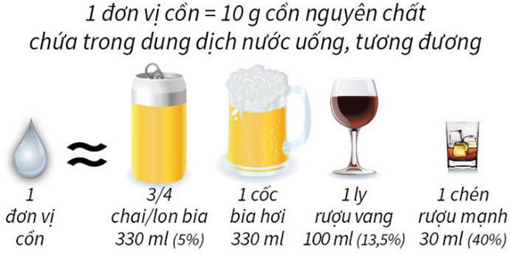
WHO khuyến cáo: Nam uống không quá 2 đơn vị cồn/ngày. Nữ uống không quá 1 đơn vị cồn/ngày.
Hình 1: Đơn vị cồn.

Tích cực hoạt động thể chất
Việc hoạt động thể chất đúng cách, đủ thời gian và duy trì đều đặn sẽ giúp cơ thể khỏe mạnh hơn, xả stress và phòng ngừa các bệnh mạn tính nguy hiểm.
WHO khuyến cáo về luyện tập thể chất như sau:
Tập với cường độ trung bình (đi bộ nhanh, khiêu vũ, làm vườn, làm việc nhà...) ít nhất 30 phút/ngày, ít nhất 5 ngày/tuần, nếu không tập được liên tục 30 phút thì chia ra nhiều lần và mỗi lần ít nhất 10 phút. Hoặc tập với cường độ mạnh (chạy nhanh, tập aerobic, đá bóng...) ít nhất 15 phút/ngày, mỗi tuần 5 ngày.
Nên tăng lên 300 phút/tuần ở cường độ trung bình và 150 phút/tuần ở cường độ mạnh sẽ tăng hiệu quả hơn.
Đối với những người già, lớn tuổi nên tập luyện theo khả năng.
Trẻ em và thiếu niên nên hoạt động nhiều hơn.
Thực hiện chế độ ăn uống lành mạnh
Thực hiện chế độ ăn đủ chất, khoa học, hạn chế chất béo no, ít muối, tăng cường rau xanh là một phần quan trọng trong phòng chống BKLN (xem Mục Dinh dưỡng cho BKLN).
Các biện pháp khác
Bên cạnh việc thực hiện các biện pháp trên, cần khám sức khỏe định kỳ, theo dõi, điều trị theo hướng dẫn của bác sĩ, sàng lọc BKLN... Sâu xa hơn, cần phải giải quyết các vấn đề toàn cầu hóa, đô thị hóa, già hóa, nghèo đói…
2.5.5. Dinh dưỡng cho BKLN
a) Vai trò của dinh dưỡng với BKLN
Cả thiếu và thừa dinh dưỡng đều tác động tiêu cực tới sự phát triển bệnh. Điều chỉnh chế độ ăn không chỉ ảnh hưởng tới sức khỏe hiện tại mà còn có thể xác định một người sẽ phát triển BKLN hay không trong giai đoạn rất lâu về sau của cuộc đời, thậm chí liên quan đến cả thế hệ sau (dinh dưỡng với chu kỳ vòng đời). Đối với BKLN, nguy cơ xảy ra ở mọi lứa tuổi, nhưng mọi lứa tuổi (gồm cả giai đoạn bào thai) là một phần của các cơ hội để phòng chống BKLN.
Dự phòng cấp hai thông qua chế độ ăn và hoạt động thể lực là một chiến lược bổ sung làm chậm sự tiến triển của BKLN đang tồn tại, giảm tỷ lệ tử vong và gánh nặng bệnh tật do các bệnh này gây ra.
b) Dinh dưỡng hợp lý-phòng bệnh không lây nhiễm
Hiện nay, chế độ dinh dưỡng hợp lý phòng chống BKLN được khuyến nghị là: Ăn đủ các chất dinh dưỡng so với nhu cầu cơ thể, ăn đa dạng các loại thực phẩm, các chất dinh dưỡng ở tỷ lệ cân đối giữa nguồn gốc động vật và thực vật. Hạn chế ăn các loại thức ăn chiên, nướng, quay.
Bữa ăn hàng ngày cần đa dạng và phối hợp các loại thực phẩm, đảm bảo đủ 4 nhóm: chất bột đường, chất đạm, chất béo, vitamin và khoáng chất.
- Chất bột đường: Đây là nguồn cung cấp năng lượng chính cho cơ thể. Phải đảm bảo ăn đủ nhưng không ăn quá nhiều sẽ dẫn đến thừa cân béo phì và đái tháo đường. Các loại gạo trắng trông rất đẹp mắt nhưng do quá trình xay sát kỹ đã làm mất đi các vitamin nhóm B nhất là vitamin B1, chất xơ… Nên dùng các loại thực phẩm có chỉ số đường huyết thấp, nguyên hạt hoặc nhiều chất xơ như gạo lứt, gạo giã, bánh mì đen... Nên ăn thay đổi các loại ngũ cốc khác nhau.
Năng lượng từ ngũ cốc nên chiếm 55-67 % tổng năng lượng khẩu phần, phần còn lại do các chất béo cung cấp chiếm 20-25% và 13-20% là từ chất đạm.
- Chất đạm: Ăn ở mức vừa phải, nên ăn phối hợp cả đạm động vật (tối thiểu chiếm 1/3 hoặc tốt hơn là 1/2) và đạm thực vật. Đạm động vật nên ăn phối hợp và đa dạng các loại như: thịt (hạn chế thịt đỏ như thịt bò, thịt trâu,...), cá (ăn thêm cá biển để cung cấp các loại khoáng chất như i-ốt, canxi, flour,...), tôm, cua, trứng, sữa... Đạm thực vật có nhiều trong các loại đậu và hạt như: đậu xanh, đậu nành...
Các loại thịt đỏ (thịt lợn, thịt bò…) có nhiều sắt giúp phòng chống thiếu máu thiếu sắt, đặc biệt quan trọng với trẻ nhỏ, phụ nữ có thai, sinh đẻ. Tuy nhiên ăn nhiều thịt đỏ lại làm tăng nguy cơ mắc các bệnh tim mạch, ung thư, gout… do có chứa nhiều cholesterol, nhân purin... Vì vậy, không nên ăn nhiều. Nên tăng cường ăn thịt gia cầm (như gà, vịt, ngan, chim…). Ăn thịt ở mức vừa phải (không quá 100g/ngày/người trưởng thành). Trung bình 1,5kg thịt/tháng. Nên ăn cá ít nhất 3 bữa/tuần, trung bình 2,5kg cá/tháng. Tăng sử dụng đậu tương và sản phẩm từ đậu tương (đậu phụ, sữa đậu nành... là nguồn chất đạm, chất béo quí giá, giàu chất chống ôxy hóa, chống ung thư và điều hòa chuyển hóa cholesterol) và các hạt họ đậu khác. Nên ăn 2-3kg đậu phụ/tháng.
- Chất béo:Chất béo là dung môi cho các vitamin tan trong dầu như A, D, E, K. Ăn vừa phải, không nên ăn quá nhiều sẽ dễ dẫn đến tăng mỡ máu gây xơ vữa mạch và các rối loạn khác. Chất béo no (mỡ lợn, mỡ bò, dầu dừa...) nên ăn ít, tăng cường chất béo không no (dầu thực vật, dầu cá, lạc...).
Nên giữ ít nhất là 40% chất béo thực vật, chất béo động vật không nên vượt quá 60%, nên ăn phối hợp cả mỡ động vật và dầu thực vật, không nên thay thế hoàn toàn mỡ động vật bằng các chất béo thực vật. Dầu, mỡ để rán chỉ dùng một lần rồi đổ bỏ, hạn chế ăn đồ nướng vì làm tăng nguy cơ gây ung thư. Hạn chế ăn da động vật, nội tạng (bao tử, ruột, tim, gan,...) vì chứa rất nhiều cholesterol và triglycerid.
Mỗi người trưởng thành mỗi ngày trung bình nên ăn khoảng 25-30g dầu, mỡ tương đương 5-6 thìa cà phê dầu, mỡ.
- Vitamin và chất khoáng: tăng cường ăn rau, củ, trái cây, ăn đa dạng nhiều loại khác nhau để đảm bảo cung cấp đủ 400g/người/ngày, giúp bổ sung vitamin, chất xơ và các chất khoáng cần thiết. Ngoài ra ăn nhiều rau củ quả còn chống táo bón, phòng ngừa thừa cân, béo phì. Những người thừa cân, béo phì, rối loạn glucose máu, đái tháo đường nên lưu ý hạn chế các loại quả chín ngọt và nhiều năng lượng như chuối, xoài, mít, vải …
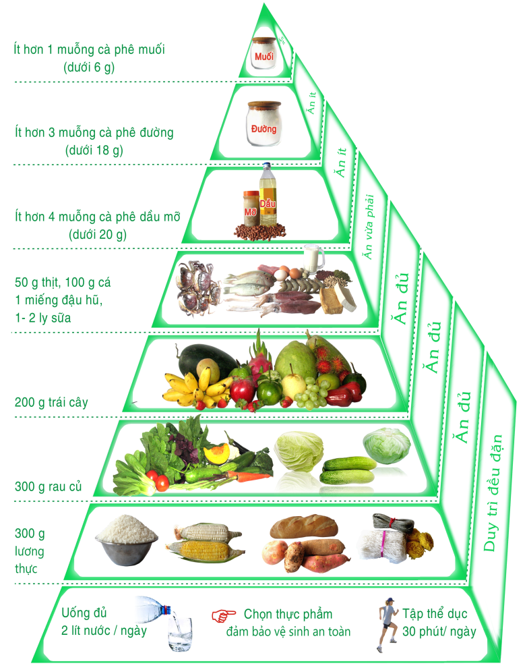
- Không nên ăn mặn, sử dụng muối i-ốt trong chế biến thức ăn:Không nên ăn nhiều muối, do ăn mặn làm tăng nguy cơ mắc bệnh tăng huyết áp và BKLN khác. Trẻ em dưới 5 tuổi sử dụng dưới 3g/ngày, trẻ em từ 6-11 tuổi sử dụng dưới 4g/ngày, người trưởng thành sử dụng dưới 5g/ngày (gần bằng một thìa cà phê muối = 3 thìa cà phê nước mắm = 2 thìa bột nêm = 3,5 thìa xì dầu = 1,5 thìa bột canh). Nên sử dụng muối i-ốt trong chế biến món ăn.

Hình 2:Tháp dinh dưỡng cho 1 người trưởng thành/ngày (Viện dinh dưỡng).
- Phân chia hợp lý các bữa ăn trong ngày:Số bữa ăn trong ngày phụ thuộc lứa tuổi, tình trạng sức khỏe, mức độ lao động. Người trưởng thành cần ăn 3 bữa/ngày, trẻ em ăn 4-5 bữa/ ngày. Nên ăn ít nhất 3 bữa, không nên bỏ bữa sáng do làm tăng nguy cơ thừa cân, béo phì. Ăn bữa trưa nhiều nhất, bữa tối ăn ít nhất.

2.5.6. Dinh dưỡng trong điều trị một số BKLN thường gặp
a) Dinh dưỡng trong điều trị bệnh ung thư
Bệnh nhân ung thư thường rất mệt mỏi, ăn uống kém hoặc không ăn được, nôn, buồn nôn, rối loạn tiêu hóa. Mặt khác một số nhân tố gây ung thư đã được xác định có trong thực phẩm: alphatôxyn, amin dị vòng, nitrozamin, các thành phần nhiều chất béo phân hủy ở nhiệt độ cao, các hydrocacbon thơm đa vòng.... nên cần có một chế dinh dưỡng hợp lý để phòng, điều trị bệnh ung thư.
Năng lượng: 30 - 35 Kcalo/kg/ngày. Một số trường hợp đặc biệt có thể cần tới 40 - 50 Kcal/kg/ngày. Chế độ ăn giàu tinh bột (60 - 70% tổng năng lượng), chất xơ, vitamin, muối khoáng. Ăn nhiều rau xanh, quả chín, rau thơm, và rau quả nhiều chất xơ. Mỗi ngày nên ăn 400 – 500g rau, 200 – 400g quả chín. Chất đạm: 12 - 20% tổng năng lượng (trong đó, đạm động vật chiếm 30% - 50%, hạn chế thịt màu đỏ). Chất béo: 18 - 25%, trong đó: 1/3 chất béo no, 1/3 chất béo không no một nối đôi, 1/3 axít béo không no nhiều nối đôi.
Lượng nước: 40 ml/kg cân nặng/ngày, uống nước theo nhu cầu, lượng muối ăn: 6g/ngày, không vượt quá 10 g/ngày.
Quan niệm bệnh nhân ung thư không được ăn bồi dưỡng, hạn chế các chất đạm là một quan niệm sai lầm, vì protein là một yếu tố cơ bản giúp cơ thể làm lành vết thương, chống nhiễm trùng, tăng cường khả năng ngon miệng...
EPA (Eicosapentaenoic Axít) là một axít béo không no Omega -3, bổ xung 2 g EPA/ngày giúp cho hỗ trợ rất tốt cho người bệnh.
Không nên dùng:Các thực phẩm chế biến ở nhiệt độ cao (thịt nướng, thịt hun khói...), không nên ăn các loại cháy, mỡ rán đi rán lại nhiều lần, các thực phẩm chế biến sẵn: lạp sườn, xúc xích, đồ hộp... Thực phẩm bị hư hỏng, rượu, bia, thuốc lá. Các loại thức ăn bị nấm mốc như: lạc mốc, đỗ đậu mốc…
b) Dinh dưỡng trong điều trị bệnh tim mạch
Chế độ ăn cung cấp đủ năng lượng, các vitamin và khoáng chất, ít natri, giàu kali, giàu chất xơ, giảm lượng axít béo bão hòa và tổng lượng chất béo. Khuyến khích áp dụng chế độ dinh dưỡng giúp kiểm soát tăng huyết áp (DASH diet) là chế độ ăn nhiều rau xanh, quả chín, các sản phẩm sữa ít béo.
Năng lượng: 30 - 35 Kcal/kg cân nặng/ngày. Chất đạm: 15 - 20% tổng năng lượng. Chất béo: 20 - 25% (trong đó, chất béo no, chất béo không no nhiều nối đôi chiếm khoảng 7 - 10% tổng năng lượng. Axít béo không no một nối đôi chiếm < 15%). Nên cung cấp lượng axít béo omega-3: EPA (Eicosapentaenoic Axít) và DHA (Docosa Hexaenoic Axít) khoảng 250 - 500mg/ngày. Cholesterol < 200 mg/ngày. Tinh bột: tỷ lệ phù hợp với tổng năng lượng. Bệnh nhân béo phì nên giảm cân.
Ăn ít muối. Cung cấp đủ vitamin và khoáng chất, đặc biệt là axít folic, vitamin B12, B6, vitamin D.
Khuyến khích ăn nhóm thực phẩm giàu chất xơ: gạo lứt, gạo lật; ăn nhiều rau xanh, quả chín dạng miếng/múi, không ép/xay/vắt để tăng cường chất xơ.
Không nên ăn: Mỡ, nội tạng động vật, các loại sản phẩm chế biến sẵn, đồ hộp, tránh ăn mặn, sử dụng đồ uống có cồn: bia, rượu…
c) Dinh dưỡng trong điều trị bệnh đái tháo đường
Nguyên tắc cơ bản về chế độ ăn của bệnh nhân đái tháo đường là hạn chế chất bột đường để tránh tăng đường huyết sau khi ăn và hạn chế vừa phải chất béo nhất là các axit béo bão hoà để tránh rối loạn chuyển hoá. Chế độ ăn phải xây dựng sao cho cung cấp một lượng đường tương đối ổn định và quan trọng nhất là phải điều độ và hợp lý về giờ giấc và số lượng thức ăn trong các bữa chính và phụ.
Chất đạm: 15-20% tổng năng lượng, 0,8g/kg/ngày với người lớn. Chất béo: 25% tổng năng lượng, không nên vượt quá 30%, ăn vừa phải và giảm chất béo động vật. Nên ăn các axit béo chưa bão hoà (dầu thực vật, các loại hạt...).
Chất bột đường: 50-60% tổng năng lượng. Nên sử dụng các loại chất bột đường phức hợp dưới dạng các hạt và khoai củ. Hết sức hạn chế các loại đường đơn và các loại thức ăn nhiều đường (bánh, kẹo, nước ngọt...).
Thực phẩm chứa chất bột đường ≤ 5%: có thể sử dụng hàng ngày, gồm các loại thịt, cá, đậu phụ (ăn vừa phải), hầu hết các loại rau xanh còn tươi và một số trái cây ít ngọt: dưa bở, dưa hấu, nho, nhót chín...(sử dụng không hạn chế).
Thực phẩm chứa chất bột đường từ 10-20%: nên ăn hạn chế (2-3 lần/tuần với lượng vừa phải) gồm một số hoa quả như: quýt, táo, vú sữa, na, hồng xiêm, xoài chín, sữa đậu nành, các loại đậu quả (đậu vàng, đậu hà lan...).
Thực phẩm chứa chất bột đường từ ≥ 20%: cần kiêng, gồm các loại bánh, mứt, kẹo, nước ngọt và các loại trái cây ngọt nhiều (mít khô, vải khô...).
Nên ăn nhiều bữa nhỏ (5-6 bữa/ngày) để tránh tăng đường huyết nhiều sau khi ăn. Với bệnh nhân điều trị bằng Insulin tác dụng chậm có thể bị hạ đường huyết trong đêm, do vậy nên cho ăn thêm bữa phụ trước khi đi ngủ.
Như vậy, BKLN đang là vấn đề sức khỏe lớn đối với toàn cầu nói chung và với Việt Nam nói riêng. Trong số BKLN, phổ biến nhất là các nhóm bệnh tim mạch, ung thư, bệnh hô hấp mạn tính và đái tháo đường. BKLN là kết quả sự kết hợp của nhiều yếu tố trong đó có những yếu tố nguy cơ thay đổi được: hút thuốc, rượu bia, ít vận động, ăn uống không lành mạnh. Dinh dưỡng là một yếu tố đóng vai trò hết sức quan trọng trong dự phòng và điều trị BKLN với nguyên tắc chung là ăn uống đầy đủ chất dinh dưỡng, đa dạng các loại thực phẩm, cấn đối tỷ lệ các nhóm dinh dưỡng (chất đạm, tinh bột, chất béo, vitamin và chất khoáng), cân đối thực phẩm nguồn gốc động vật và thực vật, tăng cường ăn rau xanh, chất xơ, giảm ăn muối. Dinh dưỡng hợp lý phải kết hợp với các biện pháp khác như không hút thuốc, không uống rượu bia, tập thể thao và duy trì suốt cuộc đời.

CHƯƠNG 3

PHÒNG CHỐNG MỘT SỐ BỆNH THƯỜNG GẶP
Ở CÁN BỘ CÔNG NHÂN VIÊN NGÀNH ĐIỆN

3.1. Tăng huyết áp (Hypertension)
3.1.1. Định nghĩa và yếu tố nguy cơ
- Huyết áp là áp lực cần thiết tác động lên thành của động mạch để đưa máu từ tim đến nuôi dưỡng các mô trong cơ thể. Huyết áp được tạo ra do lực co bóp của cơ tim, lưu lượng máu trong động mạch và sức cản ngoại vi.
Huyết áp được biểu thị bởi hai trị số:
+ Huyết áp tâm thu (huyết áp tối đa): là áp lực của máu trong động mạch lên tới mức cao nhất khi tim co bóp.
+ Huyết áp tâm trương (huyết áp tối thiểu): là áp lực của máu ở điểm thấp nhất khi tim ở thì tâm trương.
Giới hạn bình thường của huyết áp tâm thu ở người trung niên là 100 - 120mmHg và huyết áp tâm trương là 60 - 80mmHg.
- Yếu tố nguy cơ của tăng huyết áp:
+ Yếu tố gia đình: Trong nhiều gia đình có thể có Ông, Bố, Con và người thân trong gia đình bị tăng huyết áp.
+ Căng thẳng tâm lý, cảm xúc, căng thẳng về thời gian, căng thẳng về thể lực, thi đấu thể thao, chiến tranh, chức vụ đảm nhận trách nhiệm cao… dễ bị tăng huyết áp.
+ Ăn mặn: ≥ 6 – 10g muối/ngày có tỷ lệ tăng huyết áp cao hơn những người ăn nhạt hơn.
+ Thừa cân, béo phì;
+ Hút thuốc lá trên 10 điếu/ngày liên tục trên 03 năm.
+ Uống rượu trên 180ml/ngày liên tục trên 03 năm.
+ Nữ giới tuổi tiền mãn kinh
+ Nam giới ≥ 55 tuổi do quá trình lão hóa thành động mạch nên dễ tăng huyết áp hơn.
+ Rối loạn chuyển hóa lipid huyết thanh
+ Ít hoạt động thể lực.
- Ở người lớn khi đo huyết áp bằng phương pháp Korotkoff tại phòng khám/bệnh viện, nếu huyết áp tâm thu ≥ 140mmHg và/hoặc huyết áp tâm trương ≥ 90mmHg thì được gọi là tăng huyết áp động mạch.
3.1.2. Triệu chứng lâm sàng và cận lâm sàng
a) Triệu chứng lâm sàng
Tăng huyết áp có thể diễn biến thầm lặng không có triệu chứng nào. Phải đến vài năm, người bệnh mới cảm nhận rõ triệu chứng bệnh. Các triệu chứng có thể gặp bao gồm:
- Đau đầu, chóng mặt;
- Mặt đỏ hoặc nóng bừng mặt;
- Thở nông;
- Chảy máu mũi;
- Đau ngực, tim đập nhanh, hồi hộp trống ngực;
Tình trạng có thể diễn biến nguy hiểm nếu chờ xuất hiện các dấu hiệu rõ ràng. Một số biến chứng nguy hiểm có thể gặp là cơn đột quỵ não do tai biến mạch máu não, nhồi máu cơ tim, suy tim, suy thận... Do đó việc đi khám sức khỏe định kì là vô cùng quan trọng.
b) Triệu chứng cận lâm sàng
- Tổn thương mắt được xác định bằng soi đáy mắt, phân chia theo độ:
+ Độ 1: Co thắt, hẹp lòng động mạch.
+ Độ 2: Động mạch co cứng đè lên đoạn tĩnh mạch bắt chéo.
+ Độ 3: Có xuất tiết, xuất huyết.
+ Độ 4: Xuất huyết kèm theo phù gai thị.
- Lưu huyết não giảm từng vùng; ghi điện não thấy có rối loạn hoạt động điện não, xuất hiện sóng teta xen kẽ.
- Siêu âm tim: Phì đại thất trái, suy chức năng tâm trương thất trái; Điện tim xuất hiện rối loạn nhịp.
3.1.3. Dự phòng và điều trị
a) Dự phòng
- Định kỳ kiểm tra huyết áp hoặc kiểm tra huyết áp hàng ngày đối với những người ở nhóm nguy cơ cao như: tuổi cao, tiền sử gia đình có người tăng huyết áp, béo phì…
- Phương pháp tự kiểm tra huyết áp: Đo vào lúc sáng sớm sau khi tỉnh dậy, nếu đo trong ngày thì để cơ thể nghỉ ngơi 15 phút, nằm yên tĩnh.
- Hạn chế sử dụng chất kích thích.
- Chế độ ăn uống khoa học, giàu rau quả, ăn nhạt, hạn chế ăn mỡ và các chất béo động vật;
- Duy trì cân nặng hợp lý;
- Tránh lao động trí óc căng thẳng, lo lắng quá độ;
- Hạn chế uống rượu, bia; Bỏ thuốc lá;
- Tăng cường luyện tập thể dục, duy trì 30-45 phút/ngày và 3-5 ngày/tuần
b) Xử trí cơn tăng huyết áp kịch phát
Khi huyết áp tâm thu ≥ 220mmHg và hoặc huyết áp tâm trương ≥ 120mmHg thì được gọi là tăng huyết kịch phát.
Nếu không được xử trí kịp thời sẽ gây ra các biến chứng nguy hiểm như: Đột quỵ máu não, tổn thương động mạch mắt dẫn tới mù lòa, suy thận cấp...
+ Sử dụng thuốc Nitrogycerine: xịt hoặc ngậm dưới lưỡi liều: 0,8 mg hoặc Captopril ngậm dưới lưỡi: 50 mg, tác dụng hạ huyết áp sau 15 phút.
+ Nhanh chóng tới cơ sở y tế gần nhất.
c) Điều trị nội khoa
- Nguyên tắc sử dụng thuốc:
+ Ban đầu dùng thuốc liều thấp, sau đó tăng liều dần với chỉ một loại thuốc. Khi mới bị tăng huyết áp, nhóm lợi tiểu được khuyến cáo lựa chọn đầu tiên, đặc biệt là nhóm Thiazid.
+ Nếu thuốc đầu tiên không đạt hiệu quả, cần kết hợp hai nhóm thuốc.
+ Đối với bệnh nhân tăng huyết áp kèm các bệnh lý tim mạch thì cần phối hợp 2 thuốc ở liều thấp ngay từ đầu.
+ Nếu thuốc được lựa chọn ban đầu kém hiệu quả và gây nhiều tác dụng phụ thì cần đổi sang nhóm thuốc khác, mà không nên tăng liều hoặc sử dụng kết hợp thêm thuốc thứ hai.
+ Nên dùng các thuốc có tác dụng kéo dài, chỉ cần uống 1 lần trong ngày.
- Các nhóm thuốc điều trị:
+ Thuốc lợi tiểu.
- Thuốc chẹn beta giao cảm.
- Thuốc chẹn kênh calci.
- Thuốc ức chế men chuyển.
- Thuốc kháng thụ thể.
- Thuốc giãn mạch trực tiếp.
d) Dự phòng
- Duy trì lối sống lành mạnh.
- Chế độ ăn uống khoa học.
- Hạn chế sử dụng chất kích thích.
- Thường xuyên kiểm tra huyết áp và đi khám sức khỏe định kỳ để sớm phát hiện bệnh.

3.2. Bệnh huyết áp thấp
3.2.1. Định nghĩa và nguyên nhân
- Huyết áp thấp (Tụt huyết áp) là khi huyết áp tâm thu (HATT) < 90mmHg và/hoặc huyết áp tâm trương (HATTr) < 60mmHg.
- Huyết áp thấp là triệu chứng của nhiều bệnh lý y khoa và có thể gây ra nhiều ảnh hưởng đến sức khỏe của bệnh nhân, đặc biệt ở người cao tuổi. Việc đứng quá lâu hoặc thay đổi tư thế đột ngột như đứng lên từ tư thế ngồi hay nằm có thể làm giảm huyết áp. Điều này được gọi là huyết áp thấp tư thế hoặc huyết áp thấp tư thế đứng.
- Một số nguyên nhân phổ biến gây huyết áp thấp:
+ Cơ thể suy nhược;
+ Căng thẳng, mất ngủ;
+ Phụ nữ mang thai;
+ Mất nước;
+ Thiếu máu;
+ Dị ứng trầm trọng;
+ Chế độ ăn uống thiếu chất dinh dưỡng;
+ Dùng thuốc có thể gây huyết áp thấp;
3.2.2. Triệu chứng lâm sàng và cận lâm sàng
a) Triệu chứng lâm sàng
Các triệu chứng huyết áp thấp xảy ra khi lượng máu cung cấp cho não giảm. Các triệu chứng thường gặp bao gồm:
- Cảm giác hoa mắt hoặc chóng mặt;
- Đau đầu dữ dội hoặc mê sảng;
- Da lạnh, ẩm hoặc nhợt nhạt;
- Nhịp thở nhanh, nông;
- Ngất (xỉu) hoặc mất ý thức;
Huyết áp thấp mạn tính không có triệu chứng và không nghiêm trọng. Một số người khỏe mạnh tập thể dục thường có xu hướng bị huyết áp thấp. Tuy nhiên, việc giảm huyết áp đột ngột có thể dẫn đến thiếu máu cung cấp cho các cơ quan quan trọng, đặc biệt là não.
Bệnh nhân bị huyết áp thấp thường có một số triệu chứng nghiêm trọng như: ngất, sốc tuần hoàn và trụy mạch.
b) Triệu chứng cận lâm sàng
- Xét nghiệm công thức máu:
+ Số lượng hồng cầu giảm (< 3,8 tera/l);
+ Huyết sắc tố giảm (HST ở nam < 130g/l; ở nữ < 120g/l; ở phụ nữ có mang < 110g/l).
+ Điện tâm đồ, siêu âm tim để xác định nguyên nhân huyết áp thấp tại tim hay ngoài tim.
3.2.3. Dự phòng và điều trị
a) Dự phòng
- Thực hiện chế độ ăn uống lành mạnh: tăng cường các chất dinh dưỡng cần thiết để có sức khỏe tốt bằng cách tập trung vào nhiều loại thực phẩm đa dạng, bao gồm ngũ cốc nguyên hạt, trái cây, rau và thịt gà nạc và cá.
- Ăn thành các bữa nhỏ, ít năng lượng. Để giúp ngăn ngừa huyết áp thấp sau bữa ăn, nên ăn theo nhiều bữa nhỏ trong ngày và hạn chế các thực phẩm giàu carbohydrate như khoai tây, gạo, mì ống và bánh mì. Có thể uống cà phê hoặc trà có chứa caffeine trong bữa ăn để tạm thời làm tăng huyết áp.
- Nên mang theo trà gừng, bánh kẹo để dự phòng huyết áp thấp đột ngột.
- Chậm rãi khi thay đổi tư thế: Có thể giảm nhẹ triệu chứng chóng mặt và choáng váng khi thay đổi tư thế bằng cách cử động nhẹ nhàng khi chuyển từ tư thế nằm sang ngồi và đứng dậy. Trước khi ra khỏi giường vào buổi sáng, hãy hít thở sâu một vài phút và sau đó từ từ ngồi dậy trước khi đứng lên.
- Tập thể dục nhẹ nhàng như đi bộ, bóng bàn… giúp ổn định huyết áp.
b) Xử trí cơn huyết áp thấp
Khi một người bị tụt huyết áp, cần xem xét xem người đó có tiền sử bị bệnh tiểu đường không, nếu không thì loại bỏ khả năng người đó bị hạ đường huyết, tập trung sơ cứu hạ huyết áp. Quá trình sơ cứu cần thực hiện theo các bước:
- Giữ thái độ bình tĩnh, từ từ đặt bệnh nhân ngồi hay nằm xuống bề mặt phẳng, dùng gối kê đầu và chân, nên kê gối cao hơn so với đầu.
- Cho bệnh nhân uống một cốc nước sâm, trà gừng, cafe, chè đặc,... hoặc thức ăn đậm muối sẽ giúp cơ thể dễ chịu trở lại. Nếu không có sẵn những thức ăn đồ uống như vậy thì cho bệnh nhân uống nhiều nước lọc để giúp kích thích nhịp tim, nâng chỉ số huyết áp tạm thời.
- Nếu có thuốc hạ huyết áp do bác sĩ kê thì cho bệnh nhân uống.
- Nếu tình trạng bệnh nhân được cải thiện, đỡ bệnh nhân ngồi dậy từ từ, nhắc họ cử động chân tay trước khi ngồi dậy.
- Nếu bệnh nhân không thấy đỡ hơn cần nhanh chóng đưa vào cơ sở y tế gần nhất để được khám chữa kịp thời.
c) Điều trị
- Ăn nhiều muối hơn: vì Natri có thể làm tăng huyết áp. Tuy nhiên, lượng Natri dư thừa có thể dẫn đến suy tim, đặc biệt là ở người lớn tuổi nên phải hỏi ý kiến bác sĩ trước khi tăng lượng muối trong chế độ ăn.
- Uống nhiều nước hơn: nước làm tăng thể tích máu và giúp ngăn ngừa tình trạng mất nước.
- Mặc tất đàn hồi: các loại tất đàn hồi thường được sử dụng để làm giảm đau và cải thiện tình trạng giãn tĩnh mạch có thể giúp giảm tụ máu ở chân.
- Dùng thuốc: Thuốc điều trị theo hướng dẫn của bác sĩ.

3.3. Đái tháo đường
3.3.1. Định nghĩa và yếu tố nguy cơ
Đái tháo đường (ĐTĐ) là nhóm những rối loạn chuyển hóa không đồng nhất gồm tăng glucose huyết tương và rối loạn dung nạp glucose do thiếu insulin, giảm tác dụng của insulin hoặc cả hai.
ĐTĐ típ 1 còn gọi là ĐTĐ phụ thuộc insulin. Có sự phá hủy tế bào beta và thiếu insulin tuyệt đối, được chia làm hai thể nguyên nhân do cơ chế tự miễn và không do tự miễn, không phụ thuộc kháng antigen là kháng nguyên, kháng bạch cầu ở người (Human Leucocyst Antigen – HLA).
ĐTĐ typ 2 còn gọi là ĐTĐ không phụ thuộc insulin, đặc trưng bởi kháng insulin và thiếu tương đối từ gan và bất thường chuyển hóa mỡ.
Tiền ĐTĐ là tình trạng suy giảm chuyển hóa glucose bao gồm hai tình huống là rối loạn glucose lúc đói (Impaired Fasting Glucose - IFG) và giảm dung nạp glucose (Impaired Glucose Tolerance – IGT).
- Yếu tố nguy cơ:
+ Tuổi: Trên 40 tuổi có nguy cơ mắc ĐTĐ típ 2 cao.
+ Tiền sử gia đình: Nếu cha, mẹ hoặc anh chị em mắc ĐTĐ típ 2 thì nguy cơ mắc ĐTĐ típ 2 rất cao.
+ Sức khỏe tâm thần: Bao gồm tâm thần phân liệt, rối loạn lưỡng cực, trầm cảm hoặc dùng thuốc chống loạn thần đều làm tăng nguy cơ mắc bệnh đái tháo đường típ.
+ Lối sống thụ động: Lối sống thụ động, lười vận động có thể làm tăng nguy cơ mắc tiểu đường.
+ Béo phì: Những người thừa cân, béo phì có nguy cơ bị đái đường típ 2 do sự dư thừa mỡ trong cơ thể, thúc đẩy quá trình đề kháng insulin.
3.3.2. Triệu chứng và tiêu chuẩn chẩn đoán
a)ĐTĐ có 2 típ (dạng) chính, đó là ĐTĐ típ 1 và ĐTĐ típ 2
- ĐTĐ típ 1: là ĐTĐ lệ thuộc insulin (hay gặp ở người trẻ tuổi). Đây là một tình trạng rối loạn chuyển hoá, mà nguyên nhân chính là do tế bào beta của tuyến tuỵ không tổng hợp và tiết đủ insulin, lượng insulin lưu hành trong máu rất ít, nên không thể điều hoà được lượng glucose trong máu. ĐTĐ típ 1 là một bệnh thể nặng, thường xuất hiện đột ngột, diễn biến cấp tính, hay gặp sau khi nhiễm khuẩn hoặc nhiễm độc, có thể dẫn đến hôn mê.
-Bệnh ĐTĐ típ 2 (khác với ĐTĐ típ 1): không lệ thuộc insulin. Bệnh hay gặp ở người cao tuổi, người béo, nữ mắc nhiều hơn nam. Đối với thể bệnh này, insulin do tuyến tuỵ tiết ra có thể đạt được số lượng như người bình thường nhưng lại giảm hoặc không có tác dụng điều hoà lượng glucose trong máu, do có kháng thể kháng insulin chống lại hoặc receptor tiếp nhận insulin trên màng tế bào bị hỏng. Bệnh phổ biến, có tới hơn 90% số người bị ĐTĐ là thuộc típ 2.
b) Theo ADA, tiêu chuẩn chẩn đoán đái tháo đường mới từ năm 2010 là:
+ Mức HbA1c từ 6,5% trở lên.
+ Mức glucose máu lúc đói ≥ 7,0mmol/l (≥ 126mg/dl).
+ Mức glucose máu ≥ 11,1 mmol/l (200mg/dl) ở thời điểm 2 giờ sau nghiệm pháp dung nạp glucose bằng đường uống.
Có các triệu chứng của ĐTĐ (lâm sàng); mức glucose máu ở thời điểm bất kỳ ≥ 11,1 mmol/l (200mg/dl).
- Tiêu chuẩn chẩn đoán tiền đái tháo đường theo ADA 2012 (Hiệp hội đái tháo đường Hoa Kỳ):
+ Glucose máu đói: 100 - 125 mg% (5,6 - 6,9 mmol/L);
+ Glucose máu 2 giờ sau uống 75gram glucose: 140 - 199 mg% (7,8 - 11,0 mmol/L);
+ HbA1c: 5,7% - 6,4%;

Bảng: Phân biệt tiểu đường típ 1 và típ 2
Đặc điểm | Đái tháo đường típ 1 | Đái tháo đường típ 2
Tuổi xuất hiện | Trẻ, thanh thiếu niên hay gặp dưới 30 tuổi, thể trạng gầy. | Tuổi trưởng thành thường trên 30 tuổi, thể trạng béo thậm chí rất béo.
Khởi phát | Các triệu chứng rầm rộ của hội chứng 4 nhiều: Ăn nhiều, uống nhiều, gầy nhiều, đái nhiều, khát nhiều. | Chậm, thường không rõ triệu chứng thậm chí không có triệu chứng gì. Người bệnh phát hiện do khám sức khỏe định kỳ hoặc đi khám vì một biến chứng nào đó của bệnh.
Biểu hiện lâm sàng | - Sút cân nhanh chóng.  - Đái nhiều.  - Uống nhiều.  - Gầy nhiều. | - Bệnh diễn biến âm ỉ, ít triệu chứng  - Thể trạng béo, thừa cân  - Tiền sử gia đình có người mắc bệnh đái tháo đường típ 2.  - Đặc tính dân tộc, có tỷ lệ mắc bệnh cao.  - Dấu gai đen (Acanthosis nigricans)  - Hội chứng buồng trứng đa nang
Nhiễm ceton, tăng ceton trong máu, nước tiểu | Dương tính, thậm chí nhiễm toan ceton rất nặng. | Thường không có
C-peptid | Thấp/không đo được | Bình thường hoặc tăng
Kháng đảo tụy (ICA)  Kháng Glutamic acid decarbôxylase 65 (GAD 65)  Kháng Insulin (IAA)  Kháng Tyrosine phosphatase (IA-2)  Kháng Zinc Transporter 8 (ZnT8) | Dương tính | Âm tính

Dù là ĐTĐ típ 1 hay típ 2 các bệnh nhân đều có các triệu chứng: ăn nhiều, uống nhiều, tiểu nhiều và sút cân. Ngoài ra người bệnh còn bị khô miệng, khô da, mệt mỏi, nhức đầu, chóng mặt, mất ngủ, rụng tóc và rối loạn kinh nguyệt (ở phụ nữ), vết thương lâu lành, có cảm giác kiến bò ở đầu chi ... Nếu bệnh nhân không được khám và điều trị có thể dẫn đến những biến chứng nặng và phức tạp ở các phủ tạng.
3.3.3.Các biến chứng của bệnh ĐTĐ thường xảy ra (đối với người bị bệnh tiểu đường):
a) Biến chứng mạch máu: Tổn thương mạch máu do tăng lipid máu gây vữa xơ động mạch. Tổn thương mạch máu lớn gây ra nhồi máu cơ tim, tỉ lệ nhồi máu cơ tim ở bệnh nhân ĐTĐ rất cao, gây co thắt và hẹp các động mạch tứ chi, dẫn đến tắc mạch gây hoại tử. Tổn thương mạch máu nhỏ gây ra rối loạn chức năng một số cơ quan như thận, tiết niệu, võng mạc mắt, nếu không được điều trị tích cực có thể dẫn đến suy thận, mù lòa…
b) Biến chứng não: Tắc mạch máu não, gây nhũn não hoặc xuất huyết não.
c) Biến chứng hô hấp: Dễ bị viêm phổi, viêm phế quản do bội nhiễm vi khuẩn.
d) Biến chứng tiêu hoá: Hay bị viêm quanh răng, viêm loét dạ dày, rối loạn chức năng gan, tiêu chảy.
đ) Biến chứng thận, tiết niệu: Rối loạn chức năng thận và bàng quang, mà điển hình là suy tiểu cầu thận, viêm bể thận cấp tính hoặc mạn tính.
e) Biến chứng thần kinh: Có cảm giác đau, rát bỏng, có kiến bò ở các đầu chi (đau tăng về đêm, đi lại thì đỡ đau); teo cơ ...
g) Biến chứng ở mắt: Tổn thương các mạch máu võng mạc mắt làm suy giảm thị lực. Đây là một biểu hiện rõ nhất hay gặp nhất ở bệnh nhân bị ĐTĐ.
h) Biến chứng ở da: Ngứa ngoài da, thường hay bị mụn nhọt, lòng bàn tay, bàn chân có ánh vàng; xuất hiện các u màu vàng gây ngứa ở gan bàn tay, bàn chân, mông, nấm da, viêm mủ da…
3.3.4. Dự phòng và điều trị
a) Dự phòng:
- Hầu hết các yếu tố liên quan đến bệnh đái tháo đường đều thuộc về hành vi, do vậy chúng ta có thể phòng ngừa được nếu chúng ta biết thay đổi hành vi, từ bỏ những hành vi có hại dẫn đến nguy cơ bị bệnh đái tháo đường, thực hiện các hành vi có lợi ngăn ngừa mắc và giảm thiểu biến chứng của đái tháo đường.
- Thứ nhất, cần phòng tránh tình trạng thừa cân, béo phì: theo dõi dựa vào chỉ số BMI (chỉ số khối của cơ thể). Cách tính: BMI = cân nặng/bình phương chiều cao (trong đó cân nặng tính bằng kg, chiều cao tính bằng mét). Chỉ số này nên giữ trong khoảng 18,5 - 24,9.
- Thứ hai, gia tăng hoạt động thể lực thường xuyên, tránh lối sống tĩnh tại, cụ thể: không nên ngồi, nằm xem tivi nhiều giờ liền; tham gia chơi thể thao hơn là xem người khác chơi; cố gắng hạn chế sử dụng các phương tiện hiện đại nếu thấy không cần thiết (đi xe đạp thay cho xe máy, không sử dụng thang máy nếu thấy không cần thiết…); tập thể dục đều đặn 30-45 phút mỗi ngày. Nếu không có đủ thời gian thì cố gắng 3 lần/tuần, mỗi lần 45-60 phút…
- Thứ ba, cần xây dựng thói quen ăn uống tốt, dinh dưỡng hợp lý cho bản thân và gia đình, cụ thể: luôn duy trì bữa ăn gia đình có không khí vui vẻ, ấm cúng; nên tắt tivi trong khi ăn; tránh bỏ bữa, hạn chế ăn quà vặt ngoài bữa chính; giảm lượng thức ăn có nhiều chất béo và đường; ăn nhiều rau, hoa quả khác nhau; ăn chừng mực, không ăn bữa nào quá no hay quá đói, không ăn thứ gì quá nhiều; ăn thức ăn nguyên vẹn, gần với thiên nhiên để ít bị mất đi các thành phần dinh dưỡng có trong thức ăn; tránh dùng nhiều mỡ khi chế biến, nên chọn món luộc thay cho món chiên; hạn chế đồ uống có đường, hạn chế bia rượu; không nên ăn quá nhiều vào bữa tối, bữa ăn tối nên kết thúc trước 19h (giờ)…
Bệnh đái tháo đường là bệnh không lây, có liên quan rất nhiều đến dinh dưỡng, vận động, lối sống của mỗi người. Vì vậy, mọi người cần loại bỏ các hành vi nguy cơ và thực hiện các hành vi có lợi, nhất là các hành vi về hoạt động thể lực thường xuyên và chế độ sinh hoạt, ăn uống điều độ, hợp lý để phòng chống bệnh đái tháo đường.
b) Xử trí cơn hạ đường máu
Hạ đường huyết là tình trạng khi bệnh nhân đái tháo đường được điều trị bằng insulin hoặc sulfonylurea biểu hiện bởi nồng độ đường trong máu quá thấp, dưới 3,9 mmol/l (<70mg/dl) dẫn tới cơ thể bị thiếu hụt glucose cho các hoạt động. Tình trạng hạ đường huyết cần được xử trí nhanh, kịp thời để hạn chế những biến chứng nặng nề do hạ đường huyết gây nên.
Biểu hiện một số triệu chứng sau:
- Bệnh nhân cảm thấy mệt đột ngột không giải thích được;
- Cảm giác chóng mặt, đau đầu, lo âu;
- Cảm giác tay chân nặng nề, yếu;
- Da xanh tái;
- Vã mồ hôi thường ở lòng bàn tay, trán, nách;
- Hồi hộp đánh trống ngực, lo âu, hốt hoảng, mất bình tĩnh;
- Có hiện tượng tăng tiết nước bọt;
- Cảm giác ớn lạnh trong người chạy dọc sống lưng;
- Run tay.
Với những tình huống hạ đường huyết đột ngột, bản thân bệnh nhân và người thân của bệnh nhân cần nhanh chóng xác định tình trạng hạ đường huyết và xử trí nhanh bằng cách: Ăn ngay một viên kẹo ngọt, một cái bánh hoặc hoa quả có sẵn. Nếu không đỡ cần tối thiểu 15g đường (3 miếng đường hoặc 3 thìa cafe đường pha trong 100ml nước). Tình trạng hạ đường huyết nặng cũng cần xử trí ban đầu như vậy rồi đưa bệnh nhân tới bệnh viện để xử trí cấp cứu.
c) Điều trị:
Điều trị bệnh đái tháo đường là một phương pháp tiếp cận 3 chiều:
(1). Tăng khả năng tiết insulin của tuyến tụy (Insulin nội sinh).
(2). Tăng tính nhạy cảm của các mô ngoại biên với Insulin sinh ra.
(3). Cung cấp Insulin có nguồn gốc từ bên ngoài (Insulin ngoại sinh).
a) Đối với bệnh tiểu đường típ 1: phương pháp điều trị chỉ nhằm mục đích cung cấp Insulin ngoại sinh, trong khi đó phương pháp điều trị đái tháo đường típ 2 thường bắt đầu với các thuốc hạ đường huyết uống, đơn trị liệu hoặc phối hợp 2 - 3 thuốc, sau đó đến Insulin đơn trị liệu hoặc phối hợp với thuốc hạ đường huyết.
Việc sử dụng thuốc được đặt ra khi đường huyết ban đầu của bệnh nhân quá cao hoặc thất bại trong việc kiểm soát đường huyết bằng thay đổi lối sống. Song song với việc dùng thuốc, người bệnh vẫn luôn phải luôn duy trì chế độ ăn lành mạnh và tập luyện thể lực thường xuyên.
b) Các phác đồ điều trị đái tháo đường típ 2: đa phần khuyến cáo sử dụng Metformin (một loại thuốc làm giảm đề kháng Insulin) là lựa chọn điều trị đầu tay nếu không có chống chỉ định. Khi Metformin đơn trị liệu không đủ để làm giảm đường huyết về mục tiêu điều trị, bác sĩ sẽ kết hợp thêm thuốc nhóm khác. Các phối hợp sau đó có thể là một nhóm thuốc viên hạ đường huyết khác hoặc thậm chí là Insulin tùy theo tình trạng bệnh.
Việc phối hợp thuốc điều trị ở bệnh đái tháo đường típ 2 là điều không thể tránh khỏi theo thời gian vì càng ngày chức năng tụy tiết Insulin nội sinh càng giảm, một loại thuốc riêng lẻ không đủ đảm bảo đạt mục tiêu đường huyết.
Có nhiều trường hợp bệnh nhân đái tháo đường típ 2 phải chuyển sang chế độ điều trị hoàn toàn bằng Insulin hoặc phối hợp Insulin với thuốc viên hạ đường huyết. Bệnh nhân đái tháo đường sử dụng Insulin vẫn có thể sống khỏe mạnh lâu dài khi đường huyết được kiểm soát tốt. Tuy nhiên, người bệnh cần lưu ý: mỗi loại thuốc điều trị đái tháo đường có cơ chế tác dụng riêng, có những tác dụng phụ khác nhau. Do vậy, người bệnh cần khám bác sĩ theo định kỳ, không tự điều chỉnh, thay đổi thuốc điều trị khi chưa có ý kiến của bác sĩ.

3.4. Bệnh viêm loét dạ dày tá tràng
3.4.1. Định nghĩa và nguyên nhân
Viêm loét dạ dày - tá tràng là tình trạng lớp niêm mạc dạ dày - tá tràng bị tổn thương do sự tấn công của acid và men tiêu hóa làm phá vỡ hàng rào bảo vệ của niêm mạc dạ dày và tá tràng.
Tại Việt Nam trong những năm gần đây tình trạng người mắc bệnh viêm loét dạ dày đang có xu hướng trẻ hoá và tăng cao, chiếm đến 11% - 15% dân số. Trong đó, phát hiện qua nội soi đường tiêu hoá khoảng 31% – 65%. Trong đó tỷ lệ nhiễm HP chiếm 63% - 94,8%. Mắc bệnh nhiều ở độ tuổi 40 - 49.
Một số nguyên nhân phổ biến:
- Nhiễm trùng:
+ Helicobacter Pylori (HP);
+ Cytomegalo virus (CMV);
+ Herpes simplex virus (HSV);
- Do thuốc
+ NSAIDs: Melôxycam, Ibuprofen, Aspirin;
+ Corticoid;
+ Hóa chất điều trị ung thư;
- Stress cấp tính…
Chẩn đoán viêm loét dạ dày tá tràng chủ yếu dựa vào triệu chứng lâm sàng và hình ảnh tổn thương trên nội soi.
3.4.2. Triệu chứng lâm sàng và cận lâm sàng
a) Triệu chứng lâm sàng
- Trường hợp điển hình: bệnh nhân có các cơn đau khu trú, nóng rát vùng thượng vị (dưới mũi ức 2 cm), không lan, xuất hiện đều đặn vào một giờ nhất định sau bữa ăn (1-3 giờ sau ăn với loét dạ dày; 3-5 giờ sau ăn với loét tá tràng). Đau giảm khi uống sữa hay dùng thuốc antacid, đau tăng với các thức ăn chua, nhiều axít (dứa, chanh…). Thường tái phát theo chu kỳ, thường vào mùa lạnh.
- Trường hợp không điển hình: đau không liên quan đến bữa ăn, không có tính chu kỳ hoặc bệnh nhân hoàn toàn có thể không có triệu chứng.
- Ngoài ra bệnh nhân còn có thể có một số triệu chứng khác như: Đầy bụng, khó tiêu, chướng hơi, buồn nôn hoặc nôn, ợ hơi, ợ chua, sụt cân hoặc tăng cân, mất ngủ, ngủ không ngon giấc.
b) Cận lâm sàng
- Nội soi dạ dày tá tràng: Là phương pháp rất có giá trị trong chẩn đoán
- Test xác định H.P: có thể dùng phương pháp xâm nhập hoặc không xâm nhập để xác định sự có mặt của vi khuẩn HP trong dạ dày tá tràng.
- Thăm dò acid dịch vị dạ dày.
3.4.3. Dự phòng và điều trị
a) Dự phòng
- Tránh dùng thức ăn gây tổn thương niêm mạc dạ dày, tá tràng: rượu bia, thức ăn có nhiều vị chua như dưa chua, dưa cà muối…, cay như tiêu, ớt, gừng. Tránh hoạt hóa acid mật: giảm ăn chất béo.
- Tạo môi trường đệm trong dạ dày: nên ăn nhiều bữa trong ngày, mỗi bữa không nên ăn quá no, ăn nhẹ, ăn lỏng, bữa ăn cuối cách giờ đi ngủ từ 3-4 giờ, không ăn quá khuya.
- Ăn các món giàu dinh dưỡng, dễ tiêu hóa để tăng sức đề kháng cho niêm mạc dạ dày: sữa, nước cháo, sữa đậu nành, bột ngó sen, đậu phụ, bí xanh, khoai tây, thịt nạc, cá ….
- Khi chế biến thực phẩm nên thái nhỏ, nấu kỹ cho mềm. Chủ yếu ăn đồ hấp, luộc, ninh.
- Hạn chế sử dụng các loại nước giải khát có gas, rượu, bia.
- Hạn chế những thức ăn hay đồ uống quá lạnh hoặc quá nóng.
- Khi ăn nên nhai kỹ, ăn chậm, không vừa ăn vừa xem TV hay đọc sách. Sau khi ăn không nên vận động mạnh, không chạy nhảy, tập thể dục hay làm việc quá sức ngay.
- Tránh suy nghĩ căng thẳng, stress.
- Hạn chế thức khuya.
b) Nguyên tắc điều trị:
Loét dạ dày tá tràng trước hết phải được điều trị nội khoa một cách triệt để. Điều trị ngoại khoa chỉ đặt ra khi có biến chứng hoặc điều trị nội khoa có hệ thống mà không hiệu quả gây ảnh hưởng tới sức khỏe và khả năng lao động.
- Toàn diện: nghỉ ngơi, ăn uống khoa học kết hợp với thuốc.
- Có hệ thống: đúng thuốc, đúng liều lượng, đúng thời gian.
- Chú trọng tính cá thể không điều trị rập khuôn.
c) Một số nhóm thuốc thường dùng
- Nhóm thuốc giảm tiết acid.
- Nhóm thuốc kháng sinh diệt vi khuẩn HP: - Nhóm thuốc tăng bảo vệ niêm mạc dạ dày.
- Nhóm băng se niêm mạc.
- Nhóm thuốc an thần.
d) Lưu ý:
- Thuốc giảm tiết acid ức chế bơm proton H+: uống lúc dạ dày rỗng, trước bữa ăn 30 phút hoặc sau bữa ăn 120 phút, tốt nhất là uống lúc vào 9 giờ sáng.
- Thuốc kháng sinh: uống ngay sau bữa ăn.

3.5. Bệnh viêm đại tràng
3.5.1.Định nghĩa và nguyên nhân
a) Viêm đại tràng mạn là: trạng thái tổn thương mạn tính của niêm mạc đại tràng tổn thương có thể khu trú một vùng hoặc lan tỏa khắp đại tràng.
b) Nguyên nhân:
-Nhiễm ký sinh trùng: Giun tóc, giun kim, giun đũa...
- Nhiễm vi trùng gây bệnh đường ruột: Salmonella, Shigella...
- Chế độ ăn uống không điều độ, ăn nhiều thức ăn gây kích thích, tổn thương dạ dày, niêm mạc đại tràng.
- Táo bón kéo dài.
3.5.2. Triệu chứng lâm sàng và cận lâm sàng
a) Triệu chứng lâm sàng:
Rối loạn đại tiện kéo dài:
- Chủ yếu là ỉa lỏng nhiều lần một ngày, phân có nhầy, máu;
- Táo bón, sau bãi phân có nhầy, máu;
- Táo lỏng xen kẽ nhau (viêm đại tràng khu vực);
- Mót rặn (cảm giác chưa đi hết phân dù trong trực tràng đã rỗng), sau đại tiện đau trong hậu môn;
b) Triệu chứng cận lâm sàng
- Xét nghiệm phân:
+ Có thể thấy hồng cầu, kí sinh trùng, amip, lamblia.
+ Cấy phân tìm vi khuẩn gây bệnh.
- Soi trực tràng: Viêm long niêm mạc, vết trợt, ổ loét.
- Sinh thiết đại tràng thấy viêm mạn tính, tuyến tăng sinh hoặc thưa, tế bào tăng tiết nhầy hoặc teo đét.
3.5.3. Dự phòng và điều trị
a) Dự phòng
- Giữ vệ sinh an toàn thực phẩm: Cần đảm bảo vệ sinh an toàn thực phẩm từ khâu sản xuất, bảo quản đến khâu chế biến. Những loại thức ăn nào dễ gây viêm đại tràng co thắt thì cần tránh dùng hoặc dùng rất hạn chế. Không ăn các loại thực phẩm còn tươi sống như: rau sống, nem chua, nem chạo, tiết canh, lòng lợn, gỏi cá…Cần vệ sinh tốt môi trường sống.
- Tránh stress, căng thẳng kéo dài: Tránh stress, lo lắng thái quá gây trầm cảm làm giảm nhu động ruột; hãy tạo cho tinh thần thoải mái, vui vẻ, lành mạnh. Stress, căng thẳng kéo dài có thể dẫn tới việc tái phát bệnh đau dạ dày và các bệnh có liên quan.
- Vận động, thể dục thể thao, uống nhiều nước: Kiên trì chăm chỉ vận động, thể dục thể thao, uống nhiều nước, có thể lấy lòng bàn tay sờ nhẹ quanh vùng thượng vị – rốn theo chiều kim đồng hồ ngày vài lần để kích thích nhu động ruột.
- Chế độ ăn hợp lý: Chế độ ăn tăng cường nhiều chất xơ như rau xanh, củ, quả, trái cây, đặc biệt những loại giàu kali như chuối, đu đủ, khoai lang…để giúp cho hệ tiêu hóa hoạt động tốt hơn. Hạn chế hoặc không nên dùng các chất kích thích như bia, rượu, thuốc lá, cà phê, các chất chua cay và những thức ăn chiên rán chứa nhiều dầu mỡ khó tiêu. Nên ăn nhẹ, nhai kĩ, chia làm nhiều bữa, đặc biệt không nên ăn quá nhiều, quá no vào buổi tối.
b) Điều trị
- Tiết chế ăn uống: Giảm mỡ, hạn chế ăn thức ăn sống như gỏi, rau sống…
- Điều chỉnh rối loạn tiêu hóa: Tùy theo bệnh nhân tiêu chảy hay táo bón.
+ Táo bón: Dùng thuốc nhuận tràng.
+ Tiêu chảy: Dùng thuốc băng se niêm mạc đại tràng.
- Điều trị triệu chứng:
+ Giảm đau;
+ Điều chỉnh nhu động đại tràng;
+ Thuốc điều hòa rối loạn cơ năng nhu động ruột (tăng hoặc giảm nhu động) về nhịp bình thường;
+ Thuốc chống co thắt;
- Tâm lý liệu pháp, trấn an bệnh nhân.

3.6. Béo phì và rối loạn chức năng nội tiết
3.6.1. Định nghĩa
Béo phì (Obesity) là bệnh rối loạn chuyển hóa được biết sớm nhất trong y văn, các biểu hiện lâm sàng của bệnh béo phì đã được ghi nhận từ thời Hy Lạp-La Mã cổ đại. Từ “Obesity” nguồn gốc Latin là Obesus, nghĩa là béo, bụ bẫm. Obesity được Noah Biggs sử dụng chính thức trong Y học vào năm 1651. Nhưng đến năm 1985, Tổ chức Y tế thế giới mới chính thức thống nhất định nghĩa về béo phì, xem đây là một bệnh mãn tính, một vấn đề sức khỏe cộng đồng nan giải toàn cầu.
Béo phì là sự tăng cân quá mức trung bình đáng có, được xác định tương quan trọng lượng cơ thể với chiều cao theo chỉ số BMI (Body Mass Index), do tăng quá mức tỷ lệ khối lượng mỡ toàn thân hoặc tập trung mỡ vào một vùng nào đó của cơ thể mà nó có thể ảnh hưởng đến tình trạng sức khỏe. Định nghĩa này sẽ loại trừ các trường hợp tăng cân không do tăng lượng mỡ (ứ nước hoặc cơ bắp phát triển), các loại loạn dưỡng mỡ. Thừa cân là tình trạng cân nặng vượt quá cân nặng “nên có” so với chiều cao.
Với định nghĩa đơn giản được chấp nhận nhiều nhất thì thừa cân là một tình trạng tăng quá mức trọng lượng cơ thể so với trọng lượng chuẩn và béo phì (obesity) là một tình trạng tăng quá mức lượng mỡ cơ thể.
3.6.2. Triệu chứng lâm sàng và cận lâm sàng
Bảng 1. Phân độ béo phì theo BMI
Béo phì | BMI (kg/m²) | Lâm sàng
Tiền béo phì | 25-30 | Béo
Độ I | 30-34,99 | Béo phì nhẹ
Độ II | 35-39,99 | Béo phì vừa
Độ IV | ≥ 40 | Béo phì nặng
Có thể phân độ béo phì dựa theo tỷ lệ vòng bụng (VB)/vòng mông (VM):
- VB/VM > 0,9 đối với nam.
- VB/VM > 0,85 đối với nữ.
3.6.3. Dự phòng và điều trị
a) Dự phòng:
Những yếu tố có thể thay đổi được mà có ảnh hưởng mạnh đến rối loạn lipid máu của bạn đã được chứng minh rõ là: chế độ ăn uống, cân nặng, tập thể dục, phơi nhiễm (hút) thuốc lá… Do vậy, cần tuân thủ:
- Chế độ ăn uống khỏe mạnh, hợp lý:
+ Chất béo bão hòa (no): thường ở thức ăn nguồn gốc động vật (đặc biệt ở mỡ động vật như thịt bò, mỡ bò, thịt lợn (mỡ), thịt cừu, thịt gia cầm béo, bơ, kem, pho mát... và từ một số thực vật như dừa, sữa dừa, dầu dừa, dầu cọ, hạnh nhân, bơ thực vật.
+ Chất béo không bão hòa dạng trans (TFA hay trans - fatty acids): Chất mỡ không bão hòa thường tốt hơn cho cơ thể, nhưng có hai dạng theo cấu trúc hóa học là dạng cis và trans. Đa số chất béo không bão hòa tự nhiên là dạng cis. Tuy vậy, dạng trans có thể hình thành trong quá trình chế biến thức ăn, chất béo sẽ bị hydro hóa và thường gặp trong quá trình chiên, rán, margarine. Chất này có thể thấy trong các thịt lợn, bò, bơ béo hoặc gặp trong các thức ăn chế biến sẵn như mì ăn liền (loại có chiên tẩm), các đồ ăn nhanh, đồ ăn đóng sẵn có chiên rán… TFA cũng được chứng minh là làm tăng lượng cholesterol máu.
+ Thức ăn có cholesterol: có nguồn gốc từ động vật và có nhiều trong lòng đỏ trứng, phủ tạng động vật.
+ Chất béo không bão hòa bao gồm loại đơn và loại đa (Polyunsaturated and monounsaturated fats):Các chất này thấy nhiều trong cá, hạt, củ và dầu thực vật. Một vài ví dụ các thức ăn chứa nhiều loại này là: cá hồi, cá trích, quả bơ, quả ô liu, các dầu ăn từ hướng dương, dầu đậu nành, dầu ngô…
+ Loại chất béo không bão hòa này có lợi cho cơ thể: khi sử dùng chúng thay vì dùng loại mỡ bão hòa. Giữ một thành phần trong bữa ăn với chất béo loại này chiếm khoảng 25 - 35% là hợp lí.
NÊN ĂN:
• Ăn nhiều rau, hoa quả (nhiều lần trong ngày);
• Ăn các loại ngũ cốc thay đổi và chế biến thô (bánh mì đen, gạo thô…);
• Uống sữa không béo;
• Thịt nạc hoặc thịt gia cầm không da;
• Cá béo (nhiều dầu), ăn ít nhất 2 lần/tuần;
• Đậu và đậu Hà Lan;
• Các loại hạt (số lượng hạn chế 4 - 5 lần/tuần);
• Dầu thực vật không bão hòa (dầu ô liu, dầu hướng dương, dầu đậu nành…), nhưng không ăn bơ thực vật chế biến từ chúng.
NÊN HẠN CHẾ:
• Mỡ động vật, thịt động vật chưa lọc mỡ;
• Sữa béo (nguyên kem);
• Lòng đỏ trứng, bơ, format béo và các đồ ăn chế biến từ chúng;
• Thịt vịt và ngỗng béo (nuôi công nghiệp);
• Bánh làm từ lòng đỏ trứng và mỡ bão hòa;
• Phủ tạng động vật (gan, thận, óc, lá lách…);
• Các loại đồ ăn chế biến sẵn nhiều chất béo: xúc xích, salami…
• Dầu thực vật nhiều chất béo bão hòa: dầu dừa, dầu cọ, dầu hạnh nhân…
• Các bơ thực vật;
• Các đồ ăn chiên rán sẵn, đồ ăn nhanh (bao gồm cả mì ăn liền)…;
- Chế độ tập luyện đều đặn;
- Bỏ những thói quen có hại:
+ Hãy bỏ ngay hút thuốc lá vì thuốc lá không chỉ ảnh hưởng đến quá trình hình thành xơ vữa động mạch của bạn mà còn ảnh hưởng đến rối loạn lipid máu hoặc thông qua các nguy cơ khác như tăng huyết áp, đái tháo đường…
+ Nếu bạn uống rượu, không nên uống quá nhiều. Tốt nhất nếu uống thì bạn nên uống rượu vang đỏ với số lượng không nên quá 142 ml mỗi ngày.
+ Giảm cân nặng nếu bạn thừa cân/béo phì: hãy giữ chỉ số khối cơ thể (BMI) ở mức lí tưởng (BMI từ 19 - 23) và vòng bụng không quá 90 ở nam giới và 75 ở nữ giới.
+ Tránh lối sống tĩnh tại, ngay cả khi bạn phải ngồi máy tính làm việc thì cũng nên đi lại trong phòng hoặc ở hành lang cơ quan, xí nghiệp xen kẽ thời gian làm việc phải có nghỉ giải lao và vận động nhẹ.
+ Tránh căng thẳng, đặc biệt là những căng thẳng trường diễn kéo dài từ ngày này qua ngày khác.
- Khi phát hiện có thừa cân béo phì, mỗi cá nhân cần theo dõi tình hình bệnh tật kèm theo của đối tượng và hướng dẫn cách giảm chế độ cân như sau:
+ Chế độ ăn:
• Giảm năng lượng ăn vào bằng cách: ăn bớt cơm, không ăn đường mật, bánh kẹo, nước ngọt, các món có nhiều thịt mỡ, các món xào, rán.
• Không ăn nhiều nội tạng động vật.
• Nên ăn cá, thịt nạc, ăn các món luộc, hấp thay cho các món rán, xào. Uống sữa gầy, sữa không đường, nước chè xanh.
• Ăn nhiều rau xanh và các loại hoa quả ít ngọt.
• Không ăn nhiều vào buổi tối.
• Không lạm dụng bia, rượu, nước ngọt và các chất kích thích.
• Không tự ý áp dụng các chế độ ăn giảm cân nhanh chóng.
+ Lối sống:
• Thực hiện lối sống năng động, lao động hoặc hoạt động thể lực nhiều để tăng tiêu hao năng lượng.
• Rèn luyện thể thao thích hợp theo lứa tuổi và tình trạng sức khỏe.
-Nếu có chỉ định dùng thuốc điều trị tăng mỡ máu:
+Phải tuân thủ theo hướng dẫn điều trị của bác sĩ, uống thuốc theo đơn.
+ Không tự ý mua thuốc uống lặp lại đơn hoặc đổi thuốc.
+ Không sử dụng tùy tiện các thuốc giảm cân nhanh chóng khi chưa có ý kiến của bác sĩ.
+ Không tự ý đến các cơ sở hút mỡ bụng, cơ sở thẩm mỹ mà không có ý kiến tư vấn của bác sĩ.
+ Theo dõi hiệu quả điều trị bằng xét nghiệm mỡ máu.
+ Kết hợp chặt chẽ giữa việc điều trị bằng thuốc với chế độ sinh hoạt, luyện tập thể lực.
b) Điều trị:
- Thuốc nhóm Statins;
- Thuốc acid Nicotinic;
- Thuốc nhóm Fibrates;
- Thuốc nhóm Resin;
- Thuốc nhóm Ezetimebe.

3.7. Bệnh gút
3.7.1. Định nghĩa và nguyên nhân
a) Định nghĩa: Bệnh gút là bệnh viêm khớp do vi tinh thể, đặc trưng bởi những đợt viêm khớp cấp tái phát, có lắng đọng tinh thể muối urat natri trong các mô, gây ra do tăng acid uric trong máu. Đây là bệnh do rối loạn chuyển hóa nhân purin, thuộc nhóm bệnh rối loạn chuyển hóa.
b) Nguyên nhân :
- Chế độ ăn thực phẩm có chứa nhiều purin như: gan, thận, tôm, cua, lòng đỏ trứng, nấm… được xem là làm nặng thêm bệnh. Gặp 95% ở nam giới, độ tuổi thường gặp là 30-60 tuổi.
- Một số hiếm do các rối loạn về gen (nguyên nhân di truyền). Ngoài ra có thể do tăng sản xuất acid uric hoặc giảm đào thải acid uric hoặc cả hai, cụ thể: Suy thận hoặc các bệnh lý làm giảm độ thanh lọc acid uric của cầu thận. Các bệnh về máu: bệnh bạch cầu cấp.
- Dùng thuốc lợi tiểu như Furosemid, Thiazid, Acetazolamid…
- Sử dụng các thuốc ức chế tế bào để điều trị các bệnh ác tính; thuốc chống lao (ethambutol, pyrazinamid)…
Các yếu tố nguy cơ của bệnh là tăng huyết áp, béo phì và hội chứng chuyển hóa, tăng insulin máu và sự đề kháng insulin, uống nhiều rượu.
3.7.2. Triệu chứng và tiêu chuẩn chẩn đoán
a) Triệu chứng lâm sàng
- Cơn gút cấp:
+ Xuất hiện đột ngột ban đêm, thường là khớp bàn - ngón chân cái (60 - 70%): khớp sưng to, đỏ, phù nề, căng bóng, nóng, đau dữ dội và ngày càng tăng, va chạm nhẹ cũng rất đau, thay đổi thứ tự: bàn chân, cổ chân, gối, bàn tay, cổ tay, khuỷu, hiếm thấy ở khớp háng, vai, cột sống
+ Các dấu hiệu viêm có thể kéo dài từ 5-7 ngày rồi các dấu hiệu viêm giảm dần: đỡ đau, đỡ nề, bớt đỏ. Hết cơn, khớp trở lại hoàn toàn bình thường.
+ Cơn gút cấp dễ tái phát, khoảng cách có thể gần nhưng cũng có thể rất xa, có khi >10 năm.
- Hạt Tôphi: thường biểu hiện chậm, hàng chục năm sau cơn gút đầu tiên. Tôphi thường thấy trên sụn vành tai rồi đến khuỷu tay, ngón chân cái, gót chân, mu bàn chân, gân Achille.
b) Cận lâm sàng:
- Xét nghiệm sinh hóa máu: Acid uric máu tăng > 420 µmol/l
- Xét nghiệm dịch khớp: quan trọng nhất là tìm thấy tinh thể urat trong dịch khớp. Dịch khớp viêm giàu tế bào (> 2000 tb/mm³), chủ yếu là bạch cầu đa nhân trung tính.
- Xquang khớp: giai đoạn đầu bình thường, nếu muộn có thể thấy các khuyết xương hình hốc ở đầu xương, hẹp khe khớp, gai xương...
c) Chẩn đoán xác định theo tiêu chuẩn Bennet và Wood (1968):
- Hoặc tìm thấy tinh thể natri urat trong dịch khớp.
- Hoặc tối thiểu có hai trong các yếu tố sau đây:
+ Tiền sử hoặc hiện tại có tối thiểu hai đợt sưng đau của một khớp với tính chất khởi phát đột ngột, đau dữ dội, và khỏi hoàn toàn trong vòng 2 tuần.
+ Tiền sử hoặc hiện tại có sưng đau khớp bàn ngón chân cái với các tính chất như trên.
+ Có hạt tôphi.
+ Đáp ứng tốt với Colchicin (giảm viêm, giảm đau trong 48 giờ) trong tiền sử hoặc hiện tại.
Chẩn đoán xác định khi có tiêu chuẩn (c1) hoặc 2 yếu tố của tiêu chuẩn (c2).
3.7.3. Dự phòng và điều trị
a) Dự phòng
- Chế độ ăn giảm đạm (100-150g thịt/ngày) ăn giảm kalo, giữ trọng lượng cơ thể ở mức hợp lý. Đảm bảo uống đủ nước để thận có thể lọc tốt (2-2,5l/ngày).
- Những thực phẩm không nên ăn: tránh thức ăn giàu purine (phủ tạng động vật như gan, óc, tim, lòng, bầu dục, một số loại nấm, măng tây, tôm, cua, cá béo, cá hộp, thịt bê, đậu hạt các loại...).
- Tránh lao động quá mức, tránh các yếu tố có thể khởi phát cơn gút như chấn thương...
b) Điều trị
- Chế độ ăn uống - sinh hoạt
+ Tránh các chất có nhiều purin như tạng động vật, thịt đỏ như thịt bò, thịt lợn…nên ăn thịt trắng như thịt gà, gà vịt, cá.
+ Không uống rượu, cần giảm cân, tập luyện thể dục thường xuyên.
+ Uống nhiều nước, khoảng 2-4lít/24 giờ, đặc biệt là các loại nước khoáng có kiềm hoặc nước kiềm 14‰. Điều này sẽ làm tăng lượng nước tiểu trong 24 giờ, giúp hạn chế tối đa sự lắng đọng urat trong đường tiết niệu.
- Điều trị nội khoa
+ Thuốc chống viêm: mục đích chống viêm, giảm đau trong cơn gút cấp hoặc đợt cấp của gút mạn tính, một số thuốc thường dùng: Colchicin, thuốc kháng viêm không steroid.
+ Thuốc giảm acid uric máu gồm nhóm ức chế tổng hợp acid uric, thuốc tăng thải acid uric.

3.8. Viêm khớp dạng thấp
3.8.1. Định nghĩa và nguyên nhân
- Viêm khớp dạng thấp (Rheumatoid – RA) là một bệnh lý khớp tự miễn dịch diễn biến mạn tính và tiến triển với các biểu hiện tại khớp, ngoài khớp và toàn thân ở nhiều mức độ khác nhau. Bệnh gây hậu quả nặng nề, cần điều trị tích cực ngay từ đầu với mục đích kiểm soát các đợt tiến triển, tránh tàn phế.
- Yếu tố di truyền: Các nghiên cứu khoa học chỉ ra rằng tỷ lệ mắc bệnh ở gia đình có tiền sử bị viêm khớp dạng thấp thì có nguy cơ mắc bệnh cao gấp 2 – 3 lần so với các gia đình bình thường khác.
- Do virus, vi khuẩn có hại: Các loại virus, vi khuẩn có hại khi xâm nhập vào cơ thể sẽ tạo ra phản ứng viêm tại khớp và gây viêm nhiễm.
- Yếu tố cơ giới: Có khoảng 70 – 80% trường hợp mắc viêm khớp dạng thấp là đối tượng nữ giới, đặc biệt là phụ nữ từ độ tuổi 30 trở lên.
- Nguyên nhân viêm khớp dạng thấp do chấn thương: Các tổn thương từ tai nạn, va chạm… nhưng không được điều trị dứt điểm sẽ gây viêm tại khớp.
3.8.2. Triệu chứng và tiêu chuẩn chẩn đoán
a) Triệu chứng lâm sàng
-Viêm khớp:
+ Khởi phát: 85% bắt đầu từ từ, tăng dần, 15% đột ngột với các dấu viêm cấp; đa số bằng viêm một khớp, đó là một trong các khớp bàn tay (cổ tay, bàn ngón, ngón gần), gối. Kéo dài từ vài tuần đến vài tháng rồi chuyển qua giai đoạn toàn phát.
+ Toàn phát: Viêm nhiều khớp sớm và hay gặp ở các khớp cổ bàn ngón tay và chân. Có xu hướng lan ra 2 bên và đối xứng. Sưng đau, hạn chế vận động, ít nóng đỏ. Đau tăng nhiều về đêm, cứng khớp buổi sáng. Các ngón tay có hình thoi, nhất là các ngón 2 và ngón 3.
-Triệu chứng ngoài khớp:
+ Toàn thân: Sốt nhẹ, da xanh, ăn ngủ kém, rối loạn thần kinh thực vật.
+ Biểu hiện cận khớp:
Hạt dưới da: Nổi gồ lên khỏi mặt da, chắc, không đau d: 0,5-2cm thường gặp ở trên xương trụ gần khớp khuỷu, trên xương chày gần khớp gối, số lượng từ một đến vài hạt.
Da khô teo, phù 1 đoạn chi, hồng ban lòng bàn tay.
Teo cơ: rõ rệt ở vùng quanh khớp viêm, viêm gân: hay gặp gân Achille.
b) Cận lâm sàng
- X quang: Giai đoạn đầu thấy mất vôi ở vùng đầu xương. Sau đó là khuyết xương hay ăn mòn xương phần tiếp giáp với sụn khớp, rồi hẹp khe khớp. Sau cùng là huỷ phần sụn khớp và đầu xương gây dính và biến dạng khớp.
- Xét nghiệm miễn dịch: Yếu tố dạng thấp (RF) dương tính, Anti CCP dương tính.
- Sinh thiết: Màng hoạt dịch hay hạt dưới da: Phát hiện các hình ảnh tổn thương đặc trưng.
- Tiêu chuẩn của Hội Thấp học Mỹ năm 1987
+ Cứng khớp vào buổi sáng, thường kéo dài trên 30 phút.
+ Sưng đau 1 trong 3 khớp bàn tay: Ngón gần, bàn ngón, cổ tay.
+ Hạn chế cử động các khớp bị đau.
+ Sưng, nóng, đỏ đau các khớp với tính chất đối xứng.
+ Sưng đau các khớp ở vị trí: Đốt ngón gần, bàn ngón tay, cổ tay.
+ Xuất hiện hạt thấp dưới da.
+ XQuang: Thấy hình ảnh khuyết xương, gai và hẹp khe khớp.
+ Phản ứng tìm yếu tố dạng thấp dương tính.
Chẩn đoán xác định khi có ít nhất 4 triệu chứng trên diễn biến trong thời gian trên 6 tuần.
Ngoài ra có thể dựa vào tiêu chuẩn chẩn đoán của ACR-EULAR 2010.
3.8.3. Dự phòng và điều trị
a) Dự phòng:
Chưa có biện pháp nào có thể phòng viêm khớp dạng thấp, nếu gia đình có người bị viêm khớp dạng thấp cần kiểm tra sức khỏe định kì để phát hiện sớm và điều trị kịp thời.
b) Điều trị:
- Điều trị triệu chứng: Nhằm cải thiện triệu chứng viêm, đau, duy trì khả năng vận động, gồm :
+ Nhóm thuốc NSAID;
+ Steroid;
- Điều trị cơ bản: Có thể thay đổi được diễn biến tự nhiên của bệnh, cần điều trị lâu dài. Thành phần các thuốc ức chế miễn dịch.
- Thuốc sinh học: Là công cụ sửa đổi phản ứng sinh học, còn được gọi là thuốc ức chế tế bào B hoặc tế bào T, đem lại hiệu quả cho trường hợp không đáp ứng với các thuốc khác, đã đạt được nhiều thành công với ca bệnh khó.
- Các điều trị phối hợp khác:
+ Luyện tập vận động chống dính khớp
+ Hồi phục chức năng, vật lý trị liệu, phẫu thuật chỉnh hình.

3.9. Rối loạn Lipid máu
3.9.1. Định nghĩa
Rối loạn lipid máu (RLLPM) là tình trạng bệnh lý khi có một hoặc nhiều thông số lipid bị rối loạn (tăng cholesterol hoặc tăng triglicerid, hoặc tăng LDL-Cholesterol, hoặc giảm HDL- Cholesterol …). RLLPM thường được phát hiện cùng lúc với mội số bệnh lý tim mạch - nội tiết - chuyển hóa. Đồng thời RLLPM cũng là yếu tố nguy cơ của bệnh lý này. Nguyên nhân của RLLPM có thể do nguyên phát như di truyền hoặc thứ phát do phong cách sống không hợp lý. Điều trị RLLPM thay đổi lối sống (tăng cường vận động thể lực, thay đổi chế độ ăn: hạn chế bia rượu, mỡ động vật…) hoặc dùng thuốc giảm lipid máu. Điều trị RLLPM góp phần vào điều trị bệnh nguyên của nhiều bệnh tim mạch, nội tiết, chuyển hóa.
Các loại lipid máu theo kích thước:
- Chilomicron vi dưỡng chấp chứa triglyceride (TG);
- VLDL (very low dencity lipoprotein);
- LDL - C (low dencity lipoprotein - Cholesterol);
- HDL - C (high dencity lipoprotein- Cholesterol);
3.9.2. Triệu chứng lâm sàng và cận lâm sàng
a) Lâm sàng
Rối loạn lipid máu là bệnh lý sinh học, xảy ra sau một thời gian dài mà không thể nhận biết được, vì RLLPM không có triệu chứng đặc trưng. Phần lớn triệu chứng lâm sàng của rối loạn lipid máu chỉ được phát hiện khi nồng độ các thành phần lipid máu cao kéo dài hoặc gây ra các biến chứng ở các cơ quan như xơ vữa động mạch, nhồi máu cơ tim, tai biến mạch não, các ban vàng ở mi mắt, khuỷu tay, đầu gối, RLLPM có thể gây viêm tụy cấp. RLLPM thường được phát hiện muộn trong nhiều bệnh lý khác nhau của nhóm bệnh tim mạch - nội tiết - chuyển hóa.
- Một số dấu chứng đặc hiệu ở ngoại biên của tăng lipid máu:
+ Cung giác mạc (arc cornea): Màu trắng nhạt, hình vòng tròn hoặc không hoàn toàn, định vị quanh mống mắt, chỉ điểm tăng triglyceride (typ 2a hoặc 2b), thường có giá trị đối với người dưới 50 tuổi.
+ Ban vàng (xanthelasma): Định vị ở mí mắt trên hoặc dưới, khu trú hoặc lan tỏa, gặp ở typ 2a hoặc 2b.
+ U vàng gân (tendon xanthomas): Định vị ở gân duỗi của các ngón và gân Achille và vị trí các khớp đốt bàn ngón tay, đặc hiệu của typ 2a.
+ U vàng dưới màng xương (periostea xanthomas): Tìm thấy ở củ chày trước, trên đầu xương của mỏm khuỷu, ít gặp hơn u vàng gân.
+ U vàng da hoặc củ (cutaneous or tuberous xanthomas): Định vị ở khuỷu và đầu gối.
+ Dạng ban vàng lòng bàn tay (palmar xanthomas): Định vị ở các nếp gấp ngón tay và lòng bàn tay.
- Một số biểu hiện nội tạng của tăng lipid máu:
+ Nhiễm lipid võng mạc (lipemia retinalis): Soi đáy mắt phát hiện nhiễm lipid võng mạc (lipemia retinalis) trong trường hợp Triglycerides máu cao.
+ Gan nhiễm mỡ (hepatic steatosis): Từng vùng hoặc toàn bộ gan, phát hiện qua siêu âm hoặc chụp cắt lớp, thường kèm tăng triglyceride máu.
+ Viêm tụy cấp: Thường gặp khi triglyceride trên 10 gam/L, dạng viêm cấp, bán cấp phù nề, amylase máu không hoặc tăng vừa phải.
+ Xơ vữa động mạch: Là biến chứng lâu dài của tăng lipoprotein, thường phối hợp với tăng lipoprotein không biết trước đó, có thể phối hợp với một số yếu tố nguy cơ khác như thuốc lá, đái tháo đường. Tổn thương động mạch có khẩu kính trung bình và lớn như tổn thương động mạch vành và tai biến mạch máu não thường liên quan nhiều hơn so với viêm tắc động mạch hai chi dưới (ưu tiên đến thuốc lá).
b) Cận lâm sàng
- Định lượng bilan lipid: Các thông số lipid tăng lên sau ăn, nên để chẩn đoán chính xác RLLPM, cần phải lấy máu vào buổi sáng khi chưa ăn (khi đói). Các thông số thường được khảo sát: Cholesterol (TC) máu, Triglycerid (TG), LDL-Cholesterol (LDL-C), HDL-Cholesterol (HDL-C).
- Chẩn đoán RLLPM được gợi ý khi có một số dấu chứng của RLLPM trên lâm sàng như thể trạng béo phì, ban vàng, các biến chứng ở một số cơ quan như tai biến mạch máu não, bệnh mạch vành… Chẩn đoán xác định bằng xét nghiệm các thông số lipid khi có một hoặc nhiều rối loạn như sau:
+ Cholesterol máu > 5,2 mmol/L (200mg/dL)
+ Triglycerid > 1,7 mmol/L (150mg/dL)
+ LDL-cholesterol > 2,58mmol/L (100mg/dL)
+ HDL-cholesterol < 1,03mmol/L (40 mmol/L)
Tiêu chuẩn chẩn đoán chủ yếu dựa vào cận lâm sàng trong đó xét nghiệm máu đóng vai trò quyết định.
3.9.3. Dự phòng và điều trị
a) Nguyên tắc chung:
Điều trị RLLPM phải kết hợp thay đổi lối sống và dùng thuốc. Thay đổi lối sống là chỉ định đầu tiên, bao gồm tăng cường tập luyện - vận động thể lực, nhất là những người làm công việc tĩnh tại, và điều chỉnh chế độ tiết thực hợp lý với thể trạng và tính chất công việc.
Để chọn lựa kế hoạch điều trị thích hợp, ngày nay người ta thường dựa trên báo cáo lần ba của Chương trình Giáo dục Quốc gia về Cholesterol tại Mỹ (NCEP-National Cholesterol Education program) và của Ủy ban điều trị tăng Cholesterol ở người trưởng thành (ATPIII-Adult Treatment Panel III). Hướng dẫn của NCEP dựa trên điểm cắt lâm sàng tại đó có sự gia tăng nguy cơ tương đối của bệnh lý mạch vành.
b) Dự phòng:
- Chế độ tiết thực hợp lý.
- Tăng cường vận động-tập luyện thể lực.
- Xét nghiệm lipid máu định kỳ, nhất là đối với người có yếu tố nguy cơ như đái tháo đường, béo phì…
- Khi đã phát hiện có rối loạn lipid máu nên điều trị sớm và tuân thủ chặt chẽ chế độ điều trị của thầy thuốc.
c) Điều trị:
- Tập luyện - vận động thể lực:
+ Giúp giảm cân, duy trì cân nặng lý tưởng.
+ Giảm Cholesterol, Triglycerid, LDL-C và Tăng HDL-C
+ Góp phần kiểm soát tốt đường huyết và huyết áp
Thời gian tập luyện - vận động thể lực khoảng 30 đến 45 phút mỗi ngày, 5 ngày mỗi tuần, cường độ và thời gian tập tùy thuộc vào tình trạng sức khỏe nhất là những người có bệnh lý huyết áp, mạch vành, suy tim…
- Chế độ ăn:
+ Hạn chế năng lượng nhất là những người béo phì.
+ Hạn chế mỡ chứa nhiều acid béo bão hòa như mỡ trong thịt heo, thịt bò, thịt cừu… giảm cholesterol có trong lòng đỏ trứng, bơ, tôm… Tăng lượng acid béo không bão hòa có trong các loại thực vật như dầu đậu nành, dầu ô liu, dầu bắp, trong mỡ cá…
+ Khẩu phần ăn có sự cân đối giữa glucid, lipid và protid. Tránh dùng nhiều glucid (năng lượng do glucid cung cấp khoảng 50% năng lượng của phần ăn, lipid khoảng 30% và protid khoảng 20%).
+ Hạn chế bia - rượu.
+ Bổ sung chất xơ, vitamin, yếu tố vi lượng từ các loại rau, củ và hoa quả.
- Thuốc giảm lipid máu:
Thay đổi lối sống sau 2-3 tháng mà không đem lại hiệu quả như mong muốn thì chỉ định điều trị với các loại thuốc hạ lipid máu theo chỉ định của bác sĩ:
+ Nhóm statin (HMG-CoA reductase inhibitors);
+ Nhóm fibrate;
+ Nhóm acid Nicotinic (Niacin, vitamin PP);
+ Nhóm Resin (Bile acid sequestrants);
+ Ezetimibe;
+ Omega 3 (Fish Oils);
Chú ý:
Các thuốc điều trị rối loạn lipid máu đều chuyển hóa qua gan. Do vậy trong thời gian sử dụng thuốc hạ lipid máu, cần cho các thuốc hỗ trợ và bảo vệ tế bào gan.

3.10. Rượu bia, thuốc lá và sức khỏe
3.10.1. Thuốc lá
Hút thuốc lá rất có hại cho sức khỏe. Tuy nhiên, tỷ lệ người hút thuốc lá đang có xu hướng tăng lên, đặc biệt ở các nước đang phát triển, trong đó có Việt Nam. Có nhiều nguyên nhân khác nhau dẫn đến tình trạng này, nhưng đa số là do sự hiểu biết một cách cụ thể về tác hại của khói thuốc lá còn hạn chế, kiến thức chưa đầy đủ. Điều đó xuất phát từ việc thiếu các biện pháp tuyên truyền giáo dục về thuốc lá và tác hại của thuốc lá đối với sức khoẻ con người.
Trong khói thuốc lá chứa hơn 4000 loại hoá chất. Trong đó có hơn 200 loại có hại cho sức khoẻ, bao gồm chất gây nghiện và các chất gây độc. Khi hút thuốc lá, hoặc sống chung với người hút thuốc, khói thuốc hít qua phổi ngấm vào máu, tích luỹ lâu ngày trở thành điều kiện và nguyên nhân gây nên các bệnh như: rụng tóc, đục thủy tinh thể, da nhăn, giảm thính lực, sâu răng, ung thư da, bệnh phổi tắc nghẽn mạn tính, loãng xương, bệnh tim mạch, vàng móng tay, bệnh vảy nến, viêm tắc mạch máu, ung thư phổi và các cơ quan khác như: mũi, miệng, lưỡi, tuyến nước bọt, họng, thanh quản, thực quản, thận, tụy…
Ngoài ra hút thuốc lá còn làm giảm số lượng và chất lượng tinh trùng, dễ dẫn đến vô sinh ở nam giới; tăng nguy cơ ung thư tử cung, rối loạn kinh nguyệt, ung thư vú, đối với phụ nữ; dễ bị còi xương, trí tuệ chậm phát triển, suy dinh dưỡng đối với trẻ em.
- Một số thành phần độc hại trong thuốc lá
- Nicotine
Nicotine là một chất không màu, chuyển thành màu nâu khi cháy và có mùi thuốc khi tiếp xúc với không khí. Nicotine được hấp thụ qua da, miệng và niêm mạc mũi hoặc hít vào phổi. Người hút thuốc trung bình đưa vào cơ thể 1 đến 2 mg nicotine mỗi điếu thuốc hút. Hút thuốc lá đưa nicotine một cách nhanh chóng đến não, trong vòng 10 giây sau khi hít vào.
Cơ quan kiểm soát dược và thực phẩm Hoa Kỳ (FDA) xếp nicotine vào nhóm các chất có tính chất dược lý gây nghiện chủ yếu, tương tự như các chất ma tuý Heroin và Cocain.
- Monôxyt carbon (khí CO)
Khí CO có nồng độ cao trong khói thuốc lá và sẽ được hấp thụ vào máu, gắn với hemoglobin với áp lực mạnh hơn gấp nhiều lần ôxy. Với người hút trung bình 1 bao thuốc mỗi ngày thì hàm lượng hemoglobin khử có thể tới 7-8%. Sự tăng hemoglobin khử làm giảm lượng ôxy chuyển đến tổ chức gây thiếu máu tổ chức và ảnh hưởng đến chức năng của nhiều cơ quan trong cơ thể.
- Các phân tử nhỏ trong khói thuốc lá
Khói thuốc lá chứa nhiều chất kích thích dạng khí hoặc dạng hạt nhỏ. Các chất kích thích này gây nên các thay đổi cấu trúc của niêm mạc phế quản dẫn đến tăng sinh các tuyến phế quản, các tế bào tiết nhầy và làm mất các tế bào có lông chuyển. Các thay đổi này làm tăng tiết nhầy và giảm hiệu quả thanh lọc của thảm nhầy, lông chuyển. Phần lớn các thay đổi này có thể hồi phục được khi ngừng hút thuốc.
- Các chất gây ung thư
Trong khói thuốc lá có trên 40 chất trong số đó gồm cả các hợp chất thơm có vòng đóng như Benzopyrene có tính chất gây ung thư. Các hoá chất này tác động lên tế bào bề mặt của đường hô hấp gây nên tình trạng viêm mạn tính, phá huỷ tổ chức, biến đổi tế bào dẫn đến dị sản, loạn sản tiến triển thành ác tính hoá.
- Tác hại của thuốc lá
- Ung thư
Một trong những tác hại nguy hiểm nhất của thuốc lá là tăng nguy cơ bị ung thư phổi. Các hóa chất trong khói thuốc lá có thể gây tổn thương tế bào trong phổi và những tế bào bị thương tổn này có thể trở thành tế bào ung thư. Nguy cơ bị ung thư phổi liên quan đến số lượng thuốc hút và thời gian hút thuốc.
Một công trình nghiên cứu vào năm 2011 cho thấy trên 80% ung thư phổi tại Anh Quốc trong năm 2010 là do hút thuốc. Hiện nay, những người hút thuốc tử vong vì ung thư phổi cao gấp 15 lần so với người không hút thuốc.
Hút thuốc không chỉ gây ra ung thư phổi mà còn có thể dẫn đến những loại ung thư khác như ung thư vòm họng, thận, dạ dày, gan, vú và cổ tử cung.
- Bệnh tim mạch
Hút thuốc lá là nguyên nhân dẫn đến bệnh tim mạch và đột quỵ. Những người hút thuốc lá nguy cơ bị cơn đau tim cao gấp đôi so với người không hút.
Hút thuốc gây tổn thương thành mạch máu. Một vài chất có trong thuốc lá giúp cho cholesterol “xấu” ở trong máu bám vào thành mạch. Điều này dẫn đến sự hình thành mảng xơ vữa, làm hẹp và gây tắc nghẽn mạch máu. Hẹp lòng mạch máu đưa đến cơn đau thắt ngực, nhồi máu cơ tim hay đột quỵ.
Hơn nữa:
+ Ôxyd carbon có trong khói thuốc làm giảm nồng độ ôxy trong máu, vì vậy tim phải đập nhanh hơn để có đủ ôxy cung cấp cho cơ thể.
+ Nicotine kích thích cơ thể sản sinh ra adrenalin và chất này làm cho tim đập nhanh hơn. Khiến cho huyết áp tăng lên và làm tăng gánh nặng cho tim.
Bỏ hút thuốc làm giảm đáng kể nguy cơ mắc bệnh tim mạch.
- Các bệnh khác
+ Lão hóa
Thuốc lá làm thay đổi da, răng và tóc. Thiếu ôxy và các chất dinh dưỡng làm cho da bị tổn thương các chất collagen và elastin, khiến cho da bị nhão và lão hóa nhanh.
+ Mất thị lực
Người hút thuốc có nguy cơ cao về vấn đề thị lực khi lớn tuổi. Hút thuốc làm tổn thương tế bào võng mô và tăng nguy cơ mắc bệnh thoái hóa võng mô do tuổi tác. Hút thuốc còn gây ra chứng đục thủy tinh thể.
+ Bệnh răng miệng
Răng ố vàng là hậu quả của khói thuốc nhưng tổn thương răng không dừng lại ở đó. Người hút thuốc còn mắc bệnh cao răng và có hơi thở hôi thường xuyên do mùi thuốc lá.
+ Hen suyễn
Khói thuốc kích thích những chất đọng trong niêm mạc của khí quản. Các chất này có thể phát khởi cơn hen ác tính ở người bị hen, đồng thời tổn hại đường hô hấp và cản trở hiệu quả của thuốc chữa hen (khí dung).
+ Loãng xương
Những người hút thuốc có thể dẫn đến tình trạng xương dễ gãy, một chứng bệnh được gọi là loãng xương. Nguyên nhân là do khói thuốc có một tác dụng độc hại trên xương bằng cách cản trở sự tạo tế bào xương. Chất độc này còn gây rối loạn về hormon oestrogen mà xương cần để duy trì sự chắc khỏe.
+ Bất lực (rối loạn cường dương)
Hút thuốc làm tăng nguy cơ bị bất lực ở nam giới bởi vì tác động đến lượng máu cần thiết cung cấp để làm dãn dương vật trong sự cường dương.
Một công trình nghiên cứu trên 2.000 người đàn ông ở Mỹ trong độ tuổi từ 40 – 79 cho thấy người hút thuốc lá hầu như đều bị rối loạn cường dương.
+ Mãn kinh sớm
Một công trình nghiên cứu cho thấy có mối liên hệ giữa phụ nữ hút thuốc và tình trạng mãn kinh sớm. Theo khảo sát cho thấy những người này mãn kinh sớm 1 năm so với bình thường.
3.10.2. Rượu, bia
Uống nhiều rượu sẽ có hại cho sức khỏe, chẳng những gây hại cho bản thân, rượu còn gây tổn hại về nhiều mặt vật chất, tình cảm với mọi người xung quanh. Ngày nay các nhà khoa học đã tìm ra nhiều bằng chứng chứng minh rằng nếu uống quá nhiều rượu sẽ tổn hại đến nhiều cơ quan trong cơ thể con người từ hệ thần kinh, hệ tim mạch, hệ nội tiết, đặc biệt là hệ tiêu hóa gan mật.
- Định nghĩa
Rượu là các loại thức uống có chứa cồn được chế biến dưới nhiều dạng khác nhau: bia, rượu đế, rượu nếp than, rượu thuốc, các loại rượu đóng chai trong và ngoài nước…Về mặt khoa học rượu là một dung dịch gồm nước và cồn (trong đó cồn chiếm từ 1% đến 50% tính theo thể tích). Ngoài các thành phần chính trên, rượu còn chứa một lượng nhỏ các chất riêng biệt nhằm tạo nên màu sắc và hương vị đặc thù riêng cho từng loại. Như vậy thành phần chính và cũng là tác nhân chính gây ra hậu quả tai hại của rượu là cồn Ethylic. Sau khi uống rượu vào cơ thể, sẽ có hai hiện tượng sinh lý cùng xảy ra trong cơ thể, đó là sự hấp thụ rượu vào cơ thể và sự nỗ lực của cơ thể để đào thải rượu ra bên ngoài.
- Quá trình hấp thu rượu vào cơ thể
Khi uống rượu vào cơ thể, nó được hấp thu nhanh trực tiếp vào máu với 20% hấp thu tại dạ dày và 80% tại ruột non, sau 30-60 phút toàn bộ rượu được hấp thu hết. Tốc độ hấp thu của rượu vào máu sẽ chậm hơn nếu dạ dày có thức ăn, hoặc dạ dày hoàn toàn rỗng. Ngược lại nếu rượu được uống cùng lúc hoặc xen kẽ với các loại thức uống có gas như soda, coca tốc độ hấp thu rượu vào máu sẽ gia tăng và làm người uống sẽ mau say hơn. Sau khi hấp thu, rượu được chuyển hóa chủ yếu tại gan (90%). Một lượng nhỏ rượu còn nguyên dạng (khoảng 5-10%) thải ra ngoài qua mồ hôi, hơi thở và nước tiểu. Mức độ hấp thu rượu vào cơ thể tùy thuộc vào từng loại rượu, nồng độ rượu, lượng thức ăn trong dạ dày, thể trạng người uống…Sau khi được hấp thu, rượu vào máu và phân tán đến khắp các mô tế bào và các cơ quan trong cơ thể.
- Các con đường đào thải rượu ra ngoài cơ thể
Cơ thể sẽ bắt đầu hoạt động đào thải rượu ra ngoài cơ thể ngay khi được hấp thu vào máu. Một phần nhỏ được thải ra qua các đường: tuyến mồ hôi, nước tiểu, hơi thở (làm cho hơi thở có mùi rượu). Phần lớn số lượng rượu còn lại (khoảng 90%) sẽ được chuyển hóa ở gan để thành những chất không độc đào thải ra ngoài cơ thể. Đây chính là khả năng chuyển hóa giải độc rượu của gan. Khi đó rượu sẽ bị ứ lại trong cơ thể và gây độc cho nhiều cơ quan nội tạng trong cơ thể, đặc biệt là gan là cơ quan bị ảnh hưởng tác hại nặng nề nhất.
d) Rượu gây tác hại lên các cơ quan của cơ thể
- Tác hại đối với gan: khi rượu, bia vào cơ thể, chỉ khoảng 10% lượng cồn đào thải qua đường nước tiểu, mồ hôi và hơi thở, 90% còn lại sẽ đến thẳng gan. Tại đây, chất cồn từ rượu, bia sẽ được gan xử lý, tiến hành quá trình khử độc. Tuy nhiên khả năng của gan chỉ có hạn, chỉ có thể xử lý một lượng cồn nhất định mỗi giờ. Nếu nồng độ cồn trong máu càng cao thì thời gian xử lý càng lâu. Khi lượng cồn vượt quá, tế bào gan hoạt động quá tải, cồn trong rượu chuyển hóa thành acetaldehyde – chất rất độc không chỉ với gan mà còn cả với thần kinh, thị giác, dạ dày, đường tiêu hóa, tích tụ lại ở lá gan. Các bệnh chủ yếu về gan mà những người uống rượu, bia gặp phải là: gan nhiễm mỡ, viêm gan, xơ gan, ung thư gan.
- Tác hại đối với tim: uống quá nhiều rượu, bia thường xuyên, kéo dài có thể gây ra hiện tượng làm giảm sức co bóp của cơ tim, dẫn đến lưu lượng máu vận chuyển đi đến các cơ quan trong cơ thể không đều. Là lý do người nghiện rượu thường bị bệnh cơ tim, có thể gây giãn và chảy xệ cơ tim. Người mắc bệnh cơ tim thường khó thở, rối loạn nhịp tim, mệt mỏi, gan to và ho dai dẳng.
- Tác hại đối với thận: do rượu, bia có tác dụng lợi tiểu, làm cho thận không thể điều chỉnh chức năng dòng chảy của chất lỏng cơ thể một các bình thường, dẫn đến phân phối các ion natri, kali và clorua bị rối loạn, mất cân bằng điện giải. Uống quá nhiều rượu, bia cũng có thể dẫn đến tăng huyết áp, đây là nguyên nhân lớn thứ hai gây suy thận.
- Tác hại đối với não: uống rượu làm chậm việc truyền thông tin giữa các chất dẫn truyền thần kinh não có thể dẫn đến những thay đổi trong hành vi và tâm trạng của người uống rượu, cụ thể như gây lo lắng, trầm cảm, mất trí nhớ và co giật.
- Tác hại đối với tuyến tụy: uống bia, rượu quá nhiều có thể làm rối loại chức năng của tuyến tụy, khiến cho nó tiết ra quá nhiều enzyme bên trong, thay vì vận chuyển enzyme vào ruột non. Sự tích tụ enzyme trong tuyến tụy cuối cùng dẫn đến viêm tụy. Viêm tụy có thể diễn biến nhanh và cấp tính các triệu chứng bao gồm đau bụng, buồn nôn, tăng nhịp tim, tiêu chảy và sốt. Tuy nhiên nó cũng có thể tấn công tụy có tính chất mãn tính, dẫn đến chức năng tuyến tụy hoạt động chậm, gây ra bệnh tiểu đường.
- Tác hại đến sức khỏe tình dục: rượu, bia gây nên các tình trạng:
+ Làm giảm testosterone: rượu bia làm giảm nồng độ testosterone nên giảm ham muốn tình dục, giảm số lượng và chất lượng của tinh trùng.
+ Ức chế chức năng của tinh hoàn: rượu làm ức chế chức năng của tinh hoàn và ngăn không cho tinh trùng phát triển đúng cách, làm giảm khả năng di chuyển của tinh trùng về phía trứng. Tác hại của rượu, bia cũng ngăn chặn gan chuyển hóa vitamin A11, một loại vitamin cần thiết để cho tinh trùng phát triển.
- Phụ nữ mang thai uống rượu có thể sinh non, ảnh hưởng đến sức khỏe và tâm thần của con khi ra đời, thậm chí có thể sinh ra những đứa trẻ bị dị tật. Ảnh hưởng do rượu sẽ kéo dài đến những thế hệ sau nếu cả cha mẹ đều uống rượu khi thụ thai.
Ngoài ra, tệ nạn uống rượu còn là mối quan tâm chung của toàn xã hội. Rượu là nguyên nhân làm giảm năng suất lao động, gây ra các tệ nạn xã hội, bạo lực, gia đình tan vỡ, con cái hư hỏng, tai nạn giao thông và rất nhiều tệ nạn xã hội khác xuất phát từ rượu.

3.11. Basedow
3.11.1. Định nghĩa và yếu tố nguy cơ
- Bệnh Basedow còn có nhiều tên gọi khác như: bệnh Graves, bệnh bướu giáp lan toả nhiễm độc.
- Bệnh đặc trưng bởi tình trạng tăng chức năng và phì đại lan toả tuyến giáp. Tế bào tuyến giáp sản xuất hormon tuyến giáp Triiodothyronine (T3) và Thyrôxyne (T4) quá mức dẫn đến hiện tượng gia tăng nồng độ hormon lưu hành trong máu gây nên các triệu chứng lâm sàng ở các mức độ khác nhau. Basedow có thể gặp ở mọi lứa tuổi, kể cả tuổi sơ sinh nhưng phổ biến nhất ở độ tuổi 20-40, bệnh mắc cả hai giới ưu thế hơn ở nữ, tỷ lệ nữ/nam là xấp xỉ 8/1.
- Bệnh do nhiều nguyên nhân gây ra, tuy nhiên ngày nay, nhiều tác giả thừa nhận Basesow là một bệnh lý tự miễn dịch do xuất hiện kháng thể kháng thụ thể TSH (TSH receptor antibody -TRAb) xuất hiện trong máu.
- Có một số yếu tố được cho là có thể khởi động quá trình đáp ứng miễn dịch của bệnh Basedow là:
+ Có thai và giai đoạn sau đẻ;
+ Ăn quá nhiều iod, đặc biệt là tại những vùng thiếu iod;
+ Nhiễm vi khuẩn hoặc virus;
+ Ngừng điều trị corticoid;
+ Các nguyên nhân gây ra stress cấp tính hoặc sau một sang chấn tâm lý.
3.11.2. Triệu chứng lâm sàng và cận lâm sàng
a) Lâm sàng
- Bướu giáp: bướu giáp lớn, thường lan tỏa, tương đối đều, đàn hồi hoặc hơi cứng, có thể xuất hiện các rối loạn vận mạch vùng cổ (đỏ, da nóng, tăng tiết mồ hôi).
- Hội chứng nhiễm độc giáp:
+ Tim mạch: hồi hộp, tim đập nhanh thường xuyên cả khi nghỉ ngơi, tăng huyết áp tâm thu. Mạch máu nảy mạnh (có thể nhìn thấy hoặc sờ thấy đập rõ).
+ Thần kinh cơ: run đầu chi với biên độ nhỏ và tần số nhanh, tăng lên khi xúc động hay cố gắng tập trung làm việc như khi cầm đũa hoặc khi khâu vá. Yếu cơ tứ chi, nhất là các cơ ở gốc chi, đi lại nhanh mỏi, ngồi trên ghế khi đứng dậy phải dùng tay để chống.
+ Tính cách và khí sắc: bệnh nhân thường mệt mỏi, dễ kích thích thay đổi tính tình, dễ cảm xúc, bất an, không tập trung tư tưởng, mất ngủ.
+ Dấu hiệu tăng chuyển hóa: tăng thân nhiệt, luôn có cảm giác nóng, tăng tiết nhiều mồ hôi, uống nhiều nước, gầy nhanh.
+ Tiết niệu, sinh dục: tiểu nhiều, giảm tình dục, rối loạn kinh nguyệt, ở nam có liệt dương, chứng vú to.
- Biểu hiện ở mắt: lồi mắt một bên hoặc cả hai bên, mờ mắt, song thị (nhìn thấy hai hình ảnh của cùng một vật).
b) Cận lâm sàng
- Nồng độ các hormon T3, T4, FT3 máu tăng và nồng độ hormon TSH giảm (bình thường T3 = 1-3 nmol/l, T4=60-150 nmol/l, FT3 = 3,5-6,5 pmol/l, TSH=0,3-5,5 mIU/l).
-Nồng độ kháng thể TSH-RAb tăng.
- Siêu âm tuyến giáp: tuyến giáp phì đại, eo tuyến dày, mật độ giảm âm không đồng nhất, tăng sinh mạch máu.
- Điện tim: nhịp xoang nhanh, có thể thiếu máu cơ tim, rung nhĩ.
- Độ tập trung I¹³¹ phóng xạ tại tuyến giáp tăng cao.
3.11.3. Dự phòng và điều trị
a) Dự phòng
- Basedow là bệnh lý hiện chưa rõ nguyên nhân sinh bệnh nên chưa có biện pháp hữu hiệu để phòng ngừa bệnh.
- Đối với những người đã bị Basedow, để tránh bệnh tái phát hay tiến triển nặng thêm cần thực hiện những biện pháp sau:
+ Tránh hoạt động thể lực nặng kéo dài;
+ Tránh căng thẳng thần kinh, stress;
+ Không hút thuốc, tránh hít phải khói thuốc lá;
+ Luôn đeo kính bảo vệ mắt khỏi khói bụi, nhỏ mắt bằng nước muối sinh lý hàng ngày;
+ Không sờ nắn nhiều lên vùng cổ, hạn chế ăn thực phẩm chứa nhiều iod;
+ Đối với phụ nữ có ý định mang thai phải tham khảo ý kiến của bác sĩ về thời gian mang thai sau khi điều trị Basedow.
b) Điều trị
- Nội khoa
+ Nghỉ ngơi, hạn chế lao động gắng sức, tránh bị stress, tăng cường dinh dưỡng nhưng cần tránh các thức ăn chứa nhiều iod.
Một số nhóm thuốc được sử dụng để điều trị Basedow như:
+ Thuốc kháng giáp tổng hợp.
+ Thuốc an thần, trấn tĩnh.
- Dùng iod phóng xạ
+ Uống iod phóng xạ, chất này sẽ tập trung ở tuyến giáp và phá huỷ dần dần nhu mô tuyến.
+ Chỉ định: bệnh nhân lớn tuổi, có tai biến của điều trị nội khoa, tái phát sau điều trị nội khoa hoặc ngoại khoa, có chống chỉ định của điều trị ngoại khoa.
+ Chống chỉ định: phụ nữ có thai, cho con bú, bệnh nhân có lồi mắt nặng, người dưới 30 tuổi (chống chỉ định tương đối).
- Ngoại khoa
Chỉ định trong các trường hợp sau:
+ Điều trị nội khoa không ổn định hoặc không khỏi;
+ Bướu giáp quá to gây chèn ép và ảnh hưởng đến thẩm mỹ;
+ Không điều trị nội khoa do bị dị ứng với các thuốc kháng giáp.
Phương pháp mổ là cắt gần hoàn toàn tuyến giáp, để lại khoảng 6-15 gam nhu mô tuyến.

3.12. Thiểu năng tuần hoàn máu não
3.12.1. Định nghĩa và nguyên nhân
Thiểu năng tuần hoàn não là tình trạng lượng máu lên não giảm, làm giảm sự cung cấp ôxy và các chất dinh dưỡng nuôi não khiến cho tế bào thần kinh não thiếu năng lượng để hoạt động, từ đó ảnh hưởng tới các hoạt động chức năng của não.
Thiểu năng tuần hoàn não thường gặp ở người trung niên và cao tuổi, đặc biệt ở những người lao động trí óc. Hiện nay, với vô số yếu tố bất lợi cho sức khỏe của cuộc sống hiện đại như: ô nhiễm môi trường, lối sống mất cân bằng, tình trạng căng thẳng thần kinh, chế độ ăn uống không khoa học… thì bệnh cũng có thể xảy ra ở người trẻ tuổi tuy số lượng ít.
Mặc dù thiểu năng tuần hoàn não thường xảy ra ở lứa tuổi từ 40 trở lên, nhưng thống kê hiện tại cho thấy bệnh này đang ngày càng có xu hướng “trẻ hóa”. Nguyên nhân chính là do cuộc sống hiện đại và công nghệ phát triển nên giới trẻ hiện nay đang phải lao động bằng trí óc vất vả hơn, cường độ làm việc, học tập cao tạo nên áp lực lớn lên não bộ và cơ thể. Khẩu phần ăn uống thiên về chất đạm, chất béo, dầu mỡ và thức ăn chế biến nhanh, thức ăn chứa chất bảo quản dẫn đến nguy cơ tăng cholesterol, mỡ trong máu, gây hẹp và tắc mạch máu não. Giới trẻ cũng càng ngày càng có xu hướng lười vận động, lười tập luyện thể thao và chủ quan vào sức trẻ nên thường ngó lơ những cảnh báo của cơ thể.
Thiểu năng tuần hoàn não ở mức độ nhẹ gây chóng mặt, mất sức lực, suy giảm trí nhớ, kém tập trung và không khống chế được cảm xúc làm ảnh hưởng đến công việc, học tập và các mối quan hệ xã hội. Khi bệnh tiến triển nặng hơn, người bệnh sẽ nói lắp, bị mất trí nhớ, tâm thần không ổn định và có khả năng bị đột quỵ não dẫn đến tàn tật hoặc tử vong.
3.12.2. Triệu chứng lâm sàng và cận lâm sàng
a) Triệu chứng lâm sàng
- Nhức đầu: là triệu chứng hay gặp (chiếm 90% trường hợp) đồng thời cũng là triệu chứng xuất hiện sớm nhất. Tính chất đau lan tỏa, có tính co thắt hoặc khu trú vùng chẩm gáy – trán.
- Chóng mặt: có cảm giác hơi loạng choạng khi đi hoặc đứng, bập bềnh như say sóng, có người cảm thấy hoa mắt, tối sầm mặt lại nhất là khi di chuyển từ tư thế nằm sang tư thế đứng đột ngột.
- Dị cảm: là những cảm giác không thật, bất thường do bệnh nhân tự cảm thấy. Ví dụ như cảm giác tê bì ở đầu ngón, cảm giác kiến bò. Có cảm giác như ve kêu, cối xay lúa trong tai, tiếng này tồn tại cả ngày lẫn đêm, có khi ảnh hưởng đến mọi sinh hoạt, giấc ngủ và sức khỏe của người bệnh.
- Rối loạn về giấc ngủ: mất ngủ, giảm chất lượng giấc ngủ.
- Rối loạn về sự chú ý: giảm sự chú ý, hay đãng trí hoặc chỉ chú ý đến một việc nào đó mà không còn phù hợp với hoàn cảnh lúc đó nữa.
- Rối loạn về cảm xúc: dễ cáu, dễ xúc động, không kiềm chế được.
- Rối loạn trí nhớ: giảm trí nhớ gần, sắp xếp lại theo trình tự giảm
b) Cận lâm sàng
- Các phương pháp đánh giá dòng máu chảy đến não:
+ Lưu huyết não;
+ Dùng siêu âm do hiệu ứng Doppler;
+ Chụp gamma mạch não;
+ Đo lưu lượng máu não bằng phóng xạ.
- Các phương pháp đánh giá hiệu quả của việc tưới máu tại não:
+ Điện não đồ;
+ Ghi nhiệt độ ở mặt;
+ Đo phản ứng nhiệt qua da;
+ Nghiệm pháp tâm lý.
- Các phương pháp đánh giá tình trạng xơ vữa động mạch:
+ Chụp động mạch não;
+ Chụp X-quang;
+ Xét nghiệm sinh hóa: cholesterol, triglycerid, HDL-C, LDL-C.
+ Xét nghiệm huyết học: chức năng đông máu.
3.12.3. Dự phòng và điều trị
a) Dự phòng
- Nghỉ ngơi thư giãn mỗi 10 phút khi làm việc trí óc liên tục 2 tiếng;
- Chơi thể thao, đi du lịch để giảm thiểu stress và tái tạo năng lượng sống, giúp tâm trạng luôn lạc quan, yêu đời;
- Hạn chế sử dụng các sản phẩm công nghệ hàng ngày như tivi, máy tính, điện thoại thông minh;
- Tạo thói quen ăn uống khoa học, ăn nhiều rau củ, trái cây, chất xơ, hạn chế chất đạm, chất béo;
- Hạn chế làm việc ở trên cao khi có dấu hiệu bệnh thiểu năng tuần hoàn não;
- Thăm khám bác sĩ ngay khi gặp phải các triệu chứng bất thường kể trên; nghiêm túc, kiên trì điều trị dứt điểm khi phát hiện có tình trạng thiếu máu não.
b) Điều trị
Nội khoa
Hiện nay có rất nhiều loại thuốc điều trị thiểu năng tuần hoàn não, tùy cơ chế bệnh sinh mà bệnh nhân sẽ được dùng các loại thuốc điều trị khác nhau.
- Các thuốc cải thiện tuần hoàn não tác động trên nhiều cơ chế khác nhau như: làm giãn mạch não hoặc tăng cung cấp ôxy cho não
- Thuốc Đông y: một số thuốc nguồn gốc đông y cũng được sử dụng có hiệu quả như hoạt huyết dưỡng não, thuốc có chứa thành phần chiết xuất cây bạch quả ginko giloba.
Ngoại khoa
Chỉ định ở những bệnh nhân có xơ vữa động mạch cảnh trong hoặc động mạch đốt sống thân nền.
- Đối với động mạch cảnh trong: phẫu thuật khai thông động mạch – kĩ thuật ghép hoặc bắc cầu.
- Đối với động mạch đốt sống – thân nền: phẫu thuật lấy huyết khối, khai thông động mạch, bắc cầu, cắt bỏ các quai bất thường của động mạch đốt sống.

3.13. Hội chứng suy nhược cơ thể
3.13.1 Định nghĩa và tiêu chuẩn chẩn đoán
Hội chứng suy nhược cơ thể là tình trạng rối loạn phức tạp, đặc trưng bởi sự mệt mỏi tột độ mà không thể giải thích bởi bất kì tình trạng bệnh lý nền có sẵn nào. Mệt mỏi có thể trở nên tồi tệ với các hoạt động thể chất hay hoạt động tâm thần kinh, nhưng nó không cải thiện khi nghỉ ngơi.
Nguyên nhân của hội chứng suy nhược cơ thể (HCSNCT) chưa được làm rõ, mặc dù có nhiều giả thiết, từ nhiễm trùng cho tới căng thẳng thần kinh tâm lý. Một số chuyên gia tin rằng hội chứng suy nhược cơ thể có thể khởi phát từ sự kết hợp của nhiều yếu tố.
3.13.2.Tiêu chuẩn chẩn đoán
Để đáp ứng các tiêu chuẩn chẩn đoán của HCSNCT phải có sự mệt mỏi liên tục kéo dài 6 tháng hoặc hơn, cùng với ít nhất 4 dấu hiệu và triệu chứng sau:
- Suy giảm trí nhớ hoặc sự tập trung;
- Viêm họng;
- Hạch to ở cổ hoặc nách;
- Đau cơ không rõ nguyên nhân;
- Đau chuyển từ khớp nối này sang khớp khác mà không có sưng, đỏ;
- Nhức đầu mới xuất hiện, khác bình thường hay nghiêm trọng;
- Ngủ không đủ;
- Mệt mỏi kéo dài hơn 24 giờ sau khi hoạt động thể chất hoặc trí óc.
3.13.2 Triệu chứng lâm sàng và cận lâm sàng
Ở bệnh nhân xuất hiện hội chứng suy nhược cơ thể có thêm một số triệu chứng khác như:
+ Thường xuyên bị đầy bụng, khó tiêu hoặc táo bón.
+ Giảm cân đột ngột.
+ Cơ thể xanh xao
+ Da nhăn nheo, mọc mụn
+ Thường xuyên uể oải, thậm chí kiệt sức trong khi lao động thể lực hoặc một số công việc kéo dài.
3.13.3 Điều trị và dự phòng hội chứng suy nhược cơ thể
Những triệu chứng của suy nhược cơ thể khác nhau tùy thuộc mỗi người và nguyên nhân cũng khác nhau, do vậy không có thuốc đặc trị cho suy nhược cơ thể. Việc sử dụng loại thuốc nào để điều trị sẽ phụ thuộc vào nguyên nhân cũng như các triệu chứng cụ thể ở mỗi bệnh nhân.
a) Phương pháp điều trị bằng thuốc:
Sử dụng thuốc điều trị theo hướng dẫn của bác sĩ:
- Thuốc chống trầm cảm;
- Thuốc an thần;
b) Các liệu pháp kết hợp:
- Tập thể dục: Mỗi ngày cần dành ra từ 30 – 45 phút để luyện tập, thể dục thể thao. Tùy sức khỏe mỗi người mà lựa chọn những môn thể thao cho phù hợp như: Yoga, đi bộ, đạp xe, bóng chuyền, bơi lội… Đây là cách vừa giúp cơ thể tăng sức đề kháng vừa giúp quá trình tiêu hóa hoạt động hiệu quả hơn.
- Tư vấn tâm lý: Cần giảm thiểu những thay đổi thất thường trong cảm xúc của bệnh nhân như: hay cáu gắt, nóng nảy, buồn bã, lo âu, hồi hộp,… Sự lo âu về bệnh càng làm bệnh nặng thêm.
- Thay đổi lối sống: Việc thay đổi lối sống tốt cho sức khỏe, bổ sung các thực phẩm bổ dưỡng và duy trì giấc ngủ tốt sẽ giúp nâng cao tổng trạng, tăng cường miễn dịch giúp cơ thể đối phó tốt hơn với suy nhược.
c) Dự phòng:
- Giảm thiểu stress, thư giãn, điều tiết giữa công việc và cuộc sống;
- Ngủ đủ giấc và điều độ;
- Tập thể dục thường xuyên, đều đặn;
- Rèn luyện thân thể và duy trì một lối sống lành mạnh;
- Cân bằng chế độ ăn uống.

3.14. Hội chứng mệt mỏi mãn tính
3.14.1. Định nghĩa và nguyên nhân
- Hội chứng mệt mỏi mạn tính (Chronic fatigue syndrome) là tên gọi đối với những rối loạn đặc trưng bởi tình trạng mệt mỏi, yếu sức và những khó chịu khác về cơ thể, thể trạng và thần kinh tâm lý như mệt mỏi, khó tập trung sự chú ý, đau đầu, đau cơ, đau khớp, khó ngủ, các rối loạn tâm lý, đau họng, sốt nhẹ...
Hội chứng mệt mỏi mạn tính thường gặp nhiều hơn ở phụ nữ (gấp khoảng hai lần so với nam giới), tỷ lệ người mắc bệnh cao thuộc độ tuổi từ 25 đến 45. Tình trạng mệt mỏi mạn tính cũng là một triệu chứng thường gặp ở hầu hết các bệnh lý và chiếm khoảng 20% số bệnh nhân đến khám bệnh tại các cơ sở y tế.
- Nguyên nhân gây bệnh chưa được làm rõ nhưng liên quan đến nhiều yếu tố như nhiễm virus, nhiễm các chất độc. Ngoài ra cần kể tới các nguyên nhân sau:
+ Bệnh nhân sau khi phẫu thuật, bị chấn thương đầu hoặc sau khi bị chấn thương khác.
+ Một số thuốc như nhóm Benzodiazepam, Betablocks…, chống trầm cảm và dùng kháng sinh lâu ngày cũng có thể gây ra mệt mỏi mãn tính.
+ Bệnh nhân sử dụng cortisol không đúng liều lượng hoặc không tuân theo chỉ dẫn của bác sỹ: những nghiên cứu gần đây cũng chưa đưa ra được bằng chứng chính xác về mối liên quan giữa cortisol (hormone liên quan stress) và hormone sinh dục nữ với hội chứng mệt mỏi mãn tính.
+ Hoạt động thể lực quá mức hoặc căng thẳng quá mức có thể làm tình trạng mệt mỏi gia tăng.
3.14.2. Triệu chứng lâm sàng và cận lâm sàng
- Trong trường hợp điển hình, hội chứng mệt mỏi mạn tính (HCMMMT) khởi phát đột ngột ở những người trước đây vốn năng động. Bệnh nhân thường xuất hiện tình trạng mệt mỏi, uể oải kéo dài ít nhất 6 tháng mà không giảm khi nghỉ ngơi và không liên quan dến các bệnh lý gây mệt mõi khác như bệnh tim mạch, tuyến giáp. Một số ít bệnh nhân có một vài sự căng thẳng cấp tính.
Những triệu chứng khác như: đau đầu, đau họng, sưng hạch, đau cơ và đau khớp. Bệnh nhân thường có sốt nhẹ gây nhầm lẫn với một số bệnh nhiễm khuẩn. Ngoài trạng thái mệt mỏi, có thể xuất hiện một hoặc nhiều dấu hiệu như:
+ Tình trạng mệt mỏi tăng sau khi tập thể dục hoặc khi gắng sức;
+ Rối loạn trí nhớ và khả năng tập trung;
+ Khó ngủ;
+ Chóng mặt khi đứng lên;
+ Giảm cân hoặc tăng cân;
+ Nhịp tim nhanh;
+ Đổ mồ hôi ban đêm;
- Thăm khám lâm sàng và làm các xét nghiệm cận lâm sàng thường quy cần được tiến hành để tìm ra các nguyên nhân khác gây ra triệu chứng mệt mỏi này. Tuy nhiên, không có xét nghiệm cận lâm sàng nào là đặc hiệu để có thể chẩn đoán được trạng thái này hay đo được mức độ trầm trọng của bệnh. Bệnh nhân và bác sĩ đều có chung một tình trạng khó xử là hội chứng mệt mỏi mạn tính không có triệu chứng bệnh lý đặc trưng mà là một tập hợp các triệu chứng và phải dựa vào chẩn đoán loại trừ.
3.14.3. Dự phòng và điều trị
a) Dự phòng:
Lối sống lành mạnh:
- Duy trì chế độ ăn uống lành mạnh và bổ sung các vi chất thiết yếu. Tránh các loại thực phẩm tinh chế, đường, cà phê, rượu và chất béo bão hòa. Ăn rau tươi, các loại đậu, ngũ cốc, protein và các acid béo có trong các loại hạt, hạt giống và cá nước ngọt.
- Loại bỏ các thói quen như ăn nhiều, uống rượu và cà phê vào ban đêm bởi có thể gây khó ngủ, gây cảm giác mệt mỏi.
- Bệnh nhân cần duy trì một chế độ hoạt động thể lực và lao động sinh hoạt phù hợp. Cảm giác bị kiệt sức tăng lên nếu quá cố gắng hoạt động thể lực hoặc căng thẳng... điều này dễ làm cho bệnh nhân né tránh hoàn toàn các bài tập làm tình trạng nặng hơn. Bởi vậy các liệu pháp tâm lý phù hợp từ bác sỹ hoặc chuyên gia tâm lý giúp xóa bỏ những nhận thức sai lệch khiến người bệnh không vận động và cảm thấy thất vọng.
b) Điều trị:
Không có phương pháp đặc trị hội chứng mệt mỏi mãn tính. Mục tiêu của quá trình điều trị là làm giảm các triệu chứng của sự mệt mỏi, giúp người bệnh cải thiện chất lượng cuộc sống. Nhiều phương pháp điều trị đã được thử nghiệm nhưng hiện chưa có cách nào đảm bảo thành công tuyệt đối. Người bệnh có tình trạng mệt mỏi mạn tính cần được chăm sóc và điều trị lâu dài.
Người bệnh cần được biết về bệnh và bệnh sinh, ảnh hưởng của HCMMMT đối với cơ thể, tâm lý và xã hội, cũng như tiên lượng của bệnh. Cần tái khám định kỳ để đánh giá tiến triển của quá trình điều trị cũng như những triệu chứng mới phát sinh.
- Thuốc chống viêm giảm đau không steroid như acetaminophen, ibuprofen hoặc aspirine…làm giảm đau đầu, đau lan tỏa và sốt nhẹ.
-Các loại thuốc kháng histamin: được chỉ định đối với các bệnh nhân có HCMMMT đi kèm viêm mũi dị ứng hoặc viêm xoang.
-Thuốc chống trầm cảm: Với các bệnh nhân xuất hiện những triệu chứng trầm cảm nổi bật. Thuốc chống trầm cảm có tác dụng làm an dịu, cải thiện giấc ngủ qua đó làm giảm mệt mỏi.

3.15. Rối loạn giấc ngủ do lao động ca kíp
3.15.1. Định nghĩa và nguyên nhân
- Rối loạn giấc ngủ là tình trạng liên quan đến chất lượng của giấc ngủ như khó đi vào giấc ngủ, dễ thức giấc, ngủ không ngon giấc, ngủ ít, thường xuyên và kéo dài sự tỉnh giấc, kèm theo các khó chịu và các suy giảm trong ngày liên quan đến mất ngủ như dễ kích thích, khó khăn chịu đựng áp lực, khó tập trung, suy nhược.
- Một số nguyên nhân gây rối loạn giấc ngủ:
+ Nguyên nhân ngoại sinh: bao gồm các tình trạng khó ngủ hoặc thức tỉnh do dịch chuyển thời gian làm việc hoặc mệt mỏi sau chuyến bay dài…
+ Nguyên nhân nội sinh: có thể xuất phát từ những rối loạn tâm thần như trầm cảm, stress, rối loạn lo âu, đau khớp, viêm loét dạ dày tá tràng, lạm dụng thuốc và các chất kích thích... Đôi khi người bệnh mắc chứng mất ngủ mà không có bất cứ nguyên nhân cụ thể nào.
3.15.2. Triệu chứng lâm sàng
Biểu hiện qua bốn hội chứng sau:
a) Hội chứng giai đoạn giấc ngủ bị trễ
- Thường gặp hơn ở người trẻ tuổi.
- Đối tượng không thể ngủ được trước 1 giờ sáng hoặc muộn hơn.
- Giấc ngủ qua đêm bình thường hoặc kéo dài.
- Cực kỳ khó thức dậy vào buổi sáng.
- Có thể có tính di truyền.
b) Hội chứng giai đoạn giấc ngủ đến sớm
- Hiếm gặp.
- Thời gian đi ngủ thường vào lúc 6 đến 9 giờ tối.
- Không thể ngủ được sau 4 giờ sáng.
- Xác định được bất thường di truyền trong một số trường hợp.
c) Hội chứng giai đoạn giấc ngủ không phải là 24 giờ
- Chu kỳ ngủ-thức giấc (sleep-wake cycle) hoàn toàn liên quan đến nhịp sinh học nội sinh với chu kỳ quanh 24 giờ.
- Không đáp ứng với các tín hiệu thời gian bên ngoài.
- Mất đồng thì toàn bộ với sự phù hợp đầy đủ các chu kỳ 3-4 tuần.
- Hiếm gặp ở các đối tượng là người khiếm thị hoàn toàn.
d) Dạng ngủ - thức giấc không đều
- Gặp chủ yếu ở người tổn thương não nặng.
- Thời gian ngủ và thức giấc bị rối loạn hoàn toàn.
- Thường có 3 hoặc 4 giấc ngủ ngắn (chợp mắt) trong 24 giờ.
- Thời gian ngủ trong ngày hoàn toàn bình thường.
3.15.3. Dự phòng và điều trị
- Vệ sinh giấc ngủ (Sleep hygiene) là những hành vi và thực hành môi trường được khuyến nghị nhằm mục đích thúc đẩy giấc ngủ đạt chất lượng tốt hơn. Các phương pháp vệ sinh giấc ngủ như sau: Thức giấc cùng một giờ hàng ngày; giới hạn thời gian nằm trên giường trước khi ngủ; không dùng các chất kích thích thần kinh trung ương (cà phê, thuốc lá, rượu); có các bài tập thể dục sôi nổi vào buổi sáng sớm; tránh xa các sự kiện gây kích thích, thay thế chúng bằng nghe đài, xem tivi hoặc đọc sách; massage hoặc ngâm chân nước ấm khoảng 20 phút trước khi đi ngủ; ăn vào một giờ nhất định trong ngày. Không ăn nhiều trước khi đi ngủ; tập các bài tập thư giãn đầu óc và cơ vào các buổi tối hàng ngày; cố gắng có được các điều kiện ngủ thoải mái.
- Liệu pháp tâm lý: phương pháp này có vai trò rất quan trọng trong trị mất ngủ mãn tính.
- Điều trị bằng thuốc tây y: Sử dụng các thuốc hướng thần hỗ trợ điều trị mất ngủ mãn tính.
- Điều trị bằng thuốc đông y lại thường dùng các thảo dược hoạt huyết, thông mạch, dưỡng não, bổ huyết giúp người bệnh dần dần khắc phục những triệu chứng của mất ngủ.

3.16. Viêm phế quản cấp tính và Viêm phế quản mãn tính
3.16.1. Viêm phế quản cấp tính
a) Định nghĩa và nguyên nhân
Viêm phế quản cấp là tình trạng viêm nhiễm cấp tính của niêm mạc phế quản ở người trước đó không có tổn thương. Nguyên nhân thường do nhiễm virus, vi khuẩn hoặc cả hai loại tác nhân gây bệnh kể trên. Bệnh tiến triển lành tính, sẽ khỏi hoàn toàn và không để lại di chứng nếu được phát hiện và điều trị kịp thời. Viêm phế quản cấp thường gặp vào mùa đông và đầu mùa xuân.
Viêm phế quản cấp do virus chiếm 50 tới 90% các trưòng hợp viêm phế quản cấp. Người ta đã ghi nhận có trên 180 loại virus gây bệnh. Viêm phế quản cấp do vi khuẩn ít gặp hơn các trường hợp viêm phế quản cấp do virus.
b) Triệu chứng lâm sàng và cận lâm sàng
- Triệu chứng của viêm đường hô hấp trên:
+ Nhẹ: viêm họng đỏ, chảy nước mũi.
+ Nặng: viêm mũi mủ, viêm xoang, viêm amidan, viêm tai giữa.
- Triệu chứng của viêm đường hô hấp dưới
+ Nhẹ: ho, khàn tiếng, thở khò khè và dấu hiệu của viêm đường hô hấp trên, nghe phổi có thể có ran ngáy, ran rít.
+ Nặng: ngoài những triệu chứng trên, khó thở rõ rệt, co kéo lồng ngực, tím, nhịp thở nhanh trên 30 lần/phút. Nghe phổi có ran rít, ran ngáy, ran ẩm, ran nổ vùng đáy phổi.
Viêm phế quản cấp do virus bắt đầu điển hình bằng viêm long đường hô hấp trên với các biểu hiện hắt hơi, sổ mũi và/hoặc viêm mũi họng. Tổn thương viêm lan xuống đường hô hấp dưới biểu hiện trước tiên bằng ho khan, ho từng cơn, ho ông ổng. Bệnh toàn phát gồm 2 giai đoạn:
- Giai đoạn khô: Bệnh nhân thường có cảm giác rát bỏng sau xương ức, cảm giác này tăng lên khi ho, đau ngực nguồn gốc do cơ vì ho liên tục. Ho khan, có khi ho ông ổng, ho từng cơn, khàn tiếng. Toàn thân thường sốt mức trung bình, khoảng 38◦C. Nhức đầu, mệt mỏi, đau mình mẩy, biếng ăn.
- Giai đoạn ướt: Cảm giác đau rát bỏng sau xương ức giảm dần rồi hết hẳn, khó thở nhẹ, ho khạc đờm nhầy hoặc đờm vàng-mủ. Giai đoạn này kéo dài 4-5 ngày và khoảng 10 ngày thì khỏi hẳn. Ở một số trường hợp ho khan kéo dài nhiều tuần lễ.
c) Dự phòng và điều trị
- Dự phòng
+ Loại bỏ yếu tố kích thích: không hút thuốc, tránh khói bụi, môi trường ô nhiễm, giữ ấm vào mùa lạnh.
+ Tiêm vắc-xin phòng cúm, phế cầu, đặc biệt cho những bệnh nhân có bệnh phổi mạn tính, suy tim, cắt lách, tuổi trên 65.
+ Điều trị các nhiễm trùng tai mũi họng, răng hàm mặt, các tình trạng bệnh lý gây suy giảm miễn dịch.
+ Vệ sinh răng miệng và súc họng thường xuyên, đúng cách.
- Điều trị
+ Ở người lớn viêm phế quản cấp đơn thuần có thể tự khỏi không cần điều trị.
+ Điều trị triệu chứng:
Nghỉ ngơi, bỏ thuốc lá, giữ ấm.
Giảm ho, long đờm: ho khan nhiều, gây mất ngủ có thể cho thuốc giảm ho.
Nếu ho có đờm: thuốc long đờm.
Nếu có co thắt phế quản: thuốc giãn phế quản kích dạng phun hít.
Bảo đảm đủ nước uống, dinh dưỡng.
Không cần dùng kháng sinh cho viêm phế quản cấp đơn thuần ở người bình thường.
Chỉ định dùng kháng sinh khi: Ho kéo dài trên 7 ngày hoặc ho, khạc đờm mủ rõ.
Điều trị bệnh lý ổ nhiễm trùng khác.
3.16.2. Viêm phế quản mạn tính
a) Định nghĩa và phân loại
- Viêm phế quản mạn tính là một tình trạng viêm tăng tiết nhầy mạn tính của niêm mạc phế quản, gây ho và khạc đờm liên tục hoặc tái phát từng đợt ít nhất 3 tháng trong một năm và ít nhất là 2 năm liền. Định nghĩa này loại trừ các bệnh gây ho khạc mạn tính khác: lao phổi, giãn phế quản ...
- Phân loại:
+ Viêm phế quản mạn tính đơn thuần: chỉ ho và khạc đờm, chưa có rối loạn thông khí phổi có thể điều trị khỏi.
+ Viêm phế quản mạn tính tắc nghẽn: triệu chứng chính là khó thở, do tắc nghẽn lan rộng và thường xuyên của phế quản. Còn gọi là bệnh phổi tắc nghẽn mạn tính (Bệnh COPD: Chronic Obstructive Pulmonary Disease).
+ Viêm phế quản mạn tính nhầy mủ: (Brochit chronic mucopurulence) ho và khạc đờm nhầy từng đợt kịch phát hoặc liên tục.
b) Triệu chứng lâm sàng và cận lâm sàng
- Lâm sàng:
+ Thường ở người trên 40 tuổi, nghiện thuốc lá, thuốc lào. Bệnh nhân ho có đờm nhiều vào buổi sáng. Đờm nhầy trong, dính hoặc màu xanh, vàng đục, mỗi ngày không quá 200ml. Mỗi đợt kéo dài 3 tuần, tăng về mùa đông và đầu mùa thu.
+ Đợt bùng phát của viêm phế quản mạn tính, thường xảy ra ở người già, yếu, do bội nhiễm. Có thể sốt, ho, khạc đờm và khó thở, có thể tử vong do suy hô hấp và tâm phế mạn.
Ở người mắc bệnh lâu năm (bệnh phổi tắc nghẽn mạn tính), lồng ngực biến dạng hình thùng, hình phễu, khó thở rút lõm cơ hô hấp, rút lõm gian sườn, phần đáy bên của lồng ngực co hẹp lại khi hít vào, rút lõm hõm ức, khí quản tụt xuống khi hít vào.
- Cận lâm sàng:
+ X-quang: Tuy ít giá trị chẩn đoán nhưng X-quang phổi giúp chẩn đoán phân biệt viêm phế quản mạn tính với các bệnh gây ho khạc mạn tính và để chẩn đoán biến chứng.
+ Chụp cắt lớp vi tính: cho phép thấy rõ được các dấu hiệu của hội chứng phế quản nói trên và khí phế thũng.
+ Chụp động mạch phế quản có thể thấy giãn động mạch phế quản và cầu nối giữa động mạch phế quản và động mạch phổi.
+ Thông khí phổi: viêm phế quản mạn tính khi có rối loạn thông khí tắc nghẽn thì gọi là bệnh phổi tắc nghẽn mạn tính.
c) Dự phòng và điều trị
- Dự phòng
+ Bỏ hút thuốc, tránh lạnh, tránh bụi, phòng chống nhiễm khuẩn đường hô hấp trên bằng súc họng, nhỏ mũi;
+ Tiêm vắc-xin đa giá: Rhibomunyl, phòng chống cúm;
+ Điều trị tốt các bệnh lý tai mũi họng.
+ Dùng vitamin A, C, E.
- Điều trị
+ Đối với viêm phế quản mạn, không có tắc nghẽn:
Khi có bội nhiễm phế quản:
Dùng kháng sinh theo kháng sinh đồ. Tùy vào tình trạng của bệnh nhân, khi cần thiết có thể dùng kháng sinh mạnh.
Long đờm;
Vỗ rung và dẫn lưu theo tư thế. Ngày 2-3 lần. Mỗi lần 15 phút-30 phút;
Chống co thắt phế quản;
+ Đối với viêm phế quản mạn tính tắc nghẽn:
Ngoài các biện pháp trên cần thêm:
Chống viêm bằng nhóm Corticoid;
Thở Ôxy, thở máy, đặt nội khí quản hút rửa, chống suy tim khi có tâm phế mạn;
Ngoài đợt bùng phát: cần điều trị dự phòng và tập thở bụng.

3.17. Trĩ
3.17.1. Định nghĩa và yếu tố nguy cơ
- Trĩ là một bệnh do tĩnh mạch trực tràng hậu môn bị giãn rộng và sung huyết. Đám tĩnh mạch ở dưới niêm mạc gồm nhiều xoang tĩnh mạch to nhỏ không đều nhau, khi các xoang này giãn ra gây nên búi trĩ, do vậy tồn tại một búi trĩ riêng biệt hoặc nhiều búi trĩ dính vào nhau.
Thời điểm bệnh trĩ xuất hiện không rõ ràng, khi trĩ phát triển đến một mức độ nào đó sẽ gây ra các triệu chứng hay biến chứng, làm ảnh hưởng đến chất lượng cuộc sống, gây thiếu thoải mái, lo âu cho người bệnh. Do vậy, những người có các hiện tượng, triệu chứng về bệnh trĩ hay có môi trường công việc đặc thù, có nguy cơ cao dễ mắc bệnh trĩ cần phải đến các trung tâm y tế để chẩn đoán xác định.
- Yếu tố nguy cơ:
+ Táo bón kinh niên: bệnh nhân mỗi khi đi đại tiện rặn nhiều, khi rặn áp lực trong lòng ống hậu môn tăng lên gấp 10 lần. Táo bón lâu ngày làm xuất hiện các búi trĩ. Các búi trĩ dần dần to lên và khi to quá sẽ sa ra ngoài.
+ Tăng áp lực ổ bụng: những bệnh nhân viêm phế quản mạn tính, dãn phế quản, phải ho nhiều hoặc những người làm lao động nặng như khuân vác... làm tăng áp lực trong ổ bụng, dễ dàng cho bệnh trĩ xuất hiện.
+ Tư thế đứng: khi nghiên cứu áp lực tĩnh mạch trĩ, người ta ghi nhận áp lực tĩnh mạch trĩ là 25cm H₂O ở tư thế nằm, tăng vọt lên 75cm H₂O ở tư thế đứng. Vì vậy, tỉ lệ mắc bệnh trĩ ở người phải đứng lâu, ngồi nhiều, ít đi lại như thư ký bàn giấy, nhân viên bán hàng, thợ may…
+ U bướu hậu môn trực tràng và vùng xung quanh: như ung thư trực tràng, u bướu vùng tiểu khung, thai nhiều tháng… khi to có thể chèn ép và cản trở đường về tĩnh mạch hồi lưu làm cho các đám rối trĩ căng phồng lên tạo thành bệnh trĩ.
Không khẳng định được thời gian bắt đầu của bệnh trĩ. Thường thấy bệnh khởi đầu là đi ngoài ra máu đỏ tươi đây là dấu hiệu sớm nhất và thường gặp nhất, số lượng máu đỏ tươi có thể ít, chỉ thấm vào giấy vệ sinh, nếu nhiều máu nhỏ thành giọt hay phun thành tia chảy ra ngoài bao phủ lên phân. Phân vẫn giữ được màu sắc bình thường. Trong một số trường hợp khác sẽ có xuất hiện cảm giác khó chịu ở hậu môn, như ngứa, đau, rát, căng tức. Giai đoạn bệnh nặng là cứ mỗi lần đại tiện có thể thấy búi trĩ to sa ra ngoài ống hậu môn, khi sa nhiều và thường xuyên sẽ ảnh hưởng đến sinh hoạt, lao động và chất lượng cuộc sống. Giai đoạn này người bệnh cần phải được thăm khám tại các phòng khám chuyên khoa tiêu hóa để xác định và được điều trị kịp thời.
3.17.2 Triệu chứng lâm sàng và cận lâm sàng
a) Tùy vào vị trí của búi trĩ so với đường lược, người ta phân ra làm các loại:
- Trĩ nội: soi hậu môn trực tràng là phương pháp chẩn đoán trĩ chính xác nhất, khi trĩ nội chưa sa ra ngoài. Qua nội soi xác định số lượng các búi trĩ nội và đánh giá phân độ các búi trĩ, gồm có 4 độ:
+ Trĩ độ I: các tĩnh mạch giãn, cương tụ đội niêm mạc phồng lên vào trong lòng trực tràng không tạo thành búi rõ rệt.
+ Trĩ nội độ II: các tĩnh mạch giãn nhiều hơn và tạo thành các búi rõ rệt. Khi đi ngoài phải rặn các búi trĩ sẽ sa ra ở hậu môn.
+ Trĩ độ III: khi rặn nhẹ, các búi trĩ sẽ sa ra ngoài, mà không tự co lên được, cần phải đẩy lên.
+ Trĩ độ IV: búi trĩ to và luôn sa ra ngoài, khi đẩy lên khó khăn và có thể tiếp tục sa ra ngoài ngay sau đó.
- Trĩ ngoại: các búi trĩ nằm ở phía dưới đường lược, thường nằm ở dưới da quanh lỗ hậu môn.
- Trĩ hỗn hợp: bao gồm cả trĩ nội và trĩ ngoại.
b) Cơ sở chẩn đoán chính xác bệnh trĩ dựa trên lâm sàng và soi hậu môn trực tràng.
- Lâm sàng:
+ Chảy máu: là triệu chứng có sớm nhất và thường gặp nhất
+ Sa trĩ: tùy theo mức độ sa mà có biểu hiện lâm sàng khác nhau, trĩ sa độ II chưa gây phiền hà gì, nếu là độ IV thì rất khó chịu mỗi khi đi cầu
+ Đau: có thể không đau hoặc đau rất nhiều
+ Tắc mạch: Xuất hiện những cục máu đông nhỏ bên trong búi trĩ
+ Nứt hậu môn đi kèm
+ Chảy dịch nhầy và ngứa ở hậu môn
+ Nhìn: búi trĩ ngoại nằm ở bên ngoài, trĩ nội sa khi bệnh nhân rặn mạnh
+ Sờ nắn búi trĩ thấy mềm, ấn xẹp
- Soi hậu môn trực tràng:
Thấy được tình trạng các búi trĩ, quan sát được có tổn thương gì ở trực tràng hay không
3.17.3. Dự phòng và điều trị
a) Dự phòng
- Điều chỉnh lối sống: ăn nhiều rau, uống đủ nước, tăng cường vận động, không ngồi lâu hay rặn nhiều khi đi đại tiện, ...
- Điều trị những rối loạn đại tiện: táo bón, viêm đại tràng,.. Những rối loạn này khiến người bệnh thường xuyên rặn khi đại tiện, gia tăng áp lực ổ bụng, hình thành và phát triển búi trĩ.
- Hạn chế rượu bia: rượu bia là nguyên nhân chính gây trĩ ở nam giới. Khi uống rượu, búi trĩ sẽ tăng lưu lương máu, giãn to, chảy máu.
- Hạn chế lao động nặng.
- Sử dụng thuốc dự phòng: kết hợp tây y và đông y.
Điều quan trọng nhất là khi thấy có những dấu hiệu của bệnh trĩ, bệnh nhân nên đến khám và điều trị kịp thời tại cơ sở chuyên khoa uy tín.
b) Điều trị
Bệnh trĩ không được điều trị sẽ gây chảy máu kéo dài, gây nên tình trạng thiếu máu, thậm chí có trường hợp thiếu máu nặng phải truyền máu, nhất là ở người cao tuổi. Khi các búi trĩ quá to sa ra ngoài không tự đẩy lên được hay kèm thêm biến chứng viêm tắc mạch trĩ, bệnh nhân đau rất nhiều. Nếu không nhanh chóng giải phóng búi trĩ sẽ có thể dẫn đến chứng loét hoại tử trĩ - một biến chứng rất nặng.
Hiện nay có nhiều biện pháp điều trị trĩ có hiệu quả ở mức độ khác nhau, tùy theo từng giai đoạn trĩ.
- Biện pháp không dùng thuốc:
+ Hạn chế các công việc nặng nhọc, thường xuyên thay đổi tư thế làm việc, đi lại hoặc có các bài tập thể dục nhẹ sau 1-2 giờ ngồi làm việc.
+ Giữ sạch vùng hậu môn, không rửa hậu môn quá nhiều lần trong ngày. Mỗi ngày trung bình khoảng 1 -2 lần. Nên dùng giấy mềm vệ sinh hậu môn sau khi đi vệ sinh.
+ Cần ăn nhiều rau quả tươi và chất xơ, tránh bị táo bón. Không nên ăn các chất kích thích như ớt, hạt tiêu cay, không uống rượu, bia. Nên tập luyện thành thói quen đi đại tiện vào những giờ nhất định trong ngày.
- Nội khoa: áp dụng cho trĩ nội độ 1 và 2
+ Gồm có thuốc uống, thuốc đặt hậu môn dạng viên đạn, thuốc mỡ bôi ngoài.
+ Thuốc điều trị trĩ thường chứa các thành phần có tác dụng làm vững bền thành tĩnh mạch. Ngoài ra, có thể bổ sung thêm thuốc kháng sinh, thuốc chống viêm, thuốc giảm đau, thuốc trị táo bón… Người bệnh cần uống thuốc theo đúng chỉ định và kiên trì dùng thuốc kéo dài đủ thời gian.
+ Thuốc cho tác dụng tại chỗ (các thuốc mỡ bôi ngoài hay thuốc đạn đặt trong hậu môn) thường dùng các chất bôi trơn, các chất làm mềm và dịu da, thuốc tê để giảm đau, chất bổ dưỡng làm tổn thương mau lành. Khi không có nhiễm khuẩn, có thể kết hợp dùng thêm thuốc bôi chống viêm, thuốc bôi kết hợp này chỉ dùng trong thời gian ngắn.
- Ngoại khoa: chỉ định đối với trĩ nội độ 3 hoặc 4, đối với trĩ ngoại là có tắc mạch, lở loét, nhiễm trùng.
+ Các thủ thuật ít xâm lấn là cách trị bệnh trĩ độ 1, 2, 3.
Tiêm xơ búi trĩ.
Đông nhiệt bằng tia hồng ngoại lên các búi trĩ.
Đông lạnh bằng cách áp Nitơ lỏng lên búi trĩ.
Thắt búi trĩ bằng vòng cao su.
Nong hậu môn.
+ Phẫu thuật là cách trị bệnh trĩ ngoại có huyết khối:
Cắt từng búi trĩ. Là phương pháp cắt từng búi trĩ một, để lại ở giữa các búi trĩ các mảnh da – niêm mạc. Có 2 phương pháp khá phổ biến là phẫu thuật Milligan Morgan và phẫu thuật Ferguson.
Cắt một khoanh niêm mạc ở ống hậu môn. Phẫu thuật viên cắt khoanh niêm mạc và lớp dưới niêm mạc có các búi trĩ, sau đó kéo niêm mạc từ trên xuống khâu với da ở hậu môn. Đến nay phương pháp này đã có nhiều cải tiến để giảm biến chứng như phẫu thuật Toupet.
Cắt trĩ bằng phương pháp Longo. Là phẫu thuật ra đời năm 1993 với nhiều ưu điểm thời gian phẫu thuật ngắn, người bệnh ít đau sau mổ và có thể trở lại sinh hoạt bình thường sớm.

3.18. Bệnh thoái hóa cột sống thắt lưng
3.18.1. Định nghĩa và nguyên nhân
a)Định nghĩa :Thoái hóa cột sống thắt lưng (Spondylosis hoặc Oteoarthritis of lumbar spine) là bệnh mạn tính tiến triển từ từ tăng dần gây đau, hạn chế vận động, biến dạng cột sống thắt lưng mà không có biểu hiện viêm. Tổn thương cơ bản của bệnh là tình trạng thoái hóa sụn khớp và đĩa đệm cột sống phối hợp với những thay đổi ở phần xương dưới sụn và màng hoạt dịch.
b) Một số nguyên nhân thoái hóa cột sống:
- Quá trình lão hóa tự nhiên, theo thời gian, cơ thể bắt đầu quá trình lão hóa. Cột sống cũng bị bào mòn trong quá trình đó. Tuổi tác khiến xương khớp không còn được chắc khỏe. Chỉ với một tác động nhỏ cũng khiến chứng bị tổn thương. Lượng canxi – nằm chủ yếu trong xương không còn dồi dào khiến cột sống yếu dần đi. Các mỏm xương cọ xát vào nhau và chèn ép lên rễ dây thần kinh cột sống. Tạo áp lực cho cột sống và gây ra những cơn đau nhức tại vùng cột sống bị thoái hóa.
- Thói quen xấu:
+ Khuân vác vật nặng, cúi gập người sai tư thế trong thời gian dài;
+ Làm việc quá sức;
+ Ngồi làm việc trước máy tính thường xuyên liên tục, ngồi làm việc sai tư thế;
+ Chế độ ngủ nghỉ thiếu khoa học, nằm sai tư thế;
+ Đi giày cao gót quá nhiều;
- Chế độ ăn uống thiếu khoa học:
Một chế độ dinh dưỡng không tốt, thiếu chất, nhất là canxi, omega-3 và các khoáng chất thiết yếu. Khiến cho cột sống bị yếu và dễ thoái hóa. Thức ăn nhiều dầu mỡ, thường xuyên dùng đồ ăn nhanh cũng tác động tiêu cực đến sức khỏe của cột sống.
- Một số nguyên nhân khác:
+ Thoát vị đĩa đệm cột sống thắt lưng hay trượt đĩa đệm gây áp lực lên tủy sống và rễ thần kinh gây thoái hóa cột sống thắt lưng
+ Một số căn bệnh cột sống khác: Hẹp ống sống, viêm xương khớp, vỡ sụn xương…
+ Thừa cân, béo phì khiến cho cột sống chịu áp lực quá lớn
+ Lười vận động khiến cho hệ cơ xương khớp ngày càng yếu
- Chẩn đoán xác định
- Lâm sàng là đau cột sống có tính chất cơ học.
- Xquang cột sống thắt lưng thường quy (thẳng – nghiêng – chếch ¾ hai bên): hẹp khe khớp với bờ diện khớp nhẵn, đặc xương dưới sụn, gai xương thân đốt sống, hẹp lỗ liên hợp đốt sống.
Cần lưu ý: bệnh nhân phải không có triệu chứng toàn thân như: sốt, gầy sút cân, thiếu máu...
Thoái hóa cột sống thắt lưng ít khi diễn ra một cách đơn thuần, đa phần kết hợp với thoái hóa đĩa đệm cột sống, có thể thoát vị đĩa đệm cột sống và ở người có tuổi, thường phối hợp với loãng xương, lún xẹp đốt sống do loãng xương.
3.18.2. Triệu chứng lâm sàng và cận lâm sàng
a) Lâm sàng
Có thể có dấu hiệu cứng cột sống vào buổi sáng. Đau cột sống âm ỉ và có tính chất cơ học (đau tăng khi vận động và giảm khi nghỉ ngơi). Khi thoái hóa ở giai đoạn nặng, có thể đau liên tục và ảnh hưởng đến giấc ngủ. Bệnh nhân có thể cảm thấy tiếng lục khục khi cử động cột sống.
Đau cột sống thắt lưng do thoái hóa không có biểu hiện triệu chứng toàn thân như sốt, thiếu máu, gầy sút cân. Nói chung bệnh nhân đau khu trú tại cột sống. Một số trường hợp có đau rễ dây thần kinh do hẹp lỗ liên hợp hoặc thoát vị đĩa đệm kết hợp. Có thể có biến dạng cột sống: gù, vẹo cột sống. Trường hợp hẹp ống sống: biểu hiện đau cách hồi thần kinh: bệnh nhân đau theo đường đi của dây thần kinh tọa, xuất hiện khi đi lại, nghỉ ngơi đỡ đau (Cộng hưởng từ cho phép chẩn đoán mức độ hẹp ống sống).
b) Cận lâm sàng
- Xquang thường quy cột sống thẳng, nghiêng: hình ảnh hẹp khe đĩa đệm, mâm đĩa đệm nhẵn, đặc xương dưới sụn, gai xương thân đốt sống, hẹp lỗ liên hợp đốt sống. Trường hợp trượt đốt sống có chỉ định chụp chếch 3/4 phải, trái nhằm phát hiện tình trạng gẫy cuống đốt sống “gẫy cổ chó”.
- Xét nghiệm tế bào máu ngoại vi và sinh hóa: bình thường.
- Chụp cộng hưởng từ cột sống: chỉ định trong trường hợp có thoát vị đĩa đệm.
3.18.3. Dự phòng và điều trị
a) Dự phòng
- Theo dõi và phát hiện sớm các dị tật cột sống để điều trị kịp thời.
- Giáo dục tư vấn các bài tập tốt cho cột sống, sửa chữa các tư thế xấu.
- Định hướng nghề nghiệp thích hợp với tình trạng bệnh, kiểm tra định kỳ những người lao động nặng (khám phát hiện triệu chứng, chụp Xquang cột sống khi cần...).
b) Điều trị
- Vật lý trị liệu: Bài tập thể dục, xoa bóp, kéo nắn, chiếu hồng ngoại, chườm nóng, liệu pháp suối khoáng, bùn nóng, paraphin, tập cơ dựng lưng...
- Điều trị nội khoa
Sử dụng thuốc theo hướng dẫn của bác sĩ, chủ yếu các nhóm thuốc:
+ Thuốc giảm đau;
+ Thuốc chống viêm không steroid;
+ Thuốc giãn cơ;
+ Tiêm corticoid tại chỗ;
- Điều trị ngoại khoa
Chỉ định khi thoát vị đĩa đệm, trượt đốt sống gây đau thần kinh tọa kéo dài, hoặc có hẹp ống sống với các dấu hiệu thần kinh tiến triển nặng ảnh hưởng tới chất lượng cuộc sống mà các biện pháp điều trị nội khoa không kết quả. Trường hợp đĩa đệm thoái hóa nhiều, có thể xem xét thay đĩa đệm nhân tạo.

3.19. Bệnh thoái hóa cột sống cổ
3.19.1. Định nghĩa và nguyên nhân
Thoái hóa cột sống cổ (Cervical spondylosis) là bệnh lý mạn tính khá phổ biến, tiến triển chậm, thường gặp ở người lớn tuổi và/hoặc liên quan đến tư thế vận động. Tổn thương cơ bản của bệnh là tình trạng thoái hóa sụn khớp và/hoặc đĩa đệm ở cột sống cổ.
Một số nguyên nhân gây bệnh thoái đốt sống cổ:
- Hoạt động sai tư thế là một trong những nguyên nhân quan trọng gây ra thoái hóa đốt sống cổ. Làm việc kéo dài ở một tư thế, ít vận động là những nguyên nhân chính gây là bệnh thoái hóa đốt sống cổ. Những công việc phải cúi, ngửa nhiều, mang vác nặng trên đầu hay ngồi trước màn hình vi tính quá lâu cũng là nguyên nhân gây thoái hóa cột sống.
Đặc biệt những công việc phải sử dụng máy tính nhiều, ít vận động là một trong những nguyên nhân gây ra thoái hóa đốt sống cổ, vôi hóa cột sống, gai cột sống. Nhất là khi làm việc, vị trí đặt tay trên bàn làm việc hay đối với máy tính quá cao hoặc quá thấp. Vùng cổ và vùng gáy khi đó không được thường xuyên cử động, hoặc chỉ giữ nguyên một tư thế. Thường xuyên nhìn lên rồi lại nhìn xuống. Vị trí ngồi quá thấp so với bàn làm việc.
- Ngoài ra, nguyên nhân thoái hóa đốt sống cổ còn có thể là do chế độ dinh dưỡng (ăn uống thiếu chất, sụt giảm hàm lượng canxi, vitamin, magie...) hoặc thói quen sinh hoạt (cúi hoặc ngửa cổ quá nhiều, mang vác vật nặng trên vai hoặc cổ khi làm việc, kê gối quá cao khi ngủ, lạm dụng bia rượu, thuốc lá).
- Trong khi ngủ chỉ nằm 1 - 2 tư thế, không có thói quen chuyển mình. Lựa chọn gối kê không phù hợp (gối quá cao và gối quá mềm).
- Những nguyên nhân trên sẽ gây ra sự thay đổi trong cột sống làm xương và sụn tạo nên cột sống cổ dần dần thoái hóa. Những thay đổi này bao gồm:
+ Mất nước đĩa đệm: Đĩa đệm có tác dụng như miếng lót giữa các đốt sống của cột sống . Ở tuổi 40, hầu hết các đĩa đệm cột sống sẽ bắt đầu khô và co lại, điều này làm cho các đốt sống tiếp xúc với nhau nhiều và khó khăn hơn.
+ Thoát vị đĩa đệm: Các vết nứt thường xuất hiện, dẫn đến đĩa đệm (thoát vị) - đôi khi có thể ấn vào tủy sống và rễ thần kinh.
+ Xương: Thoái hóa đĩa đệm thường dẫn đến việc cột sống tăng sinh xương để củng cố. Những gai xương này đôi khi có thể chèn ép tủy sống và rễ thần kinh.
+ Xơ hóa dây chằng, dây chằng là các dây nối xương với xương. Dây chằng cột sống có thể bị xơ hóa theo tuổi tác, làm cho cổ kém linh hoạt.
3.19.2. Triệu chứng và tiêu chuẩn chẩn đoán
a) Lâm sàng
- Hội chứng cột sống cổ: đau, có thể kèm theo co cứng vùng cơ cạnh cột sống cổ cấp hoặc mạn tính; triệu chứng đau tăng lên ở tư thế cổ thẳng hoặc cúi đầu kéo dài, mệt mỏi, căng thẳng, lao động nặng, thay đổi thời tiết đặc biệt bị nhiễm lạnh; có điểm đau cột sống cổ; hạn chế vận động cột sống cổ.
- Hội chứng rễ thần kinh cổ: tùy theo vị trí rễ tổn thương (một bên hoặc cả hai bên) mà đau lan từ cổ xuống tay bên đó. Có thể đau tại vùng gáy, đau quanh khớp vai, có thể kèm cảm giác kiến bò, tê rần dọc cánh tay, có thể lan đến các ngón tay. Đau tăng lên khi vận động cột sống cổ ở các tư thế (cúi, ngửa, nghiêng, quay) hoặc khi ho, hắt hơi, ngồi lâu… Có thể kèm theo hiện tượng chóng mặt, yếu cơ hoặc teo cơ tại vai, cánh tay bên tổn thương.
- Hội chứng động mạch đốt sống: nhức đầu vùng chẩm, thái dương, trán và hai hố mắt thường xảy ra vào buổi sáng; có khi kèm chóng mặt, ù tai, hoa mắt, mờ mắt, nuốt vướng; đau tai, lan ra sau tai, đau khi để đầu ở một tư thế nhất định.
- Hội chứng ép tủy: tùy theo mức độ và vị trí tổn thương mà biểu hiện chỉ ở chi trên hoặc cả thân và chi dưới. Dáng đi không vững, đi lại khó khăn; yếu hoặc liệt chi, teo cơ ngọn chi, dị cảm. Tăng phản xạ gân xương.
b) Cận lâm sàng
- Xquang cột sống cổ thường quy với các tư thế sau: thẳng, nghiêng, chếch ¾ trái và phải. Trên phim Xquang có thể phát hiện các bất thường: mất đường cong sinh lí, gai xương ở thân đốt sống, giảm chiều cao đốt sống, đĩa đệm, đặc xương dưới sụn, hẹp lỗ liên hợp…
- Chụp cộng hưởng từ (MRI) cột sống cổ: phương pháp có giá trị nhất nhằm xác định chính xác vị trí rễ bị chèn ép, vị trí khối thoát vị, mức độ thoát vị đĩa đệm, mức độ hẹp ống sống, đồng thời có thể phát hiện các nguyên nhân ít gặp khác (viêm đĩa đệm đốt sống, khối u, …).
- Chụp CT-scan: do hiệu quả chẩn đoán kém chính xác hơn nên chỉ được chỉ định khi không có điều kiện chụp cộng hưởng từ.
- Điện cơ: giúp phát hiện và đánh giá tổn thương các rễ thần kinh.
c) Tiêu chuẩn chẩn đoán:
- Đau tại vùng cột sống cổ và có một hoặc nhiều các triệu chứng thuộc bốn hội chứng nêu trên.
- Xquang cột sống cổ bình thường hoặc có các triệu chứng của thoái hóa.
- Cộng hưởng từ hoặc CT-scan: vị trí, mức độ rễ thần kinh bị chèn ép; nguyên nhân chèn ép (thoát vị đĩa đệm, gai xương ...).
Cần lưu ý: gần đây tình trạng toàn thân không bị thay đổi, không sốt, không có các rối loạn chức năng thuộc bất cứ cơ quan nào (dạ dày, ruột, sản phụ khoa, phế quản phổi...) mới xuất hiện; không có các biểu hiện đau các vùng cột sống khác: lưng, cổ, sườn, khớp khác... Các xét nghiệm dấu hiệu viêm và bilan phospho - calci âm tính.
3.19.3. Dự phòng và điều trị
a) Dự phòng
- Phát hiện và điều trị sớm các dị tật cột sống cổ.
- Tránh các tư thế cột sống cổ bị quá tải do vận động và trọng lượng, tránh các động tác mạnh đột ngột tại cột sống cổ…
b) Điều trị
- Điều trị nội khoa
Sử dụng thuốc theo hướng dẫn của bác sĩ, chủ yếu các nhóm thuốc:
+ Thuốc giảm đau;
+ Thuốc chống viêm không steroid;
+ Thuốc giãn cơ;
+ Tiêm corticoid tại chỗ;
- Phục hồi chức năng
+ Cần thực hiện các bài tập vận động vùng cổ, đặc biệt với bệnh nhân đã mang nẹp cổ thời gian dài, bệnh nhân có công việc ít vận động vùng cổ.
+ Nghỉ ngơi, giữ ấm, tránh thay đổi tư thế cột sống cổ đột ngột.
+ Các liệu pháp vật lý trị liệu: sử dụng nhiệt, sóng siêu âm... Có thể kéo dãn cột sống cổ song nên thực hiện với mức độ tăng dần từ từ.
- Điều trị ngoại khoa
Chỉ định áp dụng trong các trường hợp: có biểu hiện chèn ép rễ thần kinh hoặc tủy sống tiến triển nặng, trượt đốt sống độ 3-4 hoặc đã thất bại với điều trị nội khoa và phục hồi chức năng sau 03 tháng.

3.20. Bệnh say nóng, say nắng
3.20.1. Định nghĩa và nguyên nhân
a) Say nóng
Say nóng là tình trạng tăng thân nhiệt quá mức, thường kèm theo đáp ứng viêm hệ thống dẫn tới tổn thương cơ quan đích cùng với tổn thương thần kinh. Say nóng gây ra tình trạng mất nước toàn thể kèm theo rối loạn điều hòa thân nhiệt, rối loạn vận mạch mà bản chất là do trung tâm điều hòa thân nhiệt không thích ứng với điều kiện thời tiết xung quanh.
Say nóng thường do phải làm việc trong điều kiện môi trường nhiệt độ cao nóng bức (ngoài trời nắng nóng, trong hầm lò, trong phòng kín...), hoặc hoạt động thể lực quá sức ở người trẻ (chơi các môn thể thao cường độ cao, làm việc nặng nhọc kéo dài)... dưới trời oi bức sẽ dẫn đến hiện tượng lượng nhiệt sinh ra và lượng nhiệt hấp thu lớn hơn nhiều so với lượng nhiệt cơ thể tỏa ra môi trường xung quanh.
b) Say nắng
Say nắng là một hình thái đặc biệt của say nóng, rối loạn bênh lý do bức xạ nhiệt, ánh nắng mặt trời chiếu trực tiếp vào vùng đầu, gáy. Các bức xạ nhiệt mạnh gây nhiệt độ cục bộ vùng não và thân não, làm rối loạn chức năng thần kinh trung ương, rối loạn các cơ chế điều nhiệt.
Yếu tố nguy cơ
- Tuổi: khả năng đối phó với nhiệt độ khắc nghiệt phụ thuộc vào sức chịu đựng của hệ thần kinh trung ương. Ở trẻ em, hệ thần kinh trung ương phát triển chưa đầy đủ và ở người lớn trên 65 tuổi, hệ thần kinh trung ương bắt đầu bị thoái hóa khiến cho cơ thể không đủ khả năng đối phó với sự thay đổi nhiệt độ cơ thể. Cả hai nhóm tuổi này thường gặp khó khăn trong việc giữ nước nguy cơ sốc nhiệt tăng lên.
- Gắng sức trong thời tiết nóng: làm việc kéo dài trong thời tiết nắng nóng và tham gia các môn thể thao, ví dụ bóng đá, trong thời tiết nóng là một trong những tình huống có thể dẫn tới sốc nhiệt.
- Đột ngột tiếp xúc với thời tiết nóng: ví dụ như trong một đợt nóng đầu hè hoặc đi du lịch tới vùng có khí hậu nóng hơn.
- Thiếu điều hòa không khí: ở những nơi kín gió, không khí kém lưu thông.
- Một số loại thuốc ảnh hưởng tới khả năng giữ nước và đáp ứng với nhiệt của cơ thể. Trong thời tiết nóng, đặc biệt cẩn thận khi dùng thuốc gây co mạch, thuốc điều hòa huyết áp chẹn beta giao cảm, thuốc đào thải muối và nước của cơ thể (thuốc lợi tiểu), hoặc thuốc làm giảm các triệu chứng tâm thần (thuốc chống trầm cảm hoặc thuốc chống loạn thần). Các chất kích thích như amphetamine và cocaine cũng làm tăng nguy cơ bị sốc nhiệt.
- Một số tình trạng sức khỏe: một số bệnh mạn tính như bệnh tim,bệnh phổi, béo phì, ít vận động và có tiền sử sốc nhiệt trước đây cũng có thể làm tăng nguy cơ sốc nhiệt.
3.20.2. Triệu chứng
a) Lâm sàng
- Mức độ nhẹ
+ Đau đầu, hoa mắt, chóng mặt
+ Mệt mỏi, buồn nôn, khát nước, khô miệng
+ Đau cơ, chuột rút cơ vùng cẳng chân sau, đùi, cơ bụng.
+ Khám thực thể: Da ửng đỏ, lấm tấm mồ hôi, nhịp tim nhanh, nhịp thở nhanh, than nhiệt tăng lên 38-39 độ C.
- Mức độ nặng
+ Rối loạn tâm thần dạng ảo giác, mê sảng, co giật.
+ Hôn mê.
+ Khám thấy: thân nhiệt tăng cao > 40 độ C, da khô nóng, nhịp tim rất nhanh và yếu, huyết áp tụt, nhịp thở nhanh nông.
b) Cận lâm sàng
Các xét nghiệm cận lâm sàng nhằm phát hiện tổn thương cơ quan
- Men gan: thường tăng cao do tổn thương tế bào gan.
- Công thức máu: tình trạng máu cô đặc
- Điện giải đồ có thể tăng thẩm thấu, nếu suy thận cấp có rối loạn kiềm toan, tăng kali máu.
- Đường máu, men CK tăng khi tiêu cơ vân trong sốc nhiệt do gắng sức.
- Chẩn đoán hình ảnh
+ XQ tim phổi đánh giá suy hô hấp cấp, viêm phổi.
+ Chụp CT sọ não: đánh giá phù não và chảy máu não.
3.20.3. Dự phòng và điều trị
a) Dự phòng
- Khuyến khích các tổ chức đoàn thể có các chương trình phổ biến rộng rãi về dấu hiệu, triệu chứng và nguy cơ của bệnh để giúp chẩn đoán và điều trị sớm.
- Mỗi cá nhân đều phải tự rèn luyện để thích nghi với nóng, lập thời gian làm việc ngoài trời vào lúc mát trong ngày, giảm bớt lao động vào lúc thời tiết quá nóng.
- Khi có các bệnh lý nguy cơ thì không được lao động trong điều kiện thời tiết quá nóng.
- Khi ra ngoài trời nắng, cần trang bị mũ - nón, quần áo chống nắng (vải lanh, cotton nhẹ để thấm mồ hôi tốt),mặc quần áo rộng, nhẹ, thoáng và sáng màu. Dùng kem chống nắng để tránh tiếp xúc trực tiếp với ánh mặt trời, tia cực tím.
- Đặc biệt, cần bổ sung nhiều nước, muối khoáng, nước hoa quả tươi để cung cấp đủ vitamin và chất điện giải. Cần ăn những thực phẩm như rau xanh, hoa quả lợi tiểu như bí đao, mướp, dưa chuột, táo... tránh đồ dầu mỡ để giảm khó tiêu, đầy bụng, đặc biệt là trong mùa hè.
- Trong quá trình lao động cần uống nước đầy đủ, nên uống từng ngụm nhỏ từ 100 – 150ml/lần, uống làm nhiều lần, không uống nhiều nước một lúc. Sau lao động, tiếp tục uống nước cho hết cảm giác khát, nước tiểu trong.
b) Cấp cứu và điều trị
- Biện pháp chung
+ Ngừng lao động, đưa bệnh nhân vào chỗ râm mát, tăng cường thông gió.
+ Làm mát tức thì và hỗ trợ chức năng các cơ quan.
+ Nới lỏng quần áo, đặt người bệnh ở tư thế nằm thấp.
+ Bù nước, điện giải (uống nước muối nhạt, mát, dung dịch oresol, truyền dịch)
+ Hồi sức tim phổi nếu có ngừng tim, ngừng hô hấp.
+ Tiếp tục theo dõi thân nhiệt, sự tỉnh táo, lượng nước tiểu.
- Biện pháp làm mát
+ Cởi bỏ quần áo, phun nước mát 25-30 độ C dạng sương kết hợp quạt gió.
+ Tắm nước mát 25-30 độ C trong 5-7 phút, sau đó dùng khăn lau khô người.
+ Trường hợp cần hạ thân nhiệt nhanh có thể ngâm bệnh nhân trong nước lạnh 20-25 độ C, khi ngâm cần phải để đầu trên mặt nước, theo dõi sát các chức năng sống.
+ Chườm mát ở vùng bụng, ngực và nơi có các động mạch lớn đi qua (nách, bẹn).
+ Đưa bệnh nhân vào phòng có điều hòa nhiệt độ từ 20-22 độ C.
+ Trường hợp bệnh nhân có biểu hiện sốc nhiệt phải ngay lập tức hạ thân nhiệt bệnh nhân bằng mọi cách có thể nhưng không gây cản trở việc vận chuyển bệnh nhân đến bệnh viện. Vận chuyển bằng xe có điều hòa nhiệt độ hoặc mở cửa sổ, có thể vừa vận chuyển vừa hạ nhiệt bệnh nhân.

3.21. CẤP CỨU BỎNG
Bỏng là một tai nạn thường gặp trong sinh hoạt, chiếm tỷ lệ khoảng 10% trong số các chấn thương ngoại khoa. Cấp cứu bỏng cần phải kịp thời và đúng phương pháp để giảm các biến chứng và các di chứng sau bỏng.Tác nhân bỏng thường gặp là: Nhiệt, điện, hoá chất, tia bức xạ… Ngay tại nơi bị bỏng, cần tiến hành cấp cứu khẩn trương với mục đích, yêu cầu và bước như sau:
- Mục đích:
- Loại trừ các tác nhân gây bỏng còn lại ở vết bỏng
- Hỗ trợ khẩn cấp những tình trạn ảnh hưởng đến tính mạng.
- Loại trừ các chất bẩn, dị vật nếu có ở vết bỏng.
- Yêu cầu:
- Càng sớm càng tốt, không gây đau đớn thêm cho bệnh nhân.
- Đảm bảo an toàn cho người bị nạn và người đến cấp cứu tại chỗ và trên đường vận chuyển.
- Đảm bảo vô khuẩn, thao tác nhẹ nhàng tỷ mỷ.
- Các bước tiến hành:
- Loại bỏ tác nhân gây bỏng càng nhanh càng tốt (dập lửa, ngắt nguồn điện, kéo nạn nhân ra khỏi hố vôi…).
- Ngâm vùng bỏng vào nước mát (16-20⁰C) trong vòng 20-30 phút. Đặc biệt có hiệu quả trong 20 phút đầu sau khi bỏng, nếu để sau 30 phút mới ngâm nước mát thì không còn giá trị nữa (chú ý không ngâm vào nước đá).
- Rửa sạch dị vật ( đất, cát…) còn dính ở vết bỏng.
- Băng ép chặt vừa phải vùng bị bỏng (để hạn chế sự phát triển của dịch nốt phỏng và phù nề vùng bỏng).
- Nếu bị bỏng hoá chất phải dùng các chất để trung hoà.
- Trên đường vận chuyển vẫn tiếp tục hồi sức (nếu cần), bù nước, điện giải (bằng oresol hoặc nước đường ấm…), nếu thời vận chuyển kéo dài cần tiếp tục tưới rửa vết bỏng.
- Một số chú ý với bỏng hóa chất và bỏng điện:
Thực hiện sơ cấp cứu theo các bước như trên, tuy nhiên cần chú ý thêm những điểm sau trong quá trình thực hiện
a) Đối với bỏng do kiềm:
- Rửa bằng dung dịch nước muối sinh lý 0,9%
- Rửa lại bằng dung dịch NH₄Cl: 3%, 5% ( nếu có)
- Cắt bỏ vòm nốt phỏng, gắp bỏ vôi còn dính ở vết bỏng, rửa lại bằng nước muối sinh lý 0,9%.
- Đặt gạc tẩm dung dịch axit hữu cơ lên vết thương bỏng như: axit Boric 3%, a.Axetic 6%, dấm thanh, nước vắt quả chanh, đường (saccharosa)
- Đặt gạc khô, băng kín.
b) Đối với bỏng do axit:
- Rửa vết thương bỏng bằng nước lạnh để giảm bớt nồng độ axit bám trên da
- Dùng dung dịch bazơ nhẹ để trung hoà như: dung dịch Natri Bicacbonat 10-20% hoặc nước xà phòng hoặc nước vôi trong 5%.
- Tẩm dung dịch bazơ vào gạc đắp vào vùng bỏng, đặt gạc khô băng kín.
c) Đối với bỏng điện:
Không chạm vào nạn nhân khi họ vẫn tiếp xúc với luồng điện: cần ngắt hết các thiết bị điện hoặc nguồn điện chính để ngăn không cho dòng điện tiếp tục truyền qua cơ thể nạn nhân. Không di chuyển nạn nhân khi không cần thiết.
Kiểm tra xem nạn nhân có phản ứng không: trường hợp nạn nhân ngưng thở, cần thực hiện hô hấp nhân tạo và hồi sức tim phổi ngay lập tức. Thực hiện hồi sức tim phổi trong suốt quá trình vận chuyển nạn nhân đến cơ sở y tế gần nhất
Sử dụng băng gạc khô và vô trùng để che vết bỏng do điện gây ra. Trong trường hợp nạn nhân bị bỏng điện nặng, không nên cố gắng gỡ những mảnh quần áo dính trên da nạn nhân, thay vào đó, bạn có thể dùng kéo cắt bỏ nhẹ nhàng phần quần áo không dính vào vùng da bị bỏng. Tuyệt đối không cố gắng làm mát vùng da bị bỏng điện bằng nước đá lạnh và không bôi dầu mỡ lên trên đó.
Giữ ấm cho nạn nhân: bạn nên cố gắng giữ ấm cho nạn nhân trong lúc chờ nhân viên cứu trợ. Có thể dùng chăn hoặc áo đắp cho nạn nhân, nhưng chú ý tránh đắp lên vết bỏng.

TẬP ĐOÀN ĐIỆN LỰC VIỆT NAM

KỸ THUẬT CẤP CỨU
NGƯỜI BỊ THƯƠNG, BỊ NẠN
TẠI NƠI LÀM VIỆC
VÀ SINH HOẠT HÀNG NGÀY

HÀ NỘI, THÁNG 7/2020

CHƯƠNG 4

KỸ THUẬT BĂNG VẾT THƯƠNG

4.1. Những vấn đề chung
4.1.1.Thế nào là vết thương phần mềm
Vết thương phần mềm là những vết thương gây tổn thương da, tổ chức dưới da, cân, cơ và các mạch máu nhỏ nuôi cơ.

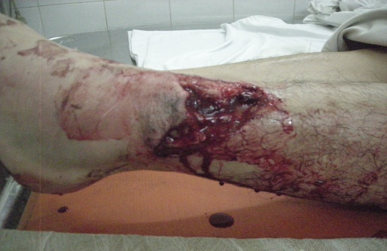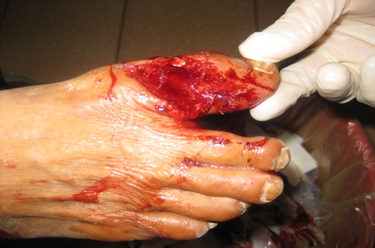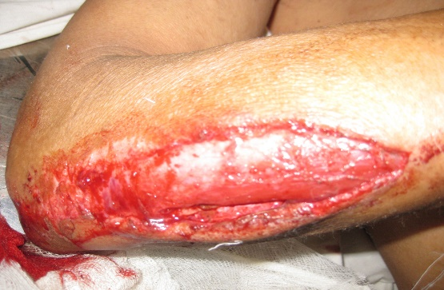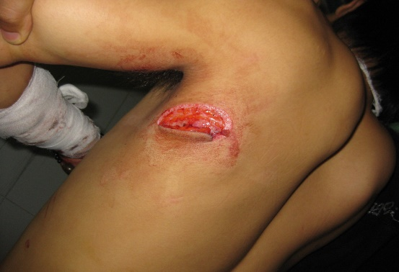
Hình 1: Vết thương phần mềm
Vết thương phần mềm có thể do nhiều nguyên nhân khác nhau gây ra như: tai nạn giao thông, tai nạn lao động, tai nạn sinh hoạt, vũ khí chiến tranh, tác động gián tiếp với thảm họa thiên tai, động đất, bão lũ…
4.1.2. Mục đích của băng:
a) Cầm máu tại vết thương.
b) Che kín, bảo vệ vết thương không bị ô nhiễm thêm.
c) Hạn chế các biến chứng xấu.
4.1.3. Nguyên tắc băng:
a) Băng nhanh, băng sớm:
- Băng nhanh để băng được nhiều người bị thương và đưa nhanh nạn nhân về tuyến sau kịp thời, an toàn.
- Băng sớm nhằm giảm lượng máu mất đi, hạn chế vi khuẩn xâm nhập vào vết thương và hạn chế các biến chứng xấu do vết thương gây ra.

b) Băng kín, băng không bỏ sót vết thương:
Khi cấp cứu cần bình tĩnh, khẩn trương, kiểm tra để phát hiện vết thương, băng kín và không bỏ sót vết thương.
c) Băng đúng kỹ thuật:
Áp dụng đúng kiểu băng cho từng loại vết thương, băng vừa đủ chặt, vừa có tác dụng cầm máu, vừa có tác dụng bảo vệ vết thương.
d) Không làm ô nhiễm thêm vết thương khi băng:
Muốn vậy phải có bông, gạc vô khuẩn, không được băng ngoài quần áo
4.1.4. Các loại băng
a) Băng cấp cứu (băng cá nhân)
- Được trang bị cho người cấp cứu.
- Cấu tạo: Ngoài cùng là lớp vải, hoặc nilon, giữa là lớp giấy chống ẩm, trong cùng là cuộn băng gồm hai miếng gạc, một miếng cố định vào băng và một miếng di động (để xử trí những vết thương lớn, vết thương xuyên).
- Ưu điểm: Băng có sẵn bông, gạc vô khuẩn, dễ sử dụng.
- Nhược điểm: Không thích hợp trong cố định gãy xương.
b) Băng cuộn
- Thường được trang bị trong các túi cứu thương; được làm bằng vải mềm, rộng 5 - 6cm, dài 4 - 6m.
- Ưu điểm: Tạo được nhiều vòng băng, có tác dụng cầm máu tốt, băng được tất cả các vị trí trên cơ thể, sử dụng thuận lợi trong cố định tạm thời xương gẫy.
- Nhược điểm: Không có sẵn bông, gạc vô khuẩn như băng cá nhân.
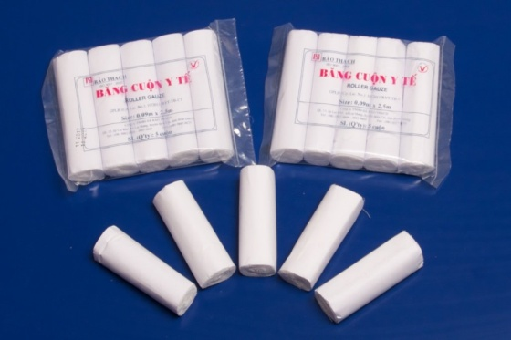
Hình 2: Băng cuộn
c) Băng thun
Băng dùng được cho nhiều mục đích khác nhau như: cố định băng gạc, quấn giữ nẹp bột, băng ép và băng hỗ trợ trong bong gân, giãn dây chằng.
Băng màu trắng có độ co giãn: 200%, cho tia X đi qua.
Thông thoáng, không làm hầm da.
Có thể giặt băng và sử dụng lại (nhiệt độ tối đa là 130°C).
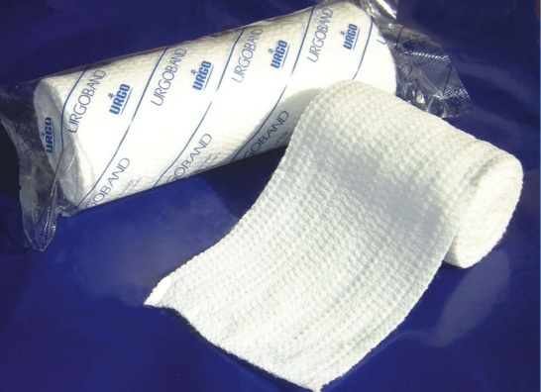
Hình 3: Băng thun

4.2. Thứ tự băng
- Bộc lộ vết thương.
- Đặt gạc vô khuẩn phủ kín vết thương.
- Băng vết thương.
- Bất động chi ở tư thế an toàn (nếu cần).

4.3. Các kiểu băng
a)Kiểu băng vòng xoắn
- Là đưa cuốn băng đi nhiều vòng theo hình xoắn của chiếc lò xo từ dưới lên trên hoặc như hình ảnh con rắn cuốn vào thân cây
- Áp dụng: Các vùng cơ thể tương đối tròn đều như: 2/3 dưới cánh tay, bụng, ngực...

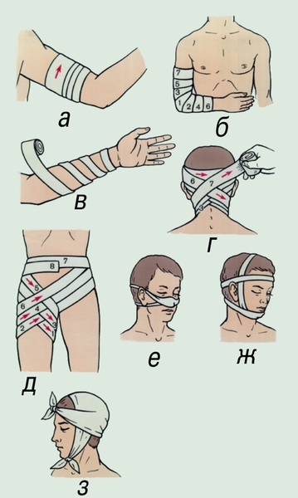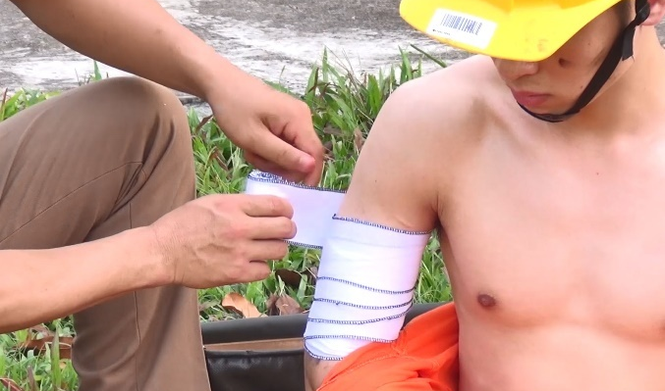
Hình 4: Kiểu băng vòng xoắn
b)Kiểu băng số tám (kiểu băng dấu nhân)
- Là đưa cuốn băng đi theo hình số tám, các đường băng bắt chéo nhau, tạo thành các dấu nhân trên bề mặt vết thương.
- Áp dụng: Những vùng cơ thể không tròn đều như: 2/3 trên của cẳng tay, đùi, mông, bẹn, vai...
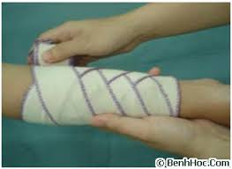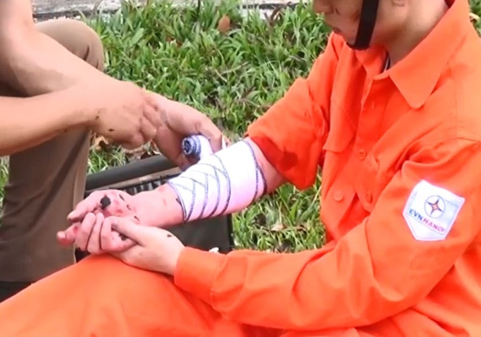
Hình 5: Kiểu băng số tám (dấu nhân)
c)Kiểu băng đặc biệt
- Là kiểu băng phối hợp giữa băng số 8 và băng vòng xoắn.
- Áp dụng: Những vùng cơ thể có hình thể giải phẫu đặc biệt như: đầu, mặt, gối, gót...
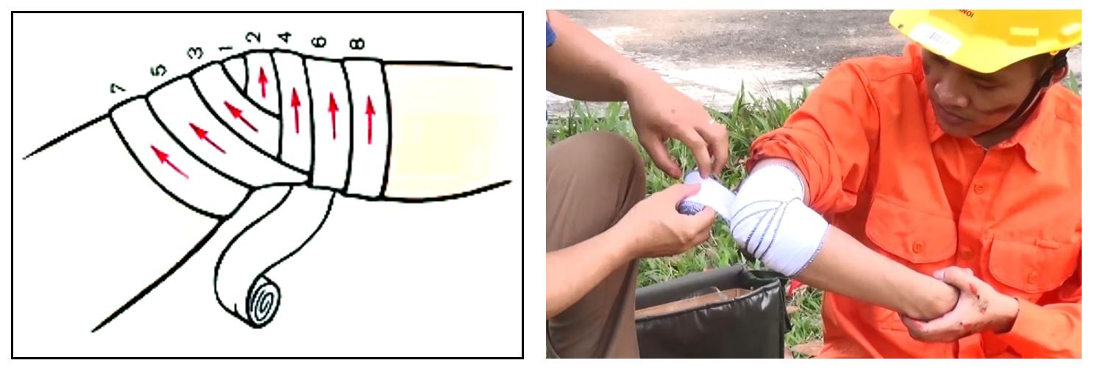
Hình 6: Kiểu băng đặc biệt (kết hợp băng số 8 và băng vòng xoắn)

4.4. Quy trình băng vết thương
4.4.1. Quy trình chung của băng vết thương
Gồm 3 bước:
Bước 1: Bộc lộ vết thương bằng cách xé theo vết rách, đường chỉ may hoặc dùng dao, kéo cắt, rạch quần áo để bộ lộ toàn bộ vết thương và vô khuẩn vết thương (trong điều kiện cho phép không ảnh hưởng tới tính mạng nạn nhân).
Bước 2: Đặt gạc vô khuẩn phủ kín vết thương, chú ý mặt gạc phủ trực tiếp lên bề mặt vết thương phải vô khuẩn.
Bước 3: Băng vết thương theo nguyên tắc băng (đã trình bày ở trên).

4.5. Quy trình băng một số vết thương thường gặp
4.5.1.Băng vết thương vùng bàn tay
Bước 1:Bộc lộ vết thương.
Bộc lộ vết thương bằng cách cởi bỏ tất tay (nếu có), sắn ống tay áo, rửa vết thương (vô khuẩn vết thương) trong điều kiện cho phép.
Bước 2:Đặt gạc vô khuẩn phủ kín vết thương, đặt bông mỡ.
Bước 3:Băng vết thương(kiểu số 8).
Đường băng đầu tiên cố định sát khớp bàn ngón, đường băng sau chéo qua bề mặt vết thương lên cổ tay, cố định một vòng quanh cổ tay rồi bắt chéo xuống phía dưới vết thương tạo với đường băng chéo lên dấu nhân đầu tiên tại bề mặt vết thương. Đường băng tiếp theo thực hiện theo quy luật trên tạo các dấu nhân tịnh tiến dần từ phía ngón tay lên cổ tay (đường băng sau đè lên đường băng trước khoảng 2/3 chiều rộng của cuộn băng) khi kín gạc cố định đầu băng ở cổ tay.
Bước 4: Treo tay.
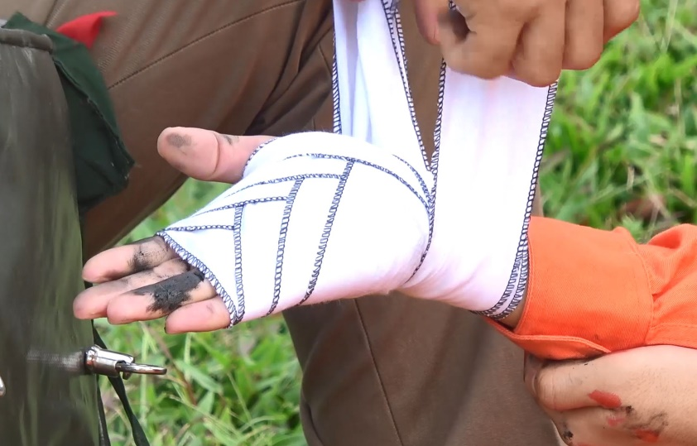
Hình 7: Băng vết thương bàn tay kiểu số 8
4.5.2.Băng vết thương ở cánh tay, 1/3 dưới cẳng tay, 1/3 dưới cẳng chân
Bước 1:Bộc lộ, vô khuẩn vết thương
Bộc lộ vết thương: xắn ống quần, ống tay áo, cởi quần áo hoặc xé theo đường chỉ may.
Bước 2:Đặt gạc vô khuẩn phủ kín vết thương
Bước 3:Băng vết thương(băng kiểu vòng xoắn)
Đường băng đầu đi vòng quanh chi thể, sát dưới vết thương để cố định đầu băng. Đường băng sau theo hình vòng xoắn của chiếc chiếc lò xo tịnh tiến dần từ dưới lên trên, đường băng sau đè lên đường băng trước khoảng 2/3 chiều rộng của cuộn băng. Khi kín vết thương tiến hành cố định đầu băng ở phía trên vết thương.
Bước 4:Treo tay ở thư thế cơ năng
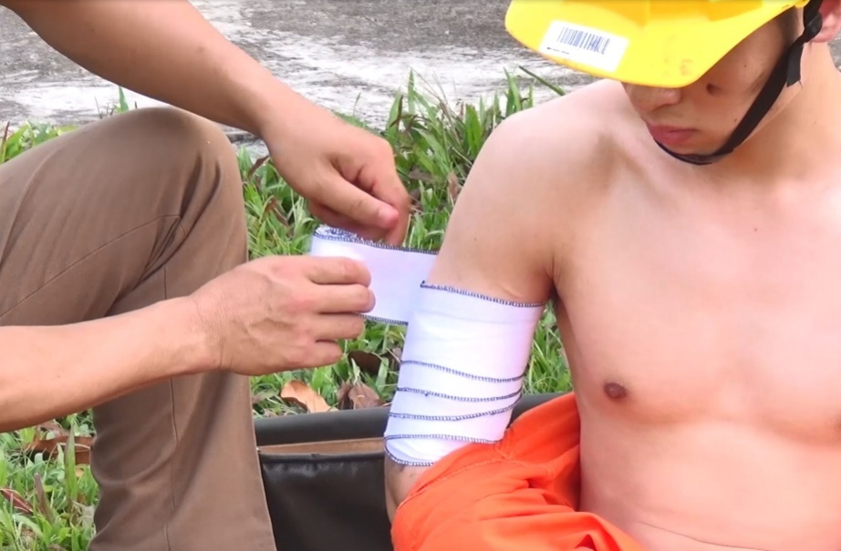
Hình 8: Băng vết thương cánh tay kiểu vòng xoắn
4.5.3. Băng vết thương ở 2/3 trên cẳng tay, đùi, 2/3 trên cẳng chân
Bước 1:Bộc lộ vết thương
Bộc lộ vết thương: xắn ống quần, ống tay áo, cởi quần áo hoặc xé theo đường chỉ may, vô khuẩn vết thương.
Bước 2:Đặt gạc vô khuẩn phủ kín vết thương
Bước 3:Băng vết thương(băng kiểu số 8)
Đường băng đầu đi vòng quanh chi thể, sát dưới vết thương để cố định đầu băng. Đường băng sau băng chéo qua vết thương lên trên, cố định đường băng ở phía trên vết thương, rồi chéo xuống dưới vết thương để tạo với đường băng chéo lên dấu nhân đầu tiên tại bề mặt vết thương, các đường băng tiếp theo đi như đường băng đầu tạo nên nhiều vòng số 8 (nhưng không cố định), sao cho vòng sau đè lên 2/3 vòng trước, tạo thành các dấu nhân tịnh tiến dần từ dưới lên trên tại bề mặt vết thương. Khi kín vết thương tiến hành cố định đầu băng ở phía trên vết thương (lật ngược cuộn băng buộc hoặc cài kim băng).
Bước 4:Treo tay ở thư thế cơ năng (đối với vết thương cẳng tay).
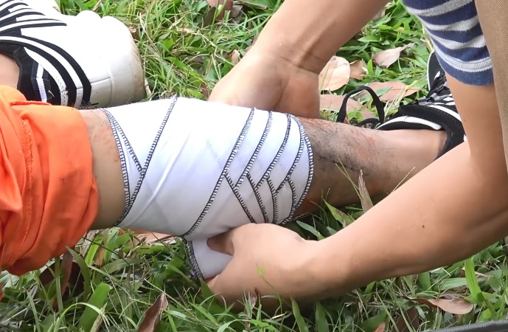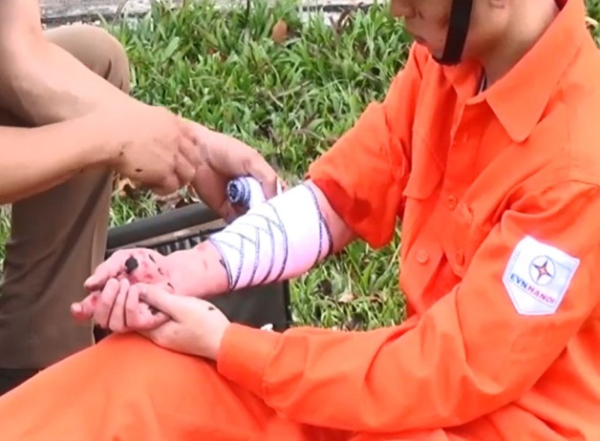
Hình 9: Băng vết thương 2/3 trên cẳng tay, 2/3 trên cẳng chân kiểu số 8

4.5.4. Băng vết thương phần mềm ở vai, nách
Bước 1:Bộc lộ vết thương
Bộc lộ vết thương bằng cách cởi áo hoặc xé áo theo đường chỉ may và vô khuẩn vết thương.
Bước 2:Đặt gạc vô khuẩn phủ kín vết thương
Bước 3:Băng vết thương(băng kiểu số 8)
Đường băng đầu tiên đi sát đầu dưới cơ delta (dưới vết thương) để cố định đầu băng. Sau đó băng chéo lên qua vết thương, ra trước ngực (hoặc ra sau lưng tuỳ theo tay thuận của người băng là tay trái hay tay phải), rồi qua nách bên đối diện, ra sau lưng, vòng trở lại nơi bị thương, tiếp tục băng chéo xuống qua vết thương để tạo với đường băng chéo lên dấu nhân đầu tiên trên bề mặt vết thương. Đường băng tiếp theo đi như đường băng truớc, sao cho đường băng sau đè lên 2/3 chiều rộng của đường băng trước. Với cách băng như trên, đến khi kín vết thương sẽ tạo được các dấu nhân tịnh tiến dần từ dưới lên trên tại bề mặt vết thương. Sau đó tiến hành cố định đầu băng ở vị trí đường băng cố định đầu tiên.
Bước 4:Treo tay ở thư thế cơ năng
Chú ý: Tổn thương vai, nách thường chảy nhiều máu nên tăng cường lớp bông mỡ trước khi tiến hành băng.
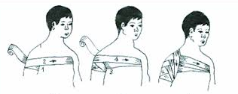
Hình 10: Băng vết thương phần mền ở vai, nách

4.5.5. Băng vết thương phần mềm ở một bên vú
Bước 1:Bộc lộ vết thương
Bộc lộ vết thương: cởi cúc áo, vén áo, cởi áo, xé áo và vô khuẩn vết thương.
Bước 2:Đặt gạc vô khuẩn phủ kín vết thương
Bước 3:Băng vết thương
Đường băng đầu tiên đi một đến hai vòng quanh ngực, sát phía dưới vết thương để cố định, rồi băng chéo qua vết thương lên vai bên đối diện, sau đó đường băng bắt chéo xuống dưới lưng trở lại vết thương. Tiếp tục thực hiện các đường băng tiếp theo với quy luật: một đường cố định quanh ngực - một đường bắt chéo qua vết thương (luân phiên) sao cho các đường băng quanh ngực tịnh tiến dần từ dưới lên trên, các đường băng bắt chéo qua vết thương tịnh tiến tạo thành hình rẻ quạt tại bề mặt vết thương. Khi kín vết thương tiến hành cố định băng bằng vòng băng quanh ngực phía trên vết thương.Băng liên tiếp từ dưới lên trên, một vòng quanh ngực lại đến một vòng bắt chéo qua vai đến khi kín vết thương thì tiến hành cố định băng bằng vòng băng quanh ngực phía trên vết thương.
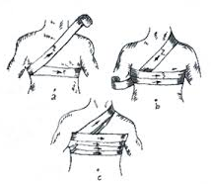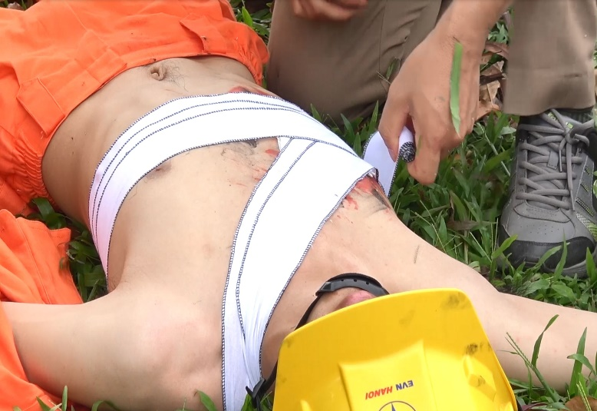
Hình 11: Băng vết thương phần mềm ở vú
4.5.6. Băng vết thương thành ngực, ngực kín: Như băng vết thương vú
Bước 1:Bộc lộ, vô khuẩn vết thương.
Bước 2:Đặt gạc vô khuẩn kín vết thương.
Bước 3:Băng vết thương: Băng một đến hai vòng quanh ngực, sát phía dưới vết thương để cố định, rồi băng chéo qua vết thương lên vai bên đối diện, sau đó vòng băng ra sau lưng trở lại vết thương. Tiếp theo băng theo quy luật: Cứ băng một vòng cố định quanh ngực lại băng một vòng bắt chéo qua vết thươngsao cho các vòng băng quanh ngực tịnh tiến dần từ dưới lên trên theo kiểu băng vòng xoắn, các vòng băng bắt chéo qua vết thương tịnh tiến tạo thành hình rẻ quạt trên bề mặt vết thương. Khi kín vết thương, cố định băng bằng vòng băng quanh ngực phía trên vết thương.
4.5.7. Băng vết thương ngực hở
Sau khi tiếp cận, đánh giá trình tình trạng người bị thương, phát hiện vết thương ngực hở, quy trình băng vết thương ngực hở bằng nilon được tiến hành như sau:
Bước 1:Bộc lộ vết thương:bằng cách mở khuy, cắt áo xung quanh vết thương. Nếu áo đang mắc ở vết thương thì không cố lấy chỉ cắt xung quanh mảnh áo đang mắc ở vết thương và vô khuẩn vết thương.
Bước 2:Kiểm tra xác định số lượng và tình trạng vết thương:xác định số lượng vết thương, cả lỗ vào và lỗ ra. Chú ý các vết thương (thường là lỗ ra của vết thương xuyên) ở phía lưng. Xác định kích thước, các triệu chứng phì phò qua vết thương, máu chảy có lẫn bọt khí, dị vật trong vết thương…
Bước 3:Dán miếng nilon lên vết thương:
Đặt mặt sạch của miếng nilon lên vết thương, dùng băng dính dán kín 3 cạnh của miếng nilon vào thành ngực, một cạnh tự do để tạo van 1 chiều cho không khí đi từ trong lồng ngực ra ngoài (dán cạnh phía trên và 2 bên, không dán cạnh phía dưới).
Lưu ý: kích thước của miếng nilon phải đủ lớn, trùm rộng hơn mép vết thương mỗi chiều tối thiểu 5 cm; nếu không đủ phải thay miếng khác. Khi dán, yêu cầu nạn nhân thở ra và nhịn thở để khí trong khoang màng phổi ra bớt; nếu nạn nhân bất tỉnh hoặc không nhịn thở được thì dán khi thấy lồng ngực xẹp xuống.
Bước 4:Đặt nạn nhân ở tư thế thích hợp:Đặt nạn nhân tư thế nằm nghiêng an toàn về bên tổn thương. Trường hợp nạn nhân muốn ngồi, nếu có thể, đặt nạn nhân ở tư thế ngồi dựa lưng hoặc tư thế nửa nằm nửa ngồi.
Chú ý:
- Nếu có nhiều vết thương thấu ngực, xử trí vết thương nghiêm trọng trước (vết thương rộng, phì phò mạnh và chảy máu nhiều hơn).
- Nếu có hai vết thương cùng một bên lồng ngực, băng miếng dán 3 cạnh một vết thương (vết thương phía trước) và băng kín một vết thương còn lại (vết thương phía sau).
- Không rửa vết thương và cố lấy dị vật, mảnh áo ở vết thương.Nếu có dị vật nhô ra qua vết thương thì không lấy bỏ mà làm viền đê, bọc quanh dị vật rồi phủ miếng dán 3 cạnh lên trên vết thương và dị vật, băng lại để giữ ổn định cả dị vật và miếng dán.
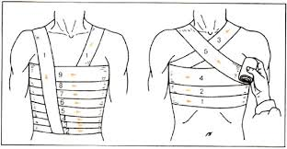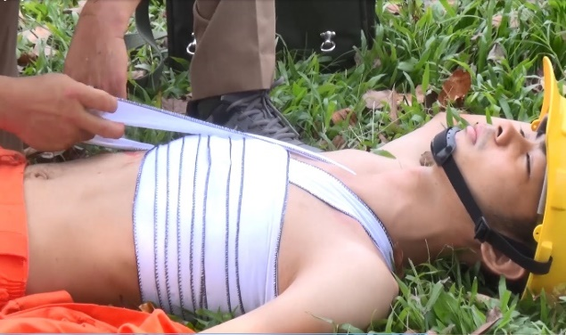
Hình 12: Băng vết thương ngực hở
4.5.8. Băng vết thương bụng không lòi phủ tạng
Bước 1:Bộc lộ, vô khuẩn vết thương.
Bước 2:Đặt gạc vô khuẩn kín vết thương.
Bước 3:Băng vết thương: Đầu tiên, băng một đến hai vòng băng quanh bụng sát phía dưới vết thương để cố định. Sau đó băng các vòng băng tiếp theo tịnh tiến dần từ dưới lên trên theo kiểu băng vòng xoắn. Khi băng kín vết thương thì cố định băng ở phía trên vết thương.

4.5.9. Băng vết thương bụng có lòi phủ tạng
Bước 1:Bộc lộ vết thương.
Bước 2:Đặt viền đê (lót gạc vô khuẩn) bao phủ vết thương có phủ tạng lòi ra.
Bước 3:Băng vết thương: Vòng băng đầu tiên đi qua chính giữa vết thương (giữa viền đê), sau đó băng các vòng băng đi theo hình vòng cung tịnh tiến dần từ chính giữa lên trên và xuống dưới vết thương. Các vòng băng sẽ tạo thành hình múi bưởi tại bề mặt vết thương ôm lấy viền đê (kiểu băng múi bưởi). Khi băng kín vết thương thì băng vòng băng đi chính giữa vết thương như vòng băng cố định đầu tiên để cố định.
Cách làm viền đê (vành khăn): Lấy băng cuộn sạch cuốn từ 10 – 15 vòng băng đè lên nhau vào một bàn tay, đường kính các vòng băng (tùy thuộc vào khối lượngruột hay não lòi ra nhiều hay ít), rồi cuốn nhiều vòng băng hình vòng xoắn quanh đường kính các vòng băng tạo thành viền đê chèn xung quanh tạng lòi ra, phủ gạc mềm hoặc vải mềm sạch lên tạng lòi ra rồi băng lại với lực ép vừa đủ. Có thể dùng bát, gáo dừa sạch… (đủ rộng và sâu) úp lên tạng lòi ra rồi băng lại.
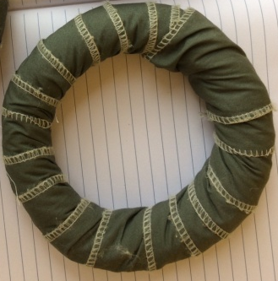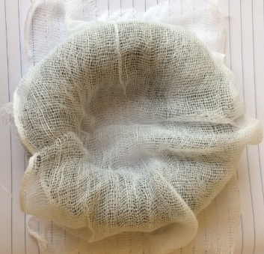
Hình 13: Viền đê làm từ băng cuộn
Chú ý:
- Không được đẩy tạng lòi vào trong ổ bụng, không lấy đất cát, dị vật tại vết thương và tạng nằm ngoài ổ bụng tại vết thương.
- Viền đê (vật dụng ứng dụng) phải có đường kính lớn hơn kích thước tạng lòi ra ngoài.
- Băng cố định viền đê ổn định trên thành bụng, không quá chặt.
- Trong quá trình vận chuyển tuyệt đối không cho ăn, uống.
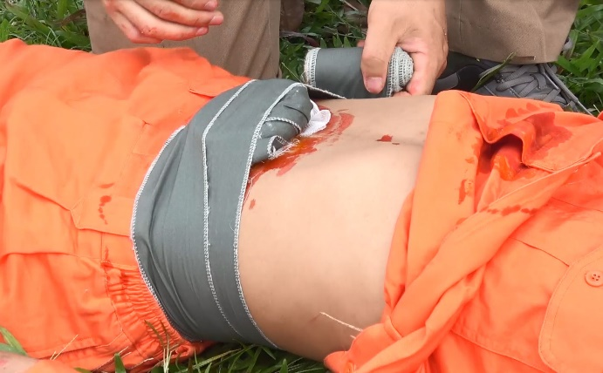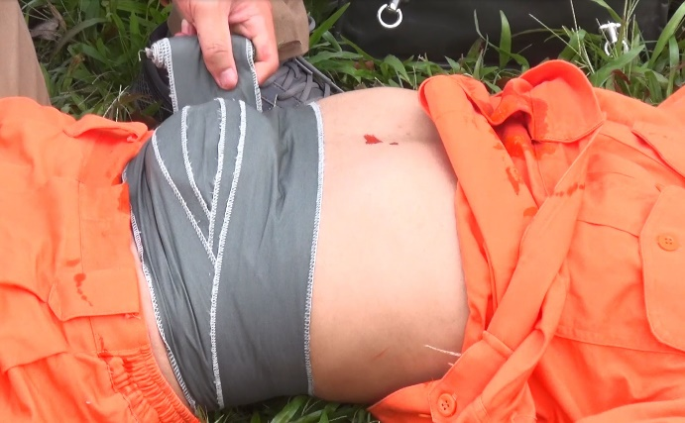
Hình14: Băng vết thương bụng lòi phủ tạng
4.5.10. Băng vết thương phần mềm ở vùng bẹn, mông
Bước 1:Bộc lộ vết thương: cởi hoặc xé quần theo đường chỉ may.
Bước 2:Đặt gạc vô khuẩn phủ kín vết thương, đặt bông mỡ
Bước 3:Băng vết thương(kiểu số 8)
Băng mông: Băng 2 vòng đầu tiên ở 1/3 trên của đùi để cố định đầu băng. Đưa cuộn băng từ mặt ngoài của đùi bên bị thương đi bắt chéo qua vùng bẹn sang mào chậu bên đối diện, vòng ra phía sau đi ngang 2 mào chậu, bắt chéo từ mào chậu bên bị thương qua trước bẹn xuống mặt trong của đùi. Tiếp tục thực hiện các đường băng như trên cho đến khi che kín vết thương. Cố định đầu băng vòng quanh đùi giống đường băng đầu tiên.
Băng mông giống băng bẹn, người bị thương nằm sấp và băng số 8 bắt chéo ở vùng mông.
Chú ý:
- Vết thương ở bẹn, mông thường dập nát tổ chức phần mềm rộng cần tăng cường bông mỡ trước khi băng để cầm máu tốt hơn.
- Băng không lỏng quá, không chặt quá, tịnh tiến từ dưới lên trên, tạo được dấu nhân đi chính giữa trên bề mặt vết thương
- Đường băng ở bụng không vòng qua bụng, chỉ nằm ngang mào chậu.
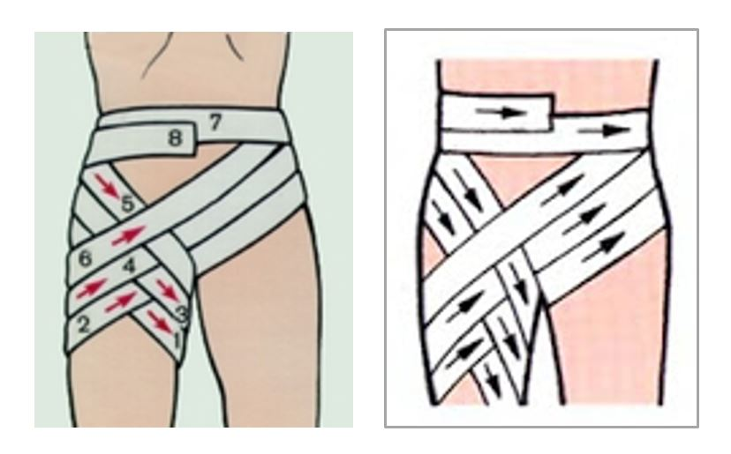
Hình15: Băng vết thương bẹn, mông kiểu số 8
4.5.11. Băng vết thương phần mềm vùng gối, mỏm khuỷu, gótchân
Bước 1:Bộc lộ vết thương: vén quần áo, cởi hoặc xé quần áo theo đường chỉ may.
Bước 2:Đặt gạc vô khuẩn phủ kín vết thương
Bước 3:Băng vết thương (hình múi bưởi)
Đường băng đầu tiên đi qua chính giữa gối (mỏm khuỷu, gót chân) và nếp gấp khoeo (khuỷu, cổ chân). Đường băng sau đi tách hình vòng cung từ chính giữa ra hai bên lên trên và xuống dưới gối (mỏm khuỷu, gót chân). Các đường băng sẽ tạo thành hình giống như múi bưởi. Khi kín gạc cố định đầu băng ở phía trên gối (mỏm khuỷu, cổ chân).
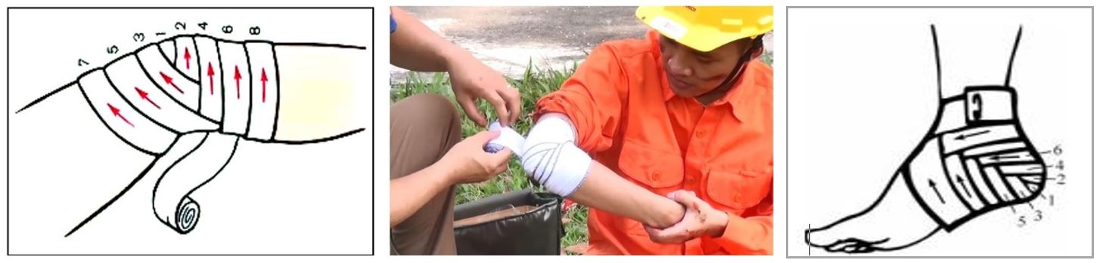
Bước 4:Treo tay với vết thương vùng mỏm khuỷu hoặc kê cao chân với vết thương vùng đầu gối, gót chân.
Hình16: Băng vết thươnggối, mỏm khuỷu, gót chân kiểu băng đặc biệt

4.5.12. Băng vết thương phần mềm vùng khoeo,nếp gấp khuỷu
Bước 1:Bộc lộ vết thương: bằng cách vén lên, cởi hoặc xé quần áo theo đường chỉ may.
Bước 2:Đặt gạc vô khuẩn phủ kín vết thương, đặt bông mỡ
Bước 3:Băng vết thương(kiểu số 8)
Đi một đến hai vòng băng ở đầu trên cẳng chân (cẳng tay) để cố định đầu băng. Đường sau đưa cuộn băng bắt chéo qua khoeo (nếp gấp khuỷu) vòng lên trên gối (khuỷu), băng vòng tròn ở trên gối (khuỷu) rồi lại cho bắt chéo xuống cẳng chân (cẳng tay) và cứ như thế liên tiếp khi kín vết thương thì cố định đầu băng ở dưới đùi (cánh tay)
Bước 4:Treo tayvới vết thương vùng nếp gấp khuỷu, kê cao chân với vết thương vùng khoeo chân.
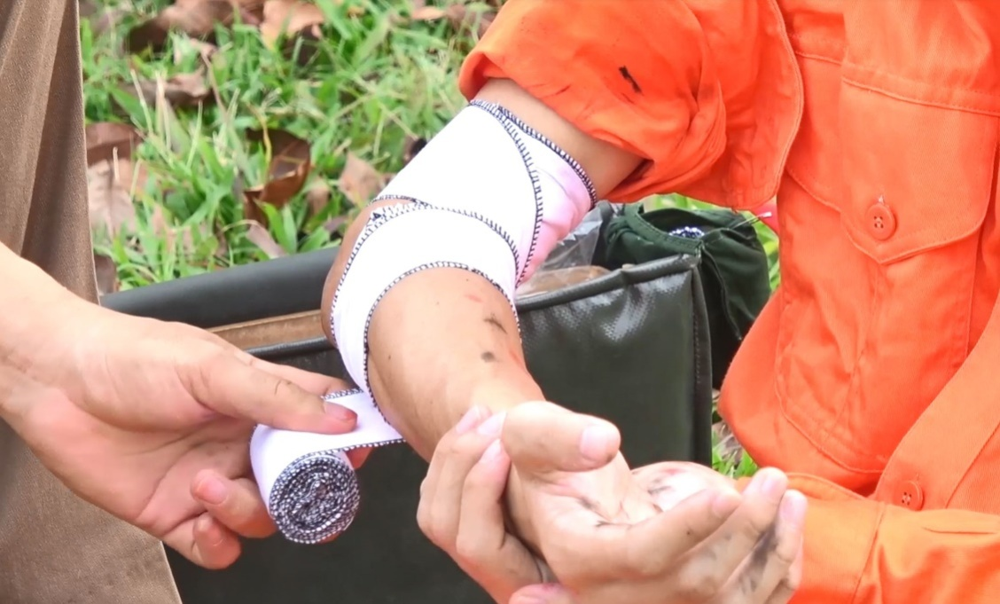
Hình17: Băng vết thương vùng nếp gấp khuỷu tay, khoeo chân
4.5.13. Băng vết thương phần mềm vùng cổ chân, mu bàn chân
Bước 1:Bộc lộ vết thương: cởi bỏ tất chân, giầy (nếu có), xắn hoặc xé ống quần.
Bước 2:Đặt gạc vô khuẩn phủ kín vết thương
Bước 3:Băng vết thương(kiểu số 8)
Đường băng đầu tiên cố định sát khớp bàn ngón, đường băng sau chéo qua bề mặt vết thương lên cổ chân, cố định một vòng quanh cổ chân rồi bắt chéo xuống phía dưới vết thương tạo với đường băng chéo lên dấu nhân đầu tiên tại bề mặt vết thương. Đường băng tiếp theo lần lượt qua gan chân, chéo qua mu chân lên cổ chân, vòng qua cổ chân rồi băng chéo xuống mu chân để tạo dấu nhân thứ hai (đường băng sau đè lên đường băng trước khoảng 2/3 chiều rộng của cuộn băng). Tiếp tục băng theo quy luật trên để tạo các dấu nhân tịnh tiến dần từ phía ngón chân lên cổ chân khi kín gạc cố định đầu băng ở cổ chân.
4.5.14. Băng vết thương phần mềm gan bàn chân
Bước 1:Bộc lộ vết thương: cởi bỏ tất chân, giầy (nếu có), xắn hoặc xé ống quần.
Bước 2:Đặt gạc vô khuẩn phủ kín vết thương, đặt bông mỡ
Bước 3:Băng vết thương(kiểu số 8): như băng mu bàn chân chỉ khác các đường băng bắt chéo tạo thành dấu nhân ở gan bàn chân.
Đường băng đầu tiên cố định sát khớp bàn ngón, đường băng sau chéo qua gan chân (vết thương), vòng lên trước cổ chân, cố định một vòng quanh cổ chân rồi xuống gan chân, tiếp tục băng chéo ngược qua gan chân để tạo với đường băng trước đó dấu nhân đầu tiên ở gan bàn chân. Vòng băng tiếp theo lần lượt vòng lên mu chân (phía ngọn chi), xuống gan chân, chéo qua gan chân, lên trước cổ chân, rồi vòng qua cổ chân xuống gan chân chéo qua gan chân để tạo dấu nhân thứ hai. Cứ băng theo quy luật trên để tạo các dấu nhân tịnh tiến dần từ phía ngón chân về phía gót chân, khi kín gạc cố định đầu băng ở cổ chân.

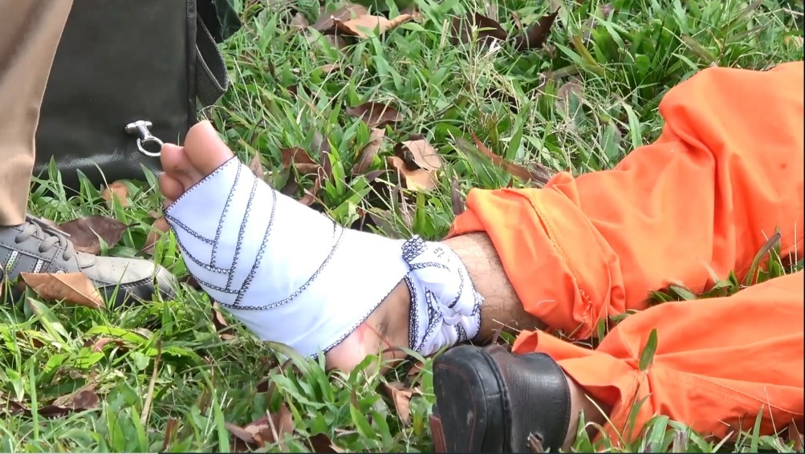
Hình 18: Băng vết thương gan bàn chân
4.5.15. Băng vết thương phần mềm vùng đỉnhđầu không lòi não
Bước 1:Bộc lộ vết thương: bằng cách cởi bỏ mũ, khăn (nếu có).
Bước 2:Đặt gạc vô khuẩn phủ kín vết thương
Bước 3:Băng vết thương(kiểu quai mũ)
Cố định đầu băng ở vai bên đối diện, băng ngang qua chính giữa đỉnh đầu sang đỉnh tai cùng bên, giữ băng ở trên đỉnh tai, chạy băng ra tự do khoảng 30 - 40 cm, lật ngược băng lại tạo nút thòng trên đỉnh tai. Từ đỉnh tai chạy vòng băng quanh đầu (sát trên hai cung lông mày, sát bờ trên tai đối diện, sát ụ chẩm), tới đỉnh tai cùng bên cố định vòng băng vào nút thòng và xiết chặt. Các đường băng tiếp theo đi tách hình vòng cung tịnh tiến ra hai bên tới cung mày và chẩm thì dừng lại (đường băng chạy bắt chéo qua hai nút băng trên hai đỉnh tai ra trước và sau tạo hình múi bưởi).
Đường băng cuối chạy chính giữa vết thương tới nút thắt trên đỉnh tai, tháo đầu băng ở khớp vai để cố định theo kiểu quai mũ.
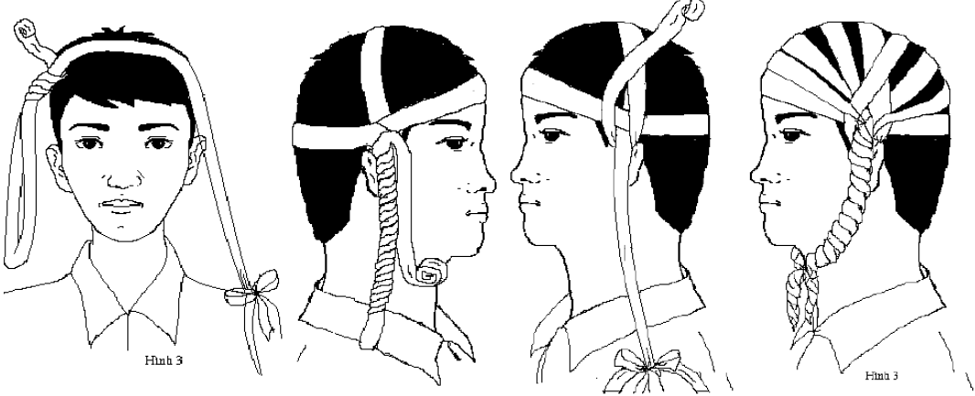
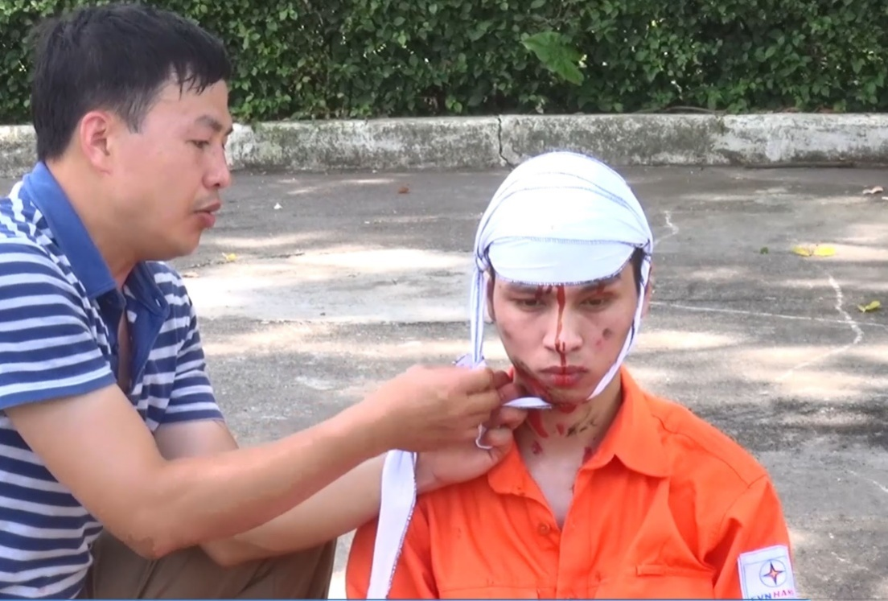
Hình 19: Băng vết thương vùng đỉnh đầu không lòi não
4.5.16. Băng vết thương vùng đỉnh đầu có lòi não
Bước 1:Bộc lộ vết thương: cắt tóc để bộc lộ vết thương.
Bước 2:Đặt viền đê (đã được tạo lòng bằng gạc vô khuẩn) bao phủ vết thương có tổ chức não thoát ra.
Bước 3:Băng vết thương: Giống băng vết thương phần mềm vùng đỉnh đầu.
4.5.17. Băng vết thương phần mềm vùng trán, chẩm
Bước 1:Bộc lộ vết thương: bằng cách cởi bỏ mũ, khăn (nếu có).
Bước 2:Đặt gạc vô khuẩn phủ kín vết thương
Bước 3:Băng vết thương(kiểu khăn xếp)
Vòng băng đầu tiên đi chéo quanh đầu (ở trước trán cao, ở sau chẩm thấp). Đường băng sau đi vòng tròn từ trán ra sau chẩm sao cho đường băng ở trán nhích dần từ trên xuống dưới và đường băng ở chẩm nhích dần từ dưới lên trên, khi kín gạc tiến hành cố định đầu băng bằng đường băng quanh đầu.
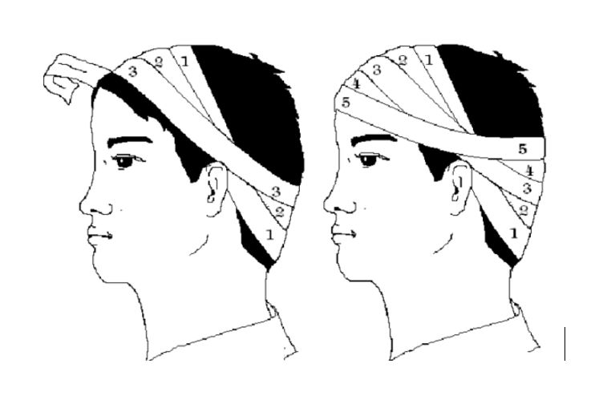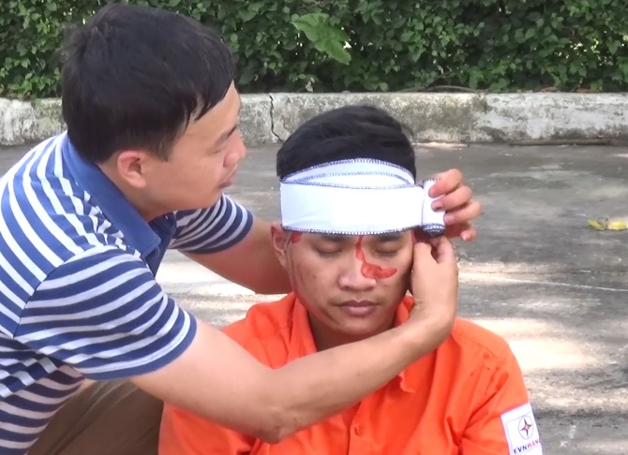
Hình 20: Băng vết thương vùng trán, chẩm
4.5.18. Băng vết thương mắt
Bước 1:Bộc lộ vết thương.
Bước 2:Đặt gạc vô khuẩn kín vết thương.
Bước 3:Băng vết thương: Cố định một hoặc hai vòng băng quanh đầu (vòng băng này đi ngang với trán sát bờ trên của hai cung lông mày và đi qua trên hai đỉnh tai), tiếp theo băng vòng xuống mắt bị thương (vòng băng này phải đi dưới tai dù vết thương ở mắt phải hay mắt trái). Đến đây ta băng theo quy luật sau: Cứ băng một vòng cố định quanh đầu lại băng một vòng xuống vết thương (mắt bị thương), các vòng băng đi qua vết thương phải tịnh tiến dần từ dưới lên trên và tạo thành hình rẻ quạt. Khi kín vết thương thì cố định bằng vòng băng giống như vòng cố định đầu tiên.
Chú ý: Băng mắt phải để hở tai.
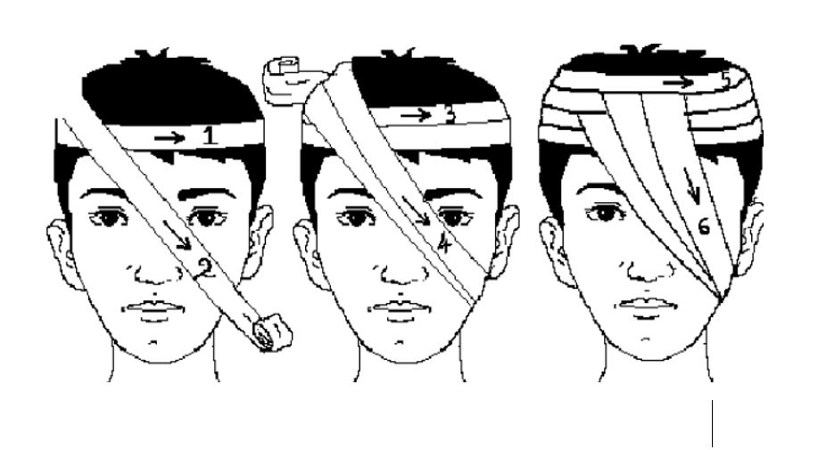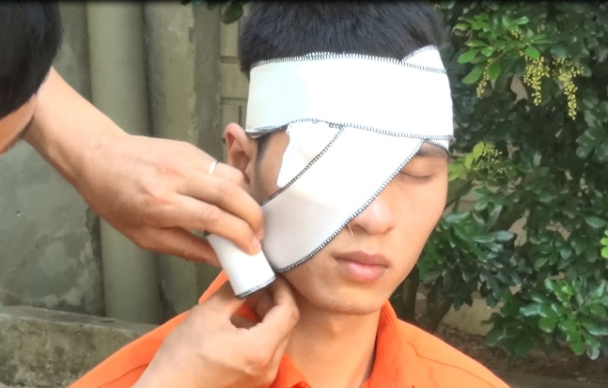
Hình21: Băng vết thương mắt
4.5.19. Băng vết thương tai
Bước 1:Bộc lộ vết thương.
Bước 2:Đặt gạc vô khuẩn kín vết thương.
Bước 3:Băng vết thương: Vòng băng đầu tiên đi quanh đầu để cố định (vòng băng này đi ngang với trán sát bờ trên của hai cung lông mày và đi qua trên hai đỉnh tai), sau đó băng vòng xuống vết thương (Tai bị thương). Đến đây ta băng theo quy luật sau: Cứ băng một vòng cố định quanh đầu lại băng một vòng xuống vết thương, các vòng băng đi qua vết thương phải tịnh tiến dần từ dưới lên trên. Khi kín vết thương thì cố định vòng băng quanh đầu giống như vòng cố định đầu tiên.
Chú ý: Khi băng tai phải để hở mắt.
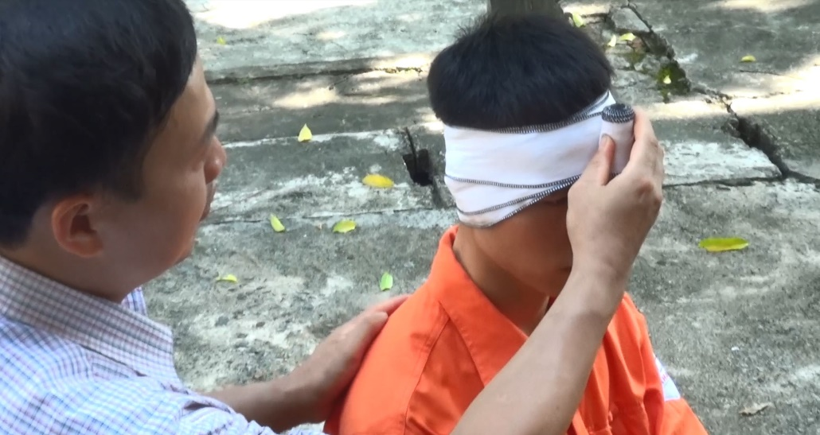
Hình 22: Băng vết thương tai
4.5.20. Băng vết thương phần mềm ở mặt
Bước 1:Bộc lộ vết thương: bằng cách cởi bỏ mũ, khăn (nếu có).
Bước 2:Đặt gạc vô khuẩn phủ kín vết thương
Bước 3:Băng vết thương
Băng kiểu số 8 như băng một bên mắt, có thể băng vòng qua hàm dưới và đỉnh đầu đối với các vết thương ở má, hàm dưới, cằm.
Yêu cầu đạt được:Băng che kín gạc, không lỏng quá, không chặt quá.
4.5.21. Băng vết thươngphần mềm ở vùng cằm
Bước 1:Bộc lộ vết thương: bằng cách cởi bỏ mũ, khăn (nếu có).
Bước 2:Đặt gạc vô khuẩn phủ kín vết thương
Bước 3:Băng vết thương
- Đường băng thứ nhất bắt chéo ở đỉnh đầu theo chiều từ sau ra trước, chạy xuống sát bờ trước của tai, vòng dưới cằm rồi lại chạy lên sát trước tai còn lại, lên đỉnh đầu rồi bắt chéo với đường băng thứ nhất tạo thành dấu nhân ở đỉnh đầu.
- Đường băng thứ hai băng theo quy luật: Sau tai, sau gáy, vòng ra trước cằm rồi lại sau gáy, sau tai để trở về đỉnh đầu.
- Đường băng thứ ba sẽ đi như đường băng thứ nhất.
- Sau cùng ta vòng băng quanh đầu (ngang trán, sát cung lông mày, sát đỉnh tai) để cố định.
Yêu cầu đạt được:
- Băng che kín gạc, không lỏng quá, không chặt quá, không che mắt, tai.
- Đường băng qua vùng tai đều phải đi sát trên, trước, dưới, sau tai.
- Đường băng bắt chéo đều phải chính giữa ở đỉnh đầu, sau gáy dưới chẩm.
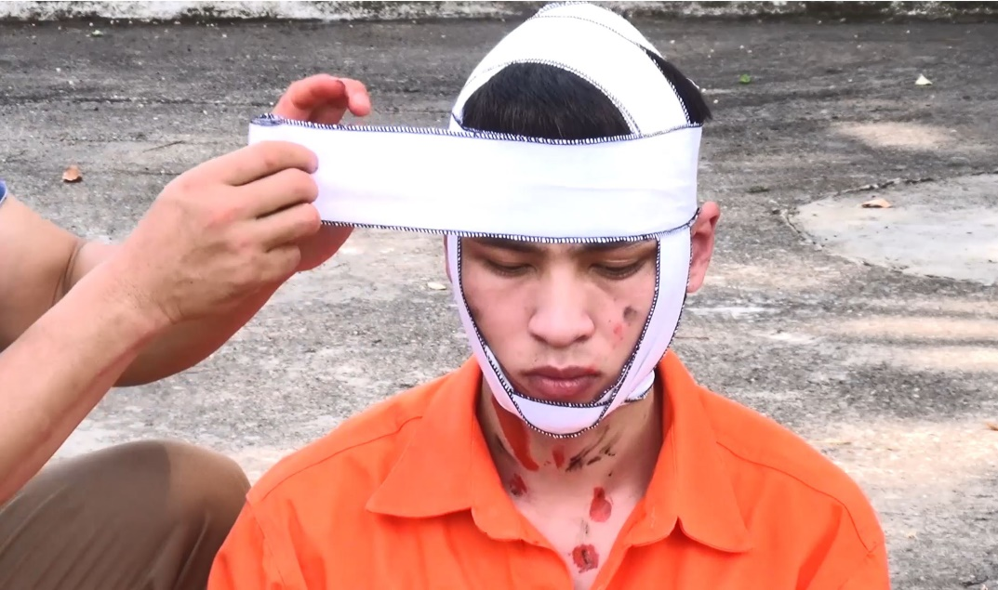
Hình23: Băng vết thương cằm
4.5.22. Băng vết thương cụt chi
Bước 1:Bộc lộ vết thương: xắn ống tay áo, ống quần, cắt chỉ dọc ống tay áo, ống quần, cởi găng tay, tất, giày (nếu có).
Bước 2:Đặt gạc vô khuẩn phủ kín vết thương: đặt gạc, bông hút, bông mỡ dày phủ kín vết thương đầu mỏm cụt.
Bước 3: Băng vết thương (băng kiểu số 8)
Đặt vòng băng cố định ở đoạn chi ngay trên mỏm cụt. Đưa các vòng băng theo kiểu số 8 từ trên xuống và lần lượt che kín mỏm cụt. Cần quấn tăng cường các vòng băng quanh đoạn chi để giữ chắc các vòng băng số 8. Đường băng cuối đi vòng tròn để cố định đầu băng.
Bước 4:Treo tay đối với vết thương chi trên, kê cao chân với vết thương chi dưới để giảm đau và hạn chế nguy cơ chảy máu sau băng.
Yêu cầu đạt được:
- Gạc, bông đủ dày và phủ hết mỏm cụt.
- Băng đảm bảo chắc chắn.
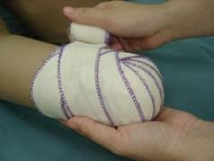
Hình24: Băng vết thương cụt chi

CHƯƠNG 5

CẦM MÁU TẠM THỜI VẾT THƯƠNG

5.1. Những vấn đề chung
5.1.1.Thế nào là vết thương mạch máu?
Vết thương mạch máu là những vết thương có đứt, rách, mất đoạn các mạch máu chính ở các phần khác nhau của cơ thể gây chảy máu ồ ạt, có thể dẫn đến tử vong nhanh chóng nếu không được sơ cứu cầm máu kịp thời. Vết thương phần mềm diện rộng, dập nát tổ chức gây chảy máu, mất máu nhiều và nhanh cần được xem như một vết thương mạch máu.

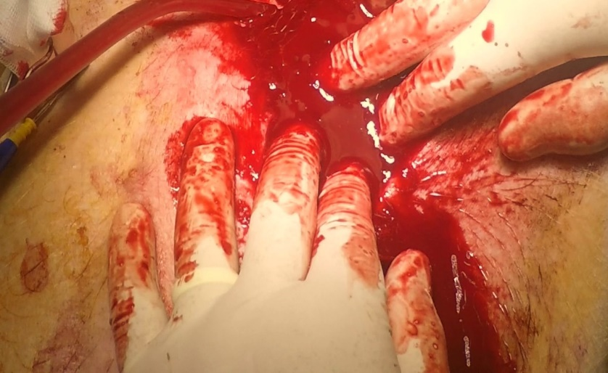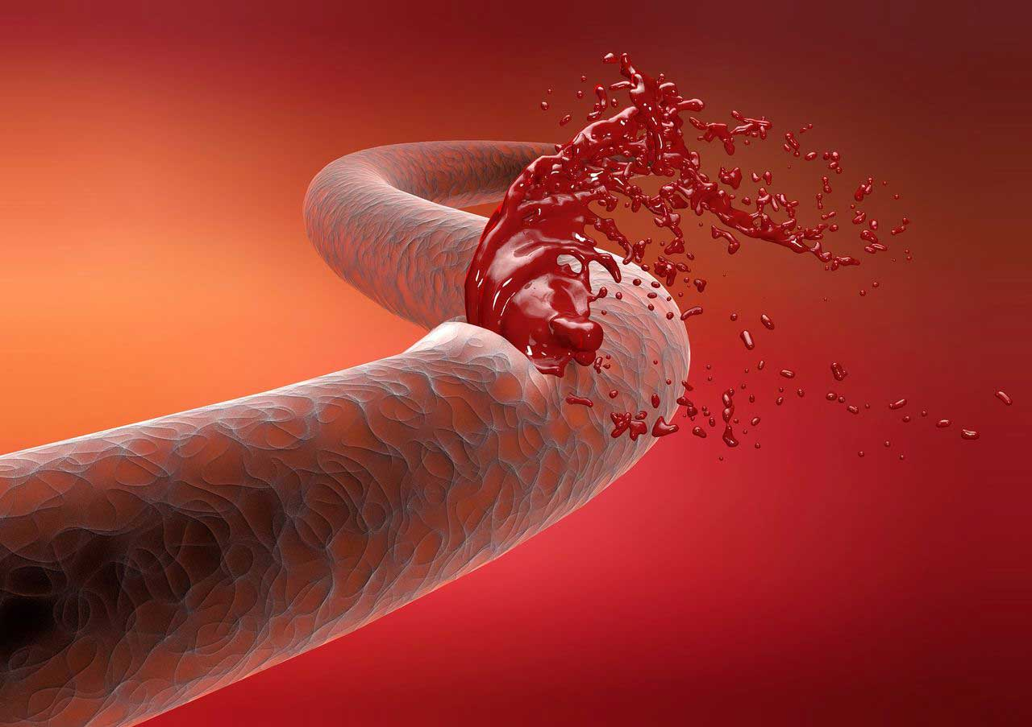
Hình 25: Vết thương mạch máu
Vết thương mạch máu là một cấp cứu hay gặp trong cuộc sống, trong lao động, sinh hoạt... Việc áp dụng ngay biện pháp cầm máu tạm thời là tối cần thiết để cứu sống tính mạng người bị thương.
5.1.2.Vết thương mạch máu nguy hiểm như thế nào?
Vết thương mạch máu có thể gây tử vong nhanh chóng do những nguyên nhân như sốc mất máu khi không sơ cứu kịp thời; sốc nhiễm độc do chuyển hóa yếm khí; và dễ nhiễm trùng đặc biệt (nhiễm khuẩn huyết, hoại thư sinh hơi; uốn ván).

5.2. Nguyên tắc cầm máu tạm thời
5.2.1. Khẩn trương, nhanh chóng làm ngừng sự chảy máu: Vì mỗi giây chậm trễ lại thêm một khối lượng máu bị mất đi, mất máu nhiều sẽ dẫn đến sốc và tử vong.
5.2.2. Cầm máu đúng chỉ định theo tính chất của vết thương: Tuỳ theo tính chất chảy máu của từng vết thương mà áp dụng các biện pháp cầm máu cho thích hợp: ga rô cho vết thương ở chi bị cắt cụt tự nhiên; băng nút cho vết thương chột, đứt mạch máu ở trong sâu; băng ép cho vết thương dập nát khối cơ lớn...

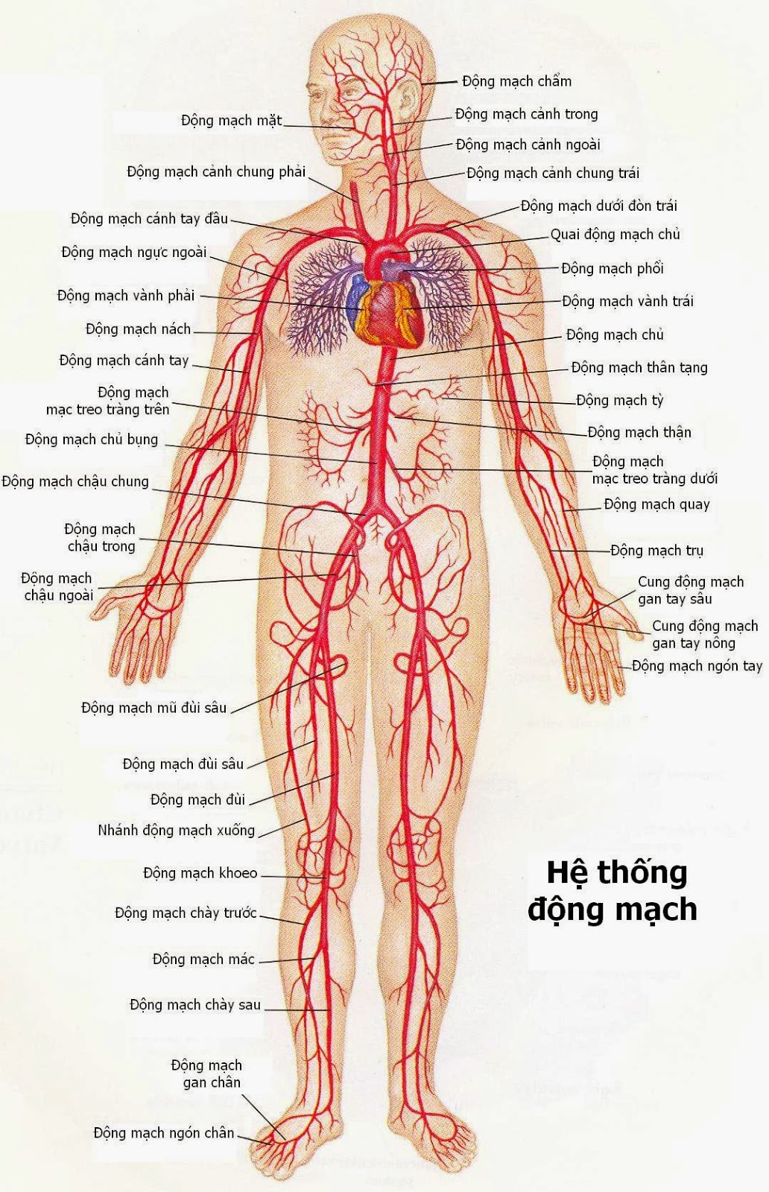
Hình 26:Hệ thống động mạch chính trên cơ thể người

5.3. Những phương pháp cầm máu tạm thời

5.3.1.Cầm máu tạm thời bằng ấn động mạch
Là dùng tay ấn chặt vào động mạch, động mạch bị ép chặt giữa tay và nền xương làm cho máu ngừng chảy.
Ưu điểm: Nhanh, hiệu quả, ít gây đau đớn.
Nhược điểm: Không ấn được lâu vì mỏi tay.
- Bước 1: Bộc lộ vết thương: bằng cách xắn ống quần, ống tay áo, cởi quần áo hoặc xé theo đường chỉ may.
- Bước 2:Xác định vị trí của động mạch: ở phía trên vết thương đang bị chảy máu.
- Bước 3: Thực hiện kỹ thuật ấn động mạch:
+ Ấn động mạch quay, động mạch trụ ở cổ tay:Dùng hai ngón cái ấn mạnh vào động mạch quay và trụ ở phía trên cổ tay, cách bờ trong và bờ ngoài cẳng tay khoảng 1,5cm.
+ Ấn động mạch cánh tay, động mạch nách: Dùng 1 ngón cái hoặc 4 ngón tay khác ấn mạnh vào mặt trong cánh tay, giữa cơ nhị đầu và cơ tam đầu (ấn mạnh vào xương cánh tay). Nếu vết thương ở cao, ấn sâu vào động mạch nách ở đỉnh hố nách.
+ Ấn động mạch dưới đòn: Có thể thực hiện khi chảy máu nhiều ở hố nách. Dùng ngón cái ấn mạnh vào sâu hố trên đòn sát giữa bờ sau của xương đòn. Động mạch bị ấn chặt vào xương sườn 1 làm ngừng chảy máu.
+ Ấn động mạch đùi:Đặt người bị thương nằm ngửa, dùng hai ngón tay cái (nắm tay hoặc gót chân) ấn mạnh vào giữa nếp bẹn, các ngón tay khác ôm lấy mặt ngoài và trong của đùi.
+ Ấn động mạch cảnh: Dùng ngón cái ấn mạnh vào cổ, phía dưới vết thương, theo bờ trước cơ ức đòn chũm. Cũng có thể dùng cả 5 ngón tay bóp vào cơ ức đòn chũm và động mạch cảnh để cầm máu.
+ Ấn động mạch mặt: Có thể thực hiện khi chảy máu nhiều ở vùng má. Ấn mạnh vào động mạch ở cằm, điểm ấn ở bờ dưới xương hàm dưới, cách góc xương hàm khoảng 3cm.
+ Ấn động mạch thái dương nông: Có thể thực hiện khi chảy máu nhiều vùng thái dương, ấn vào động mạch thái dương nông ở vùng trước tai.
+ Ấn động mạch chủ bụng ở vùng rốn: Nếu chảy máu ồ ạt từ động mạch chậu có thể ấn động mạch chủ bụng ở vùng rốn bằng cả nắm tay và trọng lượng của toàn thân.
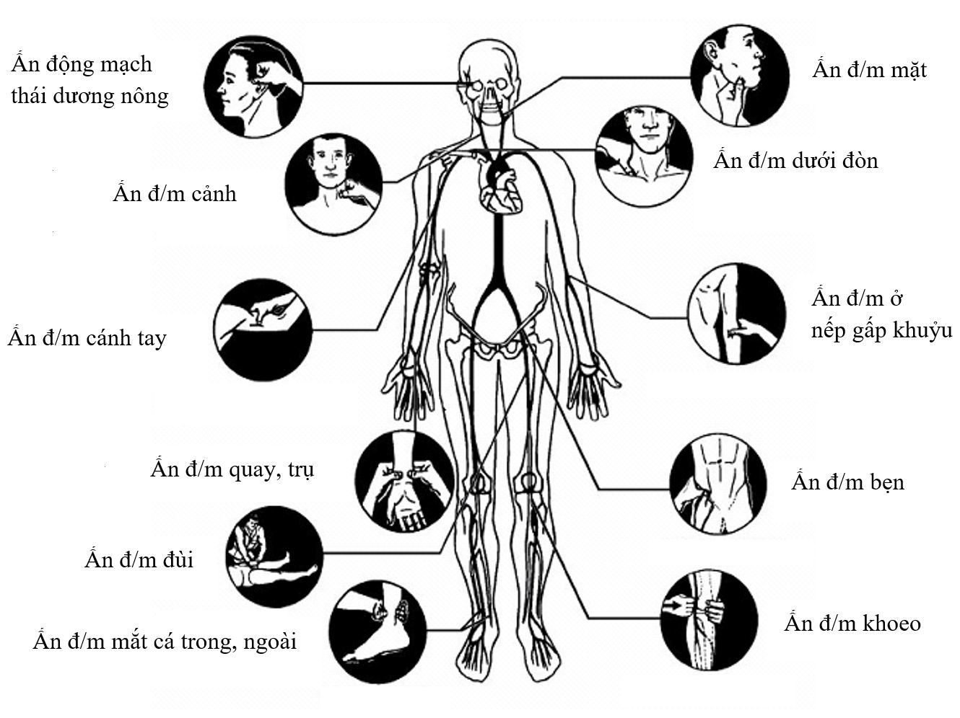
Hình27:Minh họa kỹ thuật đè ấn động mạch ở các vị trí khác nhau

5.3.2.Cầm máu tạm thời bằng gấp chi tối đa
Là động tác gấp mạnh các đoạn chi lại với nhau, cánh tay với thân mình, đùi với bụng, làm cho động mạch bị gấp và bị đè ép giữa các khối cơ bao quanh, có tác dụng cầm máu.

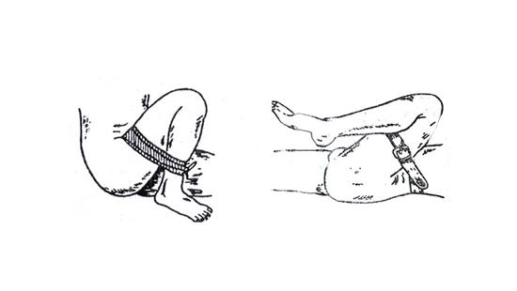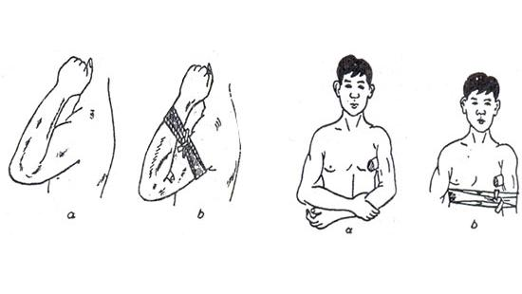
Hình 28: Cầm máu tạm thời bằng gấp chi tối đa
- Ưu điểm: nhanh, dễ làm, cầm máu tốt.
- Nhược điểm: gây đau cho nạn nhân, không làm được lâu, không áp dụng được trong các trường hợp có gãy xương kèm theo.

5.3.3.Quy trình cầm máu tạm thời bằng băng ép
Là băng tương đối chặt hơn so với băng bình thường, ngoài gạc cần có bông mỡ, áp dụng với các vết thương dập nát phần mềm nhiều, không có tổn thương động mạch, tĩnh mạch lớn; với vết bỏng rộng.
a) Quy trình kỹ thuật:Giống băng vết thương phần mềm nhưng chặt hơn và có thêm lớp bông mỡ đặt trên lớp gạc vô khuẩn, gồm các bước:
-Bước 1: Bộc lộ vết thương: bằng cách xắn ống quần, tay áo, cởi quần áo, xé theo đường chỉ may hoặc cắt quần áo quanh vết thương. Trong quá trình bộc lộ vết thương cần lưu ý:
+Nếu quần áo hoặc dị vật mắc ở vết thương thì không cố lấy ra vì sẽ làm tổn thương thêm, khi đó cắt xung quanh và để lại phần quần áo bị mắc ở vết thương.
+ Không được rửa vết thương.
- Bước 2: Đặt gạc vô khuẩn che kín vết thương
- Bước 3: Đặt một lớp bông mỡ lên trên che kín gạc
- Bước 4: Tiến hành kỹ thuật băng:Tùy theo vị trí vết thương mà sử dụng các kiểu băng cho phù hợp ở các vị trí như băng vết thương phần mềm.
- Bước 5: Treo tay đối với vết thương chi trên.

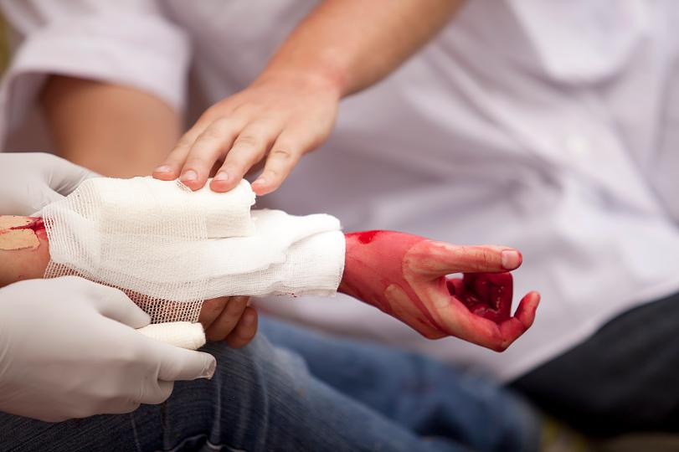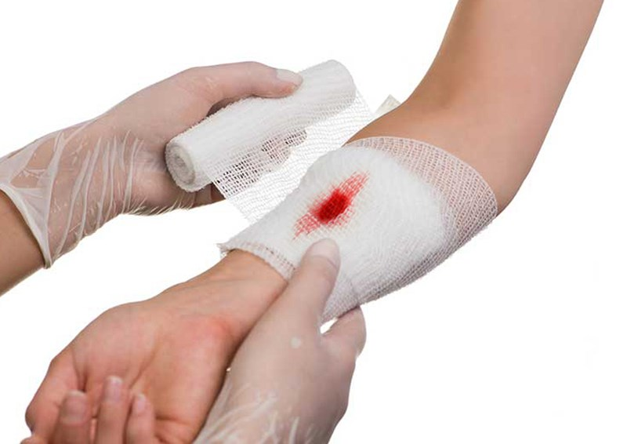
Hình 29: Băng ép vết thương
b) Chú ý:
- Áp dụng cầm máu các vết thương dập nát phần mềm.
- Băng ép thích hợp với các vết thương không có thương tổn mạch máu lớn.
- Phải băng đúng kỹ thuật, không quá chặt, quá lỏng.
- Khi tiến hành kiểm tra:
+ Máu thấm băng nhiều, băng lỏng thì băng lại.
+ Máu thấm băng nhiều, băng đã đủ chặt thì tháo băng đánh giá lại vết thương hoặc thực hiện biện pháp cầm máu khác.
+ Nếu da phía ngoại vi lạnh, tê bì là băng quá chặt, tiến hành kiểm tra mạch phía ngoại vi. Nếu không có tuần hoàn phía ngoại vi, nới lỏng băng, sau đó kiểm tra lại. Nếu vẫn không có mạch, thì vận chuyển người bị thương về sau càng sớm càng tốt.

5.3.4. Quy trình cầm máu tạm thời bằng băng chèn
a) Băng chèn động mạch cánh tay
Băng chèn là băng ép có vật chèn lên các vị trí ấn động mạch. Con chèn được đặt trên đường đi của động mạch càng sát vết thương càng tốt, sau đó băng cố định con chèn bằng nhiều vòng băng xiết tương đối chặt.
Băng chèn động mạch cánh tay được áp dụng để cầm máu các trường hợp bị tổn thương động mạch ở cẳng tay, 1/3 dưới cánh tay. Thứ tự các bước băng chèn động mạch cánh taynhư sau:
- Bước 1: Bộc lộ vết thương
Bộc lộ vết thương bằng cách xắn ống tay áo, cởi hoặc xé theo đường chỉ may.
- Bước 2: Xác định đường đi động mạch cánh tay, vị trí đặt vật chèn
+ Động mạch cánh tay nằm trong ống cánh tay, giữa cơ nhị đầu và cơ tam đầu ở mặt trong cánh tay. Đường định hướng là đường kẻ nối điểm giữa xương đòn với điểm giữa nếp gấp khuỷu khi bàn tay để ngửa, cánh tay dạng vuông góc với thân mình.
+ Trường hợp bị tổn thương động mạch ở cẳng tay đặt vật chèn ở 1/3 dưới động mạch cánh tay. Nếu tổn thương động mạch ở 1/3 dưới cánh tay đặt vật chèn ở 1/3 giữa động mạch cánh tay.
- Bước 3: Chọn vật chèn phù hợp
Vật chèn động mạch cánh tay phải đủ cứng, hình trụ, đường kính 1,5cm - 2cm, dài 3cm - 5cm.
- Bước 4: Tiến hành chèn động mạch
+ Dùng băng cuộn cố định 1-2 vòng băng tại vị trí đặt vật chèn đã xác định để đệm lót.
+ Đặt vật chèn lên vị trí đã chọn dọc theo đường đi của động mạch cánh tay.
+Băng cố định con chèn bằng nhiều vòng băng tròn xiết tương đối chặt (xiết chặt vừa đủ để máu không còn chảy tại vết thương, bắt mạch phía dưới vết thương không thấy).
+Đưa vòng băng khóa ở 2 đầu vật chèn.
+ Cố định vòng băng cuối cùng lên chính giữa vật chèn, buộc chặt.
Không còn mạch ở cổ tay và tại vết thương không còn chảy máu là đạt yêu cầu
- Bước 5: Tiến hành băng vết thương
- Bước 6: Treo tay
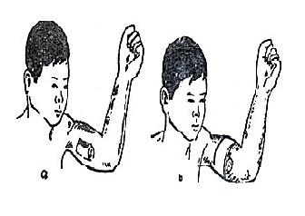
Hình 30: Băng chèn động mạch cánh tay
b) Băng chèn động mạch nách
Được áp dụng để cầm máu các trường hợp bị tổn thương động mạch ở 2/3 trên cánh tay. Thứ tự các bước băng chèn động mạch nách như sau:
- Bước 1: Bộc lộ vết thương
Bộc lộ vết thương bằng cách cởi áo hoặc xé theo đường chỉ may.
- Bước 2: Xác định đường đi động mạch nách, vị trí đặt vật chèn
Động mạch nách nằm trong hõm nách, đi hướng xuống dưới và ra ngoài qua hố nách, theo đường định hướng là đường kẻ nối điểm giữa xương đòn với điểm giữa nếp gấp khuỷu khi bàn tay để ngửa, cánh tay dạng vuông góc với thân mình.
- Bước 3: Chọn vật chèn phù hợp
Vật chèn động mạch nách phải đủ cứng, đường kính 2cm - 2,5cm, dài 2cm - 3cm.
- Bước 4: Tiến hành chèn động mạch
+ Dùng băng cuộn cố định 1-2 vòng băng tại vị trí đặt vật chèn đã xác định để đệm lót.
+ Đặt vật chèn chính giữa hõm nách dọc theo đường đi của động mạch nách.
+ Băng 3 - 4 vòng băng để cố định vật chèn vào động mạch và đầu trên xương cánh tay xiết tương đối chặt (xiết chặt vừa đủ để máu không còn chảy tại vết thương, bắt mạch phía dưới vết thương không thấy).
+Đưa tay bị thương của nạn nhân đặt song song với thân mình và áp dụng kiểu băng cơ delta để ép cánh tay vào thân người.
- Bước 5: Tiến hành băng vết thương
- Bước 6: Treo tay
Treo tay ở tư thế cơ năng, cố định cánh tay vào thân mình bằng 2 - 3 đường băng vòng tròn.
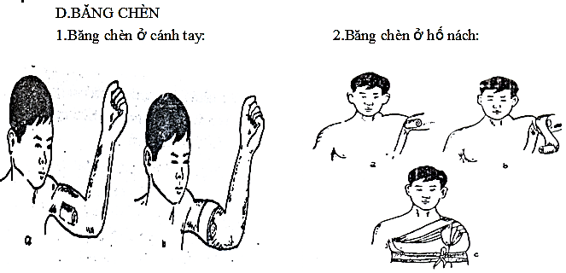
Hình 31: Băng chèn động mạch nách
c) Băng chèn động mạch khoeo
Được áp dụng để cầm máu các trường hợp bị tổn thương động mạch ở cẳng chân. Thứ tự các bước băng chèn động mạch khoeo như sau:
- Bước 1: Bộc lộ vết thương
Bộc lộ vết thương bằng cách xắn ống quần, cởi quần hoặc xé ống quần theo đường chỉ may.
- Bước 2: Xác định đường đi động mạch khoeo, vị trí đặt vật chèn
Động mạch khoeo nằm chính giữa, nửa trên trám khoeo.
- Bước 3: Chọn vật chèn phù hợp
Vật chèn động mạch khoeo phải đủ cứng, đường kính 2cm - 2,5cm, dài 2cm - 3cm.
- Bước 4: Tiến hành chèn động mạch
+ Dùng băng cuộn cố định 1-2 vòng băng tại vị trí đặt vật chèn đã xác định để đệm lót.
+ Đặt vật chèn chính giữa nửa trên trám khoeo dọc theo đường đi của động mạch khoeo.
+Băng cố định con chèn bằng nhiều vòng băng tròn xiết tương đối chặt (xiết chặt vừa đủ để máu không còn chảy tại vết thương, bắt mạch phía dưới vết thương không thấy).
+ Đưa vòng băng khóa ở 2 đầu vật chèn.
+ Cố định vòng băng cuối cùng lên chính giữa vật chèn, buộc chặt.
- Bước 5: Tiến hành băng vết thương
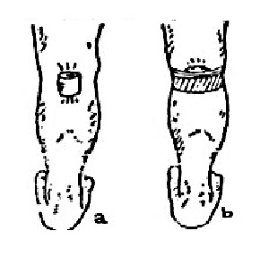
Hình 32: Băng chèn động mạch khoeo
d) Băng chèn động mạch bẹn
Băng chèn động mạch bẹn được áp dụng để cầm máu các trường hợp bị tổn thương động mạch ở đùi. Thứ tự các bước băng chèn động mạch bẹn như sau:
- Bước 1: Bộc lộ vết thương
Bộc lộ vết thương bằng cách cởi quần hoặc xé ống quần theo đường chỉ may.
- Bước 2: Xác định đường đi động mạch, vị trí đặt vật chèn.
Động mạch nằm giữa nếp bẹn (cung đùi).
- Bước 3: Chọn vật chèn phù hợp
Vật chèn động mạch đùi phải đủ cứng, đường kính 3cm-3,5cm, dài 8cm- 10cm.
- Bước 4: Tiến hành chèn động mạch
+ Dùng quần trong của người bị thương để đệm lót.
+ Đặt vật chèn vào giữa nếp bẹn trên đường đi của động mạch, sau đó băng theo kiểu số 8 (giống như băng bẹn) để cố định vật chèn, các vòng băng phải xiết tương đối chặt (xiết chặt vừa đủ để máu không còn chảy tại vết thương, bắt mạch phía dưới vết thương không thấy).
- Bước 5: Tiến hành băng vết thương

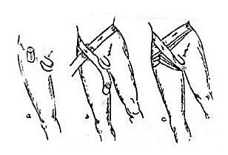
Hình 33: Băng chèn động mạch bẹn
e) Băng chèn động mạch cảnh
Băng chèn động mạch cảnh được áp dụng để cầm máu các trường hợp bị tổn thương động mạch cảnh ở vùng cổ. Thứ tự các bước băng chèn động mạch cảnhnhư sau:
- Bước 1: Bộc lộ vết thương
Bộc lộ vết thương bằng cách cởi khăn, mũ, quần áo, trang bị quanh vết thương.
- Bước 2: Xác định đường đi động mạch cảnh, vị trí đặt vật chèn
Động mạch cảnh chung chạy lên trên và ra ngoài dọc theo bờ trước cơ ức đòn chũm.
- Bước 3: Chọn vật chèn phù hợp
Vật chèn động mạch cảnh phải đủ cứng, đường kính 1,5cm - 2cm, dài 3cm - 4cm.
- Bước 4: Tiến hành chèn động mạch
Kỹ thuật được thực hiện bởi 2 người.
+ Người thứ nhất: Đặt con chèn ấn vào động mạch cảnh phía dưới vết thương ở mặt ngoài cổ, bờ trước cơ ức đòn chũm.
+ Người thứ hai: Đặt nẹp ở bên đối diện vết thương, đi từ đầu xuống mặt ngoài vai, cánh tay và cố định nẹp bằng các vòng băng ở đầu và ở vai.
+ Băng ép con chèn vào nẹp đối xứng.
- Bước 5: Tiến hành băng vết thương
Chú ý: Có thể vận dụng cho người bị thương vắt tay ở phía đối diện lên đầu thay cho nẹp.
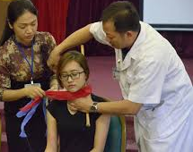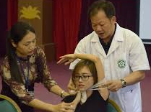
Hình 34: Băng chèn động mạch cảnh

5.3.5.Quy trình cầm máu tạm thời bằng ga rô
Ga rô là biện pháp dùng dây cao su hoặc dây vải xoắn chặt vào chi thể làm ngừng sự lưu thông máu từ phía trên xuống phía dưới vết thương
a) Chỉ định ga rô
Các vết thương ở chi thể chảy máu ồ ạt: Vết thương cắt cụt tự nhiên, vết thương phần mềm lớn có kèm gãy xương, ...
Vết thương ở chi thể chảy máu nhiều mà các biện pháp cầm máu tạm thời khác không hiệu quả.
Trường hợp bị rắn độc cắn, hoại thư sinh hơi, phù phổi cấp,...
b) Ưu - nhược điểm của ga rô
- Ưu điểm: Nhanh, đơn giản, dễ làm, cầm máu triệt để.
- Nhược điểm: Phần chi thể phía dưới vết thương có thể bị hoại tử, nếu không thực hiện tốt các nguyên tắc ga rô.
c) Nguyên tắc ga rô
-Phải đặt ga rô sát ngay phía trên vết thương và phải để lộ ga rô ra ngoài.
-Phải nới ga rô đúng quy định.
+ Thời gian nới ga rô: Sau khi đặt ga rô 30 - 60 phút.
+ Cách nới ga rô: Ấn động mạch phía trên ga rô; nới từ từ, từng vòng đồng thời quan sát sắc mặt, tại chỗ vết thương và màu sắc đoạn chi phía dưới ga rô; để nới khoảng 4 -5 phút (nếu phải đặt lại ga rô thì phải dịch chuyển vị trí đặt để tránh hoại tử hình nhẫn do tại chỗ bị đè ép kéo dài).
+ Những trường hợp không nới ga rô: Chi bị cắt cụt tự nhiên; chi có dấu hiệu hoại thư, hoại tử; ga rô trong trường hợp rắn độc cắn.
-Phải ưu tiên vận chuyển với phiếu chuyển thương và ký hiệu đỏ
+ Phiếu chuyển thương để ghi nhớ thời gian đặt, nới ga rô.
+ Ký hiệu đỏ là ký hiệu quan trọng thông báo cho mọi người biết nạn nhân có vết thương mạch máu và đang được đặt ga rô, trên cơ sở đó cần đặc biệt quan tâm, ưu tiên vận chuyển và kiểm tra thời gian ga rô, nới ga rô đúng quy định, tránh các biến chứng nguy hiểm có thể xảy ra cho nạn nhân.
Nội dung phiếu chuyển thương có ga rô: | Ký hiệu đỏ
Họ và tên (người bị thương)  ………………………………………………….  Địa chỉ:................................................................  Nghề nghiệp:.......................................................  Đặt ga rô hồi ... giờ ... ngày.................................  Người đặt ga-rô...................................................  Nới ga rô: → Lần 1: .... giờ...............................  → Lần 2: .... giờ............................... | 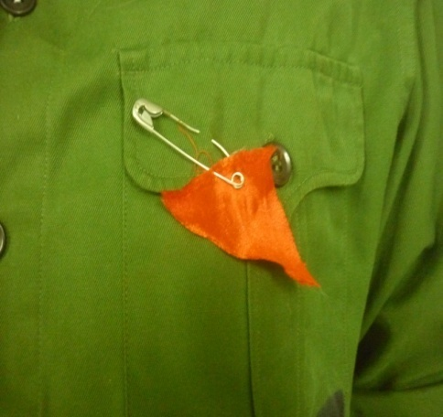
Chấp hành triệt để 3 nguyên tắc trên nhằm ngăn ngừa tai biến rất nguy hiểm của ga rô là gây hoại tử đoạn chi dưới ga rô do mất nuôi dưỡng kéo dài.
d)Quy trình các bước ga rô
Bước 1: Đè ấn động mạch;
Bước 2: Bộc lộ vết thương;
Bước 3: Đệm lót;
Bước 4: Đặt ga rô;
Bước 5: Băng vết thương;
Bước 6:Viết phiếu chuyển thương;
Bước 7: Cài ký hiệu đỏ lên ngực áo bên trái;
Bước 8: Ưu tiên vận chuyển nạn nhân về tuyến sau.
e) Các loại ga rô
- Ga rô cao su: Là biện pháp dùng dây cao su xiết các vòng băng theo kiểu băng vòng tròn, vừa xiết vừa quan sát tình trạng máu chảy tại vết thương, khi máu ngừng chảy tại vết thương là được.
- Ga rô que xoắn: Là biện pháp dùng băng cuộn hoặc dây vải và que xoắn để ga rô. Đầu tiên băng hai đến ba vòng băng sát trên vết thương để đệm lót rồi tạo khoảng trống ga rô bằng các vòng băng rộng hơn vòng chi. Sau đó luồn que xoắn vào và xoắn chặt các vòng băng vào chi, đồng thời theo dõi tác dụng của ga rô giống như ga rô cao su (cố định que xoắn dọc theo trục của chi).

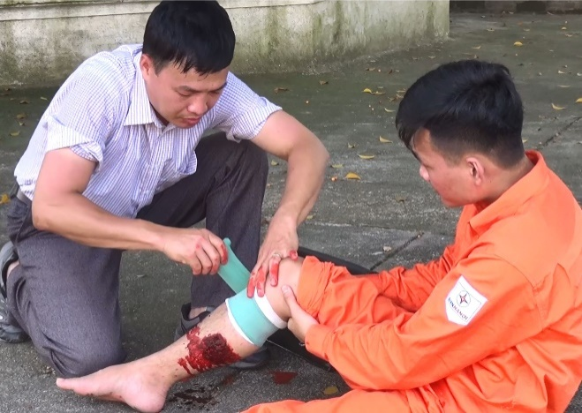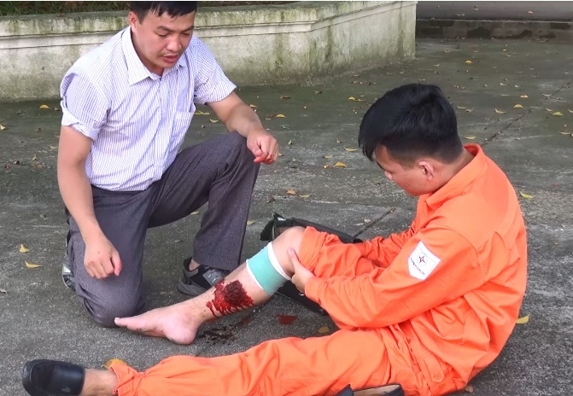
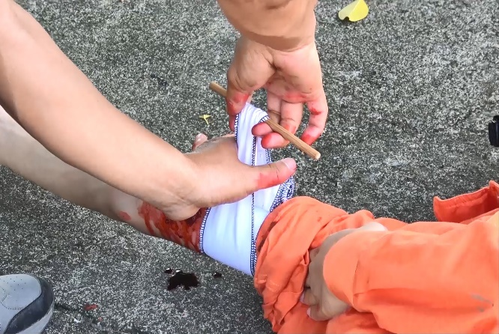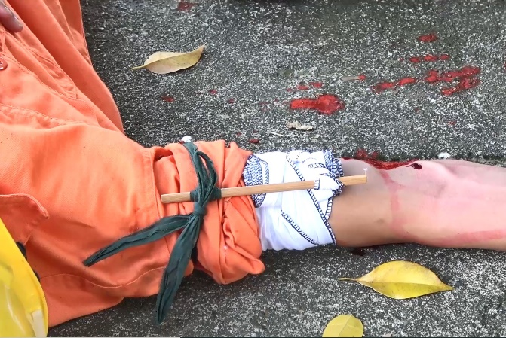
Hình35:Minh họa kỹ thuật ga rô cao su (trên) và ga rô que xoắn (dưới)

CHƯƠNG 6

CỐ ĐỊNH TẠM THỜI GÃY XƯƠNG

6.1. Những vấn đề chung
6.1.1. Mục đích cố định tạm thời gẫy xương
a) Giữ cho xương gẫy được tương đối yên tĩnh, người bị thương được chuyển an toàn về tuyến sau.
b) Chống sốc.
c) Giảm đau.
6.1.2. Nguyên tắc cố định tạm thời gẫy xương
a) Phải giảm đau tốt trước khi cố định:
b) Nẹp cố định phải bất động được khớp trên và khớp dưới của xương gẫy, cùng với chi thể tạo thành một khối thống nhất.
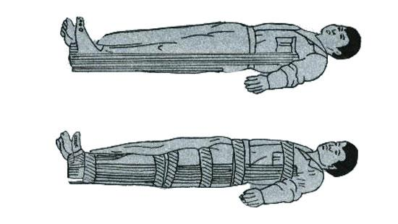
Hình 36:Nẹp với chi thể thành một khối thống nhất
c) Không co, kéo, nắn chỉnh chi gẫy, không đặt nẹp cứng tì sát vào chi thể mà phải đệm lót.
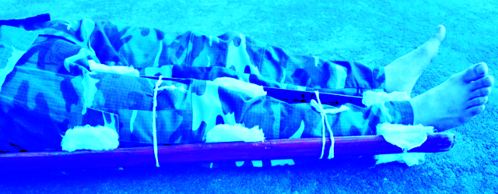
Hình 37: Các vị trí đệm lót cố định chi dưới
d) Cố định phải vững chắc, quá trình cố định phải nhẹ nhàng, tránh gây đau đớn và gây biến chứng nguy hiểm cho người bị thương, đồng thời phải áp dụng kỹ thuật vận chuyển thích hợp cho từng xương gẫy.
6.1.3. Các loại nẹp thường dùng trong cố định tạm thời gẫy xương
a) Nẹp tre
Là loại nẹp phổ biến nhất, dễ làm, thuận tiện khi sử dụng và mang vác, rẻ tiền, có thể tự làm.
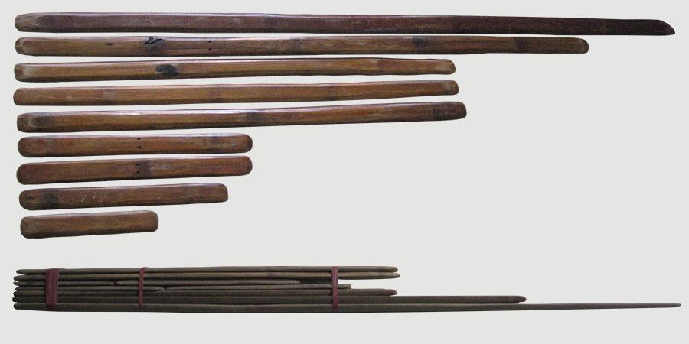
Hình 38: nẹp tre
b) Nẹp Cramer (Cơ-ra-me)
Là loại nẹp bằng kim loại hình bậc thang, nẹp sử dụng thuận tiện, nhưng mang vác nặng, khó làm.
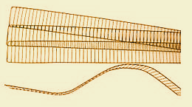
Hình 39: nẹp Cramer
c) Nẹp ứng dụng:
Trường hợp không có nẹp có thể dùng cành cây..., hoặc cố định chi trên gẫy vào thân người, chi dưới gẫy vào chi lành.
d) Ngoài ra có thể dùng một số loại nẹp khác như:
- Nẹp Thomas (Tô-mát);
- Nẹp Ditetric (Đi-tơ-ríc);
- Nẹp chất dẻo bơm hơi...
6.1.4. Thứ tự các bước xử trí vết thương gẫy xương
- Cầm máu (nếu cần).
- Băng vết thương.
- Tiêm giảm đau (nếu có điều kiện).
- Cố định tạm thời xương gẫy để vận chuyển người bị thương về sau

6.2. Các quy trình cố định tạm thời gẫy xương

6.2.1. Cố định tạm thời gẫy xương bàn, ngón tay, khớp cổ tay bằng nẹp tre/gỗ
Bước 1: Chọn nẹp cố định
Chọn 01 nẹp tre 35cm hoặc 01 nẹp Cramer 80cm, gập đôi nẹp Cramer.
Bước 2: Đặt nẹp vào vị trí cố định:
- Đặt một cuộn băng hoặc một cuộn bông vào lòng bàn tay, bàn tay ở tư thế nửa sấp, các ngón tay ở tư thế gấp cơ năng.
- Đặt nẹp tre hoặc nẹp Cramer thẳng đi từ bàn tay đến khuỷu.
Bước 3: Cố định nẹp vào chi thể
Dùng băng cuộn, băng kiểu vòng xoắn cố định từ bàn tay lên cẳng tay vào nẹp, các đầu ngón tay để hở.
Bước 4: Treo tay
Dùng băng tam giác hoặc băng cuộn để treo tay, cẳng tay vuông góc với cánh tay, bàn tay ngửa.
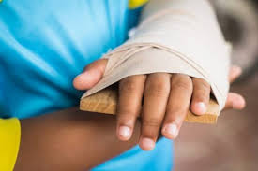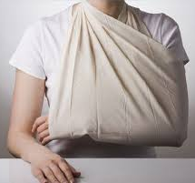
Hình 40: Cố định tạm thời gãy xương bàn tay, treo tay
Chú ý:
- Khi cố định bằng nẹp Cramer phải dùng băng và bông để đệm lót quanh nẹp trước khi tiến hành cố định, tránh gây đau cho người bị thương.
- Đường băng cố định không quá chặt, không quá lỏng.
- Phải để hở ngón tay.
- Khi treo tay, cẳng tay ở tư thế gấp vuông góc với cánh tay, bàn tay ngửa.
- Thao tác phải nhẹ nhàng tránh gây đau đớn cho người bị thương.

6.2.2. Cố định tạm thời gãy xương cẳng tay bằng nẹp tre/gỗ
Bước 1: Chọn hai nẹp: nẹp 1 dài khoảng 35 cm; nẹp 2 dài khoảng 40 cm.
Bước 2: Đặt nẹp: Nẹp 1 ở mặt trước cẳng tay, từ nếp gấp khuỷu đến khớp bàn ngón. Nẹp 2 ở mặt sau cẳng tay, từ quá mỏm khuỷu đến khớp bàn ngón.
Bước 3: Đệm lót: ở 4 đầu nẹp, khuỷu tay, mặt trước cổ tay, mu tay.
Bước 4: Cố định nẹp vào chi bằng hai đường băng:
- Đường băng cố định ở cổ tay băng theo kiểu băng số 8 (như băng vết thương gan tay). Tuy nhiên, cần tăng cường các vòng băng tròn quanh nẹp để cố định nẹp được chắc chắn.
- Đường băng cố định ở khuỷu tay băng theo kiểu băng số 8 kép (giống như băng vết thương nếp gấp khuỷu).
Bước 5: Treo tay trước ngực ở tư thế cẳng tay tương đối vuông góc với cánh tay, bàn tay ở tư thế chức năng.
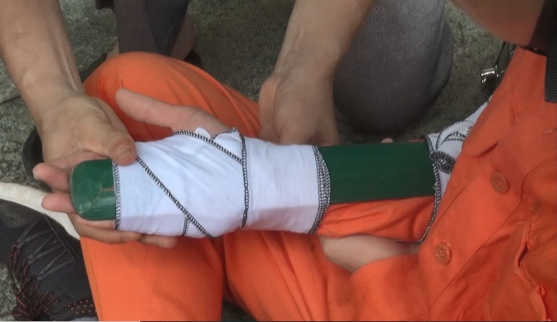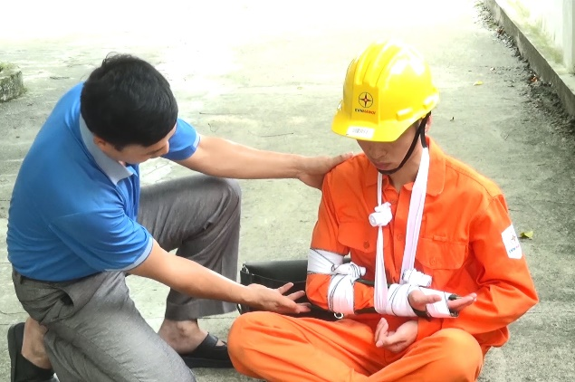
Hình41 : Cố định tạm thời gãy xương cẳng tay bằng nẹp tre

6.2.3. Cố định gãy xương cánh tay bằng nẹp tre/ gỗ
Bước 1: Chọn hai nẹp: nẹp 1 dài khoảng 20 cm; nẹp 2 dài khoảng 40 cm.
Bước 2: Đặt nẹp: Nẹp 1 ở mặt trong cánh tay, từ đỉnh hõm nách đến nếp gấp khuỷu. Nẹp 2 ở mặt ngoài cánh tay, từ quá mỏm cùng vai đến quá mỏm khuỷu.
Bước 3: Đệm lót: ở 4 đầu nẹp, mỏm khuỷu, nếp gấp khuỷu, mỏm cùng vai.
Bước 4: Cố định nẹp:
- Đường băng ở 1/3 trên cánh tay và khớp vai băng theo kiểu băng cơ delta.
- Đường băng ở khuỷu theo khiểu băng số 8 kép giống như băng vết thương nếp gấp khuỷu.
Bước 5: Dùng băng cuộn cố định cánh tay vào sát thân người.
Bước 6: Treo tay ở tư thế chức năng.
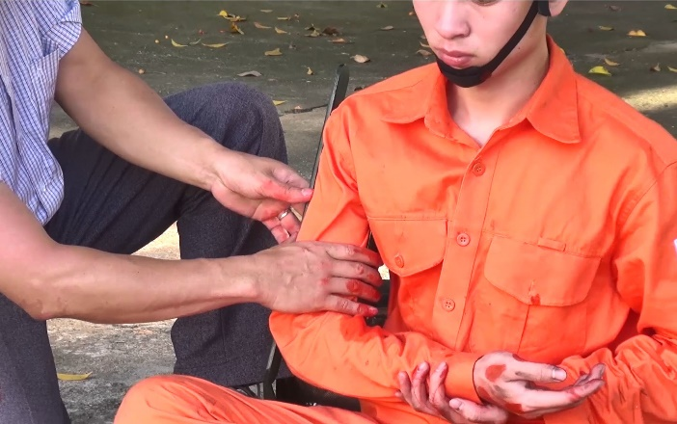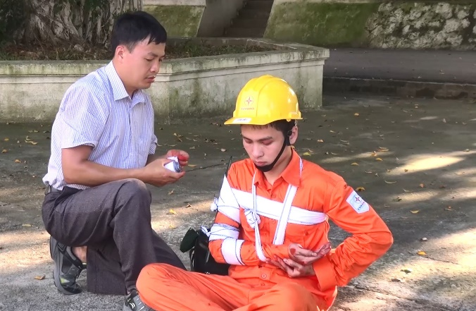
Hình 42: Cố định tạm thời gãy xương cánh tay bằng nẹp tre

6.2.4. Cố định gãy xương cẳng chân bằng nẹp tre/ gỗ
Bước 1: Chọn nẹp: dùng hai nẹp bằng nhau, dài khoảng 80 cm.
Bước 2: Đặt nẹp: Nẹp ở mặt trong cẳng chân, từ giữa đùi tới quá gan chân khoảng 1cm. Nẹp ở mặt ngoài cẳng chân, từ giữa đùi tới quá gan chân khoảng 1cm.
Bước 3: Đệm lót: ở 4 đầu nẹp, 2 lồi cầu xương đùi, chỏm xương mác, 2 mắt cá.
Bước 4: Cố định nẹp vào chi ở ba vị trí:
- Đường băng ở gối theo kiểu băng số 8 kép (băng vết thương vùng khoeo).
- Đường băng ở cổ - bàn chân theo kiểu băng số 8 (băng vết thương mu chân).
- Đường băng giữa đùi cố định đầu trên hai nẹp vào đùi bằng đường băng tròn.
Bước 5: Cố định 2 chân vào nhau bằng các vòng băng tròn quanh cả 2 cổ chân.
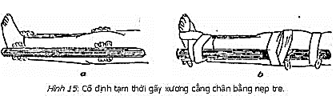
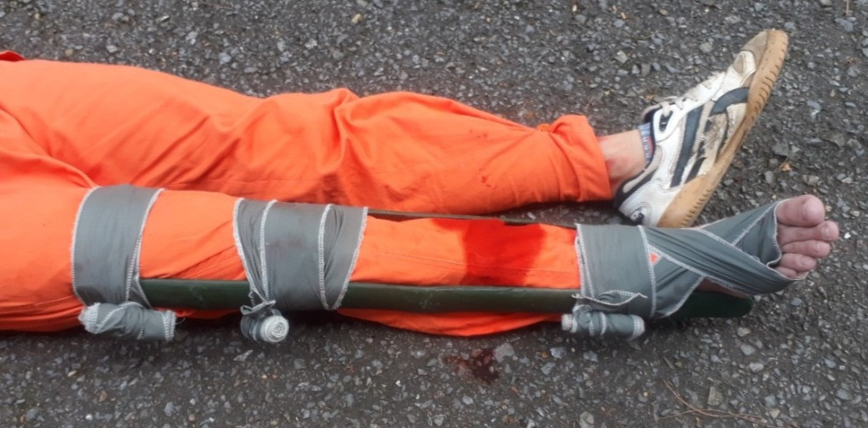
Hình43 : Cố định tạm thời gãy xương cẳng chân bằng nẹp tre

6.2.5. Cố định gãy xương đùi bằng nẹp tre/ gỗ
Bước 1: Chọn nẹp: dùng 3 nẹp kích thước dài kho 80 cm, 100 cm và 120 cm.
Bước 2: Đặt nẹp: Đặt nẹp dài 100 cm ở mặt sau, từ ngang mào chậu đến quá gót chân khoảng 1cm; tiếp theo đặt nẹp 120 cm ở mặt ngoài, từ hố nách đến quá gan chân khoảng 1cm; cuối cùng đặt nẹp 80 cm ở mặt trong, từ nếp bẹn đến quá gan chân khoảng 1cm.
Bước 3: Đệm lót: ở 4 đầu nẹp, 2 mấu chuyển lớn, 2 lồi cầu, chỏm xương mác, 2 mắt cá.
Bước 4: Cố định nẹp vào chi bằng các đường băng theo thứ tự như sau:
- Đường băng ở gối theo kiểu băng số 8 kép (băng vết thương vùng khoeo).
- Đường băng ở sát nếp bẹn theo kiểu băng vòng tròn.
- Đường băng ở cổ - bàn chân băng kiểu băng số 8 (băng vết thương mu chân).
- Đường băng ngang qua hai gai chậu trước trên băng theo kiểu băng vòng tròn.
- Đường băng ngang ngực băng vòng tròn.
Bước 5: Cố định 2 chân vào nhau bằng các vòng băng tròn quanh 2 gối và 2 cổ chân.
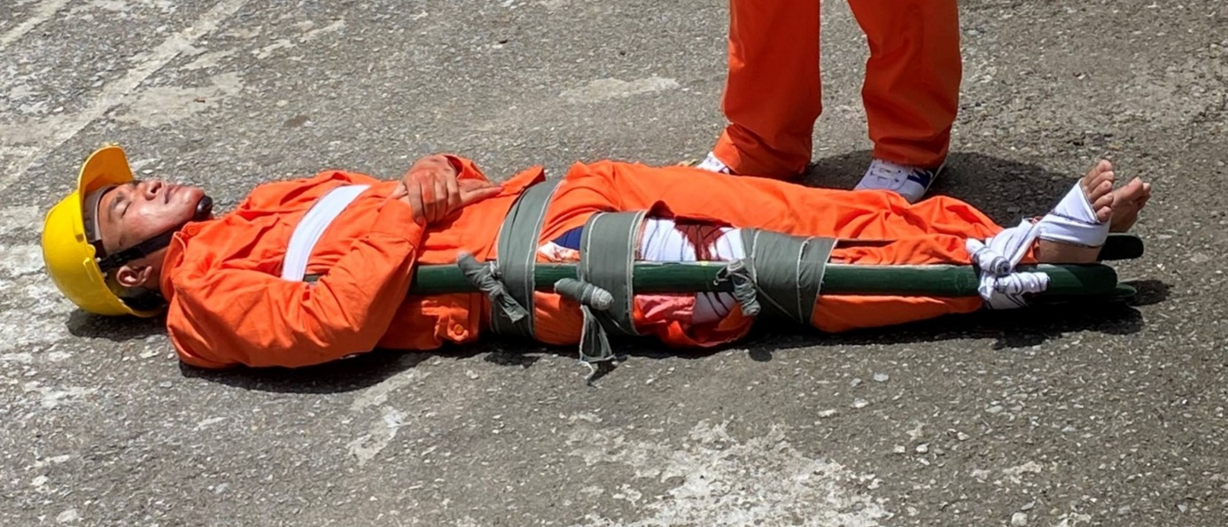
Hình 44: Cố định tạm thời gãy xương đùi bằng nẹp tre

6.2.6. Cố định tạm thời gẫy xương đòn bằng băng cuộn
Dùng băng kiểu số 8:Cách này cần hai người thực hiện (có thể một người).
Bước 1: Đặt nạn nhân ở tư thế ngồi.
Bước 2: Người thứ nhất nắm 2 cánh tay nạn nhân nhẹ nhàng kéo ra phía sau bằng một lực vừa phải, không đổi trong suốt thời gian cố định.
Bước 3: Người thứ hai dùng băng cuộn, băng 2 vai theo kiểu số 8 để cố định xương đòn, hai vòng số 8 bắt chéo nhau ở sau lưng.
Bước 4: Treo cẳng tay bên bị thương bằng băng tam giác hoặc băng cuộn.
Chú ý: Phải đệm lót tốt ở hai hố nách để tránh gây cọ sát làm nạn nhân đau khi cố định.
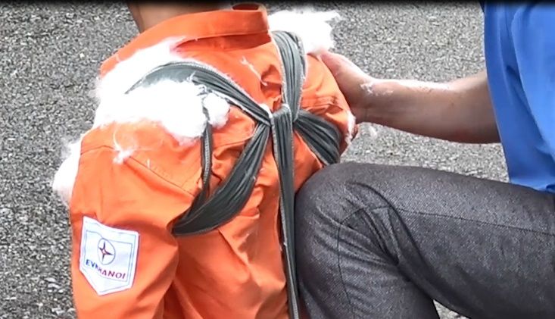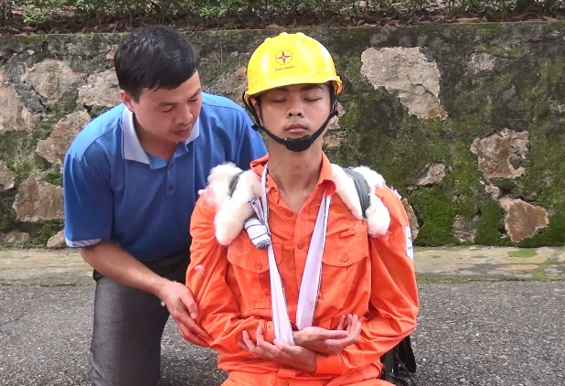
Hình 45: Cố định tạm thời gãy xương đòn bằng băng cuộn

6.2.7. Cố định tạm thời gẫy xương sườn
Áp dụng như đường băng vết thương ngực hở để cố định (hoặc có thể cố định bằng băng dính to bản).

6.2.8. Cố định tạm thời gẫy xương hàm mặt
Bước 1: Chuẩn bị tư thế người bị thương
Đặt người bị thương ngồi đầu ngả ra sau hoặc nằm nghiêng về bên bị thương đề phòng chống ngạt thở.
Bước 2: Tiến hành cố định
- Dùng gạc sạch 10 x 10 cuộn tròn đường kính khoảng 1cm đặt vào góc hàm bên không bị thương, cho nạn nhân cắn lại.
- Cố định bằng băng cuộn: Áp dụng kiểu băng giống như băng vết thương cằm. Hoặc dùng băng tam giác gấp kiểu cánh én đặt dưới cằm và buộc lên đỉnh đầu để cố định xương hàm dưới vào xương hàm trên.
- Sau khi cố định xong đặt nạn nhân nghiêng đầu về bên bị thương.
Chú ý:
- Cố định phải đủ chắc.
- Luôn có gạc kê ở góc hàm, sau khi cố định cho người bị thương nằm nghiêng đầu sang bên bị thương để tránh ùn tắc đường hô hấp.
- Theo dõi sát tình trạng hô hấp của nạn nhân.

6.2.9. Cố định tạm thời gẫy xương chậu
Cố định gẫy xương chậu cần được tiến hành trên cáng cứng, cần 4 người thao tác thành thạo, đúng kỹ thuật, nhẹ nhàng đưa nạn nhân vào cáng.
Bước 1: Chuyểnnạn nhân lên cáng cứng.
- Để nạn nhân nằm ngửa, mỗi bên có 2 người, luồn tay dưới đầu, thân và chi dưới cùng nhấc lên, phối hợp thật tốt để giữ cho người và cột sống nạn nhân thẳng.
-Nhấc từ từ nạn nhân lên khỏi mặt đất rồi đưa vào cáng hoặc luồn cáng xuống dưới, từ từ đặt nạn nhân xuống cáng.
Bước 2: Chuẩn bị tư thế nạn nhân
- Đặt nạn nhân nằm ngửa trên cáng cứng, chi dưới để ở tư thế gấp nhẹ đùi vào bụng, gối hơi gấp và hơi dạng (tư thế con ếch nằm ngửa).
- Dùng gối, chăn hay quần áo cuộn lại (gối đệm cao 25 - 30cm), đặt gối vào giữa 2 đùi và khớp gối.
Bước 3: Cố định nạn nhân vào cáng
Dùng băng cuộn cố định nạn nhân vào cáng cứng ở các vị trí: ngang ngực, khung chậu, ngang khớp gối và ở gót chân.

Chú ý:
- Khi đưa nạn nhân lên xuống cáng hoặc khi di chuyển phải hết sức nhẹ nhàng, thận trọng.
- Người nạn nhân phải được cố định trên một mặt phẳng, cứng chắc.
- Phải cố định thật tốt, tránh mọi sự di động, đè ép trong khi vận chuyển.

6.2.10. Cố định tạm thời gẫy xương cột sống
a) Cố định tổn thương cột sống lưng và thắt lưng
Bước 1: Chuyển nạn nhân nhẹ nhàng lên cáng cứng
- Để nạn nhân nằm ngửa, mỗi bên có 2 người, luồn tay dưới đầu, thân và chi dưới cùng nhấc lên, phối hợp thật tốt để giữ cho người và cột sống nạn nhân thẳng.
- Nhấc từ từ nạn nhân lên khỏi mặt đất rồi đưa vào cáng hoặc luồn cáng xuống dưới, từ từ đặt nạn nhân xuống cáng.
- Đưa nạn nhân bị tổn thương cột sống vào ván cứng.
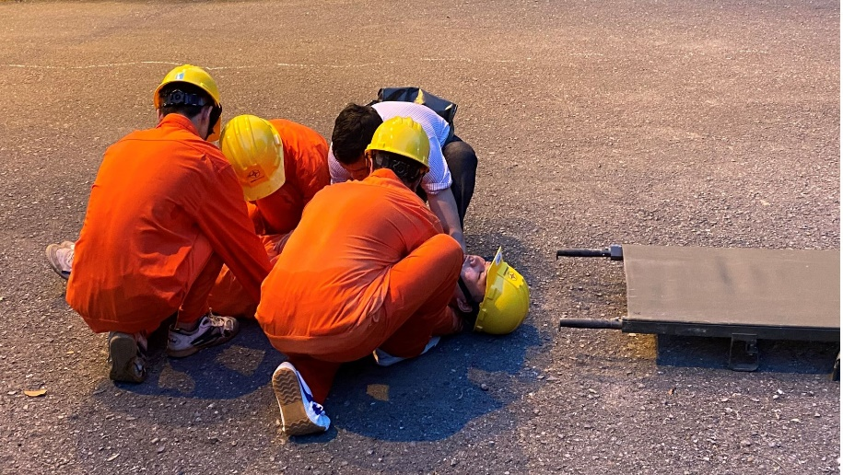
Hình 46: Chuyển nạn nhân bị tổn thương cột sống vào ván cứng
- Luôn chú ý không được nâng cao vai và hai chân vì làm như vậy cột sống gấp lại, dễ di lệch gây chèn ép tuỷ.
Bước 2: Chuẩn bị tư thế nạn nhân
- Đặt nạn nhân nằm ngửa trên cáng cứng.
- Dùng gối nhỏ hay quần áo cuộn lại kê dưới lưng để cho cột sống hơi ưỡn.
Bước 3: Cố định nạn nhân vào cáng
Dùng băng cuộn cố định nạn nhân vào cáng cứng ở các vị trí: ngang ngực, khung chậu, ngang khớp gối và ở gót chân.
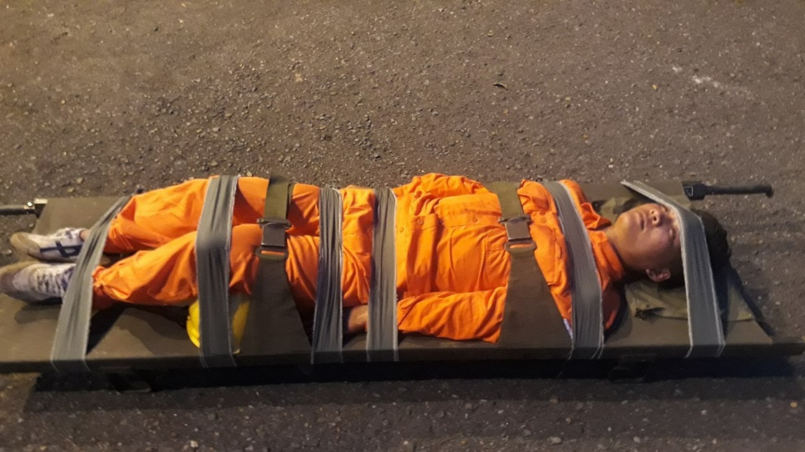
Hình 47: Cố định tạm thời gãy xương cột sống
b) Cố định tổn thương cột sống cổ
Bước 1: Đặt nạn nhân lên cáng
- Để nạn nhân nằm ngửa, mỗi bên có 2 người, luồn tay dưới đầu, thân và chi dưới cùng nhấc lên, phối hợp thật tốt để giữ cho người và cột sống nạn nhân thẳng.
- Nhấc từ từ nạn nhân lên khỏi mặt đất rồi đưa vào cáng hoặc luồn cáng xuống dưới, từ từ đặt nạn nhân xuống cáng.
Bước 2: Chuẩn bị tư thế nạn nhân
- Đặt nạn nhân nằm ngửa trên cáng cứng.
- Dùng gối nhỏ hay quần áo cuộn lại kê vào sau gáy để cho đầu hơi ngửa ra sau.
- Dùng gối nhỏ chèn hai bên đầu.
Bước 3: Cố định nạn nhân vào cáng
Dùng băng cuộn cố định nạn nhân vào cáng cứng ở các vị trí: ngang trán, ngực, khung chậu, ngang khớp gối và ở gót chân
Chú ý:
- Khi đưa nạn nhân lên xuống cáng hoặc khi di chuyển phải hết sức nhẹ nhàng, thận trọng.
- Người nạn nhân phải được cố định trên một mặt phẳng, cứng chắc.
- Phải cố định thật tốt, tránh mọi sự di động, đè ép trong khi vận chuyển.
- Cố định cột sống ở tư thế thẳng, có thể hơi ưỡn để kéo căng cột sống ra tránh di lệch thứ phát, đè ép tuỷ.

6.2.11. Có thể cố định tạm thời gãy xương bằng loại nẹp khác
- Cố định gãy xương bằng nẹp cramer;
- Cố định gãy xương bằng nẹp orbe;
- Cố định gãy xương bằng nẹp thông minh;

CHƯƠNG 7

CẤP CỨU NGỪNG TIM, NGỪNG THỞ

7.1. Những vấn đề chung
7.1.1. Định nghĩa hô hấp nhân tạo
Hô hấp nhân tạo là một cách làm cho không khí ở ngoài vào phổi và không khí ở trong phổi ra ngoài để thay thế cho hô hấp tự nhiên khi nạn nhân bị ngạt thở.
7.1.2. Nguyên nhân gây ngạt thở
- Do đuối nước.
- Do vùi lấp.
- Do hít thở phải khí độc:
+ Do chất độc chiến tranh.
+ Do thiếu ôxy vì hít phải khí độc CO (Ôxyt cac bon): Hầm kín chật hẹp, nhà kín, đốt lò sưởi trong nhà, khơi giếng, khơi cống rãnh...
- Do ùn tắc đường hô hấp trên:
+ Do bị bóp cổ, thắt cổ, tắc đờm dãi hoặc máu (gặp ở những nạn nhân có vết thương ở vùng hàm mặt).
+ Do chất nôn, thức ăn trào ngược từ dạ dày, tụt lưỡi ở bệnh nhân hôn mê sâu.
7.1.3. Cách nhận biết người bị ngạt thở và cách xử trí
a) Cách nhận biết một người bị ngạt thở
- Hô hấp ngừng hoàn toàn.
- Nằm yên không cử động.
- Sắc mặt tím tái hoặc trắng nhợt.
- Chi giá lạnh, tim ngừng đập, mạch không sờ thấy.
- Đặt sợi bông hoặc miếng giấy nhỏ trước mũi không thấy cử động.
b) Cách xử trí
- Yêu cầu: Khẩn trương, kiên trì, đúng kỹ thuật.
- Các bước tiến hành:
+ Loại bỏ nguyên nhân gây ngạt.
+ Nhanh chóng giải phóng đường hô hấp trên:
* Lau hút đờm dãi, đất cát, dị vật, máu ở mũi miệng (khi cần phải hút trực tiếp bằng miệng).
* Đồng thời nới lỏng quần áo, dây nịt trên cơ thể: Thắt lưng, xu chiêng...
+ Tiến hành hô hấp nhân tạo: Làm ngay, càng sớm càng tốt, khi làm phải kiên trì cho đến khi hô hấp tự nhiên được hồi phục (có khi phải làm tới 1-2giờ).
Những việc làm đồng thời với hô hấp nhân tạo: Chà sát mạnh khắp người, xoa dầu cao chống lạnh nếu có, sưởi ấm, tiêm trợ tim, trợ hô hấp...
- Chú ý:
+ Không chuyển người bị ngạt về sau khi hô hấp tự nhiên chưa hồi phục.
+ Không làm hô hấp nhân tạo cho người bị phù phổi cấp, bị sức ép do sóng nổ, bị ngạt do chất độc hoá học, gẫy xương sườn và cột sống (chống chỉ định tương đối).
7.1.4. Tiến triển.
a) Tiến triển tốt:
- Hô hấp dần dần hồi phục, có tiếng nấc nhẹ, nhịp thở lúc đầu không đều, màu sắc da thay đổi.
- Tiếp tục làm hô hấp nhân tạo theo nhịp thở của nạn nhân cho đến khi hô hấp tự nhiên hoàn toàn bình phục (hô hấp đều, sâu).
b) Tiến triển xấu:
- Nhiệt độ hậu môn < 25ºC.
- Nhãn cầu mềm, đồng tử giãn.
- Các mảng tím tái xuất hiện trên da.
- Hiện tượng cứng đờ của xác chết.

7.2. Các quy trình cấp cứu ngừng tim, ngừng thở
7.2.1. Đánh giá tình trạng hô hấp của người bị thương
Bước 1: Gọi hỏi
- Nếu nạn nhân tỉnh và nói được có nghĩa hô hấp đảm bảo, khi đó cần tiếp tục theo dõi để đề phòng hô hấp xấu đi.
- Nếu nạn nhân không tỉnh táo, kiểm tra sự đáp ứng bằng: Hỏi to nhưng giọng bình tĩnh: “Anh có ổn không”, vỗ nhẹ, lắc nhẹ vào vai nạn nhân. Nếu nạn nhân không đáp ứng thì đặt tư thế nằm ngửa và tiến hành kỹ thuật khai thông đường thở; đánh giá tình trạng hô hấp.
Bước 2: Kiểm tra hô hấp
Người cấp cứu ghé tai và má vào sát mũi miệng nạn nhân, mặt hướng về phía ngực, bụng nạn nhân và thực hiện các hành động:
- Quan sát ngực, bụng nạn nhân có di động theo nhịp thở không.
- Nghe xem có tiếng thở không, đồng tử có giãn không.
- Cảm nhận xem có hơi thở phả vào tai, vào má mình không.

Bước 3: Đánh giá hô hấp
- Nếu nạn nhân còn tự thở sẽ thực hiện đếm nhịp thở trong 15 giây.
+ Nếu nạn nhân tỉnh, tự thở, nhịp thở > 2 lần thì tiếp tục theo dõi.
+ Nếu nạn nhân không tỉnh hoặc nhịp thở dưới 2 lần hoặc nạn nhân thở ngáy, thở nông thì đặt canuyn mũi hầu (hoặc canuyn Mayo) và đặt tư thế nằm nghiêng.
- Nếu nạn nhân không còn tự thở thì thực hiện hồi sức hô hấp theo các bước:
+ Nhẹ nhàng bóp bịt mũi nạn nhân.
+ Thổi ngạt miệng thổi miệng hai lần và kiểm tra động mạch cảnh.
+ Nếu có mạch cảnh, tiếp tục hồi sức hô hấp bằng thổi ngạt với tần số 5 giây một lần thổi ngạt và kiểm tra mạch sau mỗi phút.
7.2.2. Quy trình khai thông đường thở
a) Kỹ thuật ưỡn đầu/nâng cằm
Bước 1: Chuẩn bị tư thế nạn nhân, người cấp cứu
- Nạnnhân ở tư thế nằm ngửa.
- Người cấp cứu quỳ ngang vai bên phải nạn nhân (hoặc trái nếu thuận tay trái).
Bước 2: Kỹ thuật mở miệng nạn nhân
- Người cấp cứu đặt một bàn tay tay lên trán nạn nhân, dùng lòng bàn tay đẩy đầu nạn nhân ưỡn nhẹ ra sau.
- Dùng đầu ngón tay còn lại đặt vào xương hàm dưới ở vùng cằm và nâng cằm ra trước.
- Nâng cằm ra trước đến khi hàm răng trên và dưới ngang nhau thì dùng ngón tay cái đẩy nhẹ môi dưới để mở miệng nạn nhân.
Chú ý:
- Không dùng kỹ thuật này khi nghi ngờ tổn thương cột sống cổ.
- Không dùng ngón cái để nâng cằm.
- Không đẩy sâu ngón tay vào phần mềm dưới cằm vì có thể làm hẹp đường thở.
- Không được khép miệng nạn nhân.
b) Kỹ thuật nâng hàm
Bước 1: Chuẩn bị tư thế nạn nhân, người cấp cứu
- Nạn nhân ở tư thế nằm ngửa.
- Người cấp cứu quỳ phía đỉnh đầu nạn nhân.
Bước 2: Kỹ thuật mở miệng nạn nhân
- Người cấp cứu đặt khuỷu tay xuống nền, 2 cẳng tay cố định đầu nạn nhân.
- Đặt hai bàn tay vào hai bên xương hàm dưới nạn nhân, 4 ngón tay (ngón 2 đến ngón 5) đặt ngay góc hàm, dưới tai, ngón cái để trước cằm.
- Dùng các ngón tay đẩy xương hàm dưới ra trước đến khi hàm răng trên và dưới ngang nhau thì dùng ngón tay cái đẩy mở môi dưới, mở miệng nạn nhân.
Chú ý:
- Không áp dụng kỹ thuật này khi nghi ngờ nạn nhân có tổn thương cột sống cổ.
- Khi thực hiện kỹ thuật không nghiêng và xoay đầu nạn nhân.

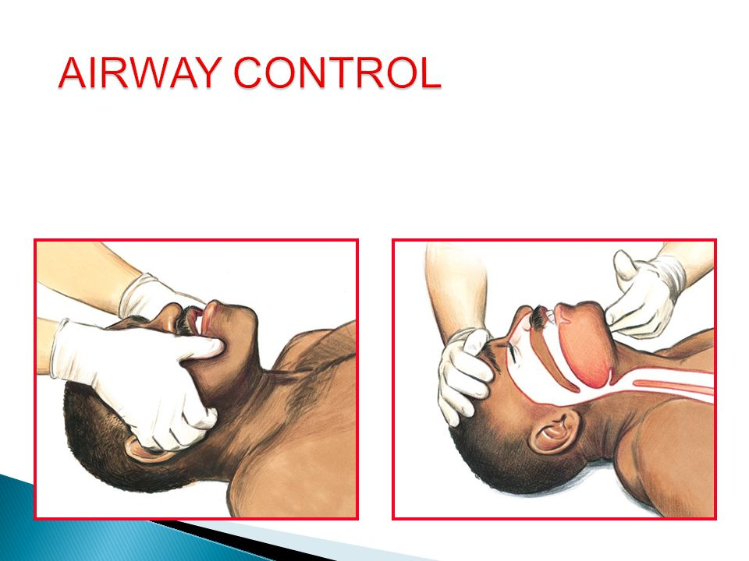
Hình 48: Khai thông đường thở
7.2.3. Quy trình kỹ thuật ép tim ngoài lồng ngực kết hợp thổi ngạt miệng -miệng: phương pháp một người hoặc hai người
Sau khi đã loại trừ các nguy hiểm (Danger) cho người cấp cứu và nạn nhân (cắt nguồn điện, đưa vào bờ, đưa nạn nhân ra khỏi đám cháy...) và kiểm tra sinh tổn (Response) của nạn nhân (gọi hỏi, các biện phép kích thích, không có mạch cổ hoặc bẹn, đồng tử giãn...) thì tiến hành đấm vào vùng tim của nạn nhân 5 cái rồi tiến hành ép tim ngoài lồng ngực ngay 30 lần; sau đó tiến hành khai thông đường thở rồi thổi ngạt 2 lần. Cụ thể như sau:
- Ép tim ngoài lồng ngực (Circulation):
Bước1: Người cấp cứu ngồi quỳ 2 gối sát thành ngực bên phải của nạn nhân (đưa tay phải nạn nhân lên đầu).
Bước 2: Đặt hai bàn tay chồng lên nhau ở 1/3 dưới xương ức của nạn nhân (Bàn tay dưới: Đặt gốc bàn tay trên xương ức, lòng bàn tay hướng sang thành ngực trái, các ngón tay áp lên các khoang liên sườn; bàn tay trên chồng lên bàn tay dưới, các ngón tay kẹp giữa các ngón tay của bàn tay dưới);
Bước 3:Hai tay thẳng vuông góc với thành ngực, ép mạnh làm cho thành ngực lún xuống khoảng từ 5cm đến 6 cm, ép liên tục 30 lần sau đó thổi ngạt 2 lần, tần số ép tim 100 đến 120 lần/phút.
-Khai thông đường thở (Airway) - kỹ thuật như trên đây
- Thổi ngạt (Breathing):
Bước 1: Đặt một miếng gạc mỏng che kín miệng nạn nhân (có thể thổi trực tiếp).
Bước 2:Người cấp cứu dùng một tay bóp mũi, một tay đẩy mạnh cằm cho miệng mở ra, sau đó ngả đầu hít hơi, áp miệng mình kín miệng nạn nhân rồi thổi mạnh, đưa không khí vào phổi nạn nhân. Thổi ngạt liên tục 2 lần rồi ép tim 30 lần. Mỗi lần thổi ngạt chỉ từ 01 đến 1,5 giây, lượng khí thổi vào từ 0,8 đến 1,2 lít.
Chú ý:Làm liên tục 3 đến 4 chu kỳ ép tim - thổi ngạt rồi đánh giá tiến triển của nạn nhân. Trong trường hợp có 2 người tham gia cấp cứu thì một người thổi ngạt, một người ép tim ngoài lồng ngực, thực hiện chu kỳ 30 lần ép tim, 2 lần thổi ngạt (như có một người).

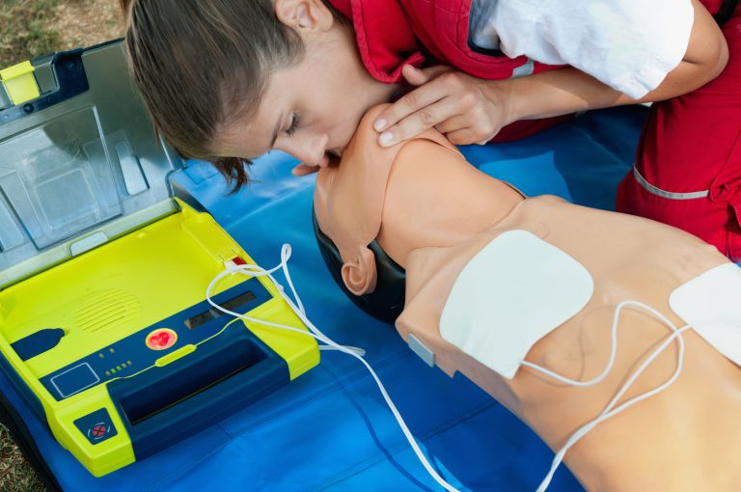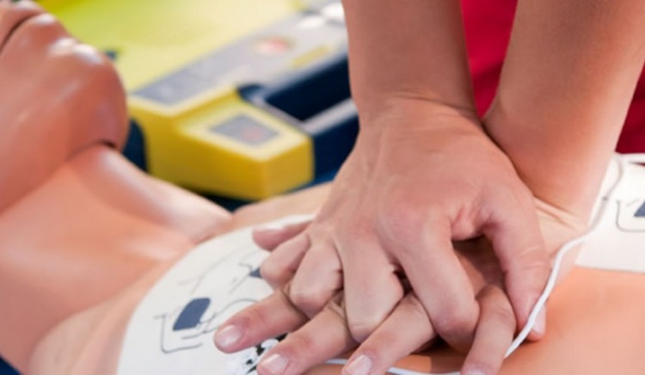
Hình 49: Phương pháp ép tim, thổi ngạt (phương pháp một người)
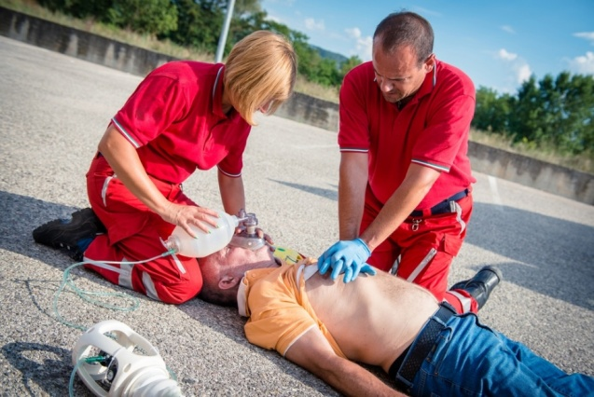
Hình 50:Phương pháp ép tim, thổi ngạt (phương pháp hai người)
7.2.4. Quy trình kỹ thuật hô hấp nhân tạo cho người bị đuối nước (phương pháp Nielsen)
Sau khi vớt nạn nhân lên bờ, tiến hành sốc nước, khai thông đường hô hấp trên rồi tiến hành như sau:
Bước 1: Đặt nạn nhân nằm sấp, đầu nghiêng sang một bên (bên đối diện với bên kê gạc), phần ngón của 2 bàn tay đặt chồng lên nhau rồi kê dưới vùng thái dương hoặc góc hàm thấp, kê gối dưới bụng - ngang rốn, người cấp cứu quỳ 2 gối sát đỉnh đầu người bị nạn.
Bước 2:Tạo thì thở ra:
Người cấp cứu ép mạnh hai bàn tay vào lưng của nạn nhân, lòng bàn tay đè lên hai xương bả (ngón tay khép). Khi ép, người cấp cứu hơi ngả về phía trước, hai cánh tay ấn thẳng (vuông góc với thành ngực) rồi buông ra đột ngột.
Bước 3:Tạo thì thở vào:
Tay người cấp cứu nắm lấy 1/3 dưới cách tay nạn nhân (2 bên), kéo về phía đầu, khi đã căng tay thì nâng khuỷu tay nạn nhân lên rồi buông tự nhiên.
- Làm liên tục với tần số 10-12 lần/phút, rồi đánh giá tiến triển.
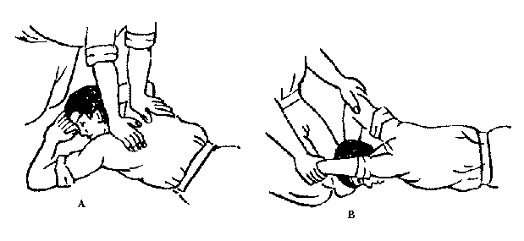
Hình 51: phương pháp Nielsen
7.2.5. Quy trình kỹ thuật hô hấp nhân tạo cho người bị ngạt do vùi lấp(phương pháp Sylvester)
Sau khi đưa người bị nạn ra khỏi nơi bị vùi lấp, tiến hành khai thông đường hô hấp trên rồi thực hiện hô hấp nhân tạo như sau:
Bước 1: Người cấp cứu ngồi quỳ 2 gối sát đỉnh đầu nạn nhân, nắm lấy cổ tay nạn nhân (2 bên).
Bước 2: Tạo thì thở ra:
Người cấp cứu đưa hai cẳng tay nạn nhân gấp trước ngực (khép lại), 2 tay của người cấp cứu duỗi thẳng, rời mông khỏi gót ép mạnh lên thành ngực (ép vuông góc).
Bước 3:Tạo thì thở vào:
Người cấp cứu nắm hai cổ tay nạn nhân kéo về phía mình, ngả căng người ra sau (dang rộng cách tay nạn nhân sát mặt đất, để bàn tay 2 bên hông).
- Làm liên tục với tần số 16 - 20 lần/phút, rồi đánh giá tiến triển.

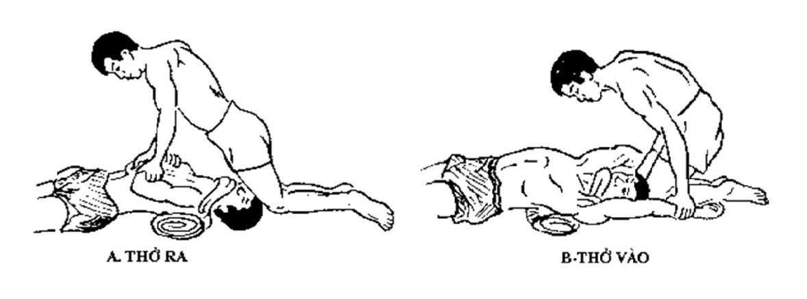
Hình 52:Phương pháp Sylvester

7.3. Cấp cứu dị vật đường thở, điện giật, đuối nước, rắn cắn và ngất

7.3.1. Kỹ thuật cấp cứu dị vật đường thở
a) Nguyên nhân của dị vật đường thở
- Trẻ em có thói quen ngậm đồ vật vào mồm, hoặc cho trẻ ăn những thức ăn dễ hóc, dị vật thường gặp là hạt ngô, hạt lạc.
- Dị vật thường rơi vào đường thở trong thì hít vào mạnh đột ngột sau cơn cười, khóc, sợ hãi.
- Do phản xạ đường thở chưa hoàn chỉnh, thức ăn đi lạc vào đường thở, đặc biệt là trẻ em ăn bột.
- Do tai biến phẫu thuật (lấy dị vật mũi, nạo VA, cắt amidan, nhổ răng).
b)Dị vật đường thở có biểu hiện như thế nào?
- Hội chứng xâm nhập
Trẻ đang ngậm đồ vật hoặc ăn những thức ăn dễ hóc, đột ngột xuất hiện:
+ Ho sặc sụa, nôn oẹ.
+ Khó thở thanh quản dữ dội.
+ Tím tái mặt mũi như sắp chết ngạt.
c) Dị vật thanh quản: dị vật sắc nhọn (đầu tôm, mang cá...)
Sau hội chứng xâm nhập xuất hiện:
- Khó thở thanh quản: nhịp thở chậm, khó thở thì thở vào, có tiếng rít thanh quản, rút lõm các cơ hô hấp.
- Khàn tiếng, hoặc mất tiếng (đối với trẻ em nhỏ chưa biết nói phải dựa vào tiếng khóc).
- Ho ông ổng.
d) Dị vật khí quản: dị vật tròn nhẵn di động theo nhịp thở (hạt lạc, ngô...)
Sau hội chứng xâm nhập người bệnh trong tình trạng:
- Khó thở từng cơn.
- Nghe có dấu hiệu lật phật cờ bay ở sau xương ức.
đ) Dị vật phế quản: dị vật nhỏ như mảnh hạt lạc, hạt bí, hạt na...
- Sau cơn ho sặc sụa, khó thở tím tái rầm rộ ban đầu, các triệu chứng tạm thời êm dịu.
- Vài ngày sau trẻ mới bị sốt, thở ậm ạch, ho sặc sụa tím tái, tái diễn nhiều lần, khó thở cả hai thì, nghe phổi rì rào phế nang bên có dị vật.
e)Xử trí cấp cứu dị vật đường thở: nghiệm pháp HEIMLICH
-Mục đích
Là thủ thuật dùng tay người cứu hộ gây một áp lực mạnh trong đường dẫn khí để đẩy một dị vật gây tắc khí quản ra khỏi đường hô hấp trên

-Cách xử trí cấp cứu
+ Người bệnh đứng: hơi ngả đầu ra phía trước.
Phương pháp 1:
Người cấp cứu đứng sau nạn nhân, vòng hai tay ra phía trước (vùng thượng vị) nạn nhân, bàn tay phải nắm lại, bàn tay trái nắm cổ tay phải áp sát vào vùng thượng vị, giật mạnh vòng tay về phía cơ hoành từ dưới lên trên. Có thể làm lại thủ thuật nhiều lần.
Phương pháp 2:
Một tay của Người cấp cứu vòng ra phía trước đỡ nạn nhân, một tay đập mạnh vào lưng (vùng giữa hai xương bả) nhiều lần.
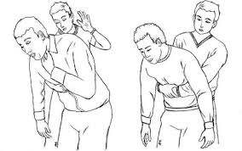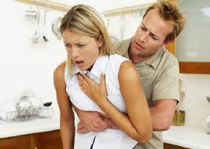
Hình 53: Nghiệm pháp Heimlich người bệnh đứng

+ Người bệnh ngồi trên ghế:
Phương pháp 1:Người cấp cứu đứng phía sau lưng ghế, vòng hai tay ra phía trước (vùng thượng vị) nạn nhân rồi thực hiện như trên.
Phương pháp 2:
Đấm lưng như trong tư thế người bệnh đứng.
+ Người bệnh nằm ngửa:
Để đầu người bệnh nghiêng về một bên, Người cấp cứu áp một tay vào vùng thượng vị nạn nhân, bàn tay kia đặt bắt chéo trên bàn tay dưới rồi đẩy mạnh từ bụng lên phía ngực.
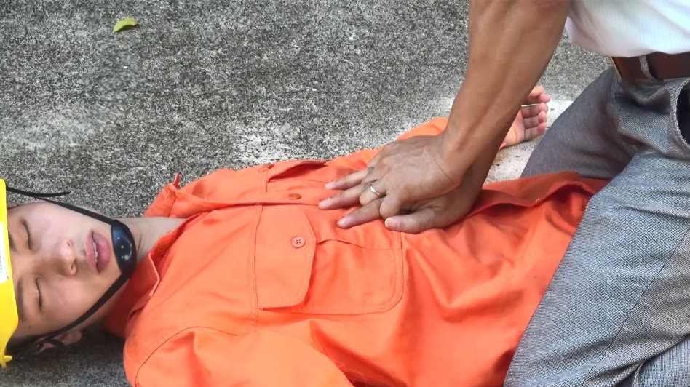
Hình 54: nghiệm pháp Heimlich người bệnh nằm
+ Người bệnh nằm sấp:
Người cấp cứu dùng hai bàn tay ấn mạnh (hoặc nắm tay đấm mạnh) vào vùng liên bả nạn nhân nhiều lần.
+ Trẻ em:
Trẻ sơ sinh: Người cấp cứu nhấc hai chân dưới của trẻ lên rồi vỗ bàn tay vào lưng trẻ.
Trẻ nhỏ: Người cấp cứu quỳ chân đặt úp em bé vào đùi rồi đập cườm tay vào lưng trẻ.
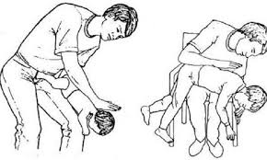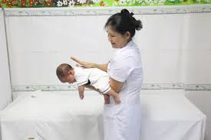
Hình 55: Nghiệm pháp Heimlich với trẻ em
g)Theo dõi và xử trí tai biến
-Khi người bệnh thở lại, chuyển ngay nạn nhân đến bệnh viện để tiếp tục hút đờm dãi, soi phế quản lấy dị vật nhỏ khác còn lại, thở ôxy mũi hoặc đặt ống nội khí quản (nếu cần).
-Người bệnh không thở lại, hoặc thở yếu, vẫn tím tái: tiến hành thổi ngạt.
-Người bệnh ngừng tuần hoàn: tiến hành bóp tim ngoài lồng ngực và thổi ngạt.

7.3.2. Kỹ thuật cấp cứu điện giật (có video thực hành kèm theo)
a) Khái niệm điện giật
- Điện giật là một tai nạn xảy ra khi tiếp xúc với nguồn điện.
- Khi bị điện giật, điện thế càng cao (dòng điện hạ thế 110 - 120V đã có thể gây chết người), điện trở càng thấp, thời gian tiếp xúc càng lâu thì càng nguy hiểm.
- Ngoài tác dụng của dòng điện lên tổ chức cơ thể, khi bị điện giật nạn nhân còn có thể bị bỏng rất nặng và bị thương tích do ngã.
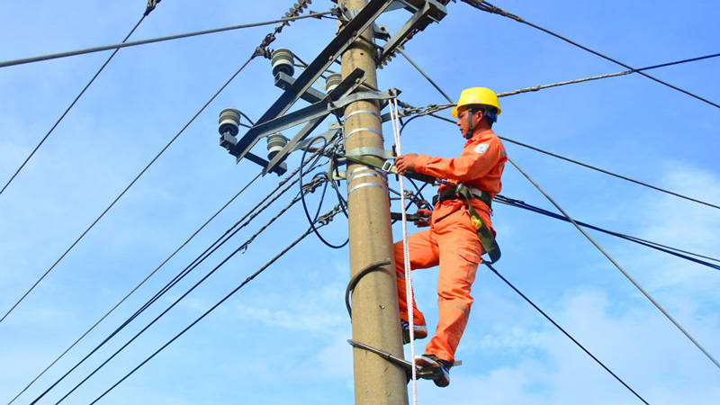
Hình 56: Nguy cơ bị điện giật
b) Người bị điện giật có biểu hiện như thế nào?
- Khi bị điện giật toàn bộ các cơ co giật mạnh, có thể làm cho nạn nhân bị bắn ra xa gây thương tích thêm hoặc bị dính chặt vào đường điện.
- Mất ý thức, ngừng thở, ngừng tim:
+ Nhẹ thì mất ý thức, rối loạn nhịp tim, nhịp thở thoáng qua sau đó tự hồi phục.
+ Nặng thì mất ý thức, ngừng thở, ngừng tim; mặt trắng bệch rồi tím dần, mạch bẹn không bắt được, đồng tử giãn. Nếu không cấp cứu kịp thời có thể tử vong.
- Nếu tiếp xúc với dòng điện cao thế còn có thể bị bỏng điện; sau giai đoạn choáng điện, nạn nhân thường có suy thận cấp do tổ chức cơ thể bị hoại tử giải phóng chất độc vào máu.
c)Xử trí cấp cứu người bị điện giật (đối với người lớn)
Bước 1: Khi thấy có người bị điện giật, cần khẩn trương tách nạn nhân ra khỏi nguồn điện như: ngắt cầu dao điện hoặc dùng sào chuyên dụng, thanh tre, thanh gỗ… kéo dây điện ra khỏi người nạn nhân.

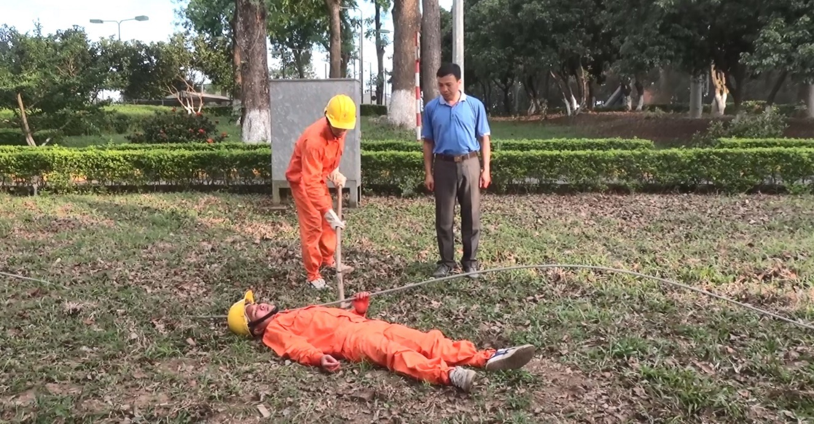
Hình 57: Nhanh chóng tách nạn nhân ra khỏi nguồn điện
Bước 2: Đặt nạn nhân nằm trên nền cứng, để cổ ngửa tối đa (trừ khi nạn nhân bị chấn thương cột sống), kiểm tra tình trạng của nạn nhân (tình trạng ý thức, tim mạch, thở) để quyết định thái độ cấp cứu. Nếu bệnh nhân đã ngừng tim phổi thì tiến hành cấp cứu các bước tiếp theo, như sau:
Bước 3: Cấp cứu tuần hoàn
Đấm mạnh vào vùng trước tim nạn nhân 5 cái (thực hiện ngay khi có thể tiếp xúc được với nạn nhân), nếu tim không đập lại khẩn trương ép tim ngoài lồng ngực, kỹ thuật như sau: để hai bàn tay chồng lên nhau, đặt vào phần dưới xương ức (cánh tay và cẳng tay duỗi thẳng) ấn mạnh xuống lồng ngực nạn nhân lún sâu từ 5 đến 6cm, tần số 100 đến 120 lần/phút);
Bước 4: Khai thông đường thở:
Cách làm thông đường thở: nạn nhân nằm ngửa trên nền cứng, đầu ngửa ra sau, người cấp cứu dùng tay có lót khăn móc đờm rãi và các vật tắc ra có khi phải dùng miệng của mình để hút đờm rãi của nạn nhân.;
Bước 5: Hô hấp nhân tạo: thực hiện ngay sau khi khai thông đường thở, người cấp cứu ngồi hay quỳ bên trái nạn nhân (tuỳ theo tình trạng một người hoặc 2 người cấp cứu); tay phải bịt mũi, tay trái nâng cổ nạn nhân lên để đầu ngửa ra sau thì miệng há ra (nếu miệng không há thì phải dùng tay ấn cằm xuống). Người cấp cứu hít một hơi thật dài, áp miệng vào miệng nạn nhân thật kín và thổi hơi vào miệng nạn nhân, sau đó đưa miệng ra để hơi tự thoát ra (có thể áp miệng vào cả miệng và mũi của trẻ em). Mỗi lần hô hấp nhân tạo từ 01 giây đến 1,5 giây, lượng khí thổi vào từ 0,8 đến 1,2 lít.
Sau khi làm hết bước 5, người cấp cứu tiếp tục thực hiện liên hoàn ấn tim ngoài lồng ngực 30 lần rồi hô hấp nhân tạo 2 lần, tiến hành từ 3 đến 4 chu kỳ rồi kiểm tra tình trang sinh tồn của nạn nhân, nếu không có biến chuyển thì nhanh chóng hồi sức tiếp ấn tim ngoài lồng ngực và hô hấp nhân tạo. Trong trường hợp có 2 người tham gia cấp cứu (một người ép tim 30 lần, một người thổi ngạt 2 lần), nếu chỉ có một người cấp cứu vẫn thực hiện: ép tim 30 lần, thổi ngạt 2 lần, cấp cứu đến khi tim đập trở lại, bắt mạch có mạch đập, nạn nhân tự thở được.
- Việc ép tim cần được thực hiện ngay tại chỗ (cả trên xe gầu nếu có thể) cho đến khi nạn nhân tỉnh, thở lại được, môi hồng trở lại, bắt được mạch cổ tay và chuyển nạn nhân đến cơ sở y tế.
- Băng bó vết thương, vết bỏng nếu có. Nếu người bị điện giật có tổn thương phối hợp (như ngã làm gãy xương, chấn thương sọ não, chấn thương ngực, bụng hoặc đa chấn thương), tình trạng sức khỏe sẽ xấu hơn rất nhiều thì cần kiểm tra để xử trí ngay các tổn thương.
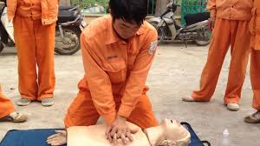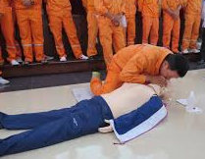
Hình 58: ép tim, thổi ngạt ngay tại chỗ khi ngừng tuần hoàn
d) Chú ý: khi cấp cứu nạn nhân bị điện giật:
- Chỉ chuyển nạn nhân đến các cơ sở y tế để cấp cứu hồi sức khi bệnh nhân đã tự thở lại và bắt được mạch.
d) Chú ý: khi cấp cứu nạn nhân bị điện giật:
- Khi ngắt điện, cần đề phòng nạn nhân bị ngã gây chấn thương khiến tai nạn nặng thêm.
- Người vào cứu tuyệt đối không dùng tay để kéo nạn nhân ra khi nguồn điện chưa được cắt để tránh bị điện giật.
- Thời gian vàng để cấp cứu ngừng tim chỉ trong 3 - 5 phút, nếu quá thời gian trên tế bào não có thể sẽ chết do thiếu máu nuôi dưỡng, để lại di chứng rất nặng nề cho nạn nhân khi được cứu sống, vì vậy người cấp cứu phải thật bình tĩnh, khẩn trương, thực hiện đúng cách và tiến hành ngay tại nơi xảy ra điện giật.
- Trên đường chuyển nạn nhân đến bệnh viện, vẫn phải tiếp tục công việc cấp cứu, theo dõi sát để phát hiện và điều trị kịp thời các biến chứng.
- Nhanh chóng gọi sự hỗ trợ của các cơ quan y tế (Trung tâm cấp cứu 115, cơ sở y tế địa phương gần nhất, y tế cơ quan...).
đ) Dự phòng để không bị điện giật
- Thường xuyên chấp hành nghiêm các quy định sử dụng điện.
- Thường xuyên kiểm tra, sửa chữa các dây dẫn điện và các dụng cụ điện.
- Tránh xa những dây điện đứt nhất là khi mưa bão. Báo ngay với cơ sở có trách nhiệm cắt điện để tránh nguy hiểm cho mọi người.

7.3.3. Kỹ thuật cấp cứu đuối nước
a) Đuối nước là gì?
- Đuối nước là một dạng của ngạt, do nước bị hít vào phổi, hoặc tắc đường thở do co thắt thanh quản khi nạn nhân ở trong nước. Đây là một tai nạn hay gặp, xảy ra trong khi bơi, đi thuyền và trong các hoạt động dưới nước. Tuy nhiên, cũng có thể xảy ra tại nhà như trong bồn nước, chum vại, rãnh nước,… Khi bị ngạt nước, nạn nhân bị ngừng thở, tim đập chậm lại do phản xạ. Tình trạng ngừng thở tiếp tục dẫn đến thiếu ôxy máu, gây tăng nhịp tim, huyết áp. Nếu ngừng thở tiếp tục kéo dài trong khoảng từ 20 giây đến 2 – 5 phút (tùy thuộc từng nạn nhân) thì đạt đến ngưỡng và nhịp thở lại xuất hiện khiến cho nước bị hít vào gây co thắt thanh quản tức thì, xuất hiện cơn ngừng thở lần 2, sau đó là các nhịp thở bắt buộc khiến cho nước, dị vật bị hít vào phổi. Hậu quả là nhịp tim chậm dần lại, rối loạn nhịp, ngừng tim và tử vong.
- Để cứu sống nạn nhân ngạt nước phải ngăn chặn kịp thời các tiến trình trên, tốt nhất là ngay từ khi có cơn ngừng thở đầu tiên tức là trong vòng 1- 4 phút đầu tiên khi bị chìm trong nước, đồng thời xử lý tốt các chấn thương kèm theo (đặc biệt là chấn thương đầu cổ và cột sống).
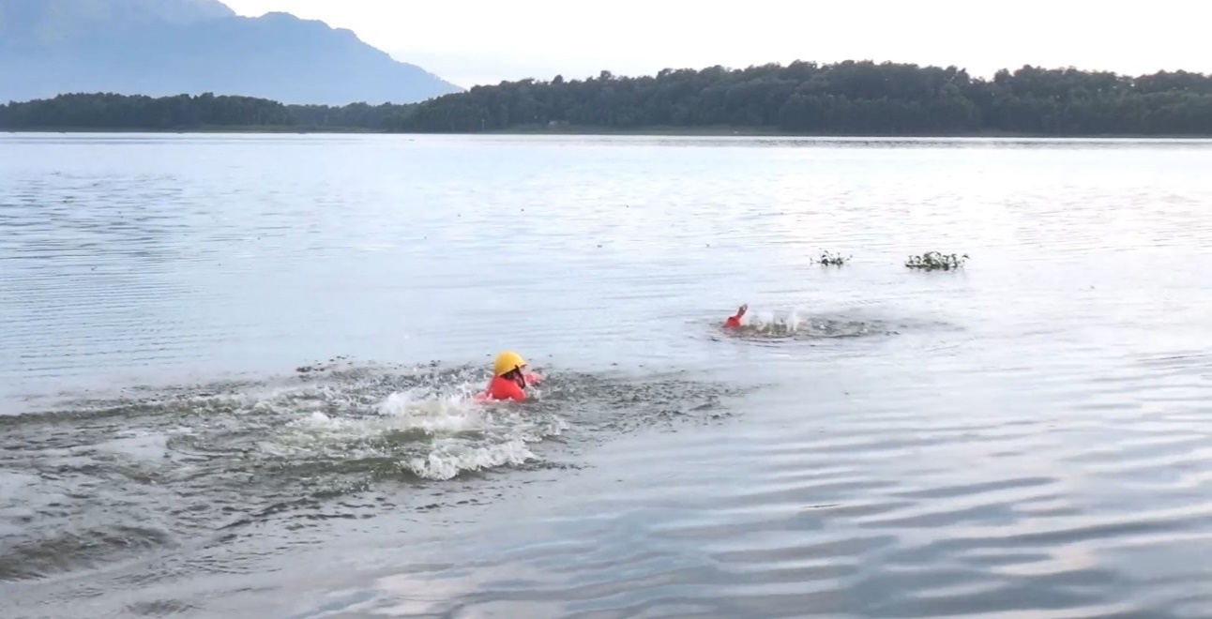
Hình 59: Nạn nhân bị đuối nước
b) Nguyên tắc cấp cứu là ngay tại chỗ
Nguyên tắc này cần khẩn trương, đúng phương pháp với mục đích cấp cứu là giải phóng đường thở và cung cấp ôxy cho nạn nhân. Do vậy việc làm đầu tiên cần đưa nạn nhân ra khỏi nước
Bước 1: Nhanh chóng đưa nạn nhân lên bờ (ra khỏi nước)
- Nếu nạn nhân còn tỉnh giãy giụa dưới nước, ném cho nạn nhân một cái phao, một khúc gỗ, gậy hoặc một sợi dây để giúp họ lên bờ. Không nên nhảy xuống nước nếu không biết bơi, hoặc không được huấn luyện cách đưa người đuối nước còn tỉnh lên bờ. Vì nạn nhân lúc này trong tình trạng hoảng loạn, dễ níu chặt lấy bất cứ thứ gì với được, kể cả người cứu nạn. Khi cấp cứu nạn nhân ngay ở dưới nước cần phải nâng đầu nạn nhân nhô lên khỏi mặt nước, có động tác để giúp cho nạn nhân trấn tĩnh và thở.
- Nếu nạn nhân bất tỉnh dưới nước (chỉ xuống cứu khi người cứu biết bơi). Nếu không thì gọi người hỗ trợ hoặc dùng thuyền nếu có để ra cứu.
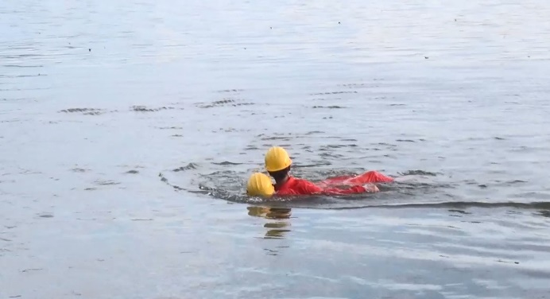
Hình 60: Phương pháp cứu nạn nhân bị đuối nước lên bờ
Bước 2: Cấp cứu ngay tại chỗ
- Ngay sau khi đưa được nạn nhân vào bờ, cần tiến hành cấp cứu tại chỗ: Đặt nạn nhân ở tư thế nằm ngửa trên mặt phẳng cứng. Nếu bệnh nhân tím tái, không tự thở, tim ngừng đập (sờ mạch không có), không có bất cứ phản xạ nào thì phải ép tim ngoài lồng ngực. Dùng hai tay chồng lên nhau đặt vào vị trí một nửa dưới xương ức và ép tim với tần số 100 đến 120 lần/1 phút, ấn sâu từ 5 đến 6 cm, đồng thời khai thông đường thở bằng cách dùng gạc, khăn vải móc đờm dãi, dị vật khỏi miệng nạn nhân và thổi ngạt phương pháp miệng - miệng.
- Nếu chỉ có một người cấp cứu, thì ép tim ngoài lồng ngực 30 lần, thổi ngạt 2 lần và tiếp tục việc ép tim, thổi ngạt với chu kỳ 30/2. Nếu có hai người cấp cứu thì một người ép tim, một người thổi ngạt, kiên trì thực hiện cho đến khi nạn nhân hồi tỉnh.
Bước 3: Khi nạn nhân hồi tỉnh (đã bắt được mạch) cần chuyển nạn nhân đến cơ sở y tế gần nhất.
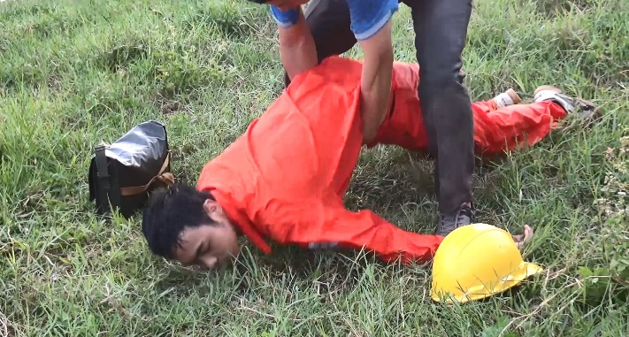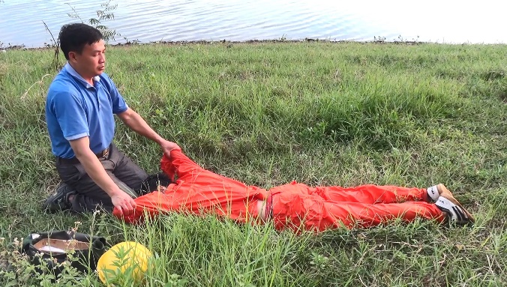
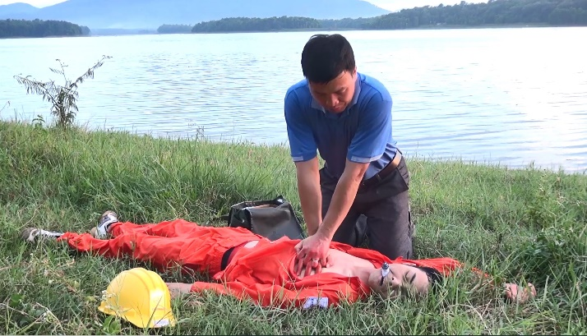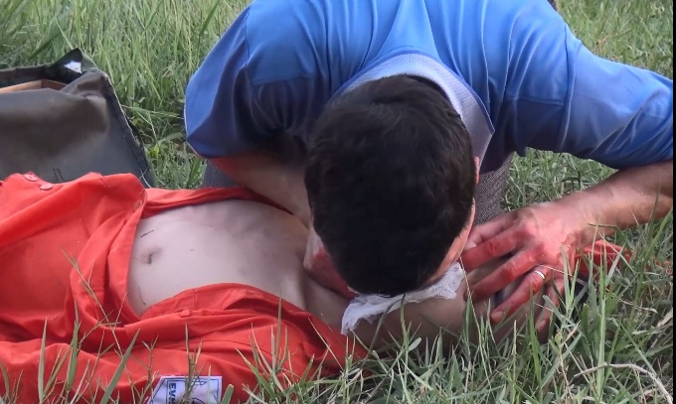
Hình 61: Cấp cứunạn nhân bị đuối nước bằng phương pháp Nielsen (trên) và ép tim, thổi ngạt (dưới)
c) Chú ý phù phổi cấp sau khi đuối nước
- Sau sơ cứu ban đầu người bị đuối nước đã tỉnh lại, cần được đưa đến cơ sở y tế để kiểm tra, mục đích xem nạn nhân có bị phù phổi cấp sau khi đuối nước còn gọi là “chết đuối trên cạn” hay không.
- Một người đã hít phải nước thì có thể có các dấu hiệu của phù phổi cấp như: Khó thở, đau ngực hoặc ho; thay đổi đột ngột hành vi, người mệt mỏi,… những dấu hiệu này không dễ dàng phát hiện, đặc biệt ở trẻ nhỏ mà bình thường chúng có thể khó chịu. Nếu để lâu, nguy cơ tử vong sẽ cao nếu không được cấp cứu và điều trị kịp thời.

d)Những sai lầm cần tránh
- Nhiều người thường có thói quen dốc ngược nạn nhân, vác lên vai rồi chạy, đây là hành động hoàn toàn sai vì làm mất thời gian quý giá để hô hấp nhân tạo cứu sống bệnh nhân. Khi ngạt nước thực ra nước ở trong phổi không nhiều, nó sẽ được tống ra ngoài khi ta hô hấp nhân tạo, ép tim ngoài lồng ngực và khi bệnh nhân thở trở lại.
- Không hô hấp nhân tạo và ép tim ngoài lồng ngực mà vận chuyển nạn nhân tới bệnh viện sẽ làm mất thời gian cứu người bệnh, gây ra di chứng não sau này nếu bệnh nhân còn sống do thiếu ôxy ở các tổ chức một thời gian dài, đặc biệt là não.
đ) Dự phòng để không bị đuối nước
- Tiến hành tập bơi cho mọi người.
- Khi qua sông cần có thuyền, phà; thuyền phà phải có phao bơi bảo hiểm.
- Khi đi thuyền, đò nhắc nhở mọi người đeo ba lô 1 quai trên vai.
- Bãi tắm phải có biển báo quy định nơi được phép tắm. Tránh tắm riêng từng người ở chỗ nước sâu.

7.3.4. Kỹ thuật cấp cứu rắn độc cắn
a) Rắn độc ở Việt nam có những loài nào?
- Việt Nam có khoảng 135 loài rắn, trong đó có khoảng 25% độc với người.
- Rắn độc được chia làm hai nhóm: nhóm rắn lục và nhóm rắn hổ.
+ Rắn lục gồm: rắn lục xanh, rắn lục mốc, rắn lục sọc dứa, rắn lục đòn cân…
+ Rắn hổ gồm: hổ chúa, hổ mang bành, hổ mang chì, cạp nong, cạp nia…
- Trong nọc độc của rắn có các men làm tiêu tổ chức, tan huyết và gây độc thần kinh. Độc tính của nọc rắn rất cao, chỉ lượng rất nhỏ có thể gây chết người.
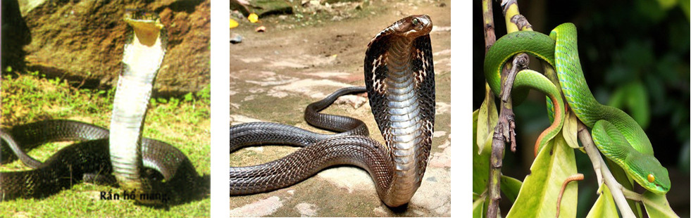
Hình 62: Một số loài rắn độc ở Việt nam
b) Người bị rắn độc cắn có biểu hiện như thế nào?
- Rắn lục cắn
+ Tại chỗ rắn cắn:
Có cảm giác như kim châm hoặc mất cảm giác.
Phù nề nhanh, nổi nốt phỏng và tím.
+ Toàn thân có thể gặp: miệng khô đắng, chóng mặt, buồn nôn - nôn, choáng váng, khó thở, mạch nhanh nhỏ, huyết áp tụt, đồng tử giãn, rồi tử vong nếu không cấp cứu kịp thời.
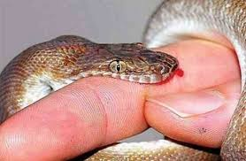
Hình 63: nạn nhân bị rắn lục cắnHình 64: nạn nhân bị rắn hổ cắn
- Rắn hổ cắn
+ Tại chỗ bị rắn cắn hơi đau.
+ Toàn thân: sau khi bị rắn cắn nạn nhân thấy buồn ngủ, tăng tiết nước bọt, đồng tử giãn, liệt các cơ hàm mặt, liệt cơ hô hấp và khó thở; co giật; mạch đập yếu, huyết áp tụt, rồi ngừng tim gây tử vong.
c) Mục tiêu của sơ cứu:
- Loại bỏ bớt nọc độc và làm chậm sự dịch chuyển của nó từ vết cắn xâm nhập vào trong cơ thể.
- Bảo vệ tính mạng của bệnh nhân, ngăn chặn và xử trí sớm các biến chứng trước khi bệnh nhân đến được cơ sở y tế.
- Vận chuyển bệnh nhân một cách nhanh nhất, an toàn nhất đến cơ sở y tế.
d) Xử trí cấp cứu người bị rắn độc cắn
Khi bị rắn độc cắn phải khẩn trương xử trí theo nguyên tắc và thứ tự sau:
Bước 1: Áp dụng biện pháp băng ép bất động với một số loại rắn hổ:
+ Dùng các băng chun giãn, băng vải hoặc tự tạo từ khăn, quần áo. Băng tương đối chặt nhưng không quá mức (còn sờ thấy động mạch đập). Bắt đầu băng từ ngón chân, tay đến hết toàn bộ chân, tay bị cắn.
+ Không băng ép khi rắn lục cắn vì có thể làm vết thương nặng thêm.
+ Có thể ga rô tĩnh mạch (sờ còn thấy mạch đập) ngay trên chỗ bị cắn 3 - 5 cm bằng các loại dây sẵn có, garo bằng dây cao su hoặc que xoắn ngay khi bị rắn cắn.
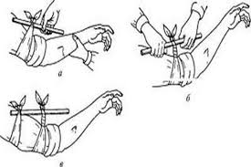
Hình 65: Ga rô que xoắn tĩnh mạch chi bị rắn cắn

Bước 2: Có thể chích nặn rửa vết cắn dưới vòi nước sạch với xà phòng rồi sát trùng.
Bước 3: Dùng nẹp cứng (nẹp tre, gỗ,...) cố định chân, tay bị cắn.
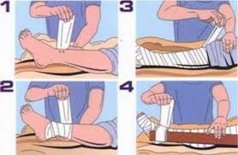
Hình 66: Dùng nẹp cố định chi bị rắn cắn
Bước 4: Nếu bệnh nhân khó thở thì hô hấp nhân tạo (hà hơi thổi ngạt hoặc bằng phương tiện y tế có tại chỗ như bóp bóng...). Nếu có dấu hiệu ngừng tuần hoàn thì tiến hành hồi sinh tổng hợp ngay tại chỗ và chờ nhân viên y tế đến.
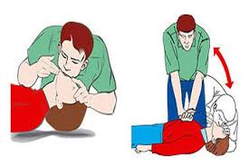
Hình 67: Ép tim, thổi ngạt khi có dấu hiệu ngừng tuần hoàn
Bước 5: Vận chuyển bệnh nhân bằng phương tiện đến cơ sở y tế đồng thời duy trì băng ép, bất động, để vùng bị cắn thấp hơn vị trí của tim, nếu ở chân, tay thì có thể để thõng tay hoặc chân…
đ) Dự phòng để không bị rắn độc cắn
- Khi đi vào nơi rậm rạp, vào rừng rậm phải đi giày tất kín chân.
- Khi ngủ rừng cần phát quang xung quanh, mắc võng cao; thường xuyên kiểm tra nơi ở để phòng rắn độc cắn.

7.3.5. Kỹ thuật cấp cứu ngất
a)Khái niệm ngất
Ngất là tình trạng đột ngột mất tri giác, cảm giác, vận động; tim phổi ngừng hoạt động hoặc hoạt động rất yếu. Diễn biến trong thời gian ngắn (3 – 5 phút), nếu không được cấp cứu nạn nhân có thể tử vong.
b) Ngất do những nguyên nhân nào?
Nguyên nhân của ngất là do tình trạng thiếu máu não đột ngột, gặp trong các bệnh lý dưới đây:
- Do các bệnh lý tim mạch:
+ Hẹp lỗ van hai lá.
+ Hẹp/hở van động mạch chủ.
+Phân ly nhĩ thất (Block nhĩ thất).
+ Cơn nhịp nhanh kịch phát.
+ Tụt huyết áp khi đứng.
+ Mất máu cấp (làm giảm khối lượng tuần hoàn)
- Do yếu tố thần kinh:
+ Đau đớn, sợ hãi quá mức.
+ Xúc cảm mạnh (strees tâm lý).
+ Phản xạ phế vị: các thủ thuật vùng cổ, hầu họng, thượng vị, tầng sinh môn…
- Nguyên nhân khác:
+ Tai biến khi làm một số thủ thuật: chọc hút dịch màng phổi, màng tim, màng bụng quá nhanh, quá nhiều…
+ Điện giật, đuối nước…
c) Người bị ngất có biểu hiện như thế nào?
- Người bệnh đang tỉnh, đột ngột thấy choáng váng, hoa mắt, chóng mặt rồi ngã vật ra bất tỉnh.
- Ngừng thở hoặc thở yếu.
- Da xanh, niêm mạc nhợt, chân tay lạnh, toát mồ hôi lạnh.
- Mạch nhanh nhỏ, khó bắt hoặc không bắt được, huyết áp tụt hoặc không đo được.
- Mất phản xạ và cảm giác, đồng tử giãn.
d) Xác định chắc chắn nạn nhân bị ngất khi:
- Mất ý thức đột ngột ở người đang tỉnh.
- Tim phổi ngừng hoạt động hoặc hoạt động rất yếu.
- Tiền sử: mắc các bệnh tim mạch, căng thẳng, sợ hãi quá mức…
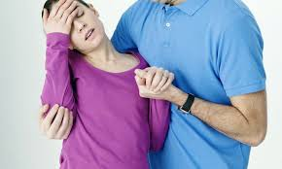
Hình 68: nạn nhân bị ngất
đ) Ngất cần phân biệt với:
- Trụy tim mạch: xảy ra từ từ, còn ý thức, mạch nhanh nhỏ, huyết áp tụt, thân nhiệt hạ…
- Hôn mê: thường xảy ra từ từ, sau một bệnh nào đó; mất ý thức nhưng tim, phổi vẫn hoạt động (mạch vẫn nảy, hơi thở vẫn đều…)
e)Xử trí cấp cứu người bị ngất
Bước 1:Nhanh chóng đặt nạn nhân nằm ngửa, đầu thấp, ở nơi thoáng khí, nới lỏng quần áo.
Bước 2:Kích thích hồi tỉnh bằng các biện pháp sau:
- Giật tóc mai, tát mạnh vào má.
- Cho ngửi Amoniac nếu có.
- Vỗ mạnh lên vùng trước tim nạn nhân 2 – 3 cái.
- Bấm các huyệt: nhân trung, thừa tương, hợp cốc. Châm kích thích mạnh huyệt thập tuyền.
Bước 3:Kết hợp dùng trợ tim, trợ hô hấp nhưng phải cân nhắc kỹ:
- Trợ tim;
- Trợ hô hấp.
Bước 4:Nếu xử trí như trên mà nạn nhân chưa hồi tỉnh thì phải tiến hành ngay hô hấp nhân tạo, ép tim ngoài lồng ngực.


Hình 69: Ép tim, thổi ngạt khi có dấu hiệu ngừng tuần hoàn
Bước 5:Sau khi nạn nhân hồi tỉnh thì phải tích cực tìm nguyên nhân để điều trị.

CHƯƠNG 8

KỸ THUẬT VẬN CHUYỂN NẠN NHÂN, NGƯỜI BỆNH

8.1. Những vấn đề chung
8.1.1. Yêu cầu
a) Nhanh chóng đưa người bị thương an toàn về tuyến sau.
b) Vận chuyển đúng kỹ thuật, phù hợp với yêu cầu của từng loại vết thương.
8.1.2. Các phương pháp vận chuyển nạn nhân, người bệnh
a) Vận chuyển bằng tay không
Chủ yếu do người cấp cứu thực hiện ngay tại nơi xảy ra tai nạn, mục đích chính là vận chuyển người bị thương an toàn, đề phòng các biến chứng cho nạn nhân khi chuyển về tuyến sau, các phương pháp gồm: Bế, cõng, vác, dìu.
b) Vận chuyển bằng cáng
Vận chuyển nạn nhân bằng cáng là cách phổ biến ở nơi xảy ra tai nạn.
c) Vận chuyển bằng các phương tiện khác:Tùy theo điều kiện thực tế và tình hình của nạn nhân mà vận chuyển bằng: ôtô, xe máy, xe đạp, thuyền...

8.2. Các quy trình vận chuyển nạn nhân, người bệnh

8.2.1. Bế người bệnh
Áp dụng khi vận chuyển trên quãng đường ngắn, người bệnh không tổn thương cột sống, không gãy xương chi dưới và không có tổn thương cần bất động khác.
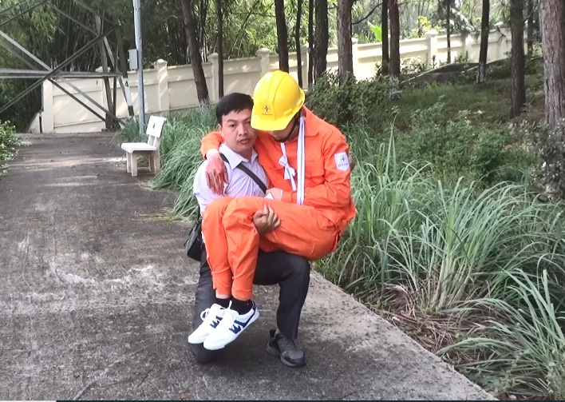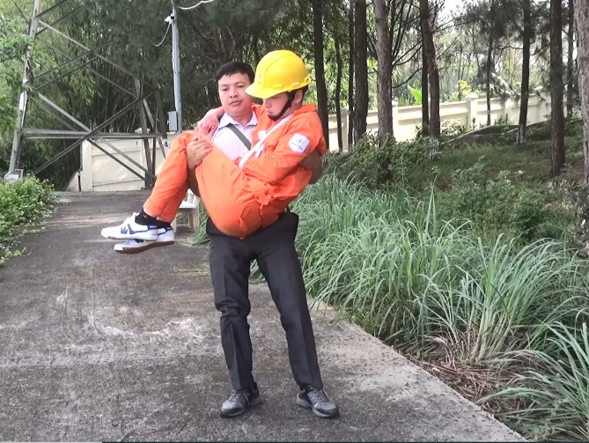
Hình70: Bế người bệnh
Sau khi tiếp cận, đánh giá tình trạng nạn nhân, xử trí tổn thương và quyết định hình thức vận chuyển; quy trình vận chuyển bằng kỹ thuật bế người bệnh được tiến hành như sau:

Bước 1: Tư thế, vị trí chuẩn bị bế
Nhẹ nhàng đặt người bệnh ở tư thế nằm ngửa.
Người vận chuyển tiếp cận ngang người của người bệnh (thường tiếp cận bên không bị tổn thương) ở tư thế quỳ chân thấp, chân cao (chân phía dưới người bệnh quỳ thấp, chân phía đầu người bệnh quỳ cao).
Bước 2: Chuyển người bệnh từ tư thế nằm sang tư thế ngồi
Người vận chuyển luồn tay trên dưới nách, sau lưng sang nách bên đối diện của người bệnh, kết hợp tay phía dưới vòng qua người đỡ dưới nách đối diện của người bệnh. người vận chuyển đỡ người bệnh ngồi dậy, cho lưng người bệnh dựa vào đùi của chân quỳ cao.
Bước 3: Bế người bệnh
Tay dưới của người vận chuyển luồn qua khoeo chân người bệnh, gấp đùi người bệnh vào sát bụng; kết hợp 2 tay nâng người bệnh lần lượt lên đùi thấp, đùi cao của người vận chuyển, rồi dồn sức bế người bệnh đứng dậy.
Bước 4: Di chuyển về nơi an toàn và đưa người bệnh xuống
Khi bế người bệnh về nơi an toàn người vận chuyển đưa người bệnh xuống ngược lại so với kỹ thuật bế người bệnh.
Chú ý:Khi bế, thao tác nhẹ nhàng, tránh thô bạo.

8.2.2. Cõng người bệnh
Không áp dụng cho người tổn xương cột sống, gãy xương khác (trừ xương nhỏ), các vết thương ngực, bụng mà khi cõng gây biến chứng, đau đớn cho người bệnh.
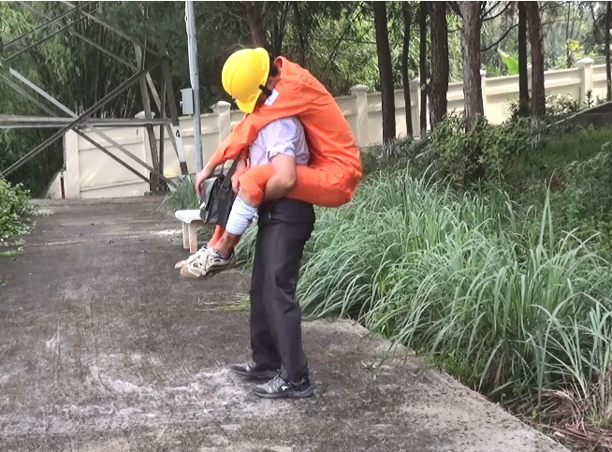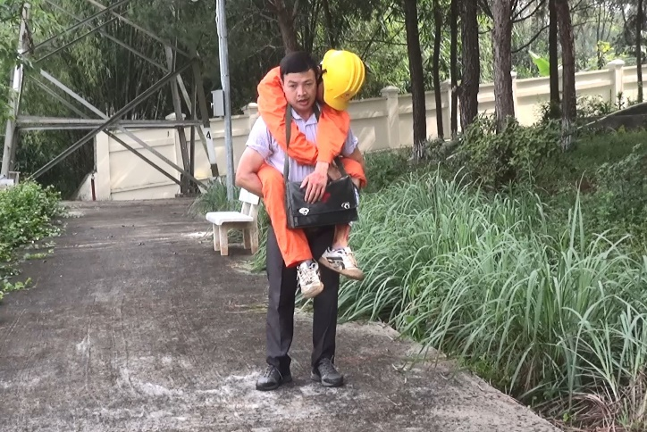
Hình71: Cõng người bệnh
Sau khi tiếp cận, đánh giá tình trạng người bệnh, xử trí tổn thương và quyết định hình thức vận chuyển; quy trình vận chuyển bằng kỹ thuật cõng người bệnh trên lưng được tiến hành như sau:
Bước 1: Chuẩn bị tư thế người bệnh, người vận chuyển
Nhẹ nhàng đặt người bệnh ở tư thế nằm ngửa, tách 2 chân, 2 tay người bệnh sang hai bên thân mình; người vận chuyển tiếp cận từ phía dưới chân người bệnh, chân thuận bước lên đặt bàn chân sát bẹn nạn nhân; chân không thuận bước lên đặt bàn chân sát nách nạn nhân.
Bước 2: Chuyển người bệnh từ tư thế nằm sang tư thế đứng
Người vận chuyển hạ thấp trọng tâm luồn 2 tay qua nách xuống dưới vai người bệnh, nâng nạn nhân ngồi dậy, kết hợp thu chân trước về sau đỡ nạ nhân đứng dậy (ngả người cho người bệnh dựa vào người vận chuyển).
Bước 3: Đưa nạn nhân lên lưng người vận chuyển
Người vận chuyển nắm một tay người bệnh đồng thời xoay người, hạ thấp trọng tâm cho thân nạn nhân dựa vào lưng, rồi luồn 2 tay dưới khoeo chân nạn nhân, dồn sức cõng người bệnh đứng dậy
Bước 4: Chuyển người bệnh đến nơi an toàn và đưa người bệnh xuống
Người vận chuyển di chuyển đưa nạn nhân tới nơi an toàn, rồi hạ người bệnh xuống ngược lại với lúc cõng người bệnh.
Chú ý: Thao tác cõng phải nhẹ nhàng, tránh thô bạo.

8.2.3. Vác người bệnh
Không áp dụng cho người tổn xương cột sống, gãy xương khác (trừ xương nhỏ), các vết thương ngực, bụng mà khi cõng gây biến chứng, đau đớn cho người bệnh.
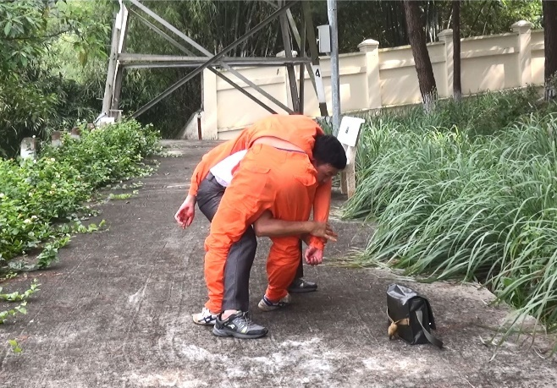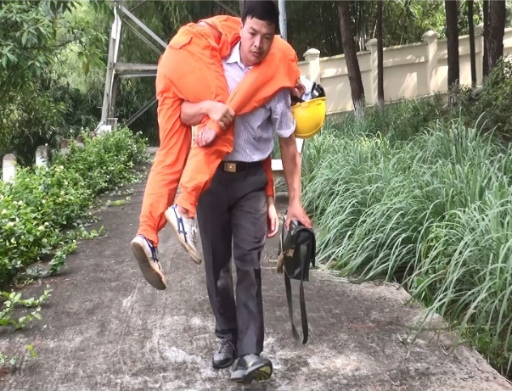
Hình72: Vác người bệnh
Sau khi tiếp cận, đánh giá tình trạng người bệnh, xử trí tổn thương và quyết định hình thức vận chuyển; quy trình vận chuyển bằng kỹ thuật vác người bệnh được tiến hành như sau:
Bước 1: Chuẩn bị tư thế người bệnh, người vận chuyển
Nhẹ nhàng đặt người bệnh ở tư thế nằm ngửa, tách 2 chân, 2 tay người bệnh sang hai bên thân mình; người vận chuyển tiếp cận từ phía dưới chân người bệnh, chận thuận bước lên đặt bàn chân sát bẹn nạn nhân; chân không thuận bước lên đặt bàn chân sát nách nạn nhân.

Bước 2: Chuyển người bệnh từ tư thế nằm sang tư thế đứng
Người vận chuyển hạ thấp trọng tâm luồn 2 tay qua nách xuống dưới vai người bệnh, nâng nạn nhân ngồi dậy, kết hợp thu chân trước về sau đỡ nạ nhân đứng dậy (ngả người cho người bệnh dựa vào người vận chuyển).
Bước 3: Đưa nạn nhân lên vai người vận chuyển
Người vận chuyển tay trên nắm một tay người bệnh, đồng thời xoay người, hạ thấp trọng tâm, luồn tay dưới qua háng, ghé vai sát khớp mu, cho thân nạn nhân dựa lên hai vai, một tay chống gối dồn sức vác người bệnh đứng dậy.
Bước 4: Chuyển người bệnh đến nơi an toàn và đưa người bệnh xuống
Người vận chuyển di chuyển đưa nạn nhân tới nơi an toàn, rồi hạ người bệnh xuống ngược lại với lúc vác lên.
Chú ý: Thao tác vác phải kỹ thuật nhẹ nhàng, tránh thô bạo.

8.2.4. Dìu người bệnh
Áp dụng cho những người còn tự đi bộ được, người vận chuyển đóng vai trò là người hỗ trợ, làm chỗ dựa để nâng đỡ, tránh ngã cho người bệnh.
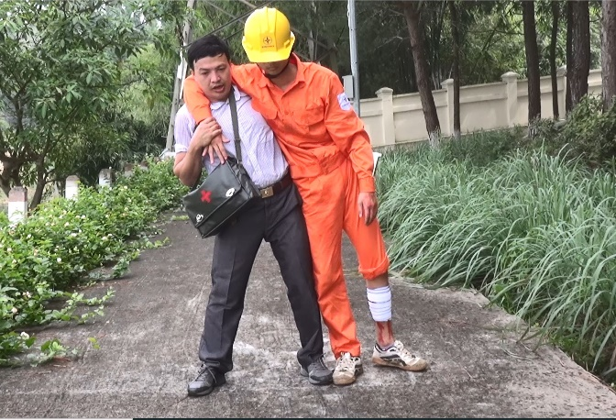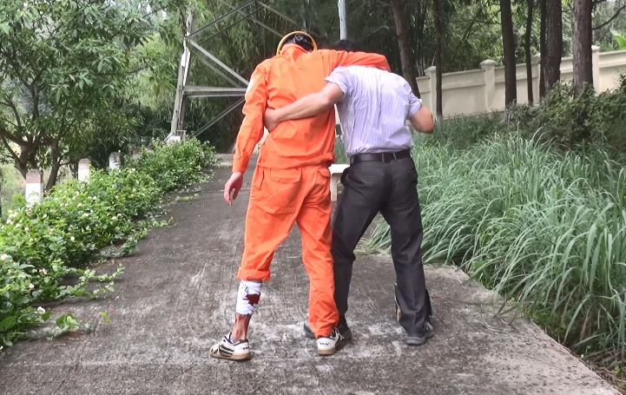
Hình 73: Dìu người bệnh
Sau khi tiếp cận, đánh giá tình trạng người bệnh, xử trí tổn thương và quyết định hình thức vận chuyển; quy trình vận chuyển bằng kỹ thuật dìu người bệnh được tiến hành như sau:
Bước 1: Chuẩn bị tư thế người bệnh, người vận chuyển
Nhẹ nhàng đặt người bệnh ở tư thế nằm ngửa, tách 2 chân, 2 tay người bệnh sang hai bên thân mình; người vận chuyển tiếp cận từ phía dưới chân người bệnh, chân thuận bước lên đặt bàn chân sát bẹn nạn nhân; chân không thuận bước lên đặt bàn chân sát nách nạn nhân.
Bước 2: Chuyển người bệnh từ tư thế nằm sang tư thế đứng
Người vận chuyển hạ thấp trọng tâm luồn 2 tay qua nách xuống dưới vai người bệnh, nâng nạn nhân ngồi dậy, kết hợp thu chân trước về sau đỡ nạ nhân đứng dậy (ngả người cho người bệnh dựa vào người vận chuyển).

Bước 3: Dìu người bệnh di chuyển
Người vận chuyển xoay chân về tư thế song song với người bệnh, tựa hông người bệnh vào hông mình. Để tay người bệnh khoác vai người vận chuyển, một tay của người vận chuyển nắm lấy cổ tay người bệnh (trên vai người vận chuyển), tay còn lại vòng ra sau lưng nắm đai quần người bệnh bên đối diện.
Di chuyển: Chân phía ngoài của người vận chuyển bước trước, sau đó chân phía trong di chuyển cùng chân của người bệnh.
Bước 4: Đặt người bệnh xuống
Khi dìu người bệnh về nơi an toàn, cứu thương cho người bệnh nằm xuống bằng các động tác ngược lại so với kỹ thuật khi chuyển người bệnh từ tư thế nằm sang tư thế đứng.
- Người vận chuyển xoay người đứng đối diện với người bệnh, 2 tay luồn qua nách ôm sau lưng người bệnh, đồng thời đưa 1 chân lên phía trước, giữa 2 chân người bệnh.
- Người vận chuyển từ từ cúi về phía trước, đỡ người bệnh chuyển từ tư thế đứng sang tư thế ngồi; sau đó chuyển một tay ra phía sau gáy, đỡ cổ và đầu người bệnh; tiến chân còn lại lên 1 bước đồng thời nhẹ nhàng đỡ người bệnh chuyển sang tư thế nằm an toàn.
Chú ý: Thao tác kỹ thuật dìu cần nhẹ nhàng, tránh thô bạo.

8.2.5. Vận chuyển nạn nhân, người bệnh bằng cáng cứng: phương pháp 2 người (có vdeokèm theo)
Có thể áp dụng cho mọi người bệnh khi có điều kiện; là phương pháp vận chuyển bắt buộc với người tổn thương cột sống, gãy xương chậu, xương đùi…

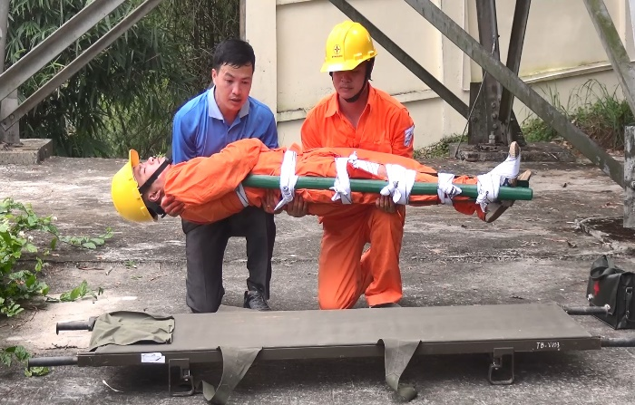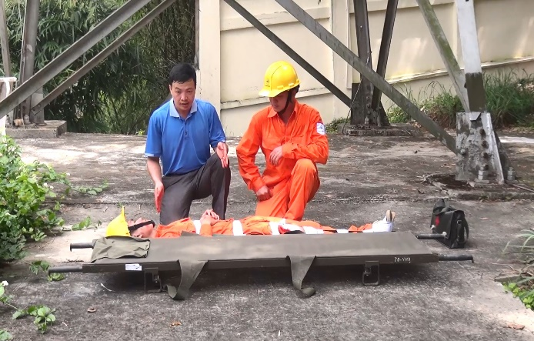
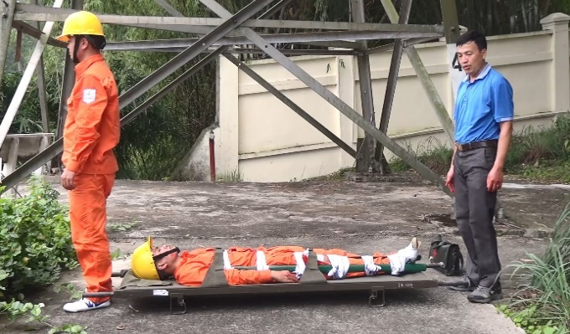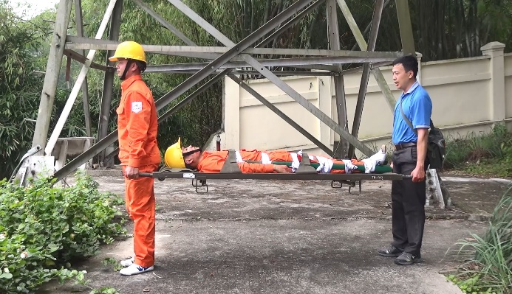
Hình 74: Cáng bằng phương pháp hai người
Sau khi tiếp cận, đánh giá tình trạng người bệnh, xử trí tổn thương và quyết định hình thức vận chuyển; quy trình vận chuyển người bệnh bằng cáng cứng có 2 người vận chuyển được tiến hành như sau:
Bước 1: Chuẩn bị tư thế nạn nhân, người bệnh và cáng thương
Nhẹ nhàng đặt người bệnh ở tư thế nằm ngửa.
Đặt cáng bên cạnh người bệnh, cùng bên có vết thương, mở rộng cáng.
Hai cáng thương tiếp cận người bệnh bên phía đối diện với cáng ở tư thế quỳ, chân cao chân thấp, một người ngang ngực, một người ngang hông người bệnh. Bàn chân chân cao và đầu gối chân thấp của 2 cáng thương sát vào thân người bệnh.
Bước 2: Đưa người bệnh vào cáng
Hai cáng thương luồn tay xuống dưới nâng đỡ người bệnh. Cáng thương phía trên một tay đỡ cổ - vai, một tay đỡ thắt lưng; cáng thương phía dưới một tay đặt đỡ vùng hông, một tay đỡ khoeo người bệnh.
Hai cáng thương phối hợp nhịp nhàng, nâng người bệnh lên, bước chân cao về phía trước 1 bước rồi cùng nhẹ nhàng đặt người bệnh vào cáng ở tư thế nằm ngửa.
Đệm dưới vùng lưng, thắt lưng một gối nhỏ hoặc quần áo cuộn lại làm cột sống hơi ưỡn ra.
Bước 3: Cáng người bệnh
Hai cáng thương ở 2 đầu cáng, quỳ chân thấp chân cao, cùng hướng; cầm đòn cáng, dùng sức nâng cáng lên, đồng thời chuyển từ tư thế quỳ sang tư thế đứng.
Bước 4: Di chuyển về nơi an toàn và đưa người bệnh xuống
Khi di chuyển, hai cáng thương bước chân so le nhau. người đi trước phải giữ tốc độ đều đặn, báo cho người đi sau biết những chỗ khó đi để tránh.
Khi cáng trên đường dốc, phải giữ cáng thăng bằng hoặc đầu người bệnh hơi cao hơn chân. Khi cáng lên dốc phải cho đầu người bệnh đi trước, khi cáng xuống dốc, phải cho đầu người bệnh đi sau.
Khi cáng người bệnh về nơi an toàn cứu thương đưa người bệnh ra khỏi cáng ngược lại so với kỹ thuật cáng người bệnh lên.
- Hai cáng thương phối hợp nhịp nhàng đặt cáng xuống đất.
- Đưa người bệnh ra khỏi võng: Hai cáng thương tiếp cận người bệnh như khi đưa người bệnh vào cáng; bàn chân quỳ cao áp sát cáng, đầu gối chân quỳ thấp cách bàn chân quỳ cao 1 bước chân. Hai cáng thương phối hợp nhẹ nhàng nâng người bệnh lên đồng thời thu chân quỳ cao về phía sau 1 bước sao cho bàn chân chân nàyngang gối chân quỳ thấp, cùng nhẹ nhàng đặt người bệnh xuống.
Chú ý:Đây là kỹ thuật thường áp dụng với những người bệnh bị tổn thương cột sống, gãy xương đùi, bị thương nặng nên khi vận chuyển phải rất cẩn thận, không nên đổi cáng trong quá trình vận chuyển nếu không bắt buộc phải đổi.

8.2.6. Vận chuyển người bệnh bằng cáng cứng:phương pháp 4 người
Có thể áp dụng cho mọi người bệnh khi có điều kiện; là phương pháp vận chuyển bắt buộc với người tổn thương cột sống, gãy xương chậu, xương đùi…
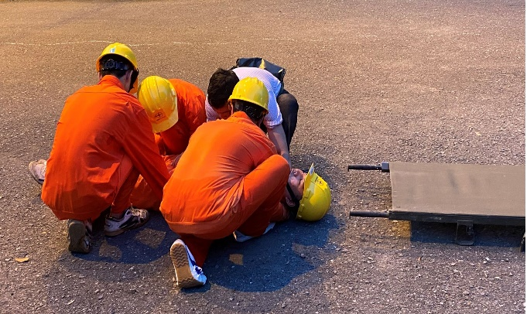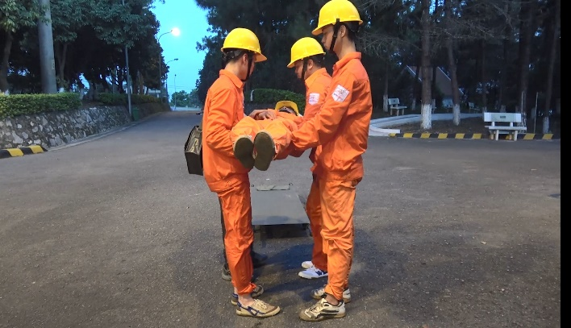
Hình 75: Cáng bằng phương pháp bốn người
Sau khi tiếp cận, đánh giá tình trạng người bệnh, xử trí tổn thương và quyết định hình thức vận chuyển; quy trình vận chuyển người bệnh bằng cáng cứng có 4 người vận chuyển được tiến hành như sau:
Bước 1: Chuẩn bị tư thế nạn nhân, người bệnh và cáng thương
Nhẹ nhàng đặt người bệnh ở tư thế nằm ngửa.
Đặt cáng bên cạnh người bệnh, cùng bên có vết thương, mở rộng cáng.
Bốn cáng thương tiếp cận bên cạnh người bệnh, mỗi bên 2 người ở tư thế quỳ chân cao chân thấp, hai người ngang ngực, hai người ngang hông người bệnh.

Bước 2: Đưa người bệnh vào cáng
Bốn cáng thương luồn tay xuống dưới nâng đỡ người bệnh. Cáng thương phía trên một tay đỡ vai - cổ, một tay đỡ thắt lưng; cáng thương phía dưới một tay đặt đỡ vùng hông, một tay đỡ khoeo cho người bệnh.
Bốn cáng thương phối hợp nhịp nhàng nâng người bệnh lên, động tác phối hợp thật tốt để giữ cho người bệnh thật thẳng. Nhấc từ từ lên khỏi mặt đất rồi đưa vào cáng hoặc luồn cáng xuống dưới người bệnh rồi lại từ từ đặt người bệnh xuống cáng tư thế nằm ngửa. Luôn chú ý không được nâng vai và hai chân cao hơn lưng.
Đệm dưới vùng lưng, thắt lưng một gối nhỏ hoặc quần áo cuộn lại làm cột sống hơi ưỡn ra.
Bước 3: Cáng người bệnh
Bốn cáng thương di chuyển về 2 đầu cáng (mỗi đầu 2 người), ở tư thế quỳ chân thấp chân cao, cùng hướng; mỗi người cầm mộttay cán, dùng sức nâng cáng lên, đồng thời chuyển từ tư thế quỳ sang tư thế đứng.
Bước 4: Di chuyển về nơi an toàn và đưa người bệnh xuống
Khi di chuyển không bước đều. người đi trước phải giữ tốc độ đều đặn, báo cho người đi sau biết những chỗ khó đi để tránh.
Khi cáng trên đường dốc, phải giữ cáng thăng bằng hoặc đầu người bệnh hơi cao hơn chân. Khi cáng lên dốc phải cho đầu người bệnh đi trước, khi cáng xuống dốc, phải cho đầu người bệnh đi sau.
Khi cáng người bệnh về nơi an toàn cáng thương đưa người bệnh ra khỏi cáng ngược lại so với kỹ thuật cáng người bệnh lên.
- Bốn cáng thương chuyển phối hợp nhịp nhàng đặt cáng xuống đất.
- Đưa người bệnh ra khỏi cáng: Bốn cáng thương tiếp cận người bệnh như khi đưa người bệnh vào cáng. Bốn cáng thương phối hợp nhẹ nhàng nâng người bệnh lên, nhẹ nhàng đưa người bệnh ra khỏi cáng và đặt người bệnh xuống.
Chú ý:
Đây là kỹ thuật thường áp dụng với những người bệnh bị tổn thương cột sống, gãy xương đùi, bị thương nặng nên khi vận chuyển phải rất cẩn thận, không nên đổi cáng trong quá trình vận chuyển nếu không bắt buộc phải đổi.
Khi cần chuyển người bệnh từ cáng sang giường hoặc đổi cáng:
- Bước 1. Hai cáng thương đỡ tay cáng ở 2 đầu cáng áp sát giường hoặc cáng khác (ở tư thế song song);
- Bước 2. Hai cáng thương còn lại đỡ nâng nạn nhân lên khỏi mặt cáng (như vận chuyển 2 người);
- Bước 3. Hai cáng thương buông hạ tay cáng ngoài, để cáng nghiêng áp sát thành giường; khi đó 2 cáng thương còn lại nâng người bệnh tiến về phía giường rồi nhẹ nhàng đặt người bệnh xuống giường.
Khi chuyển cáng lên xe cứu thương:
- Bước 1. Chuyển từ cáng 4 người thành 3 người (2 người trước, một người sau).
- Bước 2. 01 cáng thương mở cửa sau và lên xe;
- Bước 3. 02 cáng thương đi trước nâng đầu cáng ghé vào thành xe đồng thời cáng thương trên xe đỡ tay cáng nâng lên;
- Bước 4. 02 cáng thương đi trước lùi lại đỡ 2 bên thân cáng, hỗ trợ cáng thương đi sau chuyển cáng lên xe cứu thương.
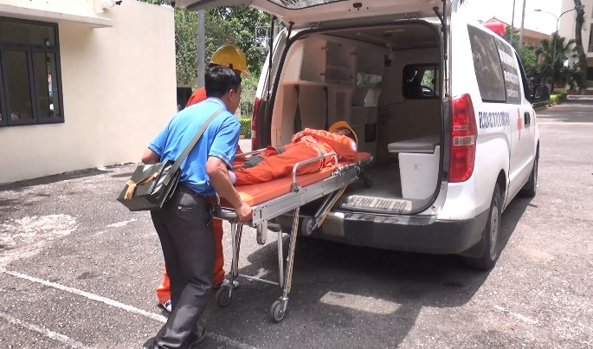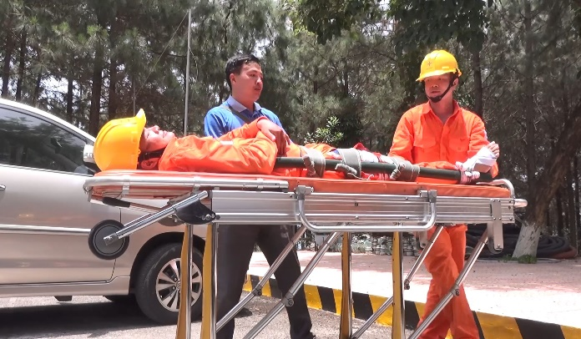
Hình 76: Vận chuyển nạn nhân từ cáng lên xe cứu thương

TẬP ĐOÀN ĐIỆN LỰC VIỆT NAM

MỘT SỐ BÀI TẬP
KHÍ CÔNG HIMALAYA
NÂNG CAO SỨC KHỎE
CÁN BỘ CÔNG NHÂN VIÊN

HÀ NỘI, THÁNG 7/2020

CHƯƠNG 9

CÁC BÀI TẬP KHÍ CÔNG HI MALAYA
NÂNG CAO SỨC KHỎE CÁN BỘ CÔNG NHÂN VIÊN CHỨC

9.1. Giới thiệu Khí công Himalaya
    - Nguồn gốc xuất xứ:
KHÍ CÔNG HIMALAYA là bộ môn tập luyện của các bộ tộc cư dân và giới tăng lữ sinh sống trên dãy Himalay từ hơn 5000 năm nay, nhằm có đủ sức khỏe chống chọi với khí hậu cực kì khắc nghiệt điều kiện sống vô cùng kham khổ.
Tuy nhiên, phải tới thế kỉ thứ 7 sau công nguyên, khi vua Tây Tạng Songtsen Gampo chiêu hiền đãi sĩ, qui tập các bậc danh sư về y học, khí công và yoga đến từ Ấn Độ, Trung Hoa, Iran thì bộ môn này mới thực sự bước vào cao trào của sự thăng hoa. Từ thời điểm đó, môn phái không ngừng được hoàn thiện, phát triển mạnh mẽ cho tới ngày nay.
Chính vì kết hợp, chắt lọc những tinh hoa, tinh túy nhất của yoga – khí công Tây Tạng, Ấn Độ, Trung Hoa, Ả rập… nên khối lượng các bài tập luyện của KHÍ CÔNG HIMALAYA vô cùng đồ sộ, phong phú, hiệu quả. Với điều kiện địa lí đặc thù trên dãy Tuyết Sơn, đi lại khó khăn, xa xôi cách trở, nên các bài tập của KHÍ CÔNG HIMALAYA được thiết kế sao cho dễ nhớ, dễ nhập tâm, dễ tập nhất. Cũng chính vì lí do này, nên suốt bao năm, KHÍ CÔNG HIMALAYA hầu như ít được phổ biến rộng rãi trên thế giới. Chỉ sau năm 1953, khi Trung Quốc xua quân xâm lược Tây Tạng, rất nhiều cư dân và tăng lữ Tây Tạng phải bỏ nước sống lưu vong. Trên bước đường lưu lạc của mình, các lạt ma và các bậc thầy KHÍ CÔNG HIMALAYA đã truyền dạy pháp môn ở nhiều nước, đặc biệt là Ấn Độ, Nepal, Bhutan và một số nước ở Bắc Mĩ, Tây Âu. Có lẽ, để phù hợp với thể trạng sức khỏe và điều kiện thời gian của con người thời hiện đại, các bài tập phần lớn được (bị) giản lược, rút ngắn lại. Và có lẽ để dễ được chấp nhận, không bị làm khó dễ, nên phần lớn các bài tập của môn phái được mang tên Yoga Himalaya, Yoga Tây Tạng… chứ không gọi là Khí công nữa. Đây cũng chính là lí do khiến những bài tập được phổ truyền chỉ là những bài thuộc bộ nằm ngồi (do giống với yoga), chứ những bài thuộc bộ đứng hầu như vắng bóng ở những quốc gia kể trên.
KHÍ CÔNG HIMALAYA được Sư Tổ Nguyễn Văn Hoài (một bậc ẩn tu) truyền dạy tại Việt Nam cho một nhóm đệ tử và được công khai phổ biến từ ngày 21/8/2013 (tức Rằm tháng Bảy năm Quí Tị). Sau 2 năm xuất hiện trong xã hội, KHÍ CÔNG HIMALAYA đã thu hút được sự quan tâm của công chúng và được hàng ngàn người miệt mài tập luyện. Nhờ những hiệu quả cao trong lĩnh vực phục hồi sức khỏe, đẩy lùi bệnh tật cho các học viên, ngày 17/8/2016 (cũng chính là ngày Rằm tháng 7 năm Bính Thân), pháp môn KHÍ CÔNG HIMALAYA đã chính thức được Liên hiệp các hiệp hội Unesco thế giới công nhận là thành viên chính thức dưới tên gọi: Trung tâm Unesco nghiên cứu và ứng dụng khí công Đông A.
    - Nền tảng triết lý
Cũng như hầu hết tất cả các pháp môn dưỡng sinh, mục đích tối thượng của KHÍ CÔNG HIMALAYA là giúp người tập có được một tinh thần, trí tuệ minh mẫn trong một thân thể khỏe mạnh, ít ốm đau bệnh tật nhất. Các bài tập dù là động hay tĩnh đều tuân theo theo tiêu chí giúp học viên khám phá bản ngã và hòa nhập với vũ trụ. Tuy nhiên, để khám phá ra được CÁI TÔI của mình và để giao hòa CÁI TÔI với VŨ TRỤ, là cả một chặng đường mà mỗi học viên phải đi với thời gian rất khác nhau. Độ dài ngắn của quãng đường - thời gian này phụ thuộc hoàn toàn vào cá nhân mỗi người qua các yếu tố:
Căn duyên, nghị lực - ý chí. Yếu tố đầu, thì bất kì ai khi đã đến với môn phái đều có. Nhưng yếu tố “nghị lực – ý chí” (mặc dù hoàn toàn do chủ quan quyết định) thì chỉ phần nào trong số họ có được.
Còn điều khác biệt của KHÍ CÔNG HIMALAYA với một số môn phái khác ở chỗ: KHÍ CÔNG HIMALAYA không hứa hẹn, dẫn dụ đào tạo người tập sẽ trở thành “đấng nọ, đấng kia” với những công năng đặc dị, siêu nhiên, huyền bí theo chiều hướng thoát tục. Mà đơn giản, đây là môn tập luyện để nhập thế, giúp học viên sống như một CON NGƯỜI với chất lượng cao nhất có thể trong mức độ của mình. Đó là: Có đủ trí tuệ, sức khỏe để làm việc (kiếm tiền), để yêu thương và để hưởng thụ thành quả lao động của mình (hay nói cách khác, là đủ sức để tiêu những đồng tiền mà mình đã làm ra). Điều này nghe có vẻ đơn giản, nhưng thực ra, đó chính là điều mơ ước, mong muốn của bất kì ai trong kiếp cõi này. Tiếc rằng, không phải ai cũng hiểu được điều đó trước khi quá muộn. Bởi thường người ta đều kiếm được tiền, nhưng chưa chắc đã tự mình tiêu được những đồng tiền đó một cách có ích lợi và hoan hỉ...
Không ít những người tìm đến với KHÍ CÔNG HIMALAYA là “đầu ra” của các bệnh viện, chính vì thế, kết quả trong tập luyện có thể khác nhau. Nhưng bất luận thế nào, tất cả các học viên, khi đã chuyên tâm với KHÍ CÔNG HIMALAYA, đều được cải thiện về sức khỏe và tìm thấy sự bình yên trong những tháng năm gắn bó cùng môn phái.
9.1.3. Hệ thống các bài tập
Các bài tập của pháp môn KHÍ CÔNG HIMALAYA, bao gồm:
- Chùm bài tập 7 luân xa.
- Chùm bài tập cải thiện, nâng cấp lục phủ ngũ tạng.
- Chùm bài tập về Chống lão hóa, kéo dài tuổi xuân, giữ gìn sắc đẹp, sự trẻ trung.
- Chùm bài tập cân bằng hooc môn và các tuyến (tùng, yên, giáp, thượng thận, tụy…) trong cơ thể.
- Chùm bài tập về Thải độc tố, trược khí ra khỏi cơ thể.
- Chùm bài tập về Thông xả, cân bằng các kênh, tuyến năng lượng, đả thông kinh mạch.
- Chùm bài tập về Hệ thần kinh, chữa các chứng bệnh đau đầu, thư giãn, chống stress, đem lại sự thư thái, giấc ngủ ngon.
- Chùm bài tập về Tim mạch, hệ tuần hoàn.
- Chùm bài tập để giảm cân nhưng vẫn đảm bảo được sự thăng bằng, hài hòa về khí huyết, âm dương.
- Chùm bài tập về Dạ dày, hệ tiêu hóa.
- Chùm bài tập về gan thận.
- Chùm bài tập về Xương sống, gân xương cơ khớp
- Chùm bài tập về Sức mạnh tiềm ẩn, cân bằng, phục hồi khả năng tình dục ở cả hai giới…
    - Nguyên lí và tác dụng các bài tập
Những ai quan tâm hoặc tìm hiểu qua về đông ý, ắt đều biết câu: THÔNG BẤT THỐNG/THỐNG BẤT THÔNG.
Nghĩa là: Nếu đã THÔNG (thông suốt) thì không THỐNG (ốm, bệnh). Còn nếu đã THỐNG (ốm, bệnh), nghĩa là không THÔNG (bị tắc).
Tất cả các bài tập của KHÍ CÔNG HIMALAYA đều lấy sự thông khí huyết, cân bằng âm dương làm kim chỉ nam. Nhưng muốn thông khí huyết, âm dương cân bằng thì bắt buộc lục phủ ngũ tạng phải khỏe và ngược lại: Lục phủ ngũ tạng phải khỏe thì mới cân bằng âm dương và thông khí huyết. Do đó, các bài tập có mang tên gì thì cũng không nằm ngoài các tác dụng: THÔNG KHÍ HUYẾT, CÂN BẰNG ÂM DƯƠNG, LÀM MẠNH LỤC PHỦ NGŨ TẠNG. Khi đã hội đủ các yếu tố vừa nêu, thì “không hẹn mà nên”, hệ gân cơ xương khớp và những bộ phận khác trong cơ thể cũng đương nhiên mạnh theo, bởi gân cơ xương khớp và tất cả những thứ khác đều “ăn theo” lục phủ ngũ tạng.
Không muốn dài dòng, mất thời gian của người đọc, nhưng thiết tưởng, học viên cũng cần biết qua điều này: Thận chủ về xương khớp, khai khiếu ra tai. Do đó, thận khỏe thì những bệnh liên quan tới xương khớp, tai… sẽ phải lùi dần. Phổi phụ trách hệ hô hấp, lại chủ về da, khai khiếu ra mũi; nên phổi khỏe, thì những bệnh liên quan tới hô hấp, mũi và da sẽ phải tiêu trừ. Gan là nhà máy hóa học của cơ thể, lại chủ về gân, khai khiếu ra mắt. Gan khỏe thì sẽ sản sinh ra những chất hóa sinh mà cơ thể cần, gân cốt lại mạnh mẽ, khang kiện, mắt sáng. Tì (lá lách) là cơ quan chuyển hóa thức ăn thành những chất dinh dưỡng nuôi cơ thể, lại chủ về cơ thịt, khai khiếu ra môi. Tim phụ trách hệ tuần hoàn, lại chủ về các mạch (tĩnh mạch, động mạch), khai khiếu ra lưỡi… Cứ thế mà suy ra, những cơ quan này khỏe, thì những thứ nó phụ trách sẽ khỏe theo.
Chính vì vậy, KHÍ CÔNG HIMALAYA đem đến cho học viên một cơ thể khoẻ mạnh và một trí óc minh mẫn. Các bài tập cũng chính là bài thuốc để gột rửa sạch sẽ các độc tố trong cơ thể, cung cấp máu và ô xy đến mọi tế bào bất cứ khi nào học viên tập luyện, dù chỉ là những động tác duỗi khớp, duỗi cơ đơn giản nhất. Với các tư thế, động tác vô cùng phong phú nhưng lại giản dị, dễ tập, toàn bộ cơ thể (bao gồm cả các cơ quan bên trong) được mát xa, được cung cấp đầy đủ dưỡng chất, trong đó có các tuyến quan trọng đối với sức khỏe như: tuyến yên, tuyến giáp, tuyến thượng thận, tuyến tuỵ và cả những bộ phận liên quan đến khoái cảm tình dục… Những tác dụng trên giúp cơ thể người tập được phục hồi năng lượng và làm chậm lại quá trình lão hoá. Điều này lí giải: Tại sao những học viên tập luyện KHÍ CÔNG HIMALAYA một thời gian thường trẻ hơn tuổi khá nhiều.
Tuy không tập trung chuyên sâu vào chức năng giảm cân, giảm béo như một số bộ môn Gym, fitness, nhưng các động tác của KHÍ CÔNG HIMALAYA cũng có tác dụng nhất định trong lĩnh vực này, nếu người tập kết hợp với việc ăn uống điều độ. Nhiều học viên đã lấy lại vóc dáng thon thả một cách khoa học và ít tác dụng phụ sau một khoảng thời gian chuyên cần tập luyện.
Một điều cũng không thể không nhắc tới: Đó là KHÍ CÔNG HIMALAYA đem lại cho người tập một làn da khỏe đẹp, bởi các bài tập động – tĩnh công giúp cho tuyến nội tiết hoạt động hiệu quả, giải phóng các độc tố trong buồng phổi, mang lại một năng lượng sống dồi dào. Các bài tập cũng sẽ giúp học viên có một giấc ngủ sâu, vực dậy tinh thần vui khoẻ, mang lại độ săn chắc và sức sống cho da, kích thích tuyến bã nhờn nằm dưới da chiết xuất dầu tự nhiên, gia tăng tuần hoàn máu, giữ một làn da tươi trẻ.
Có thể nói, bể học là mênh mông, nhưng cùng với các pháp môn dưỡng sinh khác, KHÍ CÔNG HIMALAYA ngoài việc mang lại cho học viên có thể xác khỏe mạnh, trí tuệ minh mẫn, còn giúp họ ngộ ra cái tôi của mình, để sống chậm lại trong thế giới ồn ào, hỗn tạp, quay cuồng này…
    - Những phản ứng thường gặp khi mới tập khí công
Các bạn thân mến! Đây là những hiện tượng có thể gặp đối với nhiều học viên khi mới bắt đầu tập luyện khí công (Không phải đối với tất cả nhé!). Mọi người nghiên cứu kĩ các hiện tượng này để tự hiểu hơn về sự ảnh hưởng của khí công lên cơ thể mình.
Các bài động công có tác dụng kích thích, xúc tiến để cơ thể tự khai thông, tự chỉnh lý; nó không dùng ý vận khí, không cưỡng cầu nên hiếm khi xảy ra sai lệch. Trong quá trình tập luyện, học viên có thể đau, tức, ngứa ngáy, co giật do việc khai mở một số huyệt vị trên đường kinh hoặc công phá một tổ chức bệnh trước khi những chỗ bế tắc này bị thải trừ hết. Thông thường, những phản ứng trên sẽ tự chấm dứt sau một vài ngày, cùng lắm là một vài tuần (rất hiếm khi xảy ra lâu như vậy). Do không rơi vào nhập định, vô thức nên khó xảy ra trường hợp người tập bị ảo giác làm rối loạn tâm lý. Các bài động công tác động kích thích đồng thời các huyệt bách hội, hội âm và trường cường. Do đó, bách hội và hội âm tạo ra những van an toàn để trung hòa với chân hỏa phát sinh từ trường cường, khó xảy ra trường hợp chênh lệch thái quá giữa âm và dương nên không gây nguy hiểm cho người tập. Các bài động công tuân thủ nguyên tắc vận hành khí huyết trong cơ thể, khiến năng lượng của cơ thể không chạy lên đầu gây tổn thương cho não, không xảy ra những chứng trạng mà người ta thường gọi là tẩu hỏa nhập ma. Những thức tập của các bài động công trong “Hệ cơ bản” giúp nội khí luân lưu tuần hoàn thành vòng Tiểu châu thiên trong thân người, điều hòa giữa Âm và Dương và thông qua hai đại mạch Nhâm – Đốc tăng cường và điều hòa sinh lực giữa ngũ tạng, lục phủ.
Và đây là biểu hiện cụ thể một số hiện tượng mà các học viên tập các môn động công hay mắc phải. Nó đã được thống kê bởi các thầy khí công và các danh y có kinh nghiệm trong lĩnh vực truyền dạy khí công. Khi luyện tập, cơ thể sẽ có những phản ứng, nhưng tất cả đều là hiện tượng thải bệnh, không nên lo nghĩ.
Liệt kê 34 phản ứng thông thường và còn nhiều phản ứng không kể hết được.
1) Đau buốt.
2) Tê dại (các đầu ngón tay, ngón chân...)
3) Lạnh.
4) Nóng, mặt nóng bừng
5) Đầy hơi.
6) Sưng.
7) Ngứa. Ứa nước bọt nhiều.
9) Ra mồ hôi.
10) Cảm giác như kiến bò.
11) Giật gân, giật thịt.
12) Đầu khớp xương có tiếng lục cục.
13) Cảm giác máu chảy dồn dập.
14) Lông tóc dựng đứng.
15) Âm nang to lên.
16) Lưng đau.
17) Máy mắt, mi giật.
18) Đầu nặng.
19) Hơi thở nhiều, thở dốc.
20) Nấc.
21) Trung tiện.
22) Gót chân nhức như mưng mủ.
23) Cầu trắng dưới lưỡi.
24) Đau mỏi toàn thân.
25) Da cứng, da dày rụng đi (chai chân).
26) Sắc mặt biến đổi.
27) Huyết áp biến đổi.
28) Đại tiện ra máu.
29) Tiểu tiện nhiều.
30) Nôn, mửa, ho.
31) Bệnh từ trong da thịt bài tiết ra.
32) Trên đỉnh đầu mọc mụn.
33) Ngứa từng chỗ hay toàn thân.
34) Chảy máu cam.
Các phản ứng trên đây là do trọc khí bài tiết ra ngoài cơ thể, loại trừ các thứ ứ đọng gọi là bệnh tật. Khi có sự phản ứng là có sự xung đột giữa chính khí và tà khí, nếu ta vẫn tập luyện sẽ sản sinh các chất bồi bổ có lợi cho chính khí. Ta tập đúng cách và làm tăng sức đề kháng, nó đẩy cặn bã trong cơ, gan, thần kinh và các tế bào khác mà mạch máu lưu thông bình thường không thải nổi. Nhờ tập luyện mà khí huyết lưu thông mới đưa nổi cặn bã ra ngoài nên sinh ra phản ứng. Vậy không nên lo sợ, cứ tiếp tục luyện tập như thường. Có một phản ứng hiển nhiên là khỏi một căn bệnh, cứ tập luyện đều đặn sẽ đạt hiệu quả tốt.

Một vài lưu ý dành cho người sắp tập Khí công Himalaya
- KHÍ CÔNG HIMALAYA là một bộ môn khí công dưỡng sinh chứ không phải khí công võ thuật.
- Chính vì là khí công dưỡng sinh, nên KHÍ CÔNG HIMALAYA không huấn luyện các bài tập phô trương sức mạnh hoặc những màn biểu diễn giật gân, li kì theo kiểu Sơn đông mãi võ.
- Các bài tập của KHÍ CÔNG HIMALAYA có mục đích giúp học viên trở thành người KHỎE MẠNH.
Xin lưu ý phân biệt rõ ràng hai khái niệm: KHỎE và KHỎE MẠNH.
+ Các lực sĩ cử tạ có thể nhấc được hàng vài trăm kg, những vận động viên thể hình có thân hình lực lưỡng, bắp tay bắp chân cuồn cuộn… Nhưng nếu họ lại mang trong mình bệnh tật, thì đó chỉ có thể gọi là những người KHỎE.
+ Những người không cần phải có sức mạnh đập đá, nhổ bật gốc cây, nhưng luôn ăn ngon, ngủ ngon, minh mẫn và có sức làm việc bền bỉ, thích nghi nhanh chóng với hoàn cảnh công việc, môi trường sống… và điều quan trọng nhất là không mang trong người trọng bệnh. Đó chính là người KHỎE MẠNH.
-KHÍ CÔNG HIMALAYA không phải là môn tu tập giúp học viên trở thành Tiên, Thánh, Thần... với những khả năng siêu việt mang nặng màu sắc thần thông.
KHÍ CÔNG HIMALAYA với hệ thống bài tập của mình, giúp học viên được sống đúng nghĩa trọn vẹn một KIẾP NGƯỜI, nghĩa là: KHÔNG ỐM ĐAU, BỆNH TẬT; ĂN NGON – NGỦ YÊN – LÀM VIỆC TỐT – TẬN HƯỞNG TỐT THÀNH QUẢ LAO ĐỘNG CỦA MÌNH.
-Để theo học KHÍ CÔNG HIMALAYA, không cần phải có năng khiếu bẩm sinh, mà chỉ cần:
+ Trân quí kiếp làm người này.
+ Có hiếu với cha mẹ.
Thể hiện rõ nhất ở việc biết yêu quí tấm thân tứ đại của mình do cha mẹ sinh ra. Hãy nhớ, để lớn khôn được như bây giờ, cha mẹ ta đã phải vất vả tới cỡ nào? Những ai đã từng làm bố làm mẹ, chắc quá hiểu điều này thông qua việc chăm bẵm, nuôi nấng những đứa con của mình. Mỗi khi con cái ốm đau, bệnh tật, bố mẹ đã lo lắng, vất vả ra sao?... Chưa cần biết chúng có trở nên ông nọ bà kia hay không, niềm hạnh phúc của cha mẹ rất giản dị, khi thấy con mình luôn mạnh khỏe. Kể cả khi chúng có lớn khôn, có trưởng thành đến mấy, nhưng chắc chắn cha mẹ sẽ rất đau lòng khi chúng ốm đau quặt quẹo.
Hơn nữa, nếu không có sức khỏe, thì chính chúng ta còn chưa chăm sóc được bản thân mình, huống chi nói chuyện báo hiếu bố mẹ.
+ Có ý chí bền bỉ, kiên trì, không vội vàng, sốt ruột. Bởi dù có hệ thống bài tập cực kì phong phú, khoa học và hữu hiệu, nhưng cũng cần phải có thời gian, tác dụng của những bài tập đó mới ngấm vào các đường kinh mạch, các tuyến hooc môn, làm mạnh lục phủ ngũ tạng, vực dậy, nâng cấp toàn bộ cơ thể. Hay nói cách khác, nếu hình dung cơ thể mình là một cái cây, thì tập khí công là tự chữa bệnh cho mình từ gốc rễ. Khi gốc rễ đã hết sâu bệnh, thì cành mới khỏe, lá mới xanh tươi được.
Hãy hình dung thời gian đầu tập luyện giống như việc làm móng nhà. Ai đã xây nhà chắc biết, lúc làm móng, thấy thời gian trôi đi sao mà chậm chạp, thậm chí có phần nặng nề. Bởi mãi chẳng thấy nó nhú lên trên mặt đất. Thế nhưng, khi qua giai đoạn làm móng, thì sẽ thấy rất nhanh, cứ vài hôm, muộn nhất là một tuần đã xây xong một tầng.
Hay như học ngoại ngữ, thời gian đầu rất dễ làm người học chán nản, bỏ cuộc. Nhưng nếu ai đã kiên trì theo qua được 6 tháng đầu, thì phần nhiều sẽ học được đến nơi đến chốn, đọc thông viết thạo ngoại ngữ đó. Còn nếu không, chỉ bỏ ngay sau vài tuần, thậm chí vài buổi.
Khí công cũng vậy. Nếu ai chăm chỉ tập đều đặn, đúng phương pháp, đúng sức của mình trong vòng 100 ngày, sẽ thấy những cải thiện đáng kể về sức khỏe. Sau đó, sẽ có ham thích, đam mê, vì có sức khỏe làm gì cũng dễ, ham làm, ham sống, ham yêu…
-Hành trang để tập khí công, ngoài 5 điều trên, còn cần có 1 tấm thảm tập, một vài bộ quần áo vải cotton, vải bông dễ thấm mồ hôi.
Để có một sức khỏe tốt, thế có là quá nhiều không nhỉ?

Những điều cần nhớ khi tập Khí công Himalaya
Mặc dù những điều này tôi thường xuyên nói trên lớp trong các bài giảng. Nhưng thi thoảng vẫn nhận được nhiều câu hỏi thắc mắc...
Lập tức, tôi hiểu là những gì mình nói dường như chưa “đến đúng địa chỉ”, từ “tai nọ lại chui ra ngoài bằng tai kia”.
Vậy tôi xin tranh thủ ghi lại những điều mà chúng ta cần phải nhớ:
- Hãy biết yêu thương chính mình. Vì không ai yêu thương mình bằng mình đâu. Khi mình có sức khỏe, có nhan sắc (đẹp gái hoặc bô trai) thì có kẻ tán tỉnh, chăm sóc, chiều chuộng, mua quà, rót vào tai những lời đường mật, ong bướm...
Nhưng khi mình ốm đau dặt dẹo, thì sau một thời gian hầu hết đều rời xa, kể cả những người vốn được gọi là “vợ, chồng”.
- Người bình thường (chưa đến mức bị down) là người biết lao động, kiếm tiền tốt trong khả năng của mình.
Nhưng người thông minh là người biết tiêu những đồng tiền do mình làm ra một cách có ý nghĩa nhất. Nên nhớ, kiếm tiền đã khó, nhưng biết tiêu tiền còn khó hơn.
Nếu không có sức khỏe, ốm đau dặt dẹo, nằm một chỗ thì đến tiền (thành quả lao động của chính mình) cũng chẳng tiêu được đâu, vì không ăn được, chơi được... Không cẩn thận là có đứa khác đến tiêu hộ tiền do mình làm ra, xài luôn chồng (vợ) mình, đánh đập con mình đấy!
- Trong tập luyện khí công, hãy là con rùa trong truyện ngụ ngôn của Ê dốp (“Rùa và thỏ chạy thi”), chứ đừng có làm thỏ. Con rùa mỗi ngày đi một ít, cần cù, nhẫn nại, tịnh tiến đều đều và rồi chiến thắng. Chứ như thỏ hăng tiết vịt chạy được một hôm, những ngày sau bỏ bễ thì chẳng được kết quả gì.
Tương tự như vậy với khí công, mỗi ngày tập một ít, đều đặn, bền bỉ, dẻo dai, chắc chắn sẽ đến đích.
- Tập khí công phải tập đúng phương pháp, đừng có tự động chế ra cái gì, bớt đi cái gì. Nếu tập đúng thì được hưởng mười phần lợi lạc, tập sai ít thì được ít lợi lạc. Còn tập sai nhiều thì biến KHÍ CÔNG = PHÍ CÔNG.
- Tập khí công là tập cho mình, chứ không phải cho người khác. Do đó, phải biết sức mình mà tập. Đừng có đua theo người khác, vì họ là họ, mình là mình. Người khác có thể bây giờ tập tốt hơn mình vì người ta trẻ hơn, khỏe hơn... Cũng có thể, tạm thời người khác có những kết quả rất khả quan, còn mình thì chưa thấy gì...?
Đừng lo lắng, đừng sốt ruột. "Chưa" không có nghĩa là "không". Những gì cần đến, sẽ đến!
Ông bà mình có câu: "Đường xa mới biết ngựa hay", "Cờ bạc ăn nhau lúc tàn canh"... Mình cứ kiên nhẫn, mỗi hôm cố gắng một tí thôi, chắc chắn sẽ không thua kém ai, nếu như không nói là vượt người khác.
Nên nhớ, phải có ý thức cố gắng. Nhưng cố một chút thôi, chứ đừng cố quá. Bởi CỐ QUÁ = QUÁ CỐ!
- Tập luyện theo KHÍ CÔNG HIMALAYA không có chuyện bị "tẩu hỏa nhập ma" như một số người bị ảnh hưởng của truyện chưởng Kim Dung và phim bộ Hong Kong vẫn rêu rao đâu.
Các bài tập KHÍ CÔNG HIMALAYA không dùng ý dẫn khí, ép khí đi đâu cả. Khí vận hành tự nhiên theo cấu tạo của cơ thể. Mỗi lần chúng ta tập luyện, là "kiếm cho cơ thể một cục năng lượng". Cơ thể như một vị tổng quản xuất sắc, tự nó sẽ điều phối năng lượng đến những nơi cần thiết. Chúng ta hoàn toàn không can thiệp thô bạo vào sự vận hành tự nhiên trong cơ thể. Do đó, không bị "phản ứng phụ" gì đâu.
- Không được phép chủ quan, ra điều (cậy) là tập khí công rồi thì không cần phải giữ gìn sức khỏe. Bởi bệnh tật như kẻ xâm lăng, nó luôn rình rập, chỉ chờ đợi ta chủ quan là xơi tái chúng ta ngay lập tức.
Có thể hiểu (ví) cơ thể mình như một quốc gia, tập luyện sức khỏe như tinh luyện quân đội, còn bệnh tật như quân xâm lược hoặc bọn nổi loạn. Một quốc gia dù hùng mạnh đến mấy, cũng luôn phải nêu cao tinh thần cảnh giác, trau dồi quân đội. Nếu không, ắt mất nước.
- Có DUYÊN thì gặp, nhưng có PHÚC mới được nhận. Gặp được KHÍ CÔNG HIMALAYA rồi, coi như đã có DUYÊN lành. Vậy đừng để PHÚC tuột đi mất!
Chúc các bạn chăm chỉ tập luyện và tập thật tốt!

Bài 1. Nạp khí – Xả khí

Các video bài tập Nạp Xả
Bài này nhiều công dụng:Giải quyết khâu "đầu vào" nghĩa là hỗ trợ dạ dày tiêu hóa, chữa các chứng bệnh dạ dày lạnh không tiêu hóa được thức ăn, đại tiện ra phân sống; đồng thời cũng chữa cả bệnh dạ dày quá nóng, hay bị ợ hơi, trào ngược ra axit khiến bỏng rát cổ họng. Ngoài ra, chữa các bệnh sa ruột, dính ruột, mỡ máu cao, gan nhiễm mỡ, tiểu đường...Còn khâu "đầu ra" thì giải quyết rất tốt các trường hợp táo bón, ỉa chảy, đại tràng...
Bài này tập sau bữa ăn chính khoảng 45 phút đến 1 tiếng.
Riêng phái nam, nếu uống rượu vào, thì sau đó lập tức tập công đoạn XẢ KHÍ ngay cho ra bớt hơi rượu, tránh để rượu lâu trong dạ dày, sẽ rất hại. Tuy nhiên, tuyệt đối không lạm dụng để uống rượu nhiều hơn.

9.4.1. Nạp khí
Nằm ngửa, lưỡi cuốn vào trong vòm họng. Hai tay đặt tùy theo nhóm huyết áp của mình. Huyết áp cao thì 2 tay đặt xuống đan điền hạ (dưới rốn, khoảng cách bằng chiều ngang 3 ngón tay kể từ mép rốn), tay âm (đàn ông tay phải, đàn bà tay trái) phía dưới, tay kia phía trên. Huyết áp thấp thì đặt hai tay ở mỏ ác, tay dương (đàn ông tay trái, đàn bà tay phải) ở phía dưới, tay kia úp lên trên. Huyết áp bình thường thì tay dương ở mỏ ác, tay âm ở đan điền hạ. Giơ 2 chân 45 độ, hít thở bình thường, bụng phồng lên xẹp xuống. Mỗi hiệp hít thở 1 phút, sau đó nghỉ giải lao chừng 1 phút nữa. Khi nào bụng hết hổn hển, phồng xẹp thì lại bắt đầu hiệp tiếp theo. Cứ thế làm 5 hiệp (hiệp/1 phút). Đây gọi là giai đoạn NẠP KHÍ.
Lưu ý: giai đoạn này hoàn toàn hít thở bằng mũi.

9.4.2. Xả khí
Sau hiệp thứ 5, bắt đầu chuyển sang giai đoạn XẢ KHÍ bằng cách: Co từng đầu gối ép sát vào thân mình, lúc kéo ép gối vào, thổi ra bằng mồm. Lúc hạ chân xuống há mồm cho khí vào, lại kéo chân kia lên, ép sát vào, chúm môi thổi ra. Hai chân thay đổi liên tục cho tới khi đủ 200 lần.
Lưu ý: Có 2 điểm cần phải nhớ trong công đoạn xả này:
Hoàn toàn hô hấp bằng mồm, quên là mình có mũi đi;
Lúc ép gối sát vào thân mình, thì bụng phải mềm thì mới mát xa được các cơ quan bên trong, chứ nếu bụng gồng cứng thì không có tác dụng gì. Muốn bụng mềm, thì trước khi kéo đầu gối, chủ động hóp bụng xuống, thổi ra.
CHÚ Ý: Những người huyết áp thấp nếu chưa làm tốt công đoạn NẠP KHÍ (nghĩa là chưa làm đủ 5 hiệp giơ chân) thì tuyệt đối không được XẢ, vì huyết áp sẽ tụt. Còn những người huyết áp cao và bình thường thì không có vấn đề gì. Tuy nhiên, tốt nhất vẫn là phải vừa NẠP, vừa XẢ!

Bài 2. Ngũ hành động công
- Cách thở trong ngũ hành động công là thở ba thì: Hít – Nén – Thở
+ Ở thì Hít và Nén nhớ phải đặtlưỡi chạm phần lợi phía trong răng cửa hàm trên.
+ Hít vào bằng mũi, thở ra bằng mồm. Do đó, ở thì thở ra, phải hạ lưỡi xuống, không chạm lợi hàm trên nữa.
- “Ngũ hành động công” bao gồm 8 động tác, trong đó có 1 động tác KIM, 1 động tác THỦY, 1 động tác MỘC, 1 động tác HỎA, 3 động tác THỔ và 1 động tác thở XẢ TRƯỢC.
- Thứ tự tập 8 động tác này, bắt buộc phải theo qui luật ngũ hành tương sinh. Những động tác chỉ tập ở giữa nam nữ tập như nhau. Còn ở những động tác phải tập cả hai bên thì tập bên dương trước (đàn ông bên trái, đàn bà bên phải), bên âm sau (đàn ông bên phải, đàn bà bên trái).
Cụ thể như sau:
9.5.1.Động tác Thổ (tốt cho lá lách, dạ dày), tác động trực tiếp vào hai đường kinh là Kinh Tỳ và Kinh Vị
Đứng thẳng, hai bàn chân rộng bằng vai, song song với nhau.
Đặt lưỡi chạm phần lợi phía trong răng cửa hàm trên.
Quay sang bên dương, hai tay đưa ra phía trước vuông góc với vai, cổ tay thả lỏng, 10 ngón tay rủ xuống tự nhiên.
Vừa hít vừa quay sang bên âm (bên đối diện).
Khi đã vặn người ở mức tối đa, hết hít, bước chân trước lên đứng đinh tấn, hai tay để ngửa ngang đầu, nín hơi, lâu mau phụ thuộc vào hơi thở của từng người.
Hết nín hơi, thì hạ lưỡi xuống, thở ra đằng mồm và quay về vị trí chính giữa. Ở phần cuối của thì thở ra, thổi thật mạnh để tống trược khí ra ngoài.
Làm tương tự như vậy với bên còn lại.
9.5.2. Động tác Kim (tốt cho phổi, ruột già), tác động đến Kinh Phế, Kinh Đại Trường:
Đứng thẳng, lòng bàn tay hướng ra phía sau. Hít vào, hai tay từ từ đưa thẳng lên đầu. Khi tay đã ở vị trí cao nhất, hết hít. Nín hơi, ngả người ra phía sau tùy khả năng.
Từ từ thẳng người dậy, thở ra, cuối hơi thổi ra một phát thật mạnh.
9.5.3. Động tác Thủy (tốt cho thận, bóng đái), tác động đến Kinh Thận, Kinh Bàng quang
Đứng thẳng, lòng bàn tay hướng ra đằng trước. Hít vào, hai tay đưa lên nách. Khi chạm nách hết hít. Nén hơi, cúi người xuống, hai tay ép ngược ra phía sau lưng, lòng bàn tay úp.
Từ từ đứng dậy thẳng người dậy, đưa tay về nách, úp tay xuống thở ra, cuối hơi thổi ra một phát thật mạnh.
9.5.4. Động tác Mộc (tốt cho gan, mật), tác động đến Kinh can, Kinh đởm:
Đứng thẳng, hai lòng bàn tay áp vào hai bên đùi.
Hít vào, đưa tay dương lên ngang đầu, lòng bàn tay ngửa. Tay còn lại thả lỏng.
Hết hít, nghiêng người sang bên âm nín hơi.
Hết nín, từ từ thẳng người lại, thở ra, cuối hơi thổi ra một phát thật mạnh.
Làm tương tự với tay còn lại.
9.5.5. Động tác Hỏa (tốt cho tim, ruột non), tác động tới Kinh Tâm, Kinh Tiểu trường, Kinh Tâm bào, Kinh tam tiêu:
Đứng thẳng, hai bàn chân song song, hai tay úp vào đùi.
Từ từ hít vào đưa hai tay lên theo chiều ngang, đến khi tay ở vị trí cao nhất, nín thở, từ từ ngửa bàn tay, banh ngực, hạ bàn tay xuống ngang đầu.
Hết nín, từ từ đưa tay thẳng lên, thở ra, cuối hơi thổi ra một phát thật mạnh.
9.5.6. Động tác Thổ 2:
Đứng thẳng, từ từ hít vào, hai tay đưa lên nách, bàn tay ngửa lên. Khi tay chạm nách, hết hít. Chùn người xuống kị mã tấn, hai bàn tay úp xuống, để ngay trước đan điền hạ, nín hơn.
Từ từ đứng thẳng dậy, hai tay ngửa đưa về nách, úp tay xuống thở ra, cuối hơi thổi ra thật mạnh.
9.5.7. Động tác Thổ 3:
Đứng thẳng, từ từ hít vào, đưa hai tay lên nách, bàn tay ngửa.
Tay chạm nách, hết hít, chùn người xuống. Tay dương lên, thẳng hết khuỷu tay, bàn tay ngửa. Tay âm hạ xuống, lòng bàn tay úp.
Từ từ đứng thẳng dậy, hai tay thu về nách, úp tay xuống thở ra. Cuối hơi, thổi một phát thật mạnh.
Làm tương tự với bên tay còn lại.
9.5.8. Xả trược khí:
Đứng thẳng, hai tay thả lỏng.
Hít vào bằng mũi, hơi cúi người xuống, đồng thời quạt hai tay từ sau ra phía trước giống như bơi bướm.
Hết hít, từ từ thẳng người dậy, hai tay khỏa từ trong ra, từ dưới lên thở ra nhẹ nhàng bằng miệng.
Làm 10 lần động tác này.
Như vậy là xong 1 lần (complet). Một buổi tập, lặp lại 7 lần như vậy.
Các bạn lưu ý tập luyện chăm chỉ bài này. Sau vài tháng, sẽ cải thiện rất nhiều về lục phủ, ngũ tạng, khí huyết bên trong cơ thể.

Bài 3. Trường xuân công

Các Video bài tập Trường xuân công
- Bảo vệ sức khỏe, thông khí huyết, phục hồi sinh lực.
- Trị các bệnh thần kinh: Mất ngủ, hay cáu, trầm cảm, thần kinh suy nhược, khủng hoảng tinh thần.
- Giữ tuổi xuân, chống lão hóa.
- Trị mệt mỏi. Phục hồi sức khỏe rất nhanh, đặc biệt tốt đối với bệnh nhân sau giải phẫu, sau khi sinh đẻ.
Một ngày có thể tập 2 lần. Tốt nhất vào buổi sáng hoặc đầu giờ chiều, vì cơ thể thông khí huyết, tỉnh táo. Những người huyết áp bình thường hoặc hơi cao thì tránh tập vào buổi tối kẻo mất ngủ.
9.6.1. Thế 1:
- Xoa hai bên má, từ thái dương xuống cằm, rồi lại xoa từ cằm lên thái dương, xoa lên xoa xuống khoảng 20 - 25 lần. Sau đó xoa trước mặt cũng từng đó lần. Tác dụng một lực vừa phải đủ cho da mặt nóng ấm lên (là chỗ khởi đầu của Vị - kinh, Tam - tiêu kinh, để điều hòa dương khí ba kinh này).
- Dùng 3 ngón tay xoa ngang theo trán, từ mí mắt ra góc trán khoảng 20 - 25 lần (thông Đốc-mạch và Bàng - quang kinh).
Xoa hai mí mắt 20 - 25 lần
- Xoa hai bàn tay vào nhau thật nóng, rồi úp lên hai mắt. Hai mắt mở, chớp chớp để con ngươi hấp thụ khí nóng từ lòng bàn tay. Khi nào tay hết nóng, lại xoa cho nóng và úp vào mắt. Làm khoảng 5 lần.
- Dùng 2 ngón trỏ xoay tròn quanh hốc mắt khoảng 15 vòng.
- Xoa dọc hai bên sống mũi bằng hai ngón tay trỏ 20 - 25 lần (thông Vị -kinh và Đại - trường kinh, cũng thông Âm - kiều và Dương kiều mạch).
- Hai ngón tay giật vách ngăn giữa hai lỗ mũi 20 - 25 lần.
- Điểm huyệt nhân trung, xoay ngược chiều kim đồng hồ đối diện mình khoảng 50 vòng, tác động lực vừa phải.
- Gõ hai hàm răng vào nhau khoảng 40 - 50 lần, ra nước miếng thì nuốt. Làm vài lần như vậy (kích hoạt phía trong của tai, thần kinh tai).
- Cào đầu bằng mười ngón tay. 3 đường cào nối tiếp nhau, không để sót, để lỏi. Cào khoảng 45 - 50 đường như vậy (mục đích làm luân chuyển khí huyết giữ cho tóc được bền chặt).
Cào gáy. Chia gáy thành 3 phần. Mỗi phần cào 10 đường. Lặp lại vài lần.
- Đan 10 ngón tay vào nhau, xát gáy. Vừa xát, vừa kết hợp quay cổ. Cứ sang phải, sáng trái tính là một lần. Xát khoảng 20 lần. Chú ý tác động lực vừa phải để gáy phải nóng ấm lên, nhưng tránh bị sứt da.
- Vuốt gáy bằng 1 tay, vừa vuốt, vừa kết hợp quay cổ. Khoảng 20 lần
- Vuốt cổ trên xuống, khoảng 20 lần
- Vuốt cổ từ 2 bên, khoảng 20 lần
Động tác 14 và 15 có tác dụng kích thích công năng giáp trạng tuyến, khai thông khí huyết cổ, giúp cho khí huyết tuần lưu lên đầu dễ dàng.
- Xoa tai, khoảng 30 lần (thông chân khí ngoài tai. Kích thích công năng tai, bổ thận).
Tác dụng: Đầu là nơi tụ hội của các đường kinh dương
Thủ tam dương kinh:
- Thủ Thái - dương Tiểu - trườngkinh.
- Thủ Thiếu - dương Tam - tiêu kinh.
- Thủ Dương - minh Đại - trường kinh.
Túc tam dương kinh:
- Túc Thái - dương Bàng - quang kinh.
- Túc Thiếu - dương Đởm kinh.
- Túc Dương - minh Vị kinh.
Các mạch dương:
- Đốc mạch.
- Dương - kiêu mạch.
- Dương - duy mạch.
Sau khi thực hiện các động tác này, tất cả các đầu kinh dương được kích hoạt, khai thông những bế tắc khu vực đầu.
- Tăng cường thị lực, thính lực,
- Cải thiện công năng ngũ quan,
- Kiện khang da mặt,
- Kích động công năng não bộ,
- Bảo kiện da mặt, đầu, giúp chống bệnh,
- Trị tất cả các bệnh thần kinh: Tinh thần khủng hoảng, hoang tưởng, mất ngủ, hay cáu vặt.
- Kích thích công năng giáp trạng tuyến.
- Da mặt tươi hồng,
- Toàn khu đầu nóng bừng lên.
- Tinh thần sảng khoái.
9.6.2. Thế thứ 2:
Hai tay đan vào nhau, để trước bụng dưới.
Quay đầu từ từ, nhẹ nhàng sang 2 bên. Trái hít, phải thở. Khoảng 15 - 20 lần.
Ngửa đầu sau, trước. Sau hít, trước thở. Khoảng 15 - 20 lần.
Quay tròn đầu quanh cổ. Mỗi bên khoảng 10 vòng. Gập đầu xuống thở ra, ngửa ra phía sau thì hít vào.
Tác dụng:
Các mạch kinh từ thân mình, chân tay lên đầu, đều qua cổ. Khí huyết thường bế tắc ở đây. Các hoạt động trên nhằm mục đích cho khí huyết tuần lưu lên đầu thuận lợi.
Động tác này giúp linh hoạt cổ, điều thông khí huyết lên vùng đầu.
Có một số người luyện động tác này thường bị chóng mặt. Đó là phản ứng bình thường, không nên sợ hãi. Chỉ cần nhắm mắt lại, ngồi yên một lát là hết chóng mặt ngay. Sau 10 - 20 ngày luyện, thì phản ứng này không còn nữa.
9.6.3. Thế 3:
Nắm hai tay lại, đặt lên ngực và cách xa nhau sao cho vai ngực được căng hết ra.
Nhấc cùi trỏ 2 bên lên cao, xuống thấp. Lên hít vào, xuống thở ra. Làm 30 - 40 lần.
Tác dụng:
Hai tay đưa lên thì lồng ngực được nở lớn, hạ xuống thì lồng ngực trở lại bình thường. Hoạt động này kích động toàn thể khu vai và lồng ngực. Khiến cho khí huyết chuyển động điều hòa ở khu vai, lồng ngực. Kích hoạt và tăng cường công năng tim, phổi.
Những người mắc bệnh dạ dày lạnh, bụng lạnh bình bịch, khó tiêu và những chứng bệnh liên quan đến tiêu hóa khác, khi tập đến đây thường thấy khí nghịch bốc lên, ợ hơi, rất sảng khoái. Cứ tiếp tục luyện thức này cho đến khi hết ợ hơi hãy luyện sang thế thứ tư.
9.6.4.Thế 4:
Xát nóng2 cườm tay bên trong, rồi xát nóng2 cườm tay bên ngoài;
2 mu bàn tay xoay tròn chà lên nhau;
2 cạnh bàn tay bên trong, bên ngoài;
Xát hổ khẩu;
Đan 10 ngón tay vào nhau, tuốt;
Đấm vào từng lòng bàn tay.
Tác dụng:
- Điều thông 6 kinh trên tay,
- Giúp cho Tâm, Tâm - bào, Phế, Đại - trường, Tiểu - trường tăng công năng
- Giúp cho kinh khí tuần lưu trước và sau đầu điều hòa.
- Chống tê, sưng, đau cườm tay, ngón tay, bàn tay.
- An định thần chí.
Chữa trị toàn bộ các bệnh về bàn tay, nhất là chứng bế tắc tĩnh, động mạch tay, bàn tay vô lực, da tay xù xì, bàn tay chai nứt.
9.6.5. Thế 5:
Hai tay nắm lại, để trước ngực chừng 20cm. Hít vào, kéo tay trái sát vào ngực, đẩy tay phải thẳng ra. Làm khoảng 20 lần, sau đó, đổi bên.
Hít vào kéo tay phải, đẩy tay trái.
Tác dụng:
Sau khi thông kinh khí khu đầu, tay, bây giờ hoạt động này để thông khí huyết khu cùi chỏ. Khi chuyển động tay thì cả Tâm, Can, Phế, Đởm đều ảnh hưởng.
Phòng cùi chỏ, vai tê sưng,
- Tăng cường công năng Phế, Tâm, Can, Đởm.
Sau khi luyện khu đầu, khu bàn tay, bây giờ luyện khu cùi chỏ, vai, ngực. Như vậy khí huyết đầu, tay thông được với nhau. Toàn thân cảm thấy ấm áp. Một số người bị bệnh tim, phổi, sẽ cảm thấy dễ chịu, hơi thở thông sướng.
9.6.6. Thế 6:
Đứng thẳng, hai tay nắm lại, hít vào. Thở ra, đưa hai tay lên phía trước, ngang vai.
Hít vào, quay sang bên phải, mắt nhìn theo tay phải, kéo căng tay trái như bắn cung. Hết hít, lại đưa hai tay về trước ngực đồng thời thở ra. Làm tương tự với bên còn lại. Làm 15 - 20 lần. Sang trái, sang phải tính là 1 lần.
Tác dụng:
Sau khi làm xong thức này, người thường nóng ran khắp lồng ngực, đầu. Bởi khí chuyển động làm ảnh hưởng đến Trung - tiêu, gồm Tỳ, Vị.
Làm cho gân, cốt, vai, cùi chỏ mạnh
Điều hòa công năng của Tỳ, Vị.
Thức này kích thích công năng tỳ, vị rất tốt cho những người bị bệnh về tiêu hóa: ăn vào đầy hơi, khó đại tiện, khó tiêu. Nhất là những người cao niên, hay ít hoạt động.
9.6.7. Thế 7:
Hít vào, đưa hai tay lên chạm nách, lòng bàn tay ngửa.
Thở ra, một tay đưa lên (lòng bàn tay ngửa), một tay ấn xuống (lòng bàn tay úp) có lực.
Chú ý: Không cần chú ý hướng bàn tay, chỉ cần cánh tay thẳng, bàn tay bẻ vuông góc với cánh tay.
Làm khoảng 20 lần (tay trái, phải luân phiên nhau tính là một lần).
Tác dụng:
Khi tập xong động tác này, khu dưới lồng ngực nóng ran. Bởi hoạt động đã ảnh hưởng tới Tỳ, Vị.
Tăng cường sức mạnh tay, vai
- Điều hòa Tỳ, Vị.
9.6.8. Thế 8:
Một tay đập vào vai, tay kia đập phần mu bàn tay vào vùng thận ở lưng. Mỗi bên 20 lần.
Tác dụng:
Ngang lưng là huyệt Thận - du, bờ vai phía trước là cuối cùng của Thận - kinh.
Tăng cường sức lực cho vai và lưng,
Điều hòa Thận khí.
Do kết quả của 7 thức trên, đến thức này thì công năng tạng phủ được kích thích rồi, nên chỉ cần luyện thức này mươi lần đã cảm thấy lưng ấm áp. Những người đau lưng, thận suy, sau khi luyện thức này, cảm thấy chân khí chuyển thông khắp lưng lên đầu, đôi khi buồn tiểu.
9.6.9. Thế 9:
Ngồi xuống, giữ thẳng lưng, quay tròn trái, phải. Mỗi bên chừng 30 vòng. Nửa phía trước hít, nửa phía sau thở.
Tác dụng:
Hoạt động có tính chất chuyển động toàn bộ xương sống và bụng dưới.
- Tăng hiệu năng bụng dưới
- Điều hòa khí huyết.
Những người làm việc ngồi lâu, ít hoạt động, khí huyết cả khu bụng dưới gồm đại trường, tiểu trường, bàng quang, mông đùi bị ngăn trở, cần luyện thức này càng lâu càng tốt. Nhất là những người bị đau ngang lưng, bàn tọa, bệnh đường tiểu đại tiện, khó khăn trong chuyện phòng the.
9.6.10. Thế 10:
Ngồi thẳng lưng, duỗi thẳng hai chân. Hai tay ôm đầu gối trái kéo vào sát người –hít vào, đá mạnh chân thẳng ra – thở ra. Làm tương tự với chân phải. Mỗi chân chừng 15-20 lần.
Ngồi thẳng, duỗi thẳng 2 chân. Cúi xuống, kéo mạnh bàn chân về phía thân, căng hết cơ chân từ 45 - 60 giây, sau đó nằm ngửa thư giãn bằng thời gian căng cơ chân.
Làm khoảng 3 - 5 lần.
9.6.11. Thế 11:
Đứng hai chân cách nhau khoảng 15 - 20cm. Hít vào kiễng chân lên, hai cánh tay đưa từ dưới lên đến ngang vai, song song với mặt đất, hai cổ tay bẻ xuống.
Thở ra, từ từ ngồi xuống trên hai bàn chân đang kiễng. Hai tay đưa hết cỡ ra phía sau, hai bàn tay bẻ theo chiều ngược lại với chuyển động của cánh tay.
Hít vào, đứng lên trên hai bàn chân đang kiễng. Hai cánh tay lại đưa lên vị trí ngang vai, hai cổ tay úp xuống như (1).
Thở ra, hai tay đưa ra phía sau hết cỡ, bàn tay bẻ theo hướng ngược lại, đứng trên gót chân.
Từ 1 - 4 tính là 1 lần. Làm khoảng15 - 20 lần.
Tác dụng của thế 10-11:
Nhằm mục đích chuyển động các khớp xương chân, khớp xương toàn người. Hai động tác này để khí huyết toàn người lưu thông đều.
- Trợ tiêu hóa,
- Tăng cường lưng và thận,
- Lưu khí huyết toàn thân, bắt chân phải hoạt động. Những người bị bệnh đầu gối, bàn chân, tĩnh động mạch khó khăn, cần luyện thế này nhiều lần.
9.6.12. Thế 12:
Đứng thẳng, hai chân rộng hơn vai.
Hít vào, ngả người ra phía sau (tùy khả năng, không cố quá), hai tay giơ lên cao, bàn tay gập xuống.
Thở ra, cúi lưng, đưa hai tay xuống, lòng bàn tay chạm đất, thẳng chân, không cong đầu gối.
Làm từ 15-20 lần.
Tác dụng:
Tập luyện cho các đốt sống phần eo lưng và phổi.
9.6.13. Thế 13
Hai chân đứng thế tấn Nhi tự kiềm dương mã.
Hai tay nắm hờ, đặt ở hông.
Hít vào, bật từng ngón tay, đồng thời đưa hai tay lên chạm nách hết cỡ.
Thở ra, đưa hai tay ra sau gáy, bàn tay chạm nhau.
Hít vào, hai tay từ sau gáy đưa vòng qua đầu hạ xuống trước ngực.
Thở ra, từ ngực rút hai tay hạ về ngang hông, nắm từng ngón tay lại như vị trí ban đầu.
Làm từ 1 - 4 khoảng 15 - 20 lần.
Tác dụng:
Làm lưu chuyển khí theo vòng tiểu chu thiên, nối hai mạch nhâm đốc, sinh ra công năng, khí huyết sinh lực dồi dào, chống quá trình lão hóa.
9.6.14. Thế 14:
Đứng thẳng, thư giãn, lắc người từ bên nọ sang bên kia, tay vung vẩy vỗ vào lưng, bụng. Làm thế khoảng 20 - 30 lần.

Bài 4: Thu năng lượng vũ trụ (Tĩnh công dạy kỹ thuật hít thở làm tăng nội lực và thu năng lượng vũ trụ)

    - Giới thiệu:
Đây là bài tĩnh khí công rất nổi tiếng thuộc dòng khí công Mật tông Ấn – Tạng, được truyền dạy tại nhiều trường phái khí công, yoga và thiền. Tuy nhiên, cách tập luyện của mỗi dòng phái có đôi chút khác biệt. Và tuy có thể phương pháp tập luyện khác nhau, nhưng mục đích hướng tới đều giống nhau.
Đã có nhiều công trình, bài viết của các bậc chân sư, minh sư khí công, yoga, thiền về tầm quan trọng của năng lượng vũ trụ tới sự tồn tại của vũ trụ và vạn vật muôn loài. Xin được giới thiệu những đúc rút vô cùng chính xác, khoa học trong công trình nghiên cứu của bậc chân sư, yogi nổi tiếng Patizij:
Năng lượng vũ trụ tồn tại khắp mọi nơi trong vũ trụ. Đó là sự liên kết giữa những dải ngân hà, hành tinh, con người và các nguyên tử. Nó là khoảng không giữa mỗi vật và mọi vật. Chính sự liên kết năng lượng này tạo nên trật tự cân bằng của vũ trụ. Năng lượng vũ trụ là cội nguồn, là sức mạnh của sự sống.
Nguồn năng lượng vũ trụ này vô cùng cần thiết để duy trì sự sống và cũng để mở rộng tâm thức của chúng ta.
Năng lượng vũ trụ là nền tảng cho mọi hành động và chức năng hoạt động của con người. Chúng ta sử dụng nguồn năng lượng này cho những hoạt động hàng ngày của tâm trí như nhìn, nói, nghe, nghĩ… và tất cả những hoạt động thể chất. Khi cơ thể thu nạp chưa đủ năng lượng vũ trụ, đồng nghĩa với việc không đủ năng lượng cho những hoạt động thường ngày. Đó là lí do vì sao chúng ta cảm thấy kiệt sức, mệt mỏi, và căng thẳng. Điều này làm cho chúng ta ngày càng suy nhược về tinh thần lẫn thể chất và dẫn đến các loại bệnh tật.
Để cuộc sống tràn đầy sinh lực cho tinh thần và thể chất, hãy nhận càng nhiều, càng nhiều năng lượng vũ trụ càng tốt.
Năng lượng vũ trụ là cần thiết để duy trì trật tự cuộc sống của chúng ta, để mang đến một cuộc sống khỏe mạnh và hạnh phúc, để giúp chúng ta hoàn toàn nhận biết hiện tại và tất cả các hoàn cảnh để đạt được sự hiểu biết. Và cuối cùng để phát triển tâm thức của chúng ta.
    - Cách tập:
Kỹ thuật hít thở: Hít vào bằng mũi, thở ra bằng miệng.
- Tư thế:
Ngồi kiết già, xếp bằng, bán già, cắt kéo chân trong chân ngoài, hoặc ngồi trên ghế (hai chân phải chạm đất) đều được. Miễn phải thấy thật thoải mái.
-Hai tay bắt ấn kết hợp chuyển động:
+ Hai tay chắp lại, bàn tay đặt trước trán (ngón tay nhô cao hơn đầu một chút), mắt nhắm. Đặt tâm ý (tập trung sự chú ý) của mình vào các đầu ngón tay, hình dung tưởng tượng các ngón tay như cột thu lôi để thu các tia năng lượng vũ trụ (hoặc như ăng ten để thu sóng). Thầm niệm đi niệm lại trong đầu: “Thu năng lượng vũ trụ…Thu năng lượng vũ trụ”.
+ Sau khoảng vài phút, thấy các đầu ngón tay tê tê, nóng nóng, giật giật là được. Lúc đó hít vào một hơi dài, rồi vừa thở ra, vừa dang hai tay sang hai bên, lòng bàn tay hướng vào nhau.
+ Tiếp tục tập trung tâm ý vào hai lòng bàn tay, niệm tiếp “Thu năng lượng vũ trụ… Thu năng lượng vũ trụ”…
Sau một vài phút, thấy hai lòng bàn tay tê, nóng, giật, nhột… (giống như ở đầu ngón tay lúc trước) là đạt yêu cầu.
+ Vừa hít vào, vừa đưa hai bàn tay tiến lại gần nhau, dừng lại ngay trước cổ (lòng bàn tay cách nhau khoảng 5-10cm).
+Xoay 2 bàn tay nằm ngang, tay phải ở trên, tay trái ở dưới. Vừa thở ra, vừa kéo hai bàn tay từ ngang cổ xuống bụng dưới (khu vực đan điền hạ)
+ Dựng hai bàn tay thẳng lên, kéo từ đan điền hạ lên ngang cổ, hít vào.
+Xoay ngang 2 bàn tay, lần này thì tay trái trên, tay phải dưới, kéo từ cổ xuống đan điền hạ, thở ra.
+ Dựng hai bàn tay thẳng lên, kéo từ đan điền hạ lên ngang cổ, hít vào.
+ Xoay ngang hai bàn tay, phải trên, trái dưới, kéo từ cổ xuống đan điền hạ, thở ra.
+Áp hai bàn tay sát nhau, tay trái kết ấn A Di Đà (ngón cái, ngón trỏ tạo thành vòng tròn, 3 ngón còn lại duỗi tự nhiên), tay phải kết ấn Quán Thế Âm (ngón cái đè nhẹ lên đầu ngón áp út, các ngón còn lại duỗi tự nhiên), vừa hít vào, vừa đưa từ đan điền hạ lên cao hơn trán một chút.
+ Vừa thở ra, vừa kéo tay trái (đang kết ấn A Di Đà) xuống vị trí ngay trước trái tim. Giữ nguyên tay trái ở vị trí đó.
+ Vừa hít vào, vừa xoay tay phải (đang kết ấn Quán Thế Âm), gập cùi trỏ, kéo các ngón tay về phía ấn đường (giữa 2 lông mày). Chú ý, các ngón tay cách ấn đường khoảng 3-5cm.
+ Vừa thở ra, vừa duỗi thẳng cùi trỏ và cánh tay phải.
+ Vừa hít vào, vừa xoay tay phải (đang kết ấn Quán Thế Âm), gập cùi trỏ, kéo các ngón tay về phía ấn đường (giữa 2 lông mày). Chú ý, các ngón tay cách ấn đường khoảng 3-5cm
+Vừa thở ra, vừa duỗi thẳng cùi trỏ và cánh tay phải.
+ Vừa hít vào, vừa xoay tay phải (đang kết ấn Quán Thế Âm), gập cùi trỏ, kéo các ngón tay về phía ấn đường (giữa 2 lông mày). Chú ý, các ngón tay cách ấn đường khoảng 3-5cm
+ Vừa thở ra, vừa duỗi thẳng cùi trỏ và cánh tay phải.
(Tổng cộng làm 3 lần kéo vào, duỗi ra như vậy với cánh tay bên phải)
+ Xoay bàn tay phải một góc 90 độ ngược chiều kim đồng hồ, hít vào.
+ Vừa thở ra, vừa xoay cổ tay phải 5 vòng (360 độ). Chú ý xoay 5 vòng chỉ trong một hơi thở.
+ Hai tay vẫn giữ nguyên kết ấn A Di Đà (tay trái), Quán Thế Âm (tay phải), chắp lại trước ngực, hít vào và đưa lên cao hơn đầu một chút.
+Tách 2 tay ra, hạ xuống 2 bên, thở ra.
2 tay áp vào các cặp luân xa, mỗi cặp luân xa giữ tay hít mũi thở miệng từ 20 đến 50 hơi thở.
Sau khi đã “xạc pin” cho cặp luân xa cuối cùng rồi, thì đan 10 ngón tay lại, đặt trước bụng dưới. Nhắm mắt tĩnh tâm, hít mũi thở mũi.
Hoàn toàn buông lỏng, thư giãn, không nghĩ vẩn vơ, không gắng phải hít thở sâu, dài, mà để hơi thử diễn ra tự nhiên. Chỉ chú tâm theo dõi hơi thở. Sau một thời gian (khoảng 5-10 phút), chuyển tâm ý lên khu vực ấn đường. Lúc này để kệ cho hơi thở diễn ra hoàn toàn tự nhiên. Năng lượng vũ trụ sẽ được nhập vào cơ thể qua huyệt Bách hội (Luân xa 7 trên ngay đỉnh đầu).
Lưu ý: Ở giai đoạn cuối cùng này, cố gắng buông lỏng cơ thể, tâm trí, hoàn toàn thư giãn, thư giãn tối đa để năng lượng vũ trụ có thể nhập vào cơ thể nhiều nhất qua huyệt bách hội (Luân xa 7) phía trên đỉnh đầu. Để cho hơi thở diễn ra tự nhiên.
Ngồi hít thở như vậy khoảng 30-60 phút.

Bài 5: Vạn bộ trường sinh
Làm mạnh thận âm và thận dương, khắc phục các chứng bệnh về xương khớp (do thận chủ trị về xương khớp), các chứng đau mỏi lưng, tiểu đêm, yếu sinh lí...
Cách hít thở: Hít mũi, thở mũi. Riêng đối với người huyết áp cao thì có thể hít mũi, thở mồm.
Gọi là “vạn bộ”, nhưng thực chất chỉ có duy nhất 1 bộ nhưng lặp đi lặp lại 1 vạn lần.
Con số 1 vạn bộ là điều kiện cần và đủ để làm khỏe và nâng cấp hai quả thận. Khi nào đi được 1 vạn bộ? Tùy vào mỗi người. Nếu mỗi ngày đi 30 bộ (hết khoảng 20-25 phút) thì trong 1 năm là đủ. Nếu một ngày tập 60 bộ (có thể chia làm 2-3 lần tập) thì trong nửa năm là hoàn thành 1 vạn bộ.
Kết cấu của 1 bộ: Bao gồm 4 bước theo thứ tự: Phải lùi (chân phải lùi ra sau) – Phải tiến (chân phải tiến lên phía trước) – Trái lùi (chân trái lùi ra sau) – Trái tiến (chân trái tiến lên phía trước).
Các bước này động tác giống hệt nhau. Do đó chỉ cần nhớ cấu tạo của 1 bước rồi lặp đi lặp lại là xong 1 bộ.
1 bước gồm 6 động tác.
Bắt đầu từ bước PHẢI LÙI:
Hít vào, co chân phải lên tạo với cơ thể một góc khoảng 90 độ, hai tay đặt ở hông bên phải. Tay trái bên ngoài nằm ngang, tay phải bên trong nằm dọc. 5 ngón tay phải hướng lên trời. Hai bàn tay đối xứng với nhau, cách nhau khoảng 1 nắm đấm.
Thở ra: Lùi chân phải ra sau, đứng đinh tấn, đồng thời hai tay từ ngực khỏa sang 2 bên như bơi ếch, lòng bàn tay hướng ra ngoài. Thở hết thì hai tay hạ hết xuống, lòng bàn tay ở phía dưới.
Hít vào, ngả người vừa phải (trong khả năng), chuyển tấn ra chân sau, hai tay vươn từ dưới lên, cong cườm tay. Khi hai cườm tay chạm mũi thì kết thúc hơi hít vào.
Thở ra, đứng thẳng người lên, vươn thẳng 2 tay lên phía trên đầu, lòng bàn tay hướng ra ngoài. Vừa thở ra vừa hạ hết tay xuống.
Vừa hít vào, vừa thực hiện các thao tác sau: kéo chân sau lên, kiễng 2 chân, nâng 2 bàn tay ngửa từ dưới lên ngang cổ, hóp bụng dưới, săn mông, nhíu hậu môn.
Thở ra, hạ 2 chân, 2 tay xuống.
Như vậy là xong bước PHẢI LÙI.
9.8.2. Bước tiếp theo là PHẢI TIẾN: Các động tác y hệt, chỉ có điều không lùi chân phải ra sau, mà tiến lên phía trước.
9.8.3. Bước tiếp theo là TRÁI LÙI, rồi TRÁI TIẾN:Hai bước này chỉ khác PHẢI LÙI – PHẢI TIẾN ở chi tiết 5 ngón tay trái chĩa xuống đất chứ không hướng lên trời (theo nguyên lí “Âm thăng – Dương giáng”) trong động tác 1.
Sau khi đã thực hiện xong 4 bước theo thứ tự PHẢI LÙI – PHẢI TIẾN – TRÁI LÙI – TRÁI TIẾN nghĩa là xong 1 bộ. Bộ tiếp theo lặp lại từ đầu với thứ tự y hệt như vậy.

TẬP ĐOÀN ĐIỆN LỰC VIỆT NAM

MỘT SỐ BÀI TẬP YOGA
DƯỠNG SINH PHỤC HỒI SỨC KHỎE
CÁN BỘ CÔNG NHÂN VIÊN

HÀ NỘI, THÁNG 7/2020

CHƯƠNG 10

CÁC BÀI TẬP YOGA DƯỠNG SINH PHỤC HỒI SỨC KHỎE
CÁN BỘ CÔNG NHÂN VIÊN

10.1. Giới thiệu về Yoga
Thuyết Yoga có từ lâu đời, trước cả đạo Bà la môn, tôn giáo đầu tiên do những người Aryan xâm chiếm áp đặt ở vùng thung lũng sông Ấn từ năm 1500 đến 800 tr. CN. Chứng cứ khảo cổ về những Yoga lâu đời nhất, con dấu bằng sứ mô tả một người ngồi trong tư thế xếp bằng có niên đại từ thiên niên kỷ thứ 3 tr. CN. Bà la môn, với tài liệu là kinh Vệ Đà, cứng nhắc, thiên vật chất và Yoga tồn tại bên ngoài ràng buộc của nó như một hình thức tư tưởng tôn giáo giải thoát gọi là Shamanism. Người tập Yoga tán thành sự khắc khổ, thiền định và bất bạo động, đôi khi được tín đồ Bà la môn khoan dung và thậm chí thán phục nhưng thường bị ngược đãi và trục xuất.
Người tập Yoga, Yogi và người tập Sramana khác tạo ra Upanishad, thay cho kinh Vệ Đà và báo hiệu mở một kỷ nguyên mới, Vedanta (‘’phần cuối của kinh Vệ Đà ‘’), từ đó phát triển thành đạo Hindu hiện đại. Upanishad, phát triển trong một thời gian khoảng 1000 năm, trình bày khái niệm chẳng hạn như Brahman, Đấng tuyệt đối; Atman, Cái tôi cao hơn; mục đích kết hợp với Brahman; maya, tính chất ảo tưởng của thực tại; nhân quả và hóa thân; Aum âm thanh linh thiêng tượng trưng cho Brahman và phương tiện đạt đến sự cứu rỗi tối thượng; và tập Yoga để kết hợp cùng Brahma.
Yoga được tìm thấy trong đạo Jaina, sau đó Jaina ảnh hưởng đến Yoga, nhất là liên quan đến nguyên tắc bất bạo động và giáo lý nhân quả, hóa thân. Rèn luyện và bài giảng Yoga do phật Gautama (566 tr. CN-486 tr. CN) du nhập vào Châu Á, được gọi là “quan trọng nhất trong tất cả các loại Yoga’’. Yoga trở thành một phần trong nhiều hình thức Phật giáo khác nhau phát triển bao gồm các trường phái Ch’an ở Trung Hoa và Thiền ở Nhật Bản.
Có nhiều loại Yoga khác nhau, tùy theo các chức năng và nhiệm vụ mà chia làm 5 nhóm sau:
- Yoga Bhakti: thiên hướng theo tâm linh, thần thánh, con người tin vào thần thánh. Những gì liên quan đến Bhakti đều được con người phục vụ hết lòng, bằng cả niềm tin yêu và coi đó là một tín ngưỡng tôn thờ cao cả.
- Yoga Hatha: thanh tẩy cơ thể thông qua các tư thế, việc này dẫn đến sự cân bằng giữa tâm linh và tâm thần. Đây là một sự liên hệ mật thiết khi dùng các tư thế để chữa trị các bệnh.
- Yoga Janna: Con đường hiểu biết, hiểu biết được thu thập từ quan sát, nghiên cứu và thí nghiệm, được hồi tưởng và suy ngẫm.
- Yoga Karma: Là con đường phục vụ không vị kỷ. Người thực hiện dharma (nhiệm vụ) của mình trong công việc và hoạt động hằng ngày, không có sự gắn bó với hoạt động hay kết quả hoạt động.
- Yoga Mantra: Là con đường cầu nguyện và âm thanh linh thiêng thông qua việc sử dụng mantra. Mantra linh thiêng nhất là Om hay Aum.
- Yoga Raja: Là con đường kiểm soát tâm trí thông qua tập trung, vận khí, tư thế, thiền định và chiêm niệm. Yoga Raja mang tính chất siêu hình nhất trong các loại Yoga.
Ở Châu Á, chịu ảnh hưởng của Phật Giáo, Khổng Giáo, Đạo giáo và Bon (tôn giáo đầu tiên ở Tây Tạng), Yoga phát triển thành nhiều hệ thống khác nhau nhưng vẫn còn giữ nguyên mục tiêu kết hợp cùng Đấng tối cao. Yoga Phật giáo nhấn mạnh nhiều đến ảo tưởng vạn vật và phủ nhận bản ngã (Yoga jnana trái lại thừa nhận sự tồn tại của bản ngã). Sự nhận thức Hư vô là quan trọng của Phật Giáo nguyên thủy và Phật giáo Tây Tạng, vì thừa nhận Hư vô mới đạt đến trạng thái Dharma-Kaya, “Thực thể Chân lý Thần Thành’’, trạng thái Vô sinh diệt.
Yoga Tây Tạng được luyện tập để chữa bệnh. Hình thức Yoga Tây Tạng cao hơn là Yoga cận tử như được mô tả trong Bardo Thodol, Sách Tử thư. Bardo đầu tiên được biên soạn trong thế kỷ 8 nhưng có xuất xứ từ thời cổ đại, nhấn mạnh tầm quan trọng đối với hấp hối tỉnh táo sao cho linh hồn có khả năng nhận biết đúng giai đoạn 49 ngày sau khi mất, đạt đỉnh điểm, đối với tất cả những giác ngộ nhất trong lần hóa thân khác. Tập Yoga trong suốt đời chuẩn bị cho người ta nên mong đợi điều gì sau khi chết. Có sự nhấn mạnh nhiều hơn đối với khả năng phép màu và ma thuật trong Yoga Tây Tạng. Đặc biệt quan trọng là khả năng thần giao cách cảm; lung-gomm một hình thức không gắng sức và di chuyển thật nhanh bằng chân; tumo, hay nhiệt tâm linh sử dụng để giữ ấm cơ thể và hồi tưởng giấc mơ.
Ngày nay yoga được coi như một bộ môn thể dục thể thao rèn luyện sức khỏe quen thuộc được nhiều người yêu thích vì sự kì diệu của nó. Không giống với người xa xưa, yoga chỉ được xem như là một thể thức tâm linh nữa mà yoga ngày nay đã được áp dụng đưa vào thực tế và có những hiệu quả bất ngờ. Ai tập yoga cũng đều công nhận về khả năng chữa và phục hồi sức khỏe của bộ môn này. Phương thức tập cũng đa dạng và đổi mới hơn để phù hợp với điều kiện và thời gian tập của mỗi người. Và yoga ngày nay còn được phát triển sâu rộng để đáp ứng nhu cầu tập với từng mục đích của mỗi người như tập yoga để giảm cân, để chữa các bệnh về xương khớp, để thanh tịnh tinh thần, ...Dù có là mục đích gì thì vẫn không thể phủ nhận những gì yoga mang lại.

10.2. Bài 1: Giãn mềm toàn thân
Đặc trưng của yoga là sự kết hợp của hơi thở với các động tác nhẹ nhàng, chuyển động chậm rãi giúp giãn mềm toàn thân. Hãy bớt đi những lo toan trong cuộc sống, chậm lại hít thở, thả lòng mình cùng những động tác yoga. Ta cảm nhận như có nguồn năng lượng tươi mới đang tràn ngập khắp cơ thể, toàn thân được thư giãn, thanh lọc và trở nên nhẹ nhàng hơn. Các bó cơ căng cứng sẽ được giải phóng, xua tan đi những đau nhức, mỏi mệt…đem lại một cơ thể giãn mềm, khoẻ mạnh, sảng khoái.
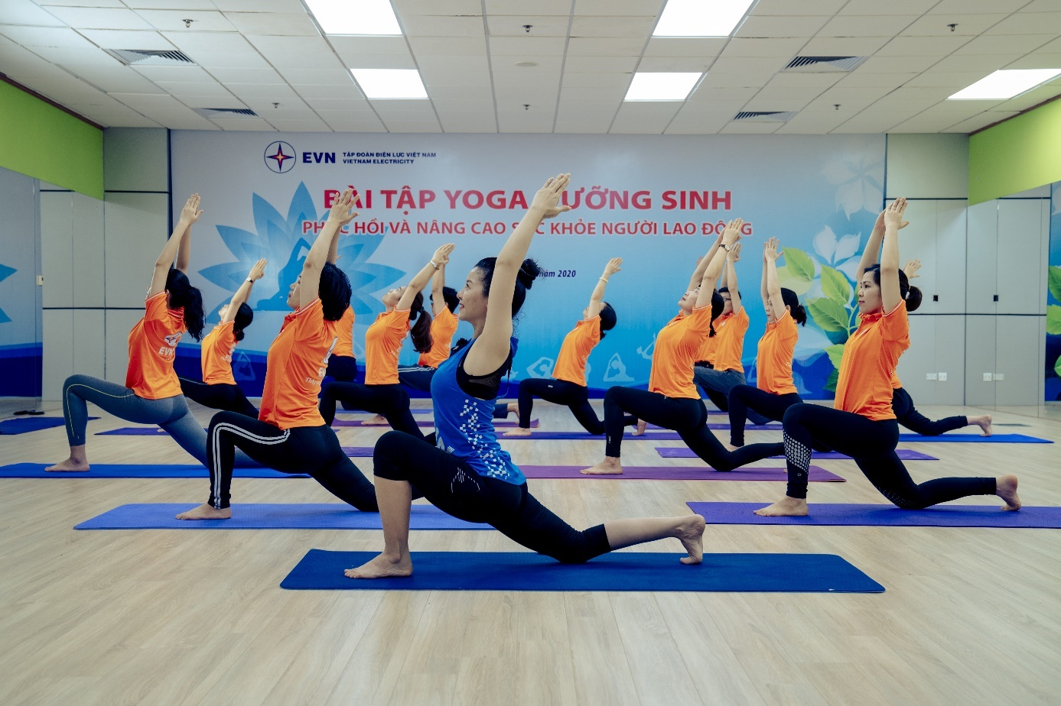
    - Tác dụng và lưu ý động tác:
- Giãn cơ mang lại nhiều lợi ích thiết thực, giúp bạn khỏe mạnh và tự tin hơn vào bản thân:
- Giúp lưu thông máu: thúc đẩy máu lưu thông nhanh hơn, lượng ôxy và dinh dưỡng mang đến các bó cơ cũng nhiều hơn
- Nâng cao hiệu quả tập luyện: nhờ dinh dưỡng và ôxy được chuyển đầy đủ mà hiệu quả tập luyện hiện rõ hơn, giúp cơ bắp thêm dẻo dai, khớp xương linh hoạt
- Tránh chấn thương khi tập luyện thể thao. Giảm căng cơ hay bó cơ
- Tăng phạm vi chuyển động của khớp xương: bạn có thể bẻ khớp ở các tư thế khó mà không làm tổn thương cơ khớp.
Mỗi bài tập giãn cơ mang lợi ích khác nhau nên chọn bài tập dựa trên cường độ vận động và mong muốn của mình. Nếu không chắc chắn, một tư vấn viên chuyên nghiệp là điều bạn cần hơn hết.

10.2.2. Thực hành luyện tập một số động tác cơ bản :
- Hít thở bụng: 10 nhịp
- Vươn tay đón năng lượng: 5 lần
- Nghiêng eo hai bên: 2-5 lần
- Tổng thời lượng 5’
10.3. Bài 2: Yoga giúp trái tim khoẻ mạnh
Yoga giúp làm giảm các yếu tố nguy cơ tim mạch như stress, cân nặng, cholesterol, huyết áp. Tập luyện Yoga giúp cải thiện sức bền của tim, giúp khí huyết lưu thông tốt hơn.
Các động tác giúp cơ quan nội tạng có thể cảm nhận được lực ép nhẹ từ bên ngoài, kích thích quá trình vận hành và loại bỏ độc tố ra khỏi cơ thể, bảo vệ tim mạnh luôn trong tình trạng khoẻ mạnh. Các bài tập giúp chỉ số mỡ máu, nhịp tim, huyết áp, đường huyết… trở về ổn định. Đây là những yếu tố nguy cơ thúc đẩy suy tim tiến triển nếu không được kiểm soát tốt. Ngoài ra, yoga còn giúp các triệu chứng suy tim như đau ngực, mệt mỏi, khó thở… giảm rõ rệt chỉ sau 4 tuần do tuần hoàn máu được lưu thông, tim gia tăng khả năng làm việc.
10.3.1.Tác dụng và lưu ý động tác
- Giúp người tập thả lỏng toàn bộ tâm trí, tăng cường sự tập trung cải thiện lưu thông khí huyết, hỗ trợ cho tim mạch
- Kích thích lưu thông máu đến các cơ quan trong cơ thể,xoa bóp cơ tim, kiểm soát tình trạng tăng huyết áp
- Kích thích quá trình đào thải độc tố, bảo vệ hệ tim mạch luôn khỏe mạnh
- Làm giảm căng thẳng, lo âu và những cơn stress tác động xấu đến tim.
10.3.2. Thực hành luyện tập một số động tác cơ bản
- Tập thở: 10 nhịp
- Thế vươn dài: 2-5 lần
- Co nghiêng từng bên: 2-5 lần
- Tổng thời lượng: 5 - 7’ (phút)

10.4. Bài 3: Sức mạnh của sự tập trung
Trong thời đại công nghệ số ngày càng hiện đại hóa, môi trường ô nhiễm và cường độ làm việc nhiều áp lực như hiện nay, chúng ta dễ rơi vào tình trạng stress, mất ngủ, trầm cảm, mất cân bằng về công việc… Khi đó, cơ thể sẽ tự sản sinh nhiều gốc tự do, dẫn đến nguy cơ chứng mất tập trung ngày càng nhiều. Ngoài ra các yếu tố như tuổi tác, di truyền, rối loạn tuyến giáp, thay đổi hoocmon, lạm dụng rượu và thuốc, lối sống không khoa học… cũng ít nhiều tác động đến việc mất tập trung. Vì vậy, các bài tập yoga sẽ phần nào giúp bạn có lại được sự tập trung, giải tỏa căng thẳng, áp lực trong cuộc sống.
Các bài tập hàng ngày giúp bạn tập trung vào quá trình hô hấp, từ đó đem lại cảm giác thư giãn cho cơ thể. Ngoài ra, có nhiều tư thế hạn chế những cơn đau đầu và chứng mất ngủ. Một khi gặp vấn đề về giấc ngủ sẽ ảnh hưởng xấu tới quá trình làm việc của bộ não. Vì vậy, chúng giúp cải thiện giấc ngủ, từ đó tác động gián tiếp tới sức khỏe não bộ, tăng cường lưu thông máu tới vùng dưới đồi và tuyến tùng trong não, duy trì sự bình tĩnh. Đặc biệt khi áp dụng yoga vào cuộc sống có thể cải thiện trí nhớ, giải phóng cảm xúc tiêu cực và tăng cường sự tập trung của người tập. Thường xuyên thực hiện sẽ giúp bạn trải nghiệm sự tĩnh lặng cùng những âm thanh đặc biệt, giải tỏa mọi âu lo.
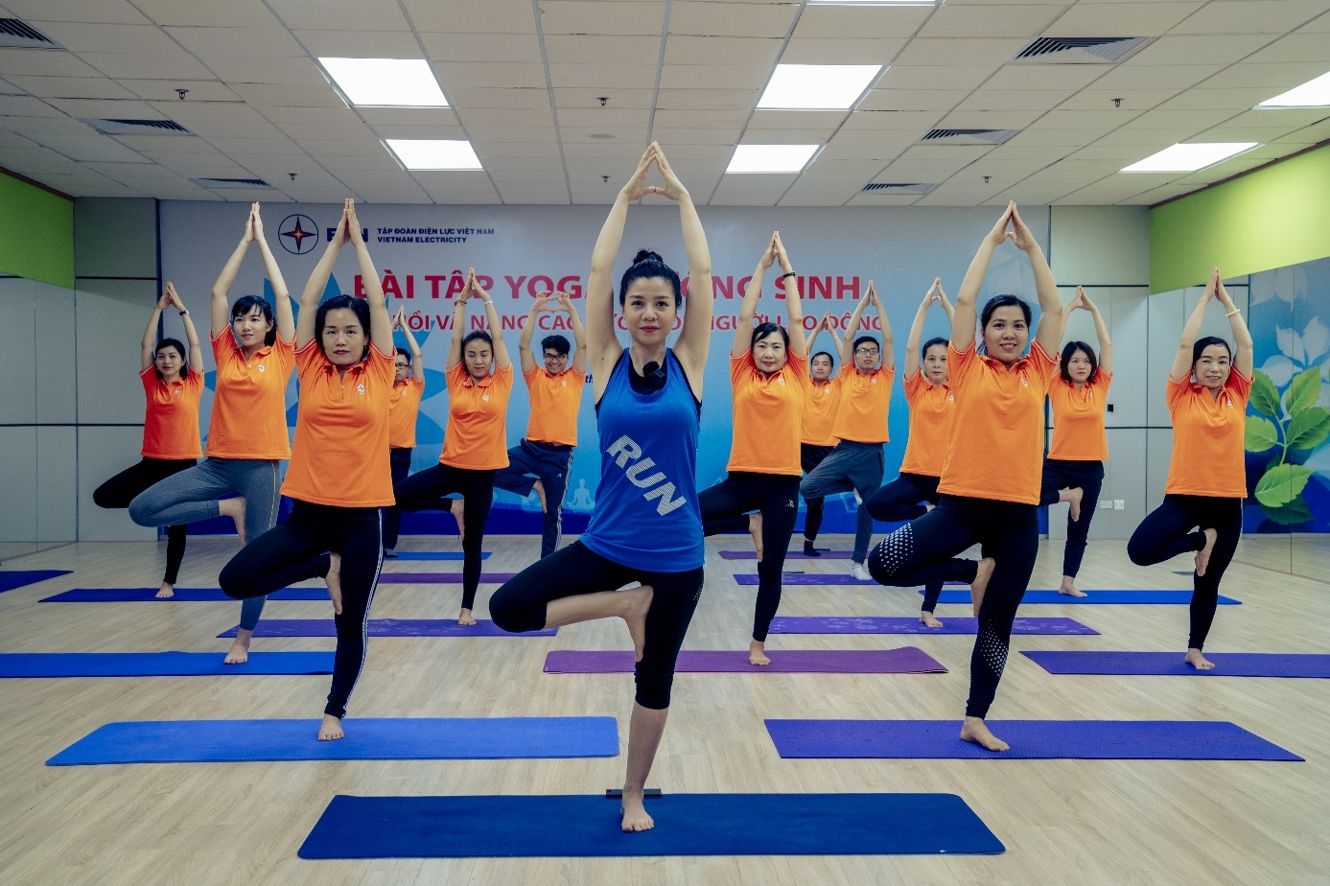

10.4.1. Tác dụng và lưu ý động tác
- Giúp xoa dịu tâm trí, giải tỏa căng thẳng;
- Làm êm dịu thần kinh và giúp thư giãn lưu thông khí huyết, quên đi những suy nghĩ tiêu cực, tịnh tâm;
- Thúc đẩy quá trình trao đổi chất, tràn trề năng lượng;
- Tăng cường lưu thông máu,giúp cải thiện chức năng và nhận thức của bộ não
10.4.2. Thực hành luyện tập một số động tác cơ bản
- Ngồi thở dang tay: 10 nhịp
- Đẩy hông: 2-5 lần
- Vuốt mềm chân: 2-5 lần
- Tổng thời lượng: 5 - 7’

10.5. Bài 4: Trẻ hoá và phục hồi
Nhìn thấy cơ thể già đi mỗi ngày thật không phải là điều dễ dàng. Chính vì vậy, nhiều người tìm đến yoga để mong muốn cơ thể trẻ hoá, giữ lại cho mình sự trẻ trung, dẻo dai.
Yoga giúp xoa dịu các giác quan của con người và giải độc cơ thể, phục hồi các tổn thương. Khi tập yoga, cơ thể sẽ tăng cường chuyển hoá, kích thích sự tuần hoàn máu, giúp đào thải cặn bã và làm tăng hiệu quả của hệ tiêu hoá.
Do vậy, yoga như một bài thuốc thần dược diệu kì. Nó không thể ngăn chặn bạn già đi một cách tuyệt đối, nhưng có thể mang lại sự bền bỉ, da mặt trở nên tươi tắn hồng hào và tăng thêm nhiều năm tuổi thọ. Hãy tập yoga và lắng nghe cơ thể mình mỗi ngày!
10.5.1. Tác dụng và lưu ý động tác
- Giúp tăng cường tuần hoàn máu, thúc đẩy cơ chế thải độc,.. giúp cải thiện các dấu hiệu lão hóa.
- Kích thích đào thải độc tố giúp làn da sáng mịn, hồng hào, tràn đầy năng lượng.
- Làm săn chắc các vùng cơ trên da mặt.
10.5.2. Thực hành luyện tập một số động tác cơ bản
- Đứng xoay cổ: 2-5 lần
- Vươn gập mình: 2-5 lần
- Nghiêng 2 bên: 2-5 lần
- Tổng thời lượng: 5 - 7’

10.6. Bài 5: Săn khỏe bụng – lưng thon gọn
Hiện nay, bộ môn Yoga đã trở nên quen thuộc và được rất nhiều chị em áp dụng vào việc rèn luyện cơ thể, giúp thư giãn và kéo dài tuổi thọ của con người. Các bài tập riêng giúp eo thon, khỏe lưng rất hiệu quả trong việc giảm cân, khiến cơ thể khỏe mạnh và thon gọn hơn.
Tư thế con mèo là chuyển động kết hợp nhẹ nhàng giữa uốn lưng và thả lỏng, giúp cho lưng của bạn trở lên linh hoạt hơn. Các đốt sống được massage nhẹ nhàng, giúp cột sống linh hoạt hơn trong các tình huống, tránh chấn thương. Tư thế này cũng tác động lên cơ bụng, giúp bạn giảm mỡ bụng một cách từ từ. Đây là tư thế giúp kéo giãn, làm cột sống của bạn linh hoạt và khỏe mạnh hơn.
Tư thế chỉ luồn kim giúp cân bằng cơ thể, làm giãn cơ ở một số bộ phận như: hai vai, phần lưng trên, cổ và hai tay giúp máu huyết lưu thông, kích thích lưu thông máu; giảm đau nhức thắt lưng và giãn cơ. Các bài tập yoga vào buổi sáng giúp cơ thể được tỉnh táo, cơ bắp dẻo dai hơn, còn buổi tối giúp thư giãn các cơ. Ngoài ra, chị em cần lưu ý đến chế độ ăn uống, có lối sống lành mạnh, khoa học. Như vậy, kết hợp cùng bài tập sẽ mang lại hiệu quả tốt nhất cho sức khỏe và vóc dáng.
10.6.1.Tác dụng và lưu ý động tác
- Kích thích trung tâm thần kinh năng lượng của bạn, giúp làm săn chắc cơ, giảm mỡ bụng
- Tăng khả năng đàn hồi của cột sống, có tác dụng tập trung tại vị trí lưng và dưới thắt lưng
- Hỗ trợ cột sống khỏe và linh hoạt hơn. Bên cạnh đó giúp các cơ quan và bụng dưới săn chắc hơn, tiêu giảm mỡ bụng nhanh chóng
- Hỗ trợ cho đường tiêu hóa đào thảiđộc tố đường ruột ra khỏi cơ thể để giúp làn da khỏe khoắn, trắng sáng hơn.
10.6.2. Thực hành luyện tập một số động tác cơ bản
- Tư thế con mèo: 2-5 lần
- Tư thế Chỉ luồn kim: 2-5 lần
- Tổng thời lượng: 5 - 7’

10.7. Bài 6: Tăng cường sự linh hoạt
Quá trình lão hoá khiến cơ thể mất dần sự linh hoạt. Cuộc sống hiện nay lại càng khiến chúng ta lười vận động, lâu dần ảnh hưởng đến sức khoẻ.
Bằng cách tập luyện yoga với các động tác dẻo dai, rèn luyện sự bền bỉ sẽ giúp cải thiện dần cơ bắp, đốt cháy chất béo, tăng cường sức khoẻ tổng quát của xương, điều hoà lưu lượng máu; từ đó cải thiện sự linh hoạt.
Khi thực hiện các động tác, cơ thể của chúng ta sẽ giảm thiểu tối đa việc căng cơ, giải phóng các bó cơ, lưu lượng máu tốt hơn giúp cho chúng ta dễ dàng chuyển động hơn.
Linh hoạt là một yếu tố quan trọng của sức khoẻ, vậy nên chớ có bỏ qua mà hãy kiên trì tập luyện mỗi ngày.
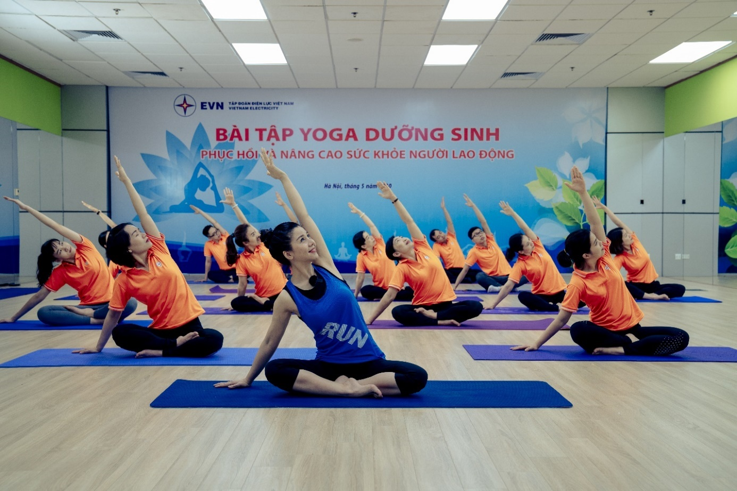

10.7.1. Tác dụng và lưu ý động tác
Giúp cải thiện sự linh hoạt, làm khỏe cơ bắp, đốt cháy chất béo, tăng cường sức khỏe tổng quát của xương, điều hòa lưu lượng máu và duy trì lượng đường trong máu.
10.7.2. Thực hành luyện tập một số động tác cơ bản
- Kiễng chân lợi tim: 2-5 lần
- Đan tay sau gập mình: 2-5 lần
- Tổng thời lượng: 5 - 7’

10.8. Bài 7: Yoga hỗ trợ thải độc gan
Yoga không chỉ cải thiện vóc dáng, giảm stress, nâng cao tinh thần và sức khỏe, kích thích các bộ phận hoạt động ổn định mà yoga còn cải thiện chức năng gan và giúp gan không bị nhiễm độc. Đây là liệu pháp thể dục tốt nhất cho những người mắc bệnh lý khác về gan.
Những động tác dãn cơ giúp loại bỏ độc tố làm tổn thương gan ra ngoài, xoa bóp gan để máu và Ôxy được lưu chuyển tự do hơn trong cơ thể, chất béo được chuyển hóa, độc tố được đào thải…Các bệnh phổ biến như gan nhiễm mỡ, viêm gan, xơ gan, vàng da cũng ngày một thuyên giảm nếu thực hiện đúng cách và tuân thủ theo lời dạy của giáo viên.
Tuy nhiên, để việc tập luyện được hiệu quả nhất thì bạn cần trang bị cho mình một chế độ dinh dưỡng đầy đủ, phù hợp và sinh hoạt khoa học. Và quan trọng hơn hết là bạn nên tập Yoga với một tinh thần luôn cố gắng và sự kiên trì tập luyện. Yoga chỉ thực sự là “phương pháp vàng” với những người có quyết tâm và ý chí bền bỉ.
10.8.1.Tác dụng và lưu ý động tác
- Cải thiện sức khỏe cho gan, giải phóng những tổn thương gan do các bệnh lý khác nhau gây ra, đặc biệt giúp nâng cao vai trò gan và lá lách hiệu quả
- Giúp gan khỏe mạnh hơn và giảm căng thằng, các bệnh lý viêm gan và xơ gan…
- Giúp gan được co giãn và kích thích hoạt động.
10.8.2. Thực hành luyện tập một số động tác cơ bản
- Ngồi vặn 2 bên: 2-5 lần
- Vuốt chân xả khí: 2-5 lần
Tổng thời lượng: 5 - 7’

10.9. Bài 8: Yoga giúp ổn định tâm trạng
Với những áp lực công việc hiện nay thì việc tập luyện yoga có tác dụng như một liều thuốc tinh thần giúp điều hòa tâm trí, cân bằng cơ thể.
Nhiều nghiên cứu và thực nghiệm đã chứng minh Yoga có thể giúp ích cho việc chữa rối loạn lo âu và ổn định tâm trạng. Các bài tập yoga là phương pháp hiệu quả để chữa lành các tổn thương tâm lý, có khả năng giảm stress, tăng cường sự thư giãn và thoải mái cho người bệnh.
Tập luyện yoga cùng với quá trình tập trung vào hơi thở giúp cung cấp thêm ôxy cho cơ thể, giảm cảm giác tim đập nhanh, hồi hộp và nâng cao khả năng tuần hoàn máu giúp cải thiện giấc ngủ tốt hơn. Tập yoga bạn sẽ rèn luyện được cho bản thân tính kiên trì, nhẫn nại, rèn luyện tinh thần bền vững kiên định. Điều này sẽ giúp bạn bình tĩnh hơn và giải quyết vấn đề một cách tốt hơn khi gặp phải những rối ren trong cuộc sống.
10.9.1.Tác dụng và lưu ý động tác
- Giúp cho cơ thể và bộ não của chúng ta thư giãn tối đa
- Giúp cân bằng những luồng suy nghĩ tích cực và tiêu cực giúp giảm stress hiệu quả. Với cơ chế tự chữa lành vết thương của cơ thể thì yoga được coi là một phương pháp chữa lành vết thương tâm lý một cách tự nhiên mà không kém phần hiệu quả
- Giảm bài tiết hormone cortisol cho não bộ. Những căng thẳng và stress kéo dài cũng từ đó được giải quyết.
10.9.2. Thực hành luyện tập một số động tác cơ bản
- Trùng gối chắp tay: 2-5 lần
- Nghiêng 2 bên: 2-5 lần
- Tổng thời lượng: 5 - 7’

10.10. Bài 9: Yoga giúp dẻo dai cột sống
Đau cột sống, đau lưng là căn bệnh đang rất phổ biến ở lứa tuổi ngoài 30. Để có thể khắc phục được căn bệnh này, yoga được lựa chọn là một trong những phương pháp hữu hiệu, giúp xoa dịu chứng đau nhức, kéo giãn và tăng độ dẻo dai cho phần cột sống cũng như hệ cơ ở phần thân. Không những thế, chúng còn đem lại sinh lực cho các cơ quan nội tạng như gan, tụy, thận và chữa trị chứng đau lưng, dạ dày ruột.
Các bài tập làm giảm đau lưng, chống lại các cơn đau do trẹo cột sống, thoát vị đĩa đệm, chống vẹo cột sống và viêm khớp vùng lưng, giúp săn chắc các cơ bắp vùng lưng. Ngoài ra, yoga giúp giải tỏa căng thẳng ở vùng cổ, lưng trên và vai, tăng sức mạnh cho các cơ lưng, vai và cánh tay.
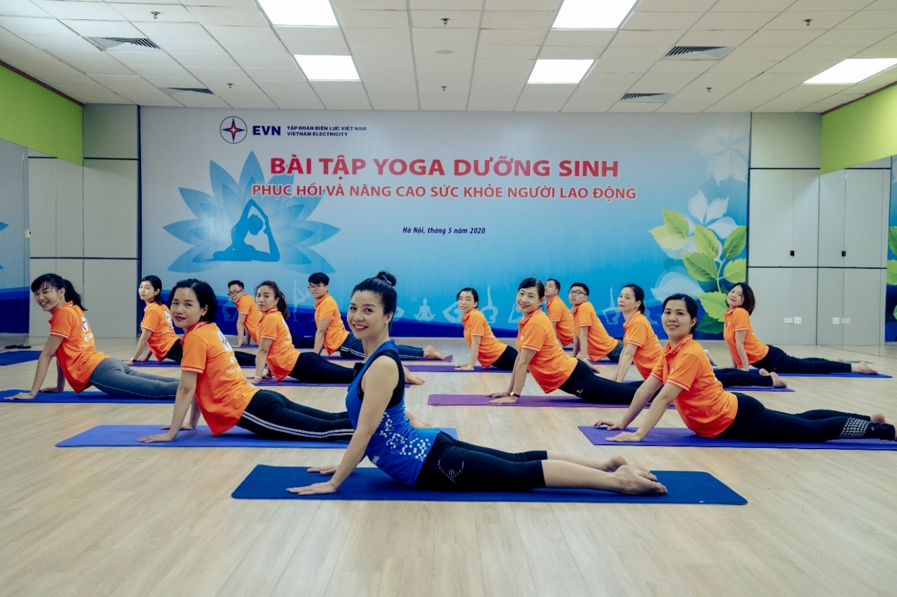

10.10.1. Tác dụng và lưu ý động tác
- Giúp kéo dãn vùng cột sống, tạo cảm giác thư giãn thoải mái cho vùng cột sống và lưng
- Giúp cột sống dẻo dai, mềm mại, nhất là vùng thắt lưng, đem lại sinh lực cho các cơ quan nội tạng như gan, tụy, thận. Chữa trị chứng đau lưng, dạ dày, ruột
- Chống lại các cơn đau do trẹo cột sống, thoát vị đĩa đệm, chống vẹo cột sống và viêm khớp vùng lưng. Giúp săn chắc các cơ bắp vùng lưng.

10.10.2. Thực hành luyện tập một số động tác cơ bản
- Mở chân nghiêng eo: 2-5 lần
- Cái ghế: 2-5 lần
- Tổng thời lượng: 5 - 7’

10.11. Bài 10: Mở khớp vai, tuần hoàn máu
Ngồi làm việc quá lâu trong một tư thế là nguyên nhân dễ mắc các bệnh về xương khớp, tim mạch, hô hấp, cũng như khó lưu thông máu, ảnh hưởng không tốt đến tinh thần và sức khỏe.
Cùng tìm hiểu một số bài tập yoga đơn giản, không quá tốn thời gian nhưng vẫn có thể giúp bạn tránh được các bệnh ảnh hưởng đến cuộc sống thường ngày.
Ngồi mở khớp là những động tác giúp ta kéo duỗi những phần cơ đang bị co siết do ngồi lâu, lấy lại cân bằng cho cơ thể, và giúp giảm thiểu những vấn đề về sức khỏe như đau lưng, mỏi gối, mệt mỏi căng thẳng.
Con thỏ là tư thế vô cùng đơn giản nhưng lại có tác động sâu đến cơ thể, nó cung cấp ôxy cho toàn bộ cơ thể bạn, từ đó hệ thống thần kinh của bạn sẽ trở nên sảng khoái, tích cực hơn. Tư thế con thỏ làm trẻ hóa tuyến giáp và tuyến cận giáp, cân bằng và điều hòa cơ thể của bạn. Tư thế này hỗ trợ tiêu hóa và giảm bớt các triệu chứng cảm lạnh và xoang.
Có rất nhiều cách để bạn chiến đấu lại với những triệu chứng này như sinh hoạt lành mạnh, ăn kiêng, tránh khói thuốc lá, tập luyện thể dục. Và vận động chính là chìa khóa của sức khỏe tốt, bao gồm cả sức khỏe của hệ tuần hoàn.
10.11.1.Tác dụng và lưu ý động tác
- Cải thiện tuần hoàn máu, lưu thông máu lên não, giúp bạn tĩnh tâm và thư giãn cơ thể
- Giúp kéo giãn các mô cơ giữa hai bả vai và dọc theo cơ delta của cánh tay trên, giúp vai linh hoạt hơn
- Giúp mở rộng ngực và phần trước của vai, cải thiện chứng co rút vai hay gù vai
- Làm tăng sức mạnh cho phần vai, cơ bụng, lưng, chân
- Giúp làm mạnh cơ cánh tay, mở rộng biên độ hoạt động của vai, giảm căng thẳng ở vai.

10.11.2. Thực hành luyện tập một số động tác cơ bản
- Ngồi mở khớp: 2-5 lần
- Con thỏ: 2-5 lần
- Tổng thời lượng: 5 - 7’

10.12. Phần kết
Hẳn ta đã thấy rõ được những tác dụng diệu kỳ của yoga đối với cuộc sống. Yoga giúp cho chúng ta có được sức khoẻ tốt cả về thể trạng lẫn tinh thần, giảm thiểu đi những nguy cơ mắc bệnh. Những động tác nhẹ nhàng, uyển chuyển nhưng lại mang đến những cải thiện lớn lao đối với cuộc sống mỗi chúng ta.
Tuy vậy, sự nhiệm màu của yoga không phải ngày một ngày hai mà thấu được. Bạn yêu mến của tôi! Hãy kiên trì, nhẫn nại và tập luyện mỗi ngày. Hãy quan sát chính mình, tập trung vào hơi thở và rồi bạn sẽ có được quả ngọt xứng đáng.
Sức khoẻ là vốn quý, sẽ chẳng làm được điều gì nếu bạn không có nó. Ngày hôm nay, hãy trân trọng, giữ gìn và bảo vệ sức khoẻ của bạn. Mỗi ngày tiến lên một bước, mỗi ngày “gieo trồng” thêm cho hạt sức khoẻ của mình, một cơ thể khoẻ mạnh, dẻo hai; một vóc dáng cân đối hằng mơ ước, chắc hẳn bạn sẽ đạt được.
Hành trình không khó, chỉ cần bạn bắt đầu và đều đặn! Dành ngàn lời yêu thương chúc bạn sức khoẻ và bình an trên đường đời của mình!
“Yoga mang ý nghĩa bổ sung – bổ sung năng lượng, sức mạnh và vẻ đẹp cho cơ thể, cho trí não và tâm hồn”
– Amit Ray

CHƯƠNG 11

5 THỨC TẬP SUỐI NGUỒN TƯƠ1 TRẺ

Yoga suối nguồn tươi trẻ bắt nguồn từ Tây Tạng và hiện nay đã được truyền bá đi khắp thế giới. Đây là một nhóm gồm 5 bài tập hay còn gọi là 5 thức tập yoga Tây Tạng giúp cải thiện sức khỏe cả về mặt thể chất và tinh thần. Từ hàng ngàn năm qua, những bài tập này đã trở thành những nghi thức thần kỳ được giữ kín trong các tu viện ẩn náu trên dãy Himalaya. Cách đây hơn 40 năm, năm phương thức tập luyện này lần đầu tiên đã gây được sự chú ý của phương Tây.Suối Nguồn Tươi Trẻ được biết đến lần đầu tiên vào năm 1939, trong cuốn sách Con mắt khải huyền của Peter Kelder - là một bí quyết màu nhiệm vô cùng đơn giản, gồm 5 động tác, hay gọi theo cách của các Lạt ma Tây Tạng là 5 thức.
Yoga suối nguồn tươi trẻ đã được nhiều người áp dụng và nhận được những hiệu quả tích cực. Suối Nguồn Tươi Trẻ sẽ tiết lộ cho bạn bí quyết của sức khỏe và sinh khí của tuổi thanh xuân.
Bảy trung tâm năng lượng mà các Lạt ma nhắc đến chính là 7 luân xa theo quan niệm của y lý học cổ truyền phương Đông. Liên hệ với y học hiện đại phương Tây, các luân xa được một số nhà nghiên cứu coi là đối chứng siêu hình của các tuyến nội tiết, với vị trí và vai trò tương đương.
Những lợi ích thực tế của Suối Nguồn Tươi Trẻ bao gồm: sinh lực dồi dào; tinh thần minh mẫn, an nhiên, thư thái; cơ bắp săn chắc; ngủ tốt; thở sâu; sức khỏe toàn diện nâng cao, ít ốm vặt; vóc dáng trẻ trung, linh hoạt; giảm cân; cải thiện sinh hoạt vợ chồng.

11.1.Tác dụng của 5 thức tập suối nguồn tươi trẻ
11.1.1.Diện mạo tươi trẻ
Chỉ sau năm tuần, những đường nét và dấu tích của sự già nua nơi con người tôi biến hẳn. Và, tôi đã đạt được điều thích thú nhất: tuy tôi đã 40 tuổi vậy mà giờ đây nhiều người đoán tôi chỉ khoảng 35, 29 hoặc ngay cả 26 tuổi. Quả đúng là năm thức tập đã phát huy tác dụng của chúng. Vậy tất cả những gì mà bạn cần phải làm là thực hành năm thức tập này và không bao lâu sau bạn sẽ thấy mình trẻ và đẹp trở lại. Tôi thành thật tri ân những gì mà “Suối Nguồn Tươi Trẻ” đã mang lại cho tôi.
Sau sáu tháng tập luyện, sức mạnh cơ bắp của tôi được cải thiện rõ rệt, vai thẳng, cơ bụng săn chắc trở lại. Món tóc bạc ở hai bên thái dương cũng đã chuyển sang màu nâu đen như trước kia. Cậu con trai đang theo học trường y của tôi cũng bắt đầu thực hành năm thức tập này.

11.1.2.Trí nhớ tốt hơn
Trước đây trí nhớ của tôi rất tồi, đến nỗi đôi khi tôi phạm phải những lầm lẫn đáng hổ thẹn. Giờ đây, sau khi đã đều đặn thực hành các thức tập này trong suốt hai tháng, tôi thấy đầu óc sáng suốt hơn và cơ thể khỏe mạnh hơn. Các bạn tôi cũng đều nhận thấy sự thay đổi này.
11.1.3.Tăng cường sự dẻo dai, bền bỉ
Trước đây, mỗi ngày đi làm về, tôi luôn cảm thấy mệt đừ, ngay cả sau khi đã nghỉ ngơi và ngủ kỹ vào những ngày cuối tuần. Kể từ khi thực hành năm thức này, tôi cảm thấy minh mẫn và đầy sinh lực. Sự thay đổi đã xảy ra một cách tuyệt đối, ngoài sức tưởng tượng.
11.1.4. Thân thể thon gọn
Những điều trong sách viết là có thật. Đã một năm rưỡi nay tôi chẳng hề bị bệnh, thậm chí chỉ là cảm lạnh. Mặc dù không tập theo chương trình giảm cân nào nhưng trọng lượng của tôi cũng giảm được từ 80 kg xuống còn 67 kg. Sức lực tăng lên rất nhiều. Tôi không còn mệt đừ khi trở về nhà sau giờ làm việc. Mặc dù đã 58 tuổi, nhưng mọi người nói trông tôi chỉ khoảng gần 40 thôi. Đây là cuốn sách tuyệt nhất mà tôi từng được đọc.

11.2. Cách tập 5 thức tập suối nguồn tươi trẻ
Yoga suối nguồn tươi trẻ bao gồm 5 bài tập với các động tác đơn giản mà ai cũng có thể thực hiện. Bạn có thể vừa theo dõi những hướng dẫn về bài tập này vừa thực hiện luôn như sau:
Thức 1: Xoay người theo chiều kim đồng hồ
Đứng thẳng người, dang hai tay sang ngang với lòng bàn tay úp xuống. Giữ nguyên tư thế đó và xoay người theo chiều kim đồng hồ cho đến khi cảm thấy chóng mặt thì dừng lại. Động tác này trong 5 bài tập yoga suối nguồn tươi trẻ có mục đích làm cho các trung tâm năng lượng xoáy nhanh trở lại. Khi mới tập bài tập này, bạn có thể thấy chóng mặt rất nhanh và khi đó hãy dừng lại chứ không nên cố. Theo thời gian, chúng ta sẽ xoay được nhiều vòng hơn. Khi đã thành thục, bạn sẽ cần xoay người 21 lần để hoàn thiện thức này.
Thức 2: Động tác nâng đầu và chân
Nằm ngửa trên sàn nhà hoặc trên thảm tập. Giữ người thẳng, duỗi 2 tay ra hai bên thân người, lòng bàn tay úp xuống. Nâng đầu lên sao cho cằm gần chạm ngực, lưng vẫn giữ thẳng rồi từ từ giơ thẳng hai chân lên. Chú ý toàn bộ phần thân trên chạm đất đều phải giữ thẳng. Giữ tư thế này từ 5-10 nhịp thở rồi từ từ hạ đầu và chân về tư thế chuẩn bị. Lặp lại động tác này 21 lần để hoàn thiện thức 2 của 5 thức tập yoga suối nguồn tươi trẻ.
Thức 3: Tập thư giãn cổ và lưng
Quỳ gối trên sàn nhà và giữ lưng, hông trên một đường thẳng, hai tay ép sát vào đùi. Gập cổ về phía trước sao cho cằm gần chạm đến ngực. Tiếp đó, ngửa đầu về phía sau càng xa càng tốt đồng thời uốn cong lưng về phía trước. Thức thứ 3 trong bài tập yoga suối nguồn tươi trẻ này rất phù hợp với những ai làm văn phòng phải ngồi nhiều. Chú ý khi tập nên hít thở sâu để tăng hiệu quả của bài tập. Lặp lại 21 lần toàn bộ thức này
Thức 4: Tư thế chiếc bàn
Ngồi xuống sàn nhà, hai chân duỗi thẳng và cách nhau khoảng 20cm, hai tay ép vào thân người và chống xuống đất. Cúi gập cằm về phía trước rồi lại ngẩng đầu về phía sau càng xa càng tốt. Gập người lại, hai tay chống thẳng xuống sàn và song song với hai đầu gối tạo thành hình chiếc bàn. Giữ một chút rồi quay lại tư thế cũ và lặp lại các động tác.
Thức 5: Tư thế chữ V ngược
Chống thẳng hai tay xuống sàn nhà hoặc thảm tập sao cho thân mình tạo thành một đường cong từ lưng tới hông. Đầu ngẩng về phía càng xa càng tốt rồi dùng lực ở hai gót chân để đẩy cơ thể thành tư thế chữ V lộn ngược, đầu gập lại, áp cằm về phía gần ngực. Hít vào và thở ra từ 5-7 nhịp rồi hạ về tư thế cũ. Thực hiện thức 5 trong 5 thức tập suối nguồn tươi trẻ này 21 lần là hoàn thành bài tập.

11.3. Những chú ý khi thực hiện yoga suối nguồn tươi trẻ
Nên thực hiện vào buổi sáng, bạn có thể tập 5 thức tập yoga Tây Tạng này ngay trên giường ngủ hoặc ra ngoài trời đều tốt cho sức khỏe.
Các thức yoga suối nguồn tươi trẻ này phải tập đủ số lần quy định. Riêng với thức số 1, bạn có bắt đầu với 6 vòng quay sau đó tăng lên từ từ cho đến khi đủ 21 lần để đỡ chóng mặt. Với những thức kia, nếu quá mệt bạn có thể dừng lại nghỉ ngơi và tiếp tục tập lại động tác đó ở điểm đã dừng.
Không nên tập khi bụng quá no hoặc khi cơ thể vừa mới sử dụng các chất có cồn.
Bài tập này phù hợp với tất cả mọi người, đặc biệt là dân văn phòng bận rộn và không có nhiều thời gian tập luyện.
Không nhất thiết phải thực hiện đủ 21 lần cho mỗi thức ngay trong 1 lần tập, bạn có thể chia ra để tập nhiều lần trong ngày.
Duy trì việc thực hiện 5 bài tập yoga suối nguồn tươi trẻ này đều đặn để có được hiệu quả tốt nhất.

TÀI LIỆU NGHIÊN CỨU, THAM KHẢO

1.Cục quân y (1994),Năm kỹ thuật cấp cứu cơ bản và chuyển thương hoả tuyến,Nhà xuất bản Quân đội nhân dân Việt Nam.
2. Bộ tổng tham mưu(2002), Kỹ thuật cấp cứu và chuyển thương hoả tuyến,Nhà xuất bản Quân đội nhân dân Việt Nam.
3. Học viện Quân y (2017), Cấp cứu nạn nhân tại trận địa, Nhà xuất bản Quân đội nhân dân Việt Nam.
4. Trung tâm và Trường học Quân y Lục quân Hoa Kỳ(2015), Giáo trình ISO0873, Khóa cấp cứu chiến trường - Sách cho giảng viên.
5. Trung tâm và Trường học Quân y Lục quân Hoa Kỳ, (2015), Giáo trình ISO0871, Khóa cấp cứu chiến trường - Tài liệu tự học.
6. Jones and Bartlett (2008 - 2009), Combat medic skill
7. Nghiêm Đình Phàn, Nguyễn Tiến Bình, “Ngoại khoa Dã chiến” Giáo trình giảng dạy Đại học, Nhà Xuất bản Quân đội nhân dân, Hà Nội, 2009.
8. Năm kỹ thuật cấp cứu và chuyển thương hỏa tuyến, Nhà Xuất bản Quân đội nhân dân, Hà Nội, 1984.
9. Bài giảng năm kỹ thuật cấp cứu và chuyển thương hỏa tuyến, Trường Cao đẳng Quân y 1, Học viện Quân y.
10. The Army Institute For Professional Development (AIPD), “Combat lifesaver caurse: Instructor Guide”, Edition A, Subcourse IS0873.
11. Bệnh học nội khoa và nội khoa cơ sở- HVQY - NXB QĐND năm 2008.
12. Sổ tay thầy thuốc thực hành - Nhà xuất bản y học năm 2001.

